Flink

Flink版本：Flink 2.2.*，Flink 2.2.*的最高版本为Flink 2.2.1，本书使用Flink 2.2.0
主页地址：https://flink.apache.org/
文档地址：https://nightlies.apache.org/flink/flink-docs-release-2.2/
稳定版文档地址：https://nightlies.apache.org/flink/flink-docs-stable/
Github地址：https://github.com/apache/flink，截止2026年7月，Star达到26.2k
下载地址：https://flink.apache.org/downloads.html

简介

Flink是什么
Apache Flink是一个框架和分布式处理引擎，用于无界和有界数据流的有状态计算。Flink被设计成可以在所有常见的集群环境中运行，以内存中的速度和任何规模执行计算。
Apache Flink从广义上来说包括Flink（或Flink核心）、Flink CDC、Flink Agents、Flink ML等，从狭义上来说，Apache Flink指的就是Flink核心。Flink CDC、Flink Agents、Flink ML都是基于Flink核心而构建的工具或模块。Flink CDC是流数据集成工具，Flink Agents结合大模型开发代理，Flink ML是传统机器学习模块。

Flink架构
Flink是一个分布式系统，为了执行流应用程序（Streaming Application）需要有效地分配和管理计算资源。它集成了所有常见的集群资源管理器，如Hadoop YARN和Kubernetes，但也可以设置为一个独立集群（standalone cluster）运行，甚至作为一个库。
本节包含Flink体系结构的概述，并描述其主要组件如何交互以执行应用程序和从故障中恢复。
Flink运行时由两种类型的进程组成：一个JobManager和一个或多个TaskManager，如图：
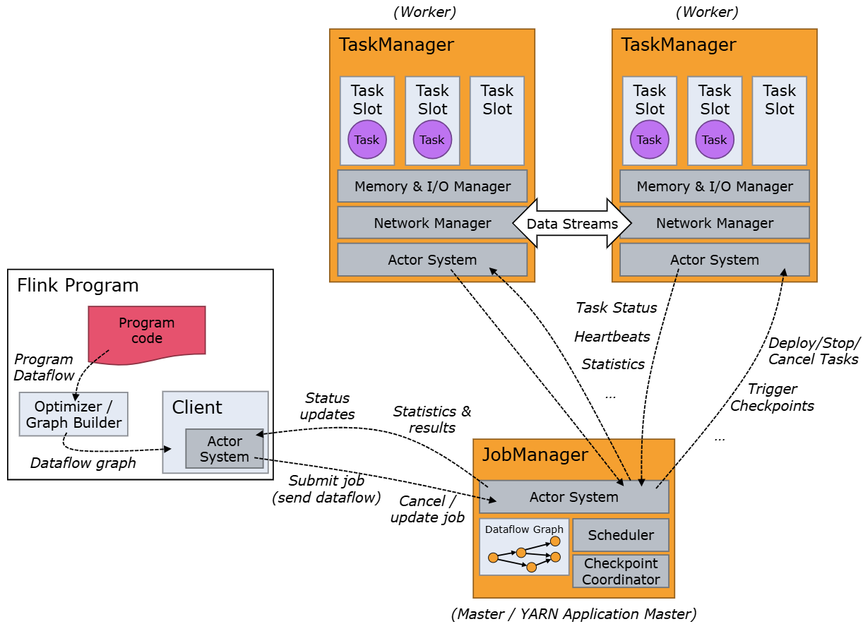
客户端（Client）不是运行时和程序执行的一部分，而是用于准备和发送数据流到JobManager。之后，客户端可以断开连接（分离模式），或者保持连接以接收进度报告（附加模式）。客户端要么作为触发执行的Java程序的一部分运行，要么在命令行进程./bin/flink run ....中运行。
JobManager和Taskmanager可以通过多种方式启动：直接在机器上作为独立集群启动，或在容器中启动，或由YARN等资源框架管理。TaskManager连接到JobManager，宣布自己可用，并被分配工作。

例如：Flink Program将程序代码（Program code）转换为程序数据流（Program Dataflow），经过优化器（Optimizer）和图构建器（Graph Builder），转换为数据流图（Dataflow graph），此时交给客户端，客户端将其发送给JobManager，之后，客户端可以断开连接（分离模式，detached mode），或者保持连接以接收进度报告（附加模式，attached mode）。

JobManager
JobManager有许多与协调Flink应用程序的分布式执行相关的职责：决定何时安排下一个任务（或一组任务），对已完成的任务或执行失败做出反应，协调检查点（Checkpoint Coordinator），协调故障恢复，等等。同时也需要向客户端上报信息以及执行结果，这个过程包括三个不同的组件：
- ResourceManager
ResourceManager负责Flink集群中的资源分配和供应——它管理任务槽（Task Slot），任务槽是Flink集群中资源调度的单位。Flink为不同的环境和资源提供商（如YARN、Kubernetes和独立部署）实现了多个ResourceManager。在独立部署中，ResourceManager只能分配可用的TaskManager的槽位，不能自己启动新的TaskManager。
- Dispatcher
Dispatcher提供了一个REST风格的接口来提交Flink应用程序以供执行，并为每个提交的作业启动一个新的JobMaster。它还运行Flink Web UI以提供有关作业执行的信息。
- JobMaster
JobMaster负责管理单个JobGraph的执行。多个作业可以在Flink集群中同时运行，每个作业都有自己的JobMaster。
Flink集群中至少有一个JobManager。高可用的Flink集群可能有多个JobManager，其中一个始终是Leader，其他的是Standby。

TaskManager
TaskManager（也称为Worker）执行数据流（dataflow）任务，缓冲和交换数据流（data stream）。Flink集群中必须始终至少有一个TaskManager。TaskManager中资源调度的最小单位是任务槽。TaskManager中任务槽位的个数反映了并发处理任务的个数。注意，多个算子（Operation）可以在一个任务槽中执行。TaskManager需要向JobManager上报任务状态、心跳以及任务信息等。

任务与算子链
Flink作业由不同的算子组成，这些算子在数据流图中连接在一起。系统决定如何在不同的进程/机器（任务管理器）上调度这些算子的执行，以及数据如何在它们之间shuffle。
多个算子可以使用称为链（chaining）的特性链接在一起。Flink认为作为调度单位的一组一个或多个（链式）算子称为任务。子任务（subtask）这个术语通常用来指在多个TaskManager上并行运行的任务的单个实例，如果没什么歧义的话，子任务有时候也称为任务。
对于分布式执行，Flink将算子子任务（operator subtask）链接在一起成为任务，如图中，Source算子子任务和map算子子任务链接在一起。每个任务由一个线程执行。将算子链接为任务是一种有用的优化：它减少了线程间切换和缓冲的开销，并在减少延迟的同时提高了总体吞吐量。可以配置链接行为。
下图是Streaming Dataflow的两种视图：condensed view（简要视图）和parallelized view（并行视图）。在简要视图中，由source、map、keyBy或window或apply、sink四个算子组成，其中source和map两个算子被链接为一个算子。在并行视图中，数据流并行度设置为2的情况下，数据流由五个子任务执行， source-map链接成的子任务有2个，keyBy/window/apply子任务有2个，sink子任务有1个，每个子任务有1个线程单独执行，因此有五个并行线程。
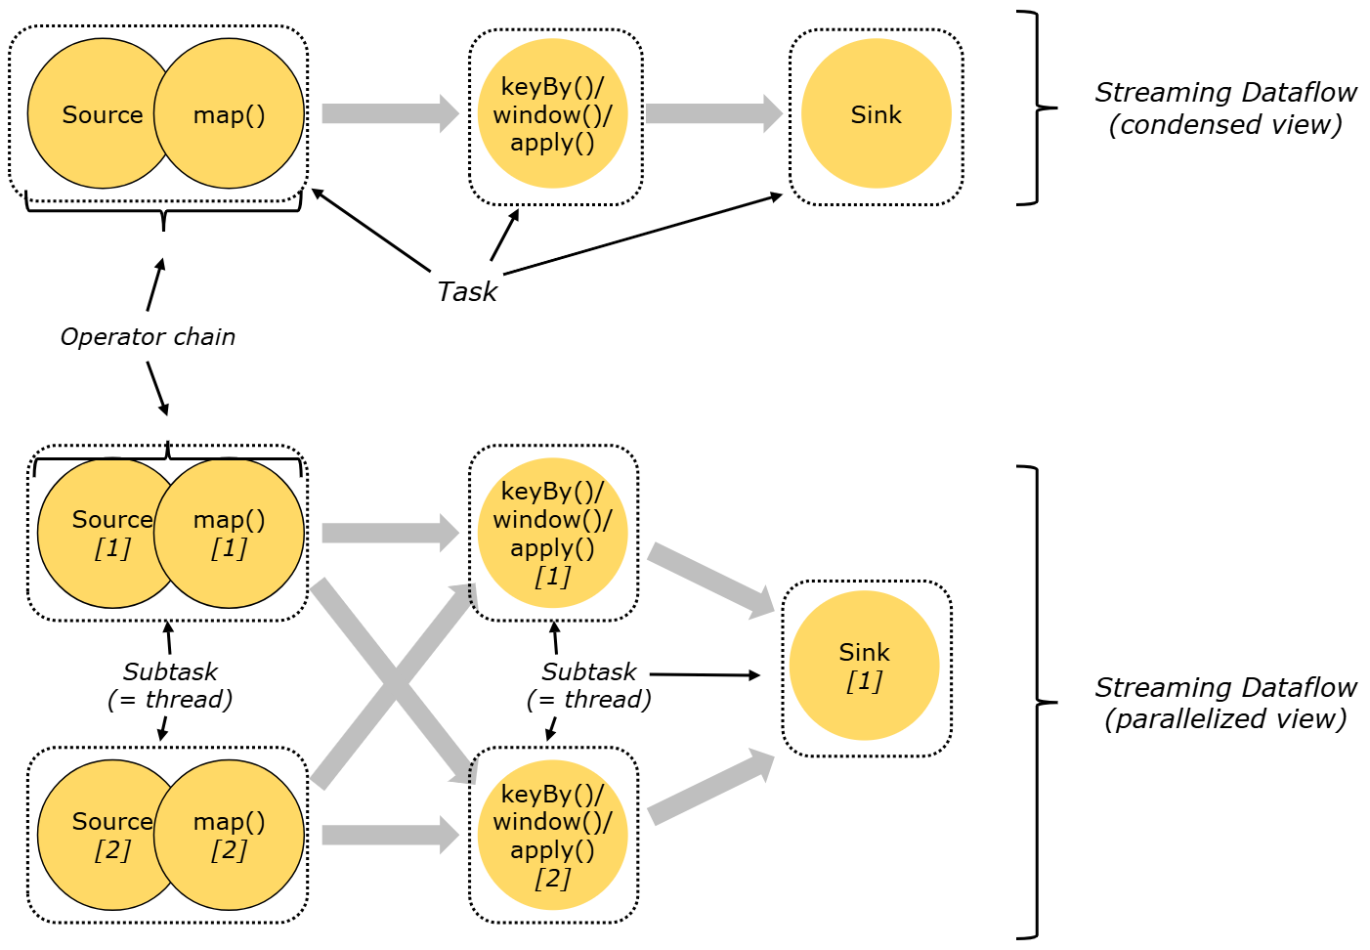

任务槽与资源
每个TaskManager（Worker）是一个JVM进程，可以在单独线程中执行一个或多个子任务。为了控制TaskManager接受多少任务，它有所谓的任务槽（至少一个）。
每个任务槽代表TaskManager资源的一个固定子集。例如，有三个槽的TaskManager将为每个槽分配1/3的托管内存（Managed Memory）。分配资源意味着子任务不会与来自其他Job的子任务竞争托管内存，而是拥有一定数量的预留托管内存。注意，这里没有产生CPU隔离；目前，槽仅分隔任务的托管内存。
通过调整任务槽的数量，用户可以定义子任务彼此之间如何隔离。每个TaskManager有一个槽意味着每个任务组在单独的JVM中运行（例如，可以在单独的容器中启动）。拥有多个槽意味着更多的子任务共享同一个JVM。同一JVM中的任务共享TCP连接和心跳消息。它们还可以共享数据集和数据结构，从而减少每个任务的开销。
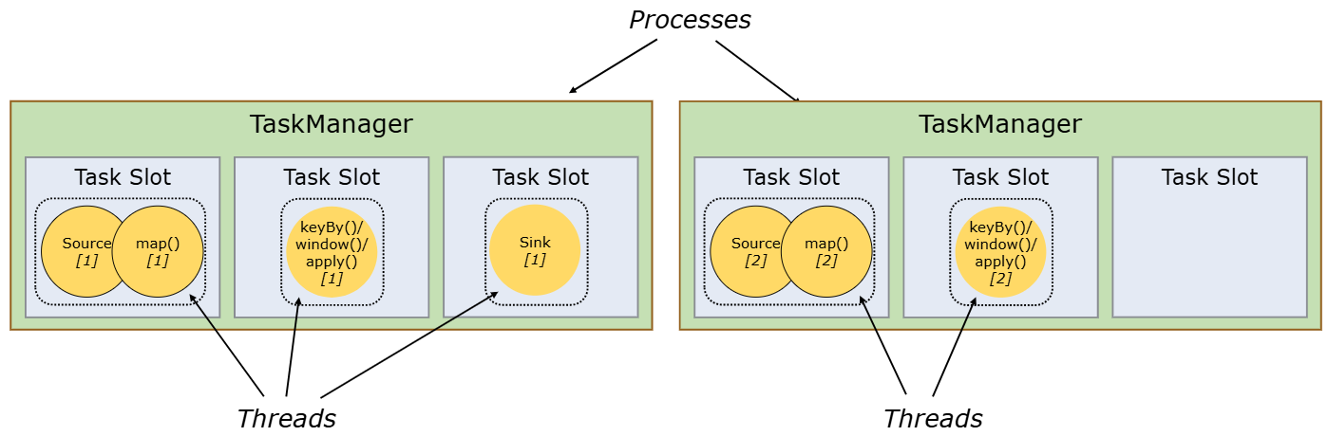
图中展示了两个TaskManager，也就是两个JVM进程。每个TaskManager有三个任务槽，也就是有三个相互隔离的内存资源，上述数据流的5个子任务如下分配资源运行：第一个TaskManager的每个任务槽启动一个线程运行一个子任务，第二个TaskManager前两个任务槽启动线程运行其余两个子任务。
默认情况下，Flink允许子任务共享槽，即使它们是不同任务的子任务，只要它们来自相同的Job。结果是一个槽可以容纳整个Job的管道。允许槽共享有两个主要好处：
- Flink集群需要的任务槽个数与Job中使用的最高并行度相同。不需要计算一个程序总共包含多少个任务（具有不同的并行度）。
- 更容易获得更好的资源利用率。如果没有槽位共享，非密集的source/map()子任务将阻塞与资源密集的window子任务一样多的资源。
通过槽共享，将我们上述示例中的算子并行度从2增加到6，可以充分利用槽资源，同时确保繁重的子任务在TaskManager之间公平分配。如图：
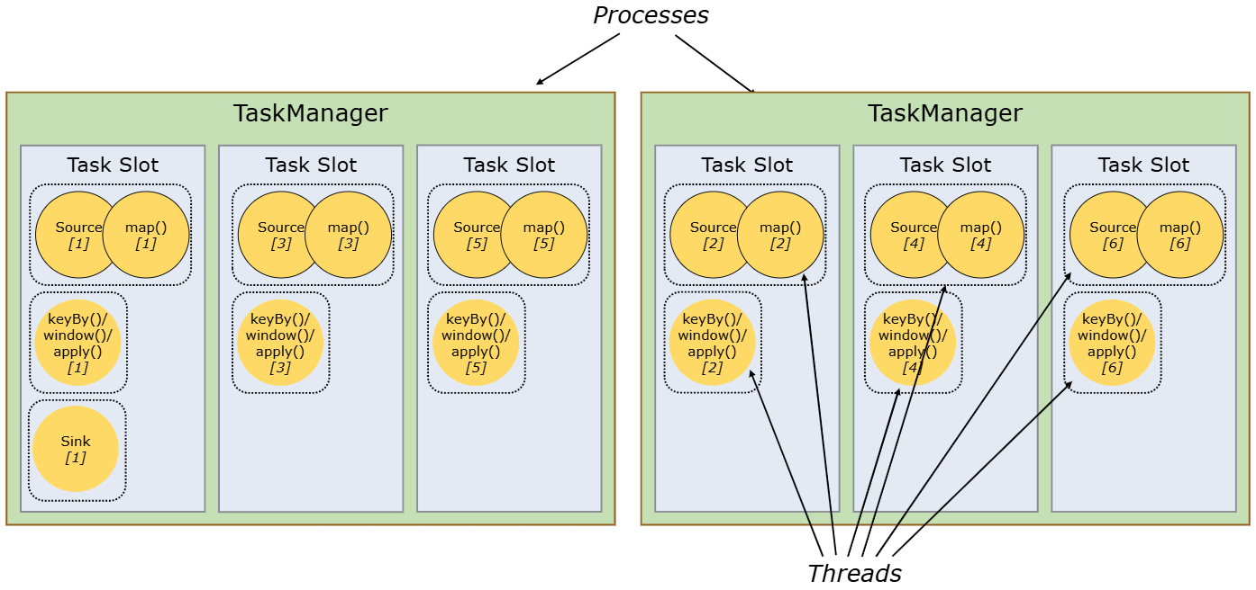
当并行度从2变为6时，子任务从5增加至13，图中2个TaskManager的每个任务槽都有槽共享，例如第一个TaskManager的第一个任务槽，是来自数据流的三个不同任务的子任务共享该槽。每个槽启动一个线程顺序执行每个子任务。

Flink应用执行
Flink应用程序是从其main()方法生成一个或多个Flink Job的任何用户程序，也就是说一个Flink应用程序可以包含多个Flink Job。这些作业的执行可以在本地JVM （LocalEnvironment）中进行，也可以在具有多台机器的集群的远程设置中进行（RemoteEnvironment）。对于每个程序，ExecutionEnvironment提供了控制作业执行（例如设置并行度）和与外部世界交互的方法。
Flink应用程序的作业可以提交到长时间运行的Flink Session集群或Flink Application集群。这些选项之间的区别主要与集群的生命周期和资源隔离保证有关。
- Flink Application集群
- 集群生命周期
Flink Application集群是一个专用的Flink集群，它只执行来自一个Flink应用程序的作业，并且main()方法在集群上而不是在客户端上运行。作业提交是一个一步到位的过程：不需要先启动Flink集群，然后将作业提交到现有的集群会话；相反，可以将应用程序逻辑和依赖项打包到一个可执行的作业JAR中，集群入口点（ApplicationClusterEntryPoint）负责调用main()方法来提取JobGraph。这允许像部署Kubernetes上的任何其他应用程序一样部署Flink应用程序。因此，Flink应用程序集群的生存期与Flink应用程序的生存期绑定在一起。
- 资源隔离性
在Flink应用程序集群中，ResourceManager和Dispatcher被限定在单个Flink应用程序中，这比Flink Session集群提供了更好的关注点分离。
- Flink Session集群
- 集群生命周期
在Flink会话集群中，客户端连接到可以接受多个作业提交的预先存在的、长期运行的集群。即使在所有作业都完成之后，集群仍将继续运行，直到会话被手动停止。因此，Flink会话集群的生存期不绑定到任何Flink作业的生存期。
- 资源隔离性
TaskManager槽位由ResourceManager在作业提交时分配，作业完成后释放。由于所有作业都共享同一个集群，因此存在对集群资源的竞争——比如提交作业阶段的网络带宽。这种共享设置的一个限制是，如果一个TaskManager崩溃，那么在这个TaskManager上运行任务的所有作业都将失败；同样，如果在JobManager上发生一些致命错误，它将影响集群中运行的所有作业。
- 其他考虑
拥有一个预先存在的集群可以节省大量申请资源和启动任务管理器的时间。在作业的执行时间非常短且启动时间过长会对端到端用户体验产生负面影响的场景中，这一点非常重要——对于短查询的交互式分析就是如此，在这种情况下，作业可以使用现有资源快速执行计算。

Flink API
Flink为流/批应用程序（streaming/batch applications）开发提供了四个不同层次的抽象API。抽象层次从低到高分别为Stateful Stream Processing、DataStream API、Table API、SQL，如图：
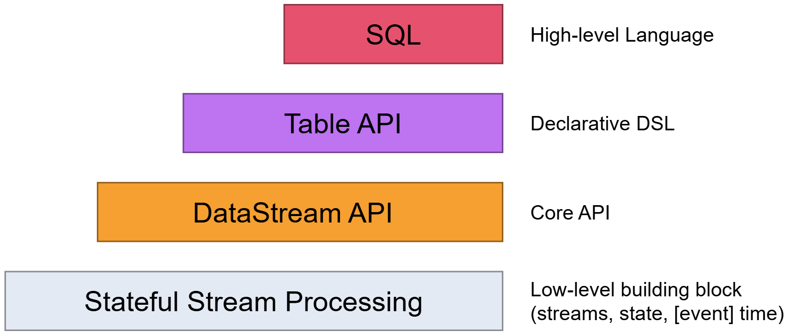
图 不同层次API
- Stateful Stream Processing
它是最低层次的API。提供有状态的、基于时间的流处理（stateful and timely stream processing）。它允许用户自由地处理来自一个或多个流的事件，并提供一致的容错状态。此外，用户可以注册事件时间（event time）和处理时间（processing time）回调，允许程序实现复杂的计算。
- DataStream API
在实际中，许多应用不需要上面所讲的最低层次的API。可以使用核心API（Core API）,也就是DataStream API。这些流畅的API为数据处理提供了通用的构建块，比如各种形式的用户指定转换、连接、聚合、窗口、状态等。在这些API中处理的数据类型在各自的编程语言中表示为类。Stateful Stream Processing API通过处理函数（Process Function）嵌入到DataStream API（数据流API）中。低级Process Function与DataStream API集成，使得可以根据需要使用低级抽象。
- Table API
Table API是一个以表为中心的声明性DSL，它可以是动态更改的表（当表示流时）。Table API遵循关系模型：表附带一个模式（类似于关系数据库中的表），API提供类似的操作，如选择（select）、投影（project）、连接（join）、分组（group by）、聚合（aggregate）等。表API程序声明性地定义应该执行的逻辑操作，而不是精确地指定操作代码的外观。尽管Table API可以通过各种类型的用户定义函数进行扩展，但它的表达能力不如Core API，而且使用起来更简洁（编写的代码更少）。此外，表API程序在执行前还会经过一个应用优化规则的优化器。可以在表和数据流之间无缝转换，允许程序混合使用表API和数据流API。
- SQL
Flink提供的最高级别抽象API是SQL。这种抽象在语义和表达性上都类似于Table API，但将程序表示为SQL查询表达式。SQL抽象与Table API密切交互，SQL查询可以在Table API中定义的表上执行。

部署
Flink是一个通用框架，以混合和匹配的方式支持许多不同的部署场景。下面，将简要解释Flink集群的构建块、它们的目的和可用的实现。如果只想在本地启动Flink，我们建议部署一个独立集群。
下图显示了每个Flink集群的构建块。蓝色块表示Flink的组件，包括：一个Flink Client、一个JobManager和多个TaskManager。如果考虑JobManager的高可用，可有多个JobManager，其它处于Standby状态。Flink Client是运行 Flink应用程序的代码，它将代码转换为JobGraph并将其提交给JobManager。
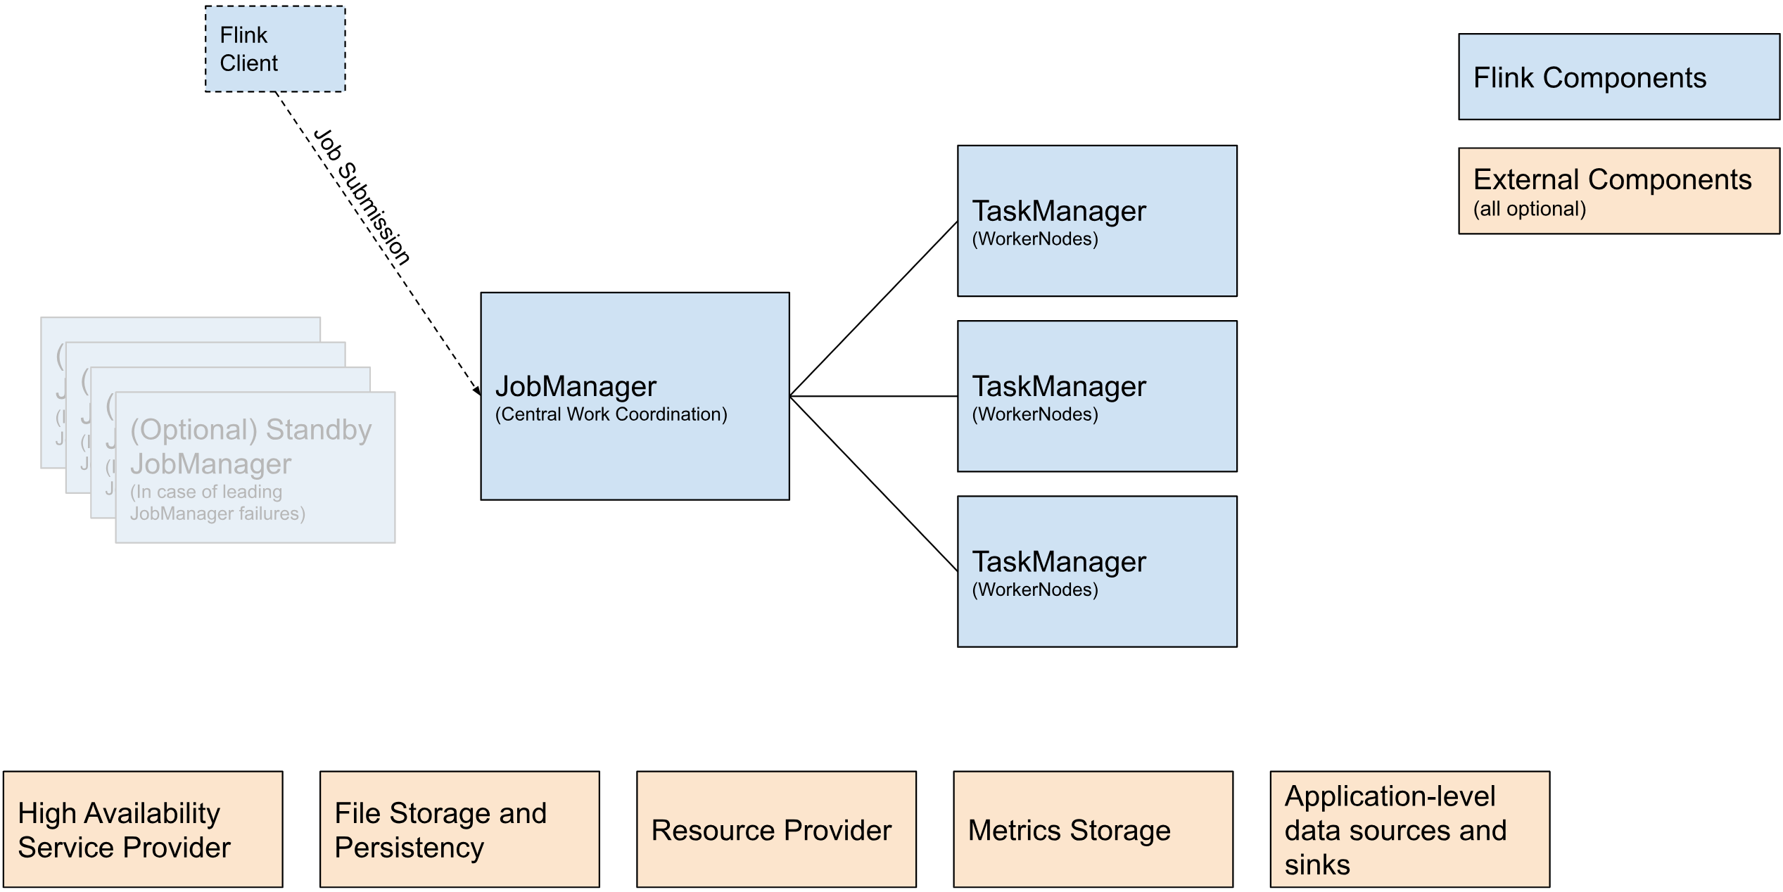
JobManager将工作（work）分发给TaskManagers，在TaskManager中运行实际的算子（如sources、transformations和sinks）。
黄色块表示Flink之外的组件。例如：高可用服务提供者、文件存储和持久化、资源提供者、度量存储、应用级别的数据源和输出端。
在部署Flink时，每个构建块通常有多个可用选项。我们在下面的表格中列出了它们。
- Flink Client
将批处理或流应用程序编译成数据流图，然后提交给JobManager。实现方式Command Line Interface、REST Endpoint、SQL Client、Python REPL。
- JobManager
JobManager是Flink的中心工作协调组件的名称。它有针对不同资源提供者的实现，这些资源提供者在高可用性、资源分配行为和支持的作业提交模式上有所不同。作业提交的JobManager模式：
- 应用模式：集群只运行一个应用。作业的主方法（或客户端）在JobManager上执行。支持在应用程序中多次调用' execute ' / ' executeAsync '。
- 会话模式：一个JobManager实例管理多个任务，共享同一个taskmanager集群
- TaskManager
- High Availability Service Provider
- File Storage and Persistency
- Resource Provider
- Metrics Storage
- Application-level data sources and sinks

组件 | 目的 | 实现
Flink Client
JobManager
TaskManager
High Availability Service Provider |  | Zookeeper  Kubernetes HA
File Storage and Persistency
Resource Provider
Metrics Storage
Application-level data sources and sinks

部署模式
Flink可以在两种模式下执行应用程序：
• 应用模式（Application Mode）。
• 会话模式（Session Mode）。
两者不同之处在于：
• 集群生命周期和资源隔离保证，前者集群生命周期与应用相关，不同应用之间资源独立，后者集群生命周期与应用无关，多个应用可共享单个集群资源。
• 前者应用程序的main()方法是在JobManager上执行，而后者在Flink Client运行。
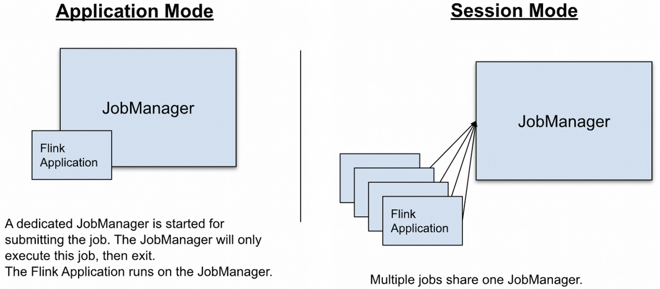

Application模式
在所有其他模式中，应用程序的main()方法在客户端执行。这个过程包括在本地下载应用程序的依赖项，执行main()来提取Flink运行时可以理解的应用程序的表示（即JobGraph），并将依赖项和JobGraph(s)发送到集群。这使得客户端成为一个沉重的资源消费者，因为它可能需要大量的网络带宽来下载依赖项并将二进制文件发送到集群，并且需要CPU周期来执行main()。当客户端被共享时，这个问题会更加明显。
在此基础上，应用程序模式为每个提交的应用程序创建一个集群，但这一次，应用程序的main()方法由JobManager执行。为每个应用程序创建集群可以看作是创建仅在特定应用程序的作业之间共享的会话集群，并在应用程序完成时关闭会话集群。通过这种体系结构，应用程序模式提供了应用程序粒度、资源隔离和负载平衡保证。

Session模式
会话模式假定一个已经运行的集群，并使用该集群的资源来执行任何提交的应用程序。在同一集群中执行的应用程序使用相同的资源，因此会竞争相同的资源。这样做的好处是，不必为每个提交的作业支付启动整个集群的资源开销。但是，如果其中一个作业行为不当或导致TaskManager关闭，那么在该TaskManager上运行的所有作业都将受到故障的影响。这除了对导致失败的工作产生负面影响外，还意味着潜在的大规模恢复。

总之，在会话模式下，集群生命周期独立于集群上运行的任何作业的生命周期，并且资源在所有作业之间共享。应用模式为每个应用程序创建一个会话集群，并在集群上执行应用程序的main()方法。因此，它具有更好的资源隔离性，因为资源仅由从单个main()方法启的作业使用。这样做的代价是为每个应用程序建立一个专用集群。

准备工作

JDK安装
Flink可以在所有类unix环境中运行，例如Linux、Mac OS X和Cygwin（用于Windows）。
在Flink 1.10.0中，添加了对Java 11的支持，在Flink 2.0.0中，默认使用Java 17，它是运行Flink的推荐Java版本。
如下Flink特性还没有在Java 17中测试过：
• Hive连接器
• Hbase 1.x连接器
在Flink 2.0.0中添加了对Java 21的实验性支持。
因此本书选用Java 17。这里不再详细记录Java 17的安装。
执行如下命令，查看Java版本：
java -version

安装包下载
本节使用Apache Flink 2.2.0，下载地址：
https://flink.apache.org/downloads/
下载后，安装包名称为flink-2.2.0-bin-scala_2.12.tgz。

独立部署
独立部署指的是部署Flink时不依赖于任何资源供应商，例如Yarn或Kubernetes。

单机部署
本节演示在Windows上安装的Ubuntu系统中单机部署Flink。

解压安装包
将Flink安装包上传至Ubuntu系统的/home/liuerbao/soft目录下：
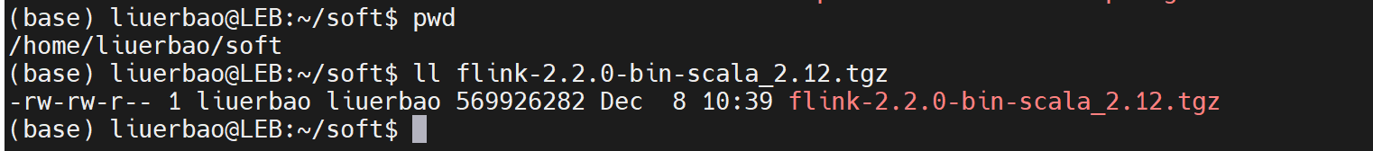
执行如下命令，将安装包解压到当前目录
tar -zxvf flink-2.2.0-bin-scala_2.12.tgz
Flink目录结构，如图
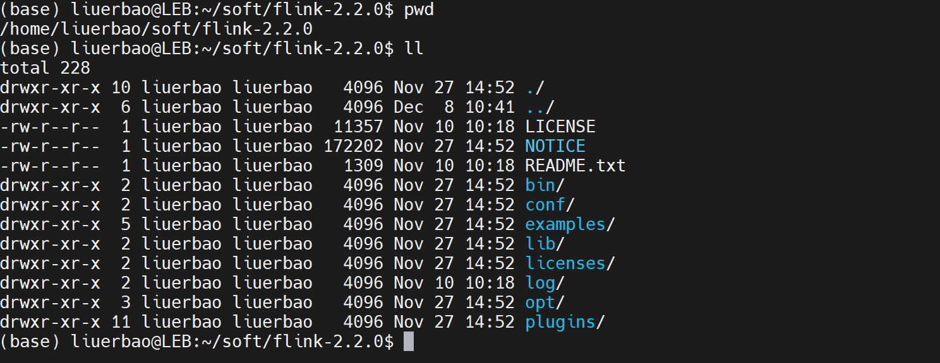

配置环境变量
打开配置文件
sudo vi /etc/profile
在文件末尾添加FLINK_HOME和PATH环境变量
# Flink
export FLINK_HOME=/home/liuerbao/soft/flink-2.2.0
export PATH=$FLINK_HOME/bin:$PATH
使配置生效
source /etc/profile

配置Flink
$FLINK_HOME/conf下配置文件，如图：
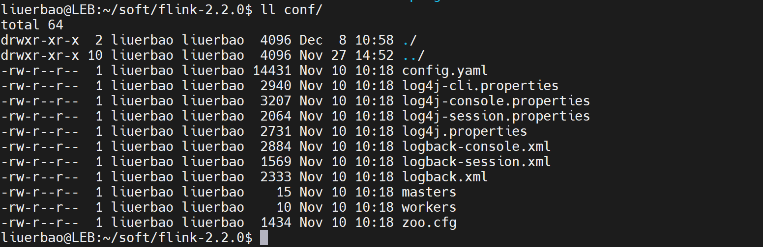
其中masters文件可配置集群的master节点（JobManager），默认内容为
localhost:8081
每一行表示一个master节点。
workers文件可配置集群的worker节点（TaskManager），默认内容为
localhost
每一行表示一个worker节点。
config.yaml中可配置Flink的相关参数。例如：JobManager的RPC服务地址参数
jobmanager.rpc.address
需要将config.yaml中rest.bind-address参数配置为0.0.0.0。否则在浏览器中无法访问Flink Web UI页面。
其它所有配置采用默认配置。
注：如果需要在单机上部署两个worker，可将workers配置如下
localhost
localhost

启动集群（Session模式）
执行如下命令启动集群
start-cluster.sh
如图：
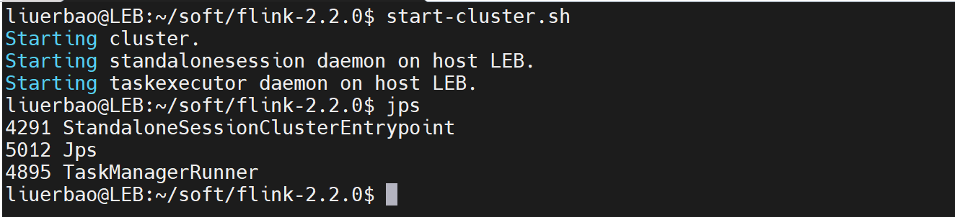
从日志可以看到，启动了两个守护进程standalonesession和taskexecutor，对应的两个进程名称分别为StandaloneSessionClusterEntrypoint和TaskManagerRunner，前者为JobManager进程，后者为TaskManager进程。从名称可以看出，该集群是Session模式的。
浏览器访问Flink Web UI：http://localhost:8081/，如图：
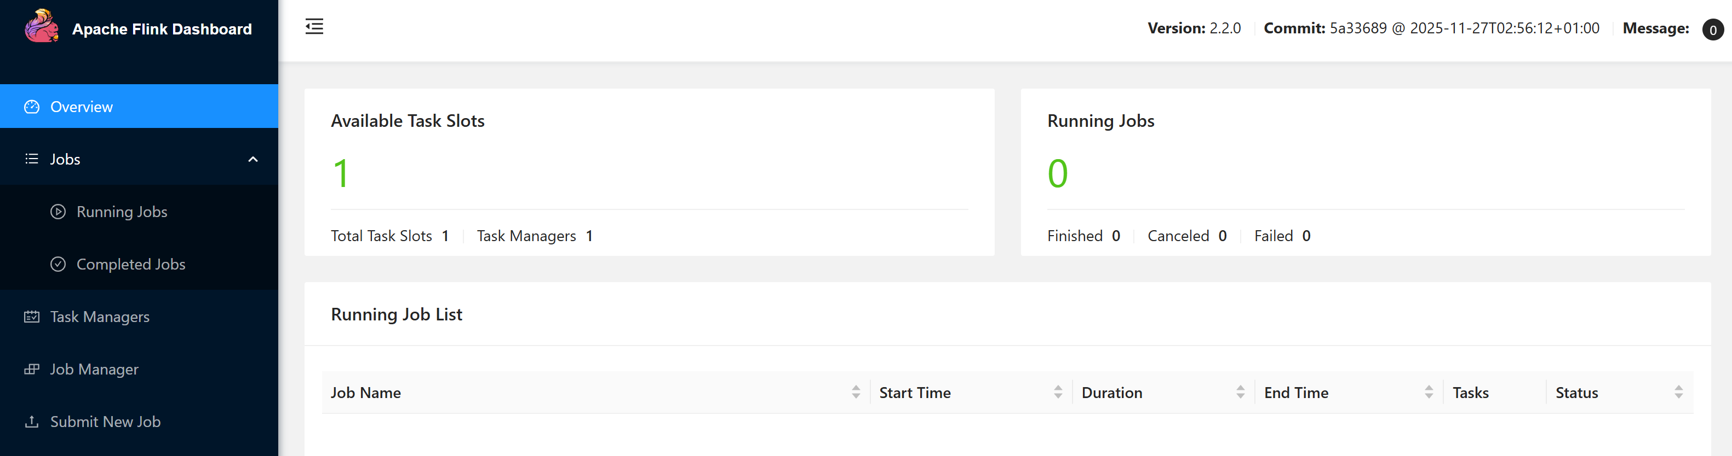
可以看到，默认有一个任务槽。

提交应用
$FLINK_HOME/examples目录下提供了很多例子，如下执行例子
flink run examples/streaming/TopSpeedWindowing.jar
如图：
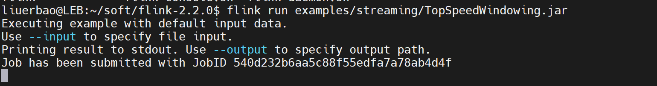
可以看到Job已经被提交，并生成了唯一的JobID。
在Flink Web UI中可查看应用运行情况，如图
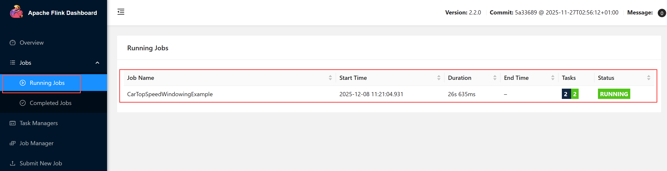
执行如下命令，可以取消对应的Job
flink cancel <JobID>
例如：
flink cancel f971964ab9df6c3b69ee04b6042840e9

停止集群
执行如下命令，停止集群
stop-cluster.sh
如图：
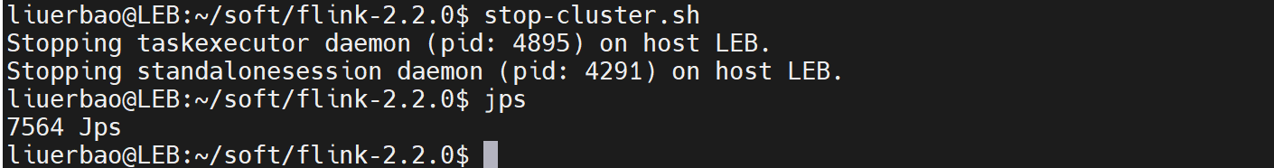

分布式部署
这里使用3台Ubuntu系统部署分布式集群，具体规划如下：
IP地址 | 主机名称 | 服务
192.168.128.111 | master | JobManager、ZooKeeper
192.168.128.112 | slave-1 | TaskManager、ZooKeeper、JobManager HA
192.168.128.113 | slave-2 | TaskManager、ZooKeeper
ZooKeeper集群用于实现JobManager HA。
部署流程大致如下：
- 在三台节点解压安装包，并配置环境变量，
- 在master节点配置Flink，并将conf目录同步到其他节点。
3、启停集群。

解压安装包
将Flink安装包分别上传到三个节点的/home/leb/soft目录，并解压到当前目录。

配置环境变量
在master主机上，打开配置文件
sudo vi /etc/profile
在文件末尾添加环境变量
# Flink
export FLINK_HOME=/home/leb/soft/flink-2.2.0
export PATH=$FLINK_HOME/bin:$PATH
使配置生效
source /etc/profile

配置Flink
在master主机上，将$FLINK_HOME/conf/masters文件内容配置为
master:8081
$FLINK_HOME/conf/workers文件配置为
slave-1
slave-2
$FLINK_HOME/conf/config.yaml中可配置Flink相关参数
参数名 | 参数值 | 说明
jobmanager.bind-host | 0.0.0.0 | 指定JobManager进程监听的网络接口地址
jobmanager.rpc.address | master | JobManager对外服务地址，只适用Standalone模式（非HA）
taskmanager.bind-host | 0.0.0.0 | 指定TaskManager进程监听的网络接口地址
taskmanager.host | master | 指定TaskManager主机
rest.address | master | 客户端连接Flink的地址，将其设置为运行JobManager的主机名
rest.bind-address | 0.0.0.0 | 指定REST的网络接口地址
env.log.dir | $FLINK_HOME/flink_logs | 日志目录，默认值为Flink安装目录下的log目录
需要事先在所有节点创建日志目录，否则集群启动报错：
mkdir $FLINK_HOME/flink_logs

配置进程工作目录
可在config.yaml中配置Flink进程的工作目录，配置项如下：
参数名 | 参数值 | 说明
process.jobmanager.working-dir | $FLINK_HOME/working_dir/jobmanager | JobManager进程的工作目录。工作目录可用于存储可在进程恢复时使用的信息。如果没有配置，那么它将默认为process.working-dir的值。
process.taskmanager.working-dir | $FLINK_HOME/working_dir/taskmanager | TaskManager进程的工作目录。如果没有配置，那么它将默认为process.working-dir的值。
process.working-dir | $FLINK_HOME/working_dir | Flink进程的本地工作目录。如果没有配置，那么它将默认为通过io.tmp.dirs的值，默认是/tmp。
推荐为JobManager和TaskManager单独配置工作目录，也就是使用前两个配置项。

配置HA
配置HA，这里采用ZooKeeper来实现。并采用单独部署的ZooKeeper集群，参见ZooKeeper章节。还需要部署HDFS集群，参见Hadoop章节。
将所有JobManager服务启动节点都添加到masters文件中：
master:8081
slave-1:8081
在config.yaml中配置HA：
参数名 | 参数值 | 说明
high-availability.type | zookeeper | 高可用类型
high-availability.zookeeper.quorum | master:2181,slave-1:2181,slave-2:2181 | ZK集群地址
high-availability.zookeeper.path.root | /flink | 高可用在ZK中的根节点名称
high-availability.cluster-id | /flink_cluster_one | 高可用集群ID
high-availability.storageDir | hdfs:///flink/ha | JobManager元数据持久化在文件系统的目录中。ZK中只存储了一个指向这个状态的指针。  storageDir存储恢复JobManager故障所需的所有元数据。
fs.default-scheme | hdfs://master:9000 | HDFS访问地址
需要配置HADOOP_CLASSPATH环境变量（必须配置在hadoop命令之后）
export HADOOP_CLASSPATH=$(hadoop classpath)
否则启动集群时：
Caused by: org.apache.flink.core.fs.UnsupportedFileSystemSchemeException: Hadoop is not in the classpath/dependencies.

复制conf目录
将master节点的conf目录拷贝到其它节点：
scp -r conf/ leb@slave-1:/home/leb/soft/flink-2.2.0/
scp -r conf/ leb@slave-2:/home/leb/soft/flink-2.2.0/
修改salve-1和slave-2节点的config.yaml中taskmanager.host配置，将其改为本机主机名，如下：
节点 | 参数名 | 参数值
slave-1 | taskmanager.host | slave-1
slave-2 | taskmanager.host | slave-2

启动集群（Session模式）
首先启动ZK集群
zkServer.sh start
启动HDFS集群
start-dfs.sh
启动Flink集群
start-cluster.sh
如图：
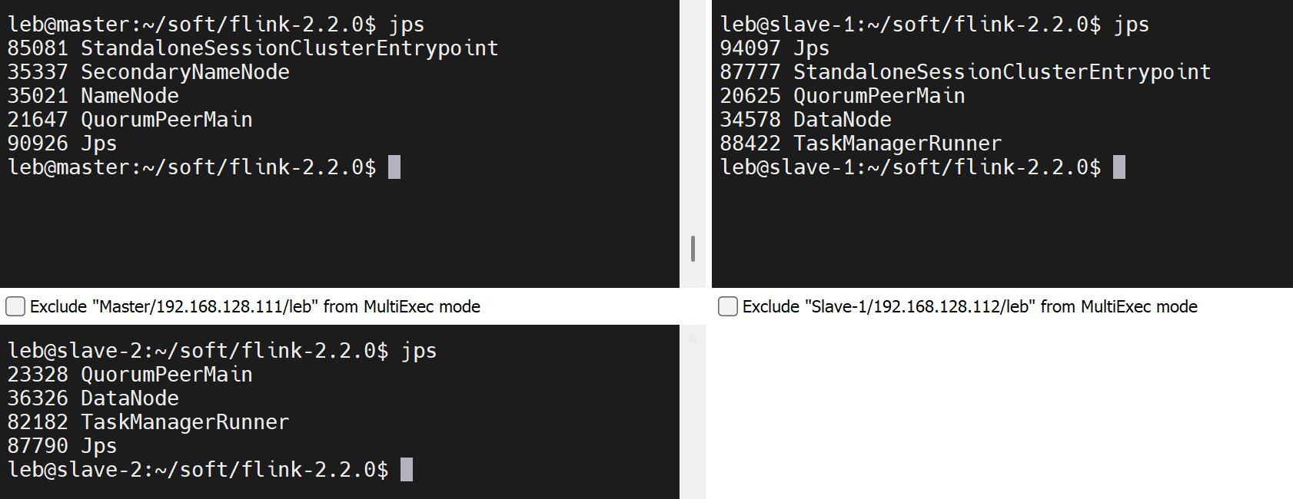
工作目录结构
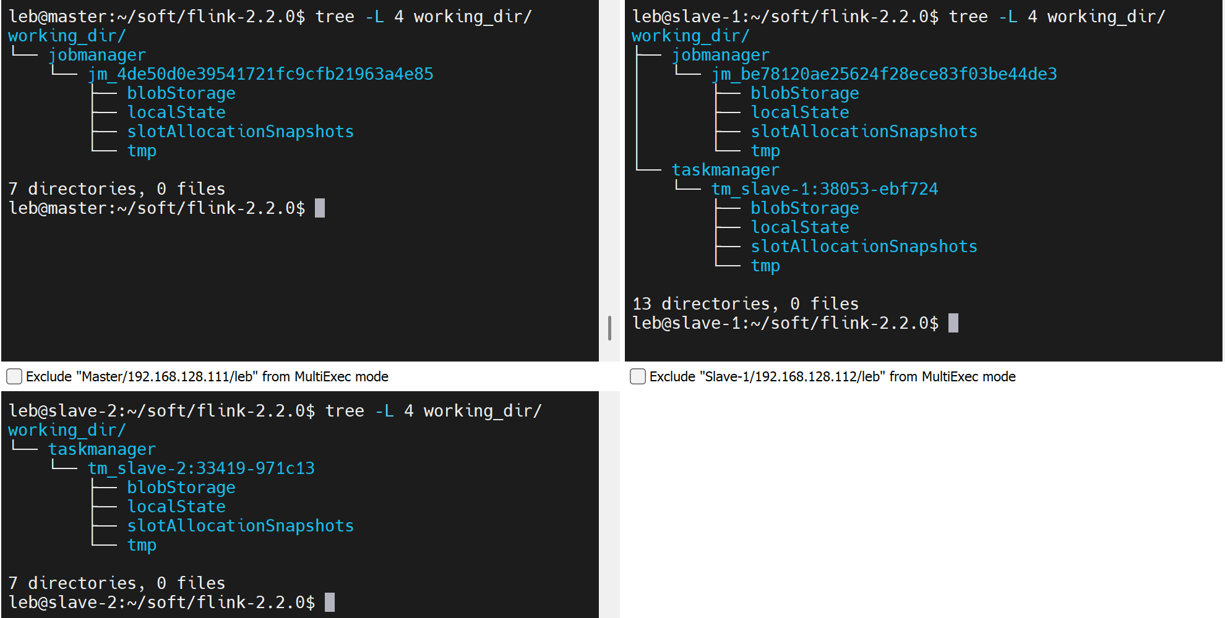
可以看到，在JobManager节点上会创建jobmanager目录，目录下每次启动会创建一个JobManager进程对应的目录。在TaskManager节点上会创建taskmanager目录，目录下每次启动会创建一个TaskManager进程对应的目录。
浏览器访问Flink Web UI地址（http://master:8081/和http://slave-1:8081/），均可以看到相同界面，如图：
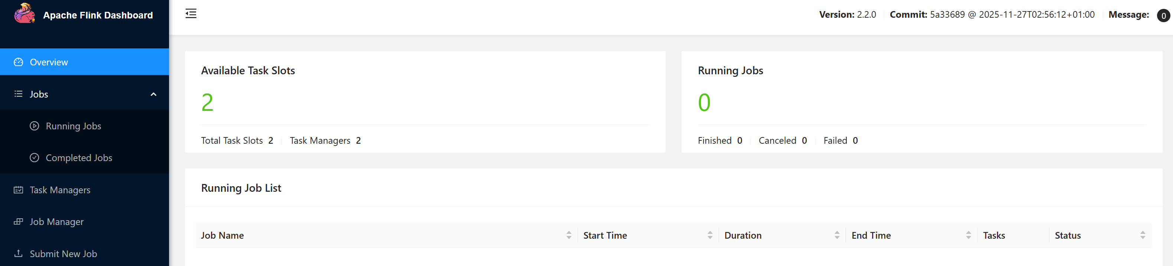
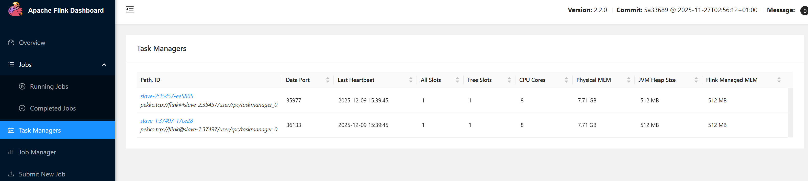
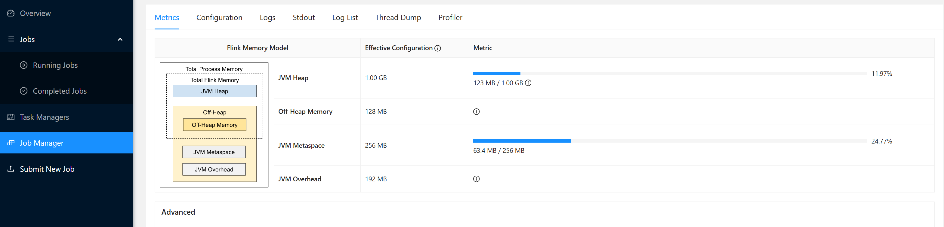
启动ZK客户端：
zkCli.sh
查看Flink HA在ZK中的节点信息
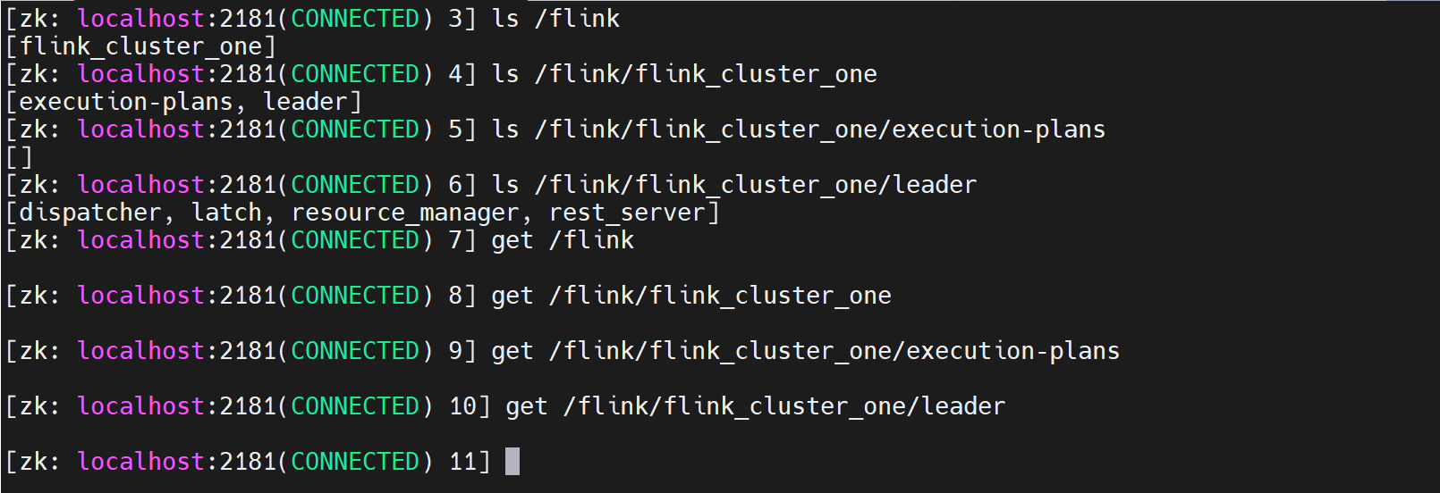
查看leader
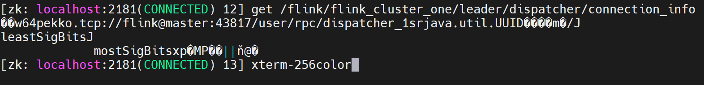
内容显示master节点为HA leader。

提交应用
在master节点提交应用
flink run ./examples/streaming/TopSpeedWindowing.jar
如图：
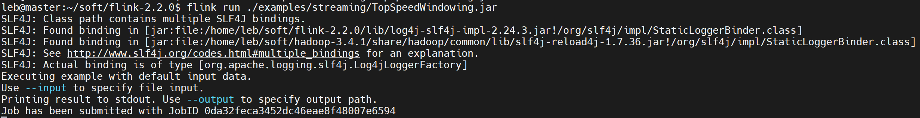
在任意一个JobManager所在节点的Web UI都可以看到提交的任务，如图：
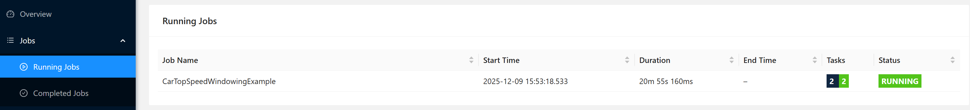
在HDFS上可以看到提交的任务数据，如图
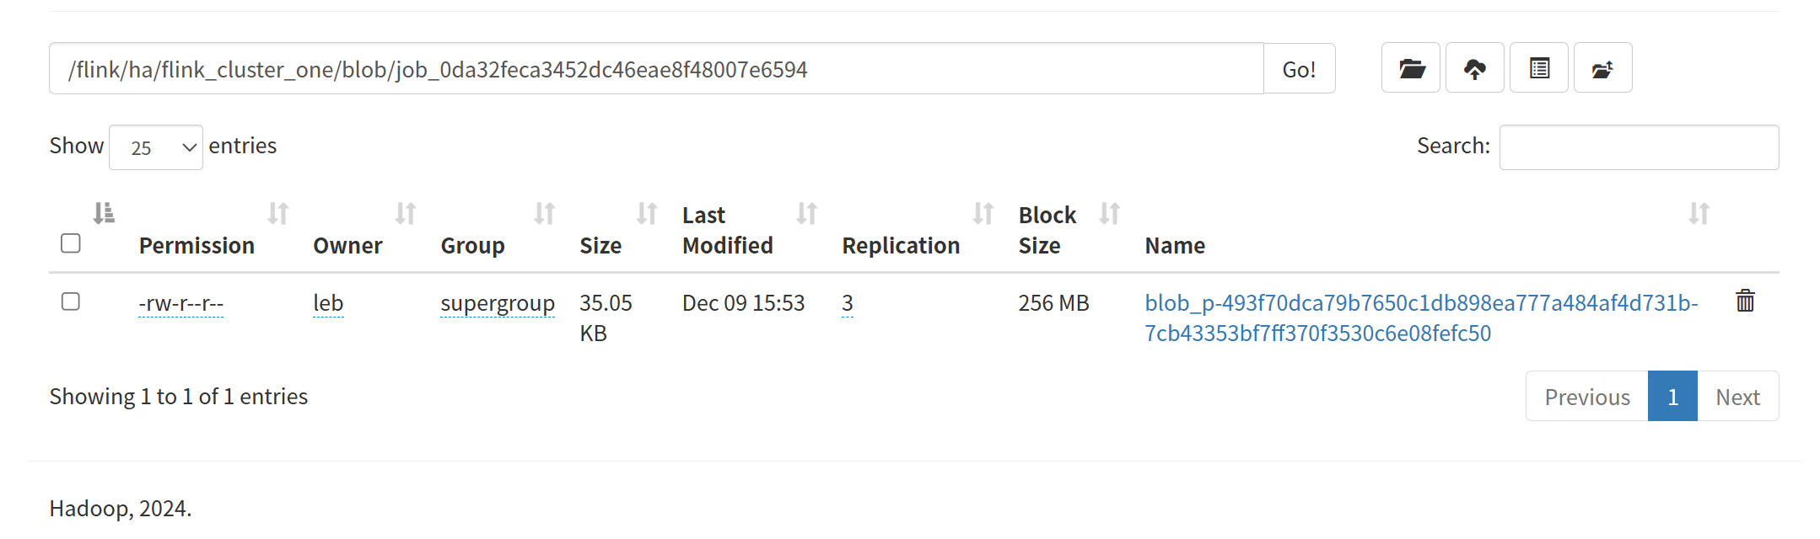

HA测试
通过kill命令杀死master节点的JobManager进程。此时Web UI的Running Jobs出现短暂不可用，如图：
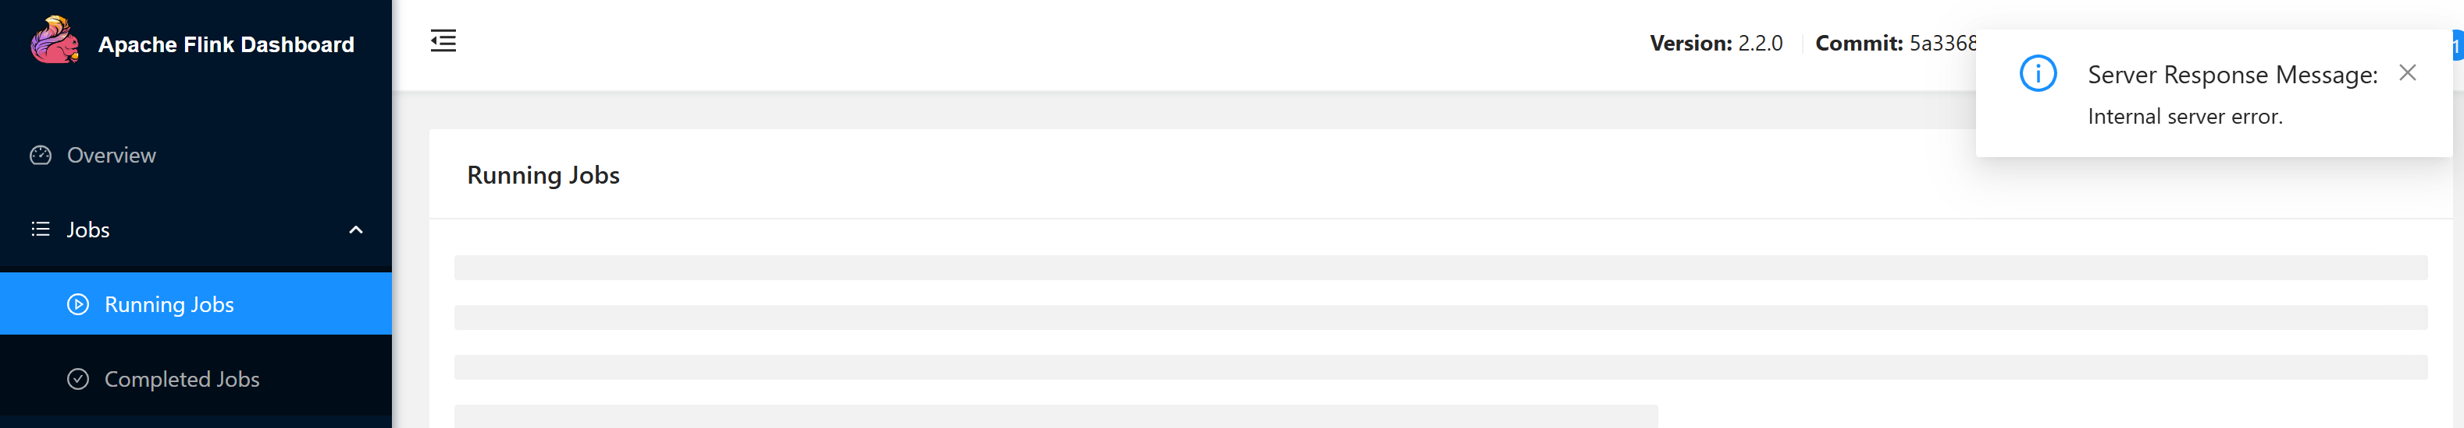
稍等片刻，查看ZK节点信息
get /flink/flink_cluster_one/leader/dispatcher/connection_info
如图：
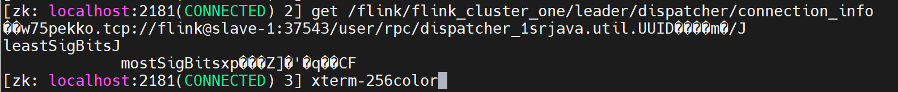
可以看到JobManager已经切换到slave-1节点。

停止集群
停止集群
stop-cluster.sh

Application模式
以上无论是单机部署，还是分布式部署，启动集群都是Session模式。下面以分布式部署为例，演示Application模式启动集群。

启动集群
在master节点上启动JobManager，并提交Job
standalone-job.sh start --jars local:///home/leb/soft/flink-2.2.0/examples/streaming/TopSpeedWindowing.jar
在slave-1、slave-2节点启动TaskManager
taskmanager.sh start

停止集群
在slave-1、slave-2节点执行如下命令，停止TaskManager
taskmanager.sh stop
在master节点执行如下命令，停止节点
standalone-job.sh stop

Yarn
下面在独立模式的基础上，进一步配置Flink on Yarn。也就是由Yarn来管理资源。Apache Hadoop YARN是一个被许多数据处理框架使用的资源管理器。Flink服务被提交给YARN的ResourceManager，它在YARN 的NodeManager的机器上生成容器。Flink将其JobManager和TaskManager实例部署到这样的容器中。

安装Yarn
需要安装Yarn，参见Hadoop章节。这里不再详述。

配置环境变量
打开配置文件
sudo vi /etc/profile
配置Hadoop配置目录环境变量
export HADOOP_CONF_DIR=$HADOOP_HOME/etc/hadoop

启动Yarn集群
启动Yarn集群
start-yarn.sh

Session模式
Session模式有两种操作方式：attached和detached，默认为attached方式，命令如下：
yarn-session.sh
detached方式命令如下：
yarn-session.sh --detached
两者的区别如下：
- attached模式
yarn-session.sh客户端将Flink集群提交给YARN，但客户端继续运行，跟踪集群的状态。如果集群失败，客户端将显示错误。如果客户端被终止，它也会向集群发出关闭的信号。
- detached模式
yarn-session.sh客户端将Flink集群提交给YARN，然后客户端返回。需要调用另一个客户端或YARN工具来停止Flink集群。

启动集群
下面以attached方式启动Flink集群
yarn-session.sh
命令行会输出application id，例如：application_1765287056140_0005。它是该集群的唯一标识。如图：
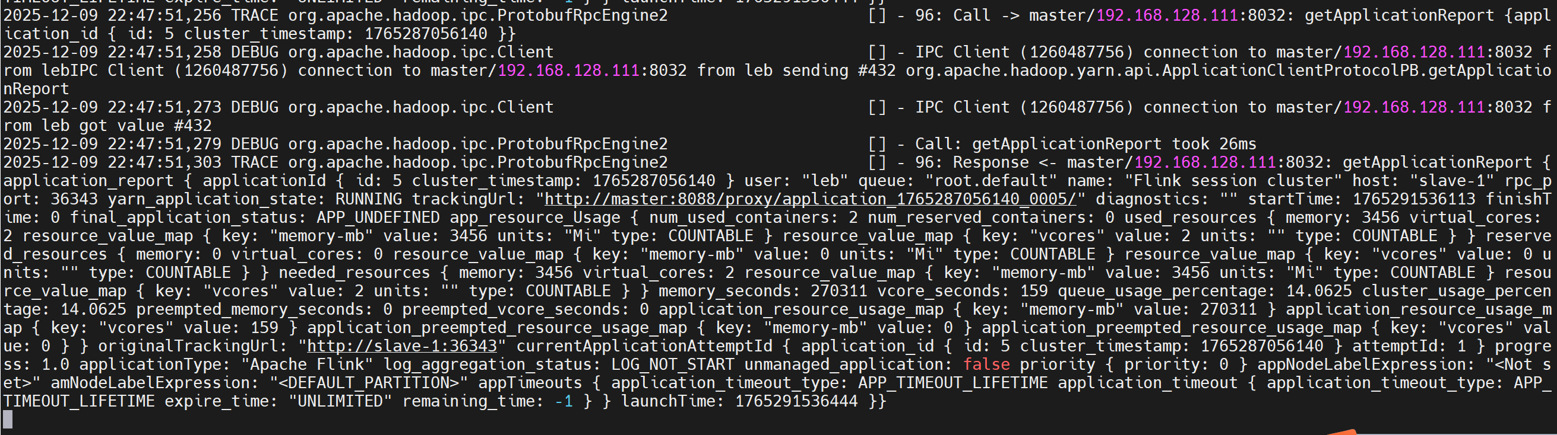访问Yarn Web UI，查看application的信息，如图：
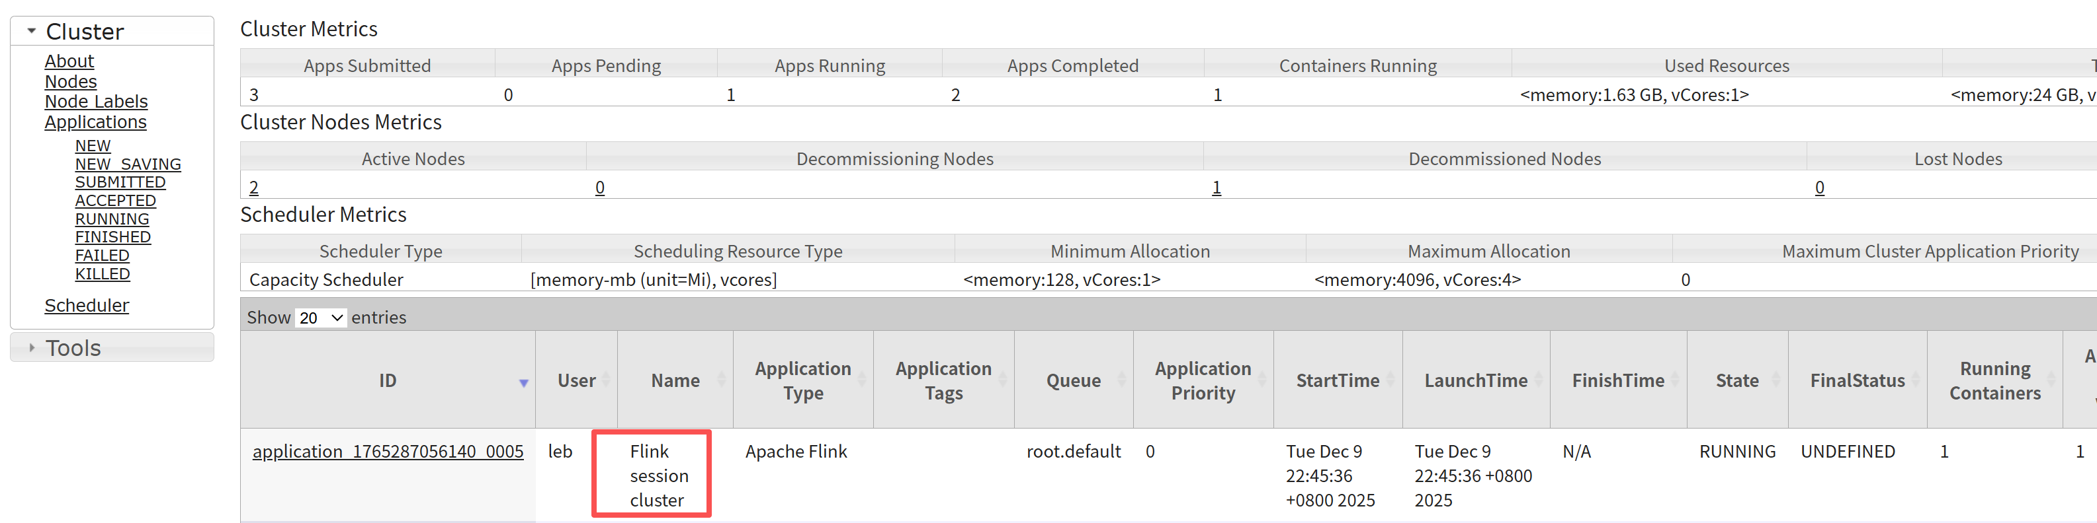
可以看到Name为Flink session cluster。

提交作业
在$FLINK_HOME目录下，执行如下命令
flink run ./examples/streaming/TopSpeedWindowing.jar
也可以在提交Flink作业时，在命令行中指定目标YARN集群：
flink run -t yarn-session \
-Dyarn.application.id=application_1765287056140_0005 \
./examples/streaming/TopSpeedWindowing.jar
如图：
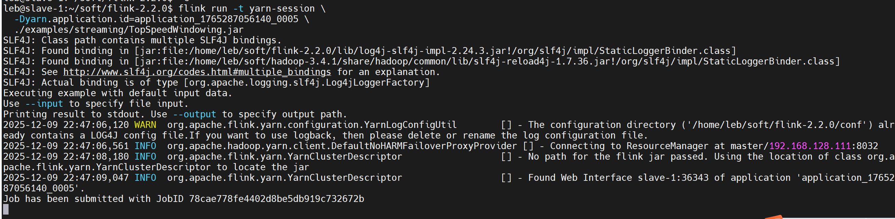
Job提交成功后，生成JobID为78cae778fe4402d8be5db919c732672b。
可以使用以下命令重新连接到YARN会话
yarn-session.sh -id application_1765287056140_0005

取消Job
flink cancel -t yarn-session \
-Dyarn.application.id=application_1765287056140_0005 \
78cae778fe4402d8be5db919c732672b
如图：
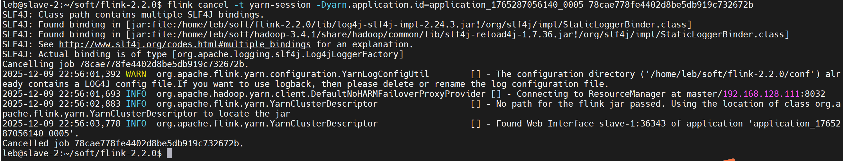

停止集群
停止Flink集群（等待任务完成、释放资源、清理文件）
echo "stop" | yarn-session.sh -id application_1765287056140_0005
或者通过yarn命令关闭。

Application模式
Application模式将在YARN上启动Flink集群，其中应用程序jar的main()方法在YARN中的JobManager上执行。一旦应用程序完成，集群将立即关闭。
进入$FLINK_HOME目录下，以Application模式提交作业：
flink run -t yarn-application ./examples/streaming/TopSpeedWindowing.jar
如图：
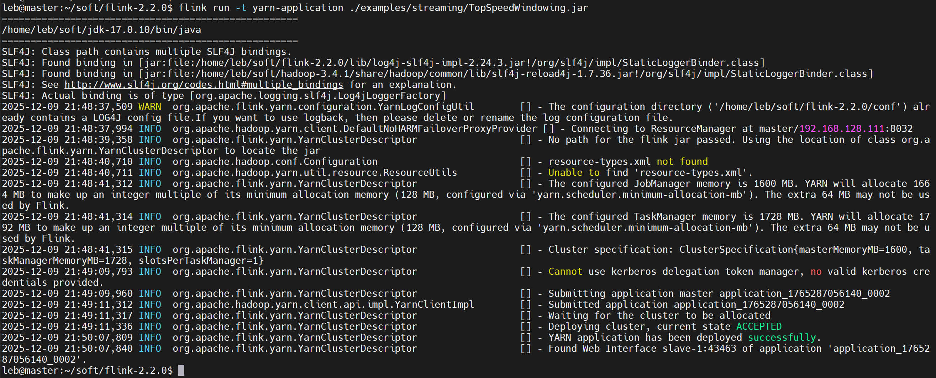
查看Yarn Web UI，如图：
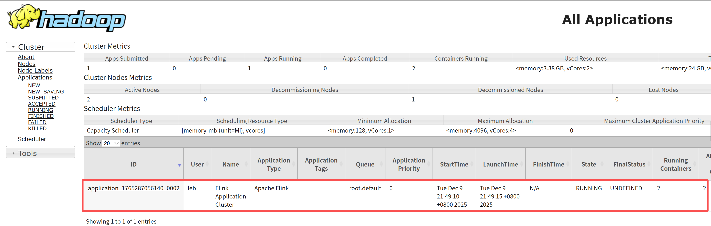
查看集群上运行的Job信息
flink list -t yarn-application -Dyarn.application.id=application_1765287056140_0002
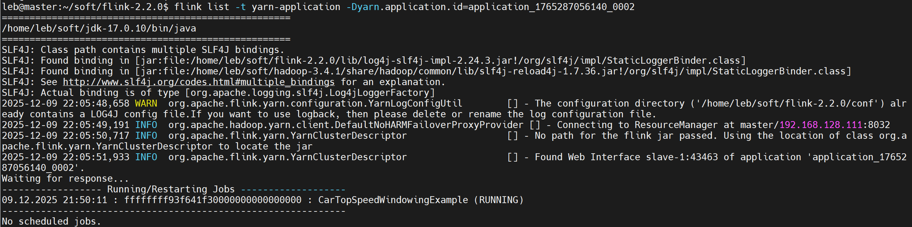
取消Job
flink cancel -t yarn-application -Dyarn.application.id=application_1765287056140_0002 ffffffff93f641f30000000000000000
如图：
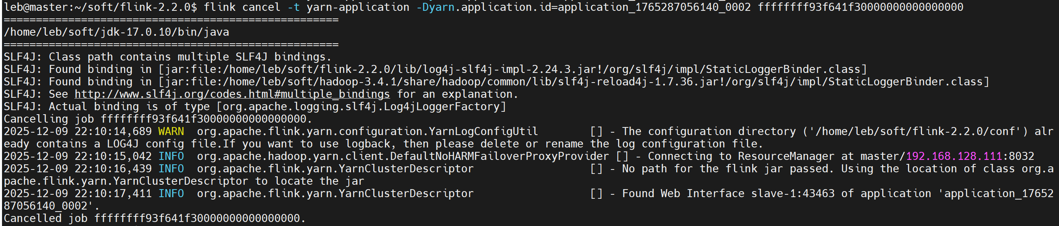
Job取消后，集群也会停止。
对于生产环境，建议在Application模式下部署Flink应用程序，因为它在应用程序之间提供了更好的隔离。

K8S

History Server
Flink有一个历史服务器，可用于查询相应Flink集群关闭后已完成任务的统计信息。
此外，它还公开了一个REST API，该API接受HTTP请求并使用JSON数据进行响应。

注：Spark中sbin目录下有start-history-server.sh脚本。

问题复现
以Standalone Session模式演示。
启动Zookeeper、HDFS和Flink集群。
zkServer.sh start
start-dfs.sh
start-cluster.sh
进入Flink安装目录，提交应用
flink run ./examples/streaming/TopSpeedWindowing.jar
此时Flink Web UI页面Running Jobs显示该Job。
取消Job
flink cancel f971964ab9df6c3b69ee04b6042840e9
取消成功后，在Completed Jobs页面可以看到该Job，如图：
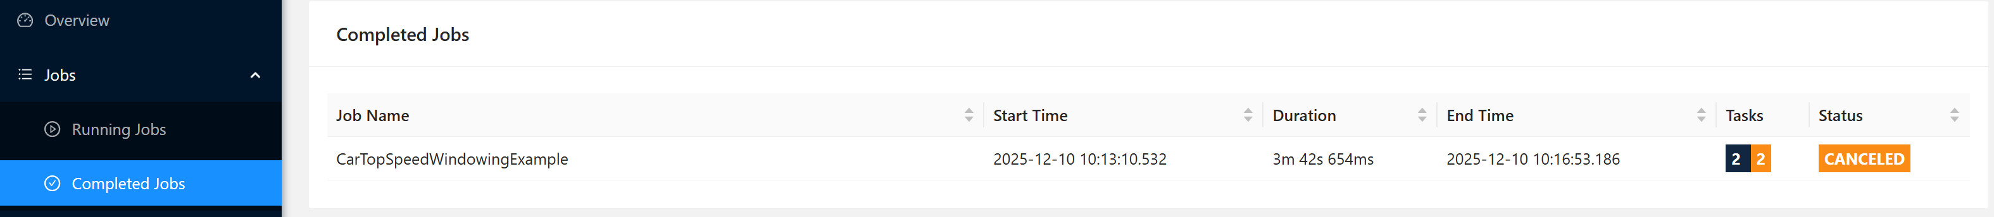
现在重启集群
Stop-cluster.sh
start-cluster.sh
再查看Flink Web UI页面，此时Completed Jobs页面无法查看到该Job，如图：
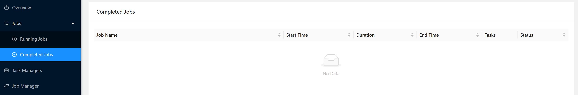

配置
参数名 | 参数值 | 说明
jobmanager.archive.fs.dir | hdfs:///flink-completed-jobs | 已完成作业的归档发生在JobManager上，它将归档的作业信息上传到文件系统目录。
historyserver.web.address | 0.0.0.0 | HistoryServer Web地址
historyserver.web.port | 8082 | HistoryServer Web端口，默认8082
historyserver.archive.fs.dir | hdfs:///flink-completed-jobs | HistoryServer监视以逗号分隔的目录列表
historyserver.archive.fs.refresh-interval | 10000 | 配置的目录定期轮询新归档；轮询时间间隔，单位毫秒
historyserver.web.tmpdir |  | 配置归档文件被下载并缓存在本地文件系统目录
historyserver.log.jobmanager.url-pattern
historyserver.log.taskmanager.url-pattern
配置完，重启Flink集群，使配置生效。

测试
在测试前，重启Zookeeper、HDFS和Flink集群。

启动History Server
在slave-2上启动History Server
historyserver.sh start
如图：
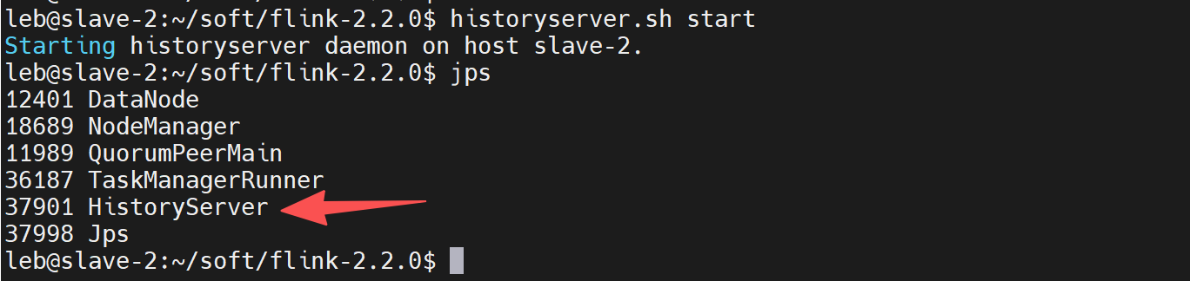
浏览器访问：http://slave-2:8082/，如图：
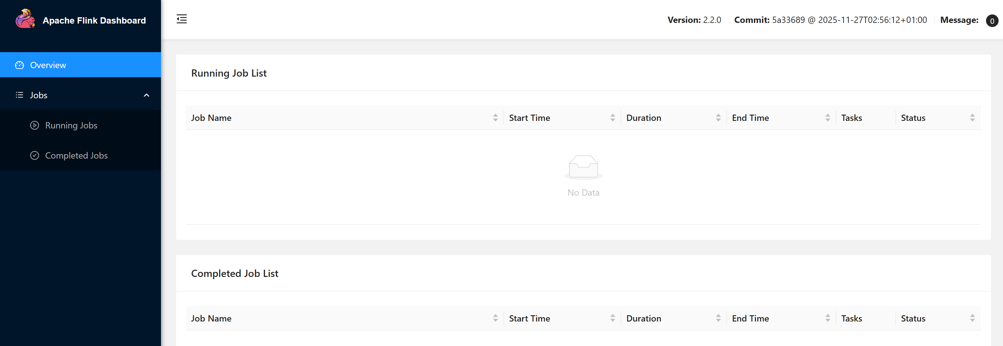
也可以前台模式启动History Server：
historyserver.sh start-foreground

提交应用
提交应用
flink run ./examples/streaming/TopSpeedWindowing.jar
此时可在Flink Web UI的Running Jobs查看到该Job，而History Server Web UI无法查看，HDFS也不生称对应目录。
取消Job
flink cancel 2beeccf4861286f4567eb193d3be1109
此时Job变为已完成。在HDFS上生成对应目录，如图：
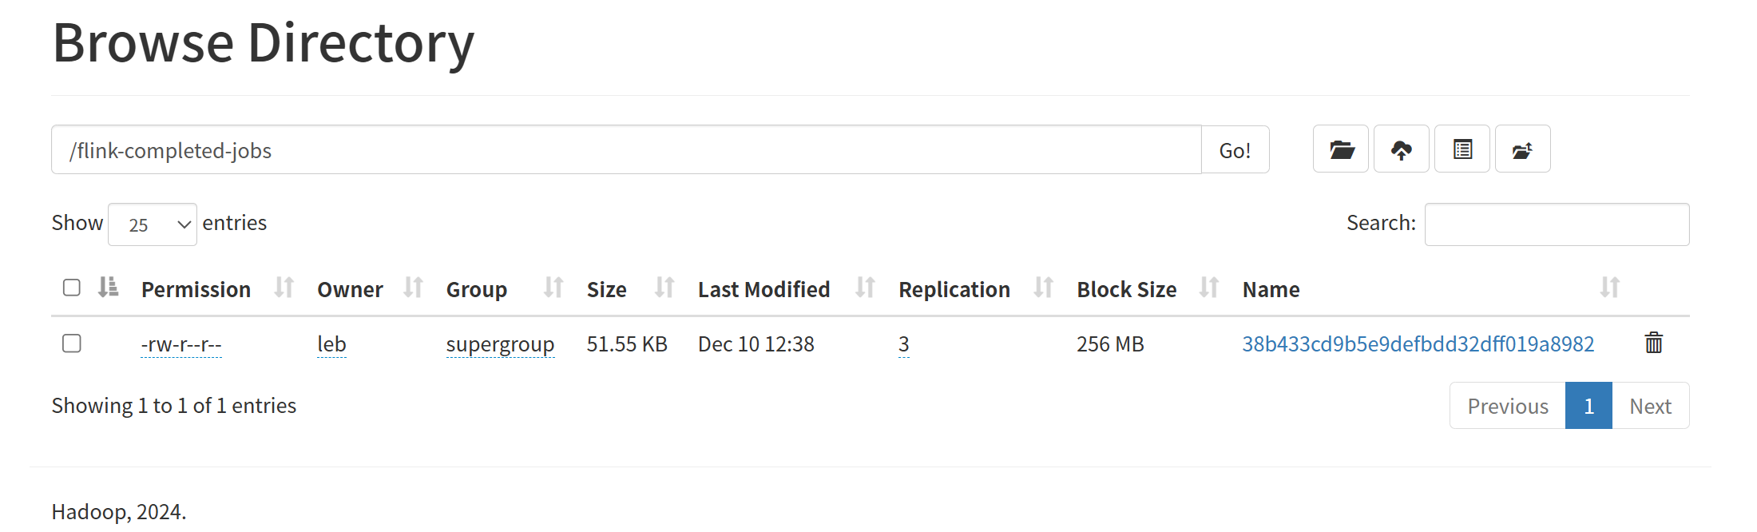
Flink Web UI和History Server Web UI均可以看到已完成Job，如果未看到，可稍等一会。

停止History Server
停止History Server服务：
historyserver.sh stop
并重启Zookeeper、HDFS和Flink集群。此时在Flink Web UI页面即可看到历史已完成Job的信息。

配置

进程内存配置
Flink JVM进程的进程总内存（Total Process Memory）包括Flink应用程序消耗的内存和JVM运行该进程所消耗的内存。Flink应用程序消耗的内存为Flink总内存（Total Flink Memory）。Flink总内存消耗包括JVM堆（JVM Heap）和堆外（直接或本机）内存的使用。如图：
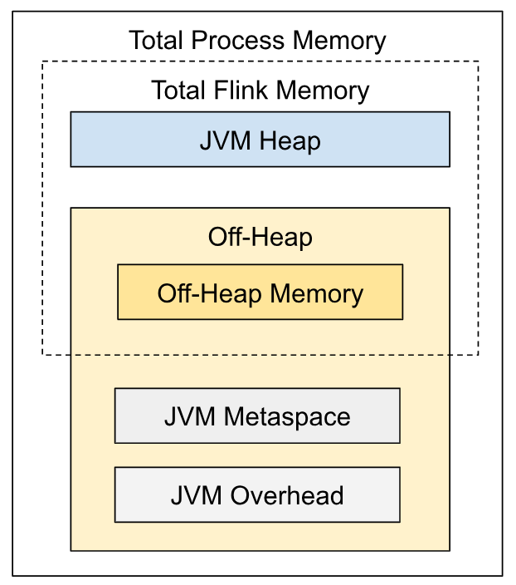
Total Process Memory（进程总内存，1600m）
├── Total Flink Memory（Flink应用使用，1152）
│ ├── JVM Heap
│ └── Off-Heap Memory（128m）
└── JVM Memory（JVM自身开销，448m）
├── JVM Metaspace（256m）
└── JVM Overhead（192mb）
Total Process Memory：指Flink所在JVM进程占用的全部内存；
Total Flink Memory：Flink框架+用户代码主动管理的内存，是进程总内存的核心组成部分；
JVM Heap：由JVM垃圾回收器管理的内存区域；
Off-Heap Memory：JVM堆外的内存，由操作系统直接管理，Flink中常用于高性能IO场景，如网络缓冲区、RocksDB状态存储等。
对于JobManager进程，对应的总内存配置如下
参数名 | 默认值 | 说明
jobmanager.memory.process.size | 1600m | JobManager进程总内存
jobmanager.memory.flink.size | 无默认值 | TaskManager Flink总内存
对于TaskManager进程有类似的配置。
Flink根据配置或派生的内存组件大小，在启动进程时显式添加以下与内存相关的JVM参数：
JVM参数 | TaskManager内存组成 | JobManager内存组成
-Xmx and -Xms | Framework + Task Heap Memory | JVM Heap Memory
-XX:MaxDirectMemorySize | Framework + Task Off-heap + Network Memory | Off-heap Memory
-XX:MaxMetaspaceSize | JVM Metaspace | JVM Metaspace

JobManager内存配置
JobManager是Flink集群的控制组件。它由三个不同的组件组成：资源管理器（Resource Manager）、调度器（Dispatcher）和每个运行的Flink作业一个JobMaster。本节将介绍JobManager的高级和细粒度内存配置。
如果在本地运行Flink（例如从IDE）而不创建集群，那么JobManager内存配置选项将被忽略。
参数名 | 默认值 | 说明
jobmanager.memory.heap.size | 无默认值 | JobManager的JVM堆内存大小。推荐的最小JVM堆大小是128.000mb
jobmanager.memory.off-heap.size | 128 mb | JobManager的堆外内存大小。
jobmanager.memory.enable-jvm-direct-memory-limit | false | 是否开启JobManager进程的JVM直接内存限制（-XX:MaxDirectMemorySize）。该限制将被设置为‘jobmanager.memory.off-heap ’的值
jobmanager.memory.jvm-metaspace.size | 256 mb | JobManager的JVM元空间大小。
jobmanager.memory.jvm-overhead.fraction | 0.1 | 指定JVM Overhead占进程总内存的比例，值小于min时，取min的值，大于max时，取max的值
jobmanager.memory.jvm-overhead.max | 1 gb | 指定JobManager JVM Overhead最大内存
jobmanager.memory.jvm-overhead.min | 192 mb | 指定JobManager JVM Overhead最小内存
JVM Heap所需的大小主要由运行作业的数量、作业的结构和用户代码的需求决定。
如果已经显式地配置了JVM Heap，建议既不要设置总进程内存，也不要设置Flink总内存。否则，很容易导致内存配置冲突。
Flink脚本和命令行在启动JobManager进程时，可通过JVM参数-Xms和-Xmx设置JVM堆大小。
Off-heap内存组件负责任何类型的JVM直接内存和本机内存使用。因此，可以通过设置jobmanager.memory.enable-jvm-direct-memory-limit来启用JVM直接内存限制。如果配置了这个选项，Flink将通过JVM参数-XX:MaxDirectMemorySize将JVM直接内存限制为jobmanager.memory.off-heap.size的值。
如果显式地配置了Flink总内存和JVM Heap内存，但没有配置Off-heap内存，则Off-heap内存的大小等于总Flink内存减去JVM Heap。Off-heap内存选项的默认值将被忽略。
可以如下推算JobManager的内存配置。
当jobmanager.memory.process.size=1600m时，jobmanager.memory.jvm-overhead.fraction=0.1，此时jvm-overhead=1600m * 0.1=160m，而jvm-overhead的最小值min=192mb，最大值max=1gb，因此jvm-overhead=192mb，
Total Process Memory（进程总内存，默认1600m）
├── Total Flink Memory（Flink应用使用，1152m=1600m-448m）
│ ├── JVM Heap（1024m=1152m-128m）
│ └── Off-Heap Memory（默认128m）
└── JVM Memory（JVM自身开销，448m=256m+192mb）
├── JVM Metaspace（默认256m）
└── JVM Overhead（192mb）
在运行Job后，可在Flink Web UI的JobManager 日志输出查看，如图：
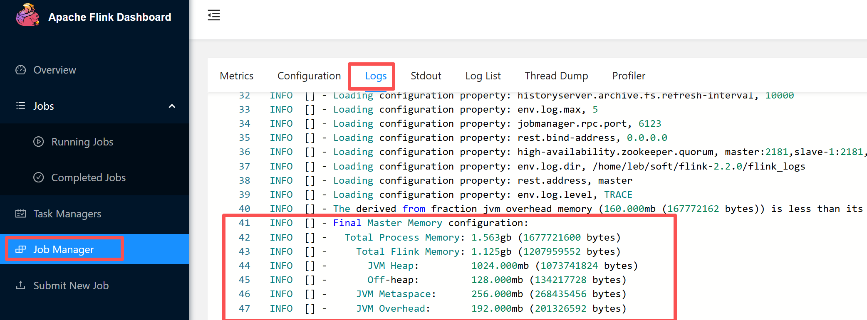
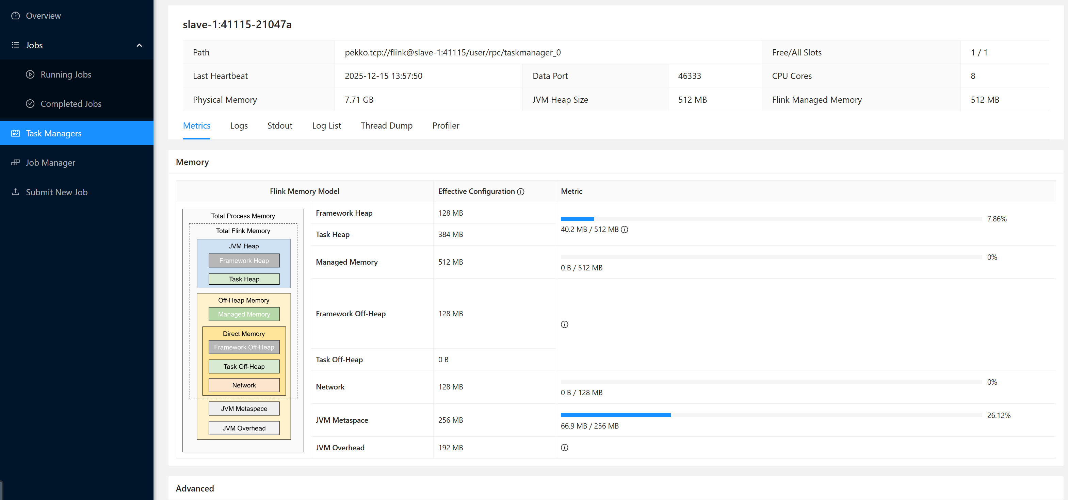

TaskManager内存配置
与JobManager进程的内存模型相比，TaskManager内存组件具有类似但更复杂的结构。如图：
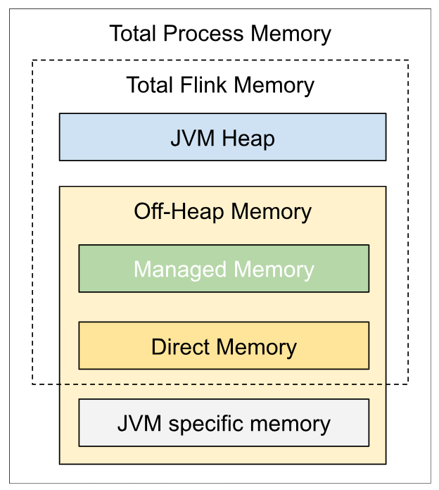
对于TaskManager进程来说，Flink JVM进程的总进程内存由Flink应用程序消耗的内存（Flink总内存）和运行该进程的JVM消耗的内存（JVM specific memory）组成。Flink的总内存消耗包括JVM Heap、托管内存（Managed Memory，由Flink管理）和其他直接内存（Direct Memory）的使用。
详细的内存模型如下：
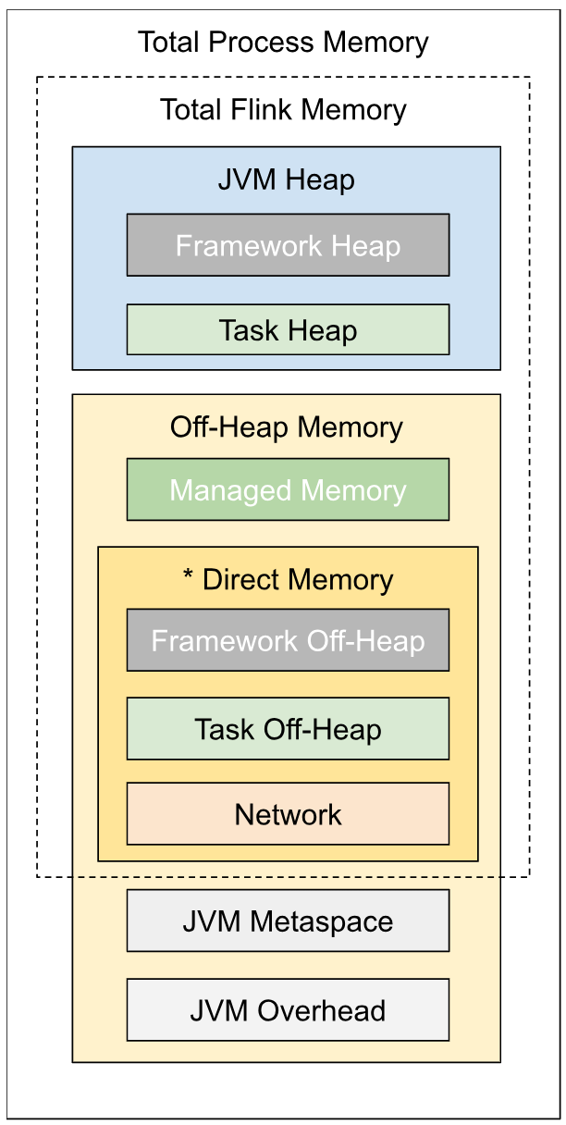
JVM Heap = Framework Heap + Task Heap
Off-Heap Memory = Managed Memory + Direct Memory + JVM Metaspace + JVM Overhead
Direct Memory = Framework Off-heap + Task Off-heap + Network

组件 | 配置项 | 说明
Framework Heap Memory | taskmanager.memory.framework.heap.size | 专用于Flink框架的JVM堆内存
Task Heap Memory | taskmanager.memory.task.heap.size | JVM堆内存专用于Flink应用程序，用于运行操作和用户代码
Managed memory | taskmanager.memory.managed.size | 本机内存由Flink管理，保留排序，哈希表，缓存中间结果和RocksDB状态后端
Managed memory | taskmanager.memory.managed.fraction | 本机内存由Flink管理，保留排序，哈希表，缓存中间结果和RocksDB状态后端
Framework Off-heap Memory | taskmanager.memory.framework.off-heap.size | 专用于Flink框架的堆外直接（或本机）内存
Task Off-heap Memory | taskmanager.memory.task.off-heap.size | 堆外直接（或本机）内存专用于Flink应用程序以运行操作符
Network Memory | taskmanager.memory.network.min | 为任务之间的数据记录交换保留的直接内存（例如，通过网络传输的缓冲）是Flink总内存的一个上限部分。这些内存用于分配网络缓冲区
Network Memory | taskmanager.memory.network.max
Network Memory | taskmanager.memory.network.fraction
JVM metaspace | taskmanager.memory.jvm-metaspace.size | Flink JVM进程的元空间大小
JVM Overhead | taskmanager.memory.jvm-overhead.min | 本机内存是为其他JVM开销保留的：例如线程堆栈、代码缓存、垃圾收集空间等，它是总进程内存的一个受限制的分块组件
JVM Overhead | taskmanager.memory.jvm-overhead.max | 本机内存是为其他JVM开销保留的：例如线程堆栈、代码缓存、垃圾收集空间等，它是总进程内存的一个受限制的分块组件
JVM Overhead | taskmanager.memory.jvm-overhead.fraction | 本机内存是为其他JVM开销保留的：例如线程堆栈、代码缓存、垃圾收集空间等，它是总进程内存的一个受限制的分块组件

如果在本地机器上启动Flink作为单Jjava程序而不创建集群（例如IDE），那么所有组件都被忽略，除了以下组件：
Memory component | Relevant options | Default value for the local execution
Task heap | taskmanager.memory.task.heap.size | infinite
Task off-heap | taskmanager.memory.task.off-heap.size | infinite
Managed memory | taskmanager.memory.managed.size | 128MB
Network memory | taskmanager.memory.network.min  taskmanager.memory.network.max | 64MB

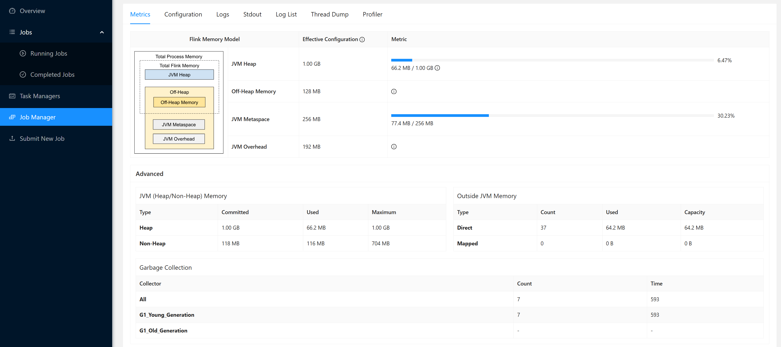

命令行接口
Flink提供命令行接口（CLI）bin/flink来运行打包为JAR文件的程序并控制它们的执行。CLI是任何Flink设置的一部分。CLI连接Flink配置文件中指定的正在运行的JobManager。
查看命令帮助
flink --help

命令格式：
flink <ACTION> [OPTIONS] [ARGUMENTS]
flink命令支持如下ACTION：
ACTION | 说明
run | 此操作执行作业。它至少需要包含该作业的jar。必要时可以传递与Flink或作业相关的参数。
info | 此操作可用于打印已传递作业的优化执行图。同样，需要传递包含作业的jar。
list | 此操作列出所有正在运行（running）或已调度（scheduled）的作业。
stop | 此操作结合了cancel和savepoint操作，以停止正在运行的作业，但也创建一个保存点以再次开始
cancel | 此操作可用于根据作业的JobID取消正在运行的作业。
savepoint | 此操作可用于为给定作业创建或处置保存点。如果Flink配置文件中未指定execution.checkpointing.savepoint-dir参数，除了JobID之外，还需要指定一个保存点目录
checkpoint | 此操作可用于为给定作业创建检查点。可以指定检查点类型（full或incremental）。

核心概念

有状态流处理

什么是状态
虽然数据流中的许多操作一次只查看一个单独的事件（例如事件解析器），但有些操作记住跨多个事件的信息（例如窗口操作）。这些操作称为有状态操作。
一些有状态操作的例子：
- 当应用程序搜索某些事件模式时，状态将存储到目前为止遇到的事件序列。
- 当按分钟/小时/天聚合事件时，该状态保存挂起的聚合。
- 当在数据点流上训练机器学习模型时，状态保存模型参数的当前版本。
- 当需要管理历史数据时，该状态允许对过去发生的事件进行有效访问。
Flink需要了解状态，以便使用检查点和保存点使其具有容错性。
关于状态的知识还允许重新缩放Flink应用程序，这意味着Flink负责跨并行实例重新分配状态。

键控状态
键控状态（Keyed State）维护在一个可视为嵌入式键/值存储的结构中，键是数据流中数据的键，值是键对应的那些数据通过有状态算子或函数计算出的状态值。被指定了键的数据流变为键控流（Keyed Stream）。在代码层面，它由用户在DataStream上通过keyBy(KeySelector)方法来创建，KeySelector用于指定DataStream的键。
DataStream源码如下（省略了其它暂时无需关注的代码）：
public class DataStream<T> {

public <K> KeyedStream<T, K> keyBy(KeySelector<T, K> key) {
Preconditions.checkNotNull(key);
return new KeyedStream<>(this, clean(key));
}

}
键控状态被严格分区，并与状态读取流（即经过按键/分区数据交换的流）严格绑定分发。因此，键/值状态的访问仅能在键控流上进行——也就是在数据经过按键/分区交换之后，且仅能访问与当前事件的键关联的状态值。
键与状态的这种对齐方式，确保了所有状态更新均为本地操作：由于状态与对应流分区严格绑定，状态更新无需跨节点事务协调，从而在保证一致性的同时，避免了事务开销。此外，这种对齐也为Flink的弹性扩展能力提供了基础——Flink可以透明地重新分配状态（如扩容/缩容时），或调整流的分区方式（如动态负载均衡），而无需中断数据处理或手动干预状态迁移。
这种设计的核心优势在于，它将状态的生命周期与流的键严格绑定，既保证了状态的一致性和隔离性，又通过本地化操作优化了性能，同时支持Flink在分布式环境下的弹性伸缩能力。
键控状态被进一步组织成所谓的键组（Key Groups）。键组是Flink可以重新分配键状态的原子单位；键组的数量与定义的最大并行度（maximum parallelism）完全一致。在执行过程中，算子的每个并行实例使用一个或多个键组的键。如图：
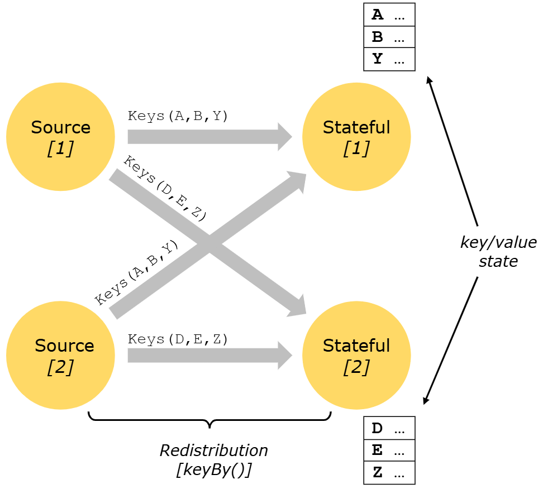
图中数据处理有两个算子组成：一个Source和一个有状态的算子。最大并行度为2。键A，B，Y成为一个键组，对应的数据进入第一个状态算子实例，键D，E，Z成为一个键组，对应的数据进入第二个状态算子实例。第一个有状态算子实例存储了A，B，Y三个键的状态。第二个有状态算子实例存储了D，E，Z三个键的状态，两个算子实例无法访问对方的状态。
以单词计数为例。
实例  算子 | [1] | [2]
Source | Hadoop，MapReduce，Tez | ZooKeeper，API，Hadoop
单词  长度  作为  Key | Key=3（Tez）  Key=6（Hadoop）  Key=9（MapReduce） | Key=3（API）  Key=6（Hadoop）  Key=9（ZooKeeper）
给  Key  分配  键组 | Key Group 1：  Key=6（Hadoop）  Key Group 2：  Key=3（Tez）  Key=9（MapReduce） | Key Group 1：  Key=6（Hadoop）  Key Group 2：  Key=3（API）  Key=9（ZooKeeper）
Stateful  算子 | Key Group 1：  Key=6（Hadoop，Hadoop）  Keyed State： | Key Group 2：  Key=3（Tez ，API）  Key=9（MapReduce，ZooKeeper）  Keyed State：
  Key | State（MapState）
  6 | Hadoop=2
  Key | State（MapState）
  3 | Tez=1，API=1
  9 | MapReduce=1，ZooKeeper=1
注：表格中每个Key的State是MapState类型，以键值存储状态值，MapState中的Key与Keyed State中的Key是两个概念。
keyBy方法中Key的键组ID计算方法：
keyGroupId = MathUtils.murmurHash(key.hashCode()) % maxParallelism
键组按如下方式分配任务：
taskIndex = customKeyGroupId * parallelism / maxParallelism
不同的键组可能会被分配到同一个任务中。
按照该方法，长度为3和9的单词分在一个键组，长度为6的单词分在另一个键组。
上面例子的代码实现如下：
package flink.application.study.datastream.state;

import org.apache.flink.api.common.functions.OpenContext;
import org.apache.flink.api.common.state.MapState;
import org.apache.flink.api.common.state.MapStateDescriptor;
import org.apache.flink.api.java.functions.KeySelector;
import org.apache.flink.streaming.api.datastream.DataStream;
import org.apache.flink.streaming.api.datastream.KeyedStream;
import org.apache.flink.streaming.api.environment.StreamExecutionEnvironment;
import org.apache.flink.streaming.api.functions.KeyedProcessFunction;
import org.apache.flink.util.Collector;
import org.apache.flink.util.MathUtils;

import java.util.Map;

public class KeyGroupDemo {
public static void main(String[] args) throws Exception {

StreamExecutionEnvironment env = StreamExecutionEnvironment.getExecutionEnvironment();
int parallelism = 2;
env.setParallelism(parallelism);
env.setMaxParallelism(2);
// 从数据源读取数据.
DataStream<String> source1 = env.fromData("Hadoop", "MapReduce", "Tez");
DataStream<String> source2 = env.fromData("ZooKeeper", "API", "Hadoop");
// 标记数据源.
DataStream<Word> wordSource1 = source1.map(element -> new Word(element, 1));
DataStream<Word> wordSource2 = source2.map(element -> new Word(element, 2));
// 合并数据源.
DataStream<Word> source = wordSource1.union(wordSource2);
// 指定Key.
KeyedStream<Word, Integer> keyedStream = source.keyBy(new KeySelector<Word, Integer>() {
@Override
public Integer getKey(Word word) throws Exception {
Integer key = word.getLen();
word.setKey(key);

return key;
}
});
keyedStream.process(new MyKeyedProcessFunction()).forward().print("|--->");
env.execute();
}

public static class MyKeyedProcessFunction extends KeyedProcessFunction<Integer, Word, Word> {
private transient MapState<String, Integer> mapState;

@Override
public void processElement(Word word,
KeyedProcessFunction<Integer, Word, Word>.Context ctx,
Collector<Word> out) throws Exception {
Integer count = mapState.get(word.getContent());
count = (count == null ? 1 : count + 1);
mapState.put(word.getContent(), count);
System.out.println("|+++更新状态+++>word=" + word.getContent() + ",count=" + count);

int taskIndex = getRuntimeContext().getTaskInfo().getIndexOfThisSubtask();
int parallelism = getRuntimeContext().getTaskInfo().getNumberOfParallelSubtasks();
int maxParallelism = getRuntimeContext().getTaskInfo().getMaxNumberOfParallelSubtasks();
int hashCode = word.getKey().hashCode();
int murmurHash = MathUtils.murmurHash(hashCode);
int customKeyGroupId = murmurHash % maxParallelism;
int customTaskIndex = customKeyGroupId * parallelism / maxParallelism;
word.setHashCode(hashCode);
word.setMurmurHash(murmurHash);
word.setTaskIndex(taskIndex);
word.setMaxParallelism(maxParallelism);
word.setCustomKeyGroupId(customKeyGroupId);
word.setCustomTaskIndex(customTaskIndex);

out.collect(word);
}

@Override
public void open(OpenContext openContext) throws Exception {
super.open(openContext);
// 初始化值状态.
MapStateDescriptor<String, Integer> descriptor = new MapStateDescriptor<>(
"descriptor",
String.class,
Integer.class);

this.mapState = getRuntimeContext().getMapState(descriptor);
}

@Override
public void close() throws Exception {
for (Map.Entry<String, Integer> entry : mapState.entries()) {
int taskIndex = getRuntimeContext().getTaskInfo().getIndexOfThisSubtask();
System.out.println("|--->taskIndex=" + taskIndex + ",(word=" + entry.getKey() + ",count=" + entry.getValue() + ")");
}
super.close();
}
}

public static class Word {
private String content;
private Integer sourceId;
private Integer key;
private Integer hashCode;
private Integer murmurHash;
private Integer partitionIndex;
private Integer taskIndex;
private Integer customTaskIndex;
private Integer customKeyGroupId;
private Integer maxParallelism;

public Word(String content, Integer sourceId) {
this.content = content;
this.sourceId = sourceId;
}

public Integer getKey() {
return key;
}

public void setKey(Integer key) {
this.key = key;
}

public Integer getLen() {
if (content == null) {
return 0;
}
return content.length();
}

public String getContent() {
return content;
}

public void setContent(String content) {
this.content = content;
}

public Integer getSourceId() {
return sourceId;
}

public void setSourceId(Integer sourceId) {
this.sourceId = sourceId;
}

public Integer getHashCode() {
return hashCode;
}

public void setHashCode(Integer hashCode) {
this.hashCode = hashCode;
}

public Integer getMurmurHash() {
return murmurHash;
}

public void setMurmurHash(Integer murmurHash) {
this.murmurHash = murmurHash;
}

public Integer getPartitionIndex() {
return partitionIndex;
}

public void setPartitionIndex(Integer partitionIndex) {
this.partitionIndex = partitionIndex;
}

public Integer getTaskIndex() {
return taskIndex;
}

public void setTaskIndex(Integer taskIndex) {
this.taskIndex = taskIndex;
}

public Integer getCustomTaskIndex() {
return customTaskIndex;
}

public void setCustomTaskIndex(Integer customTaskIndex) {
this.customTaskIndex = customTaskIndex;
}

public Integer getCustomKeyGroupId() {
return customKeyGroupId;
}

public void setCustomKeyGroupId(Integer customKeyGroupId) {
this.customKeyGroupId = customKeyGroupId;
}

public Integer getMaxParallelism() {
return maxParallelism;
}

public void setMaxParallelism(Integer maxParallelism) {
this.maxParallelism = maxParallelism;
}

@Override
public String toString() {
return "Word{" +
"content='" + content + '\'' +
", sourceId=" + sourceId +
", hashCode=" + hashCode +
", murmurHash=" + murmurHash +
", taskIndex=" + taskIndex +
", customTaskIndex=" + customTaskIndex +
", customKeyGroupId=" + customKeyGroupId +
", maxParallelism=" + maxParallelism +
'}';
}
}
}
程序输出结果：
|--->:2> Word{content='ZooKeeper', sourceId=2, hashCode=9, murmurHash=101886131, taskIndex=1, customTaskIndex=1, customKeyGroupId=1, maxParallelism=2}
|--->:1> Word{content='Hadoop', sourceId=1, hashCode=6, murmurHash=975490194, taskIndex=0, customTaskIndex=0, customKeyGroupId=0, maxParallelism=2}
|--->:2> Word{content='Tez', sourceId=1, hashCode=3, murmurHash=847579505, taskIndex=1, customTaskIndex=1, customKeyGroupId=1, maxParallelism=2}
|--->:1> Word{content='Hadoop', sourceId=2, hashCode=6, murmurHash=975490194, taskIndex=0, customTaskIndex=0, customKeyGroupId=0, maxParallelism=2}
|--->:2> Word{content='API', sourceId=2, hashCode=3, murmurHash=847579505, taskIndex=1, customTaskIndex=1, customKeyGroupId=1, maxParallelism=2}
|--->:2> Word{content='MapReduce', sourceId=1, hashCode=9, murmurHash=101886131, taskIndex=1, customTaskIndex=1, customKeyGroupId=1, maxParallelism=2}

|--->taskIndex=1,(word=ZooKeeper,count=1)
|--->taskIndex=0,(word=Hadoop,count=2)
|--->taskIndex=1,(word=MapReduce,count=1)

状态持久化
Flink使用流重放（customstream replay）和检查点（checkpointing）的组合实现容错。检查点标记每个输入流中的特定点以及每个算子的相应状态。可以从检查点恢复流数据流（streaming dataflow），同时通过恢复算子的状态和从检查点重放记录来保持一致性（exactly-once处理语义）。
Flink容错机制的核心是绘制分布式数据流和算子状态的一致快照。这些快照充当一致的检查点，系统可以在发生故障时退回到这些检查点。

对齐的检查点
Flink容错机制的核心部分是绘制分布式数据流和算子状态的一致快照。这些快照充当一致的检查点，系统可以在发生故障时退回到这些检查点。Flink绘制这些快照的机制在“Lightweight Asynchronous Snapshots for Distributed Dataflows”（ https://arxiv.org/abs/1506.08603）中有描述。它受到用于分布式快照的标准Chandy-Lamport算法的启发，并专门针对Flink的执行模型进行了定制。
与检查点相关的所有操作都可以异步完成。检查点屏障不会在锁步中移动，算子可以异步快照它们的状态。
自Flink 1.11以来，检查点可以在对齐或不对齐的情况下进行。在本节中，首先描述对齐的检查点（aligned checkpoints）。
Flink分布式快照的一个核心元素是流屏障（stream barriers）。这些屏障被注入到数据流中，并作为数据流的一部分与记录一起流动。屏障永远不会超过记录，它们严格地按顺序流动。屏障将数据流中的记录分隔为进入当前快照的记录集（屏障之前的记录）和进入下一个快照的记录集（屏障之后的记录）。每个屏障都携带一个快照 ID：该快照的记录被这个屏障推到了它的前方。屏障不会打断数据流，因此是轻量级的。来自不同快照的多个屏障可以同时在流中，这意味着各快照可能并发发生，例如快照n-1和快照n。如图所示：
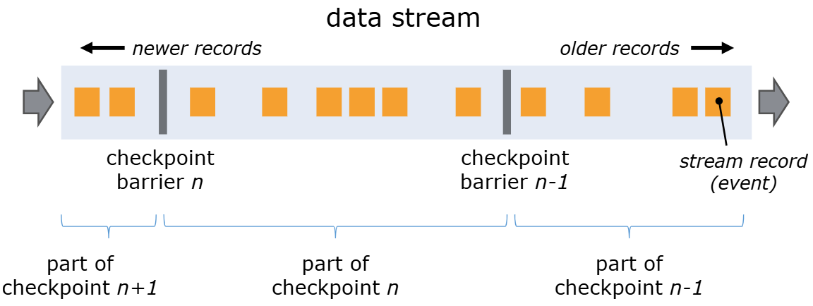
图 屏障示意图
图中绘制了一个从左侧流向右侧的数据流。当屏障n-1插入数据流中，它将数据流分为两部分，屏障左侧部分数据将属于下一个快照n，屏障右侧数据属于当前快照n-1。当插入屏障n后，对于全量快照，屏障右侧（包括快照n-1的右侧）数据都属于当前快照n，对于增量快照，屏障右侧（不包括快照n-1的右侧）数据都属于当前快照n。
流屏障被注入到流Source的并行数据流中。快照n的屏障被注入的点（我们称之为Sn）是源流中快照覆盖数据的位置，即快照n覆盖的数据到该位置为止。这个位置Sn被报告给JobManager的检查点协调器（checkpoint coordinator）。然后这些屏障向下游流动。当中间算子从其所有输入流接收到快照n的屏障时，它将快照n的屏障发送到其所有的传出流中。一旦Sink算子（流DAG的末端）从其所有输入流接收到屏障n，它就向检查点协调器确认快照n。在所有Sink都确认了快照之后，就认为快照已经完成。一旦快照n完成，作业就不会再向源请求Sn之前的记录，因为此时这些记录已经通过了整个数据流拓扑。
接收多个输入流的算子需要在快照屏障上对齐输入流。如图：
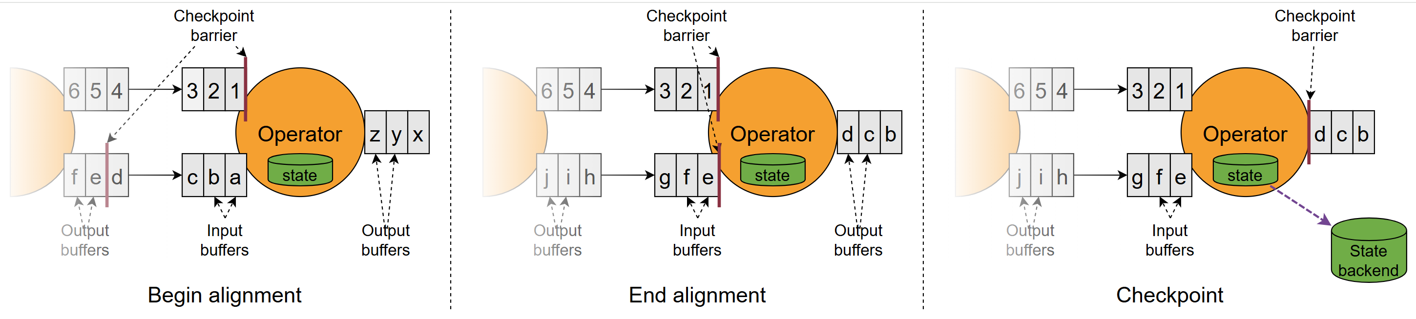
当一个算子有多个输入流时，一旦算子从一个输入流接收到快照屏障n，它就不能处理来自该流的任何进一步记录，直到它也从其他输入流接收到屏障n。否则，它将混淆属于快照n的记录和属于快照n+1的记录。
一旦算子接收到最后一个流的快照屏障n，算子发出所有挂起的传出记录，然后发出快照n屏障本身。
它对状态进行快照，并从所有输入流中恢复处理记录，在处理来自流的记录之前处理来自输入缓冲区的记录。
最后，算子将状态异步写入状态后端。
请注意，对于具有多个输入的所有算子，以及在shuffle后使用多个上游子任务的输出流的算子，都需要对齐。
当算子包含任何形式的状态时，该状态也必须是快照的一部分。算子在从输入流接收到所有快照屏障之后，并且在将屏障发送到输出流之前的时间点快照它们的状态。此时，对状态的所有更新都来自屏障之前的记录，并且没有更新依赖于应用屏障之后的记录。因为快照的状态可能很大，所以它存储在一个可配置的状态后端。默认情况下，这是JobManager的内存，但是对于生产使用，应该配置一个分布式可靠的存储（例如HDFS）。存储状态后，算子确认检查点，将快照屏障发送到输出流，然后继续。
生成的快照现在包含：
- 数据流位置：对于每个并行流数据源，快照启动时流中的偏移量/位置，用于失败恢复时流回放；
- 状态指针：对于每个算子，指向作为快照一部分存储的状态的指针，用于恢复算子状态。
结合两者，当恢复时可从对应数据流位置在已有状态上继续计算。
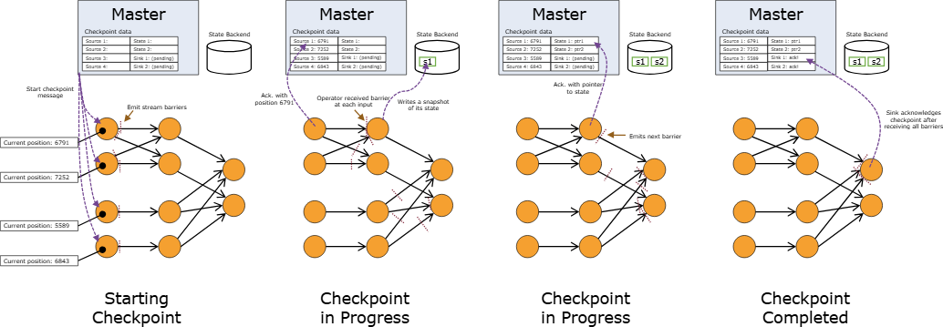
图中展示了快照包含的内容。当TaskManager接收到来自JobManager开始检查点消息后，在四个数据源处注入流屏障，并向JobManager确认数据流源头位置，第一个状态算子接收到所有输入流的屏障后，将状态写入状态后端，在JobManager中保存状态指针。
这种机制下的恢复很简单：当发生故障时，Flink选择最近完成的检查点k。系统然后重新部署整个分布式数据流，并将快照状态作为检查点k的一部分给每个算子。源被设置为从位置Sk开始读取流。例如在Apache Kafka中，这意味着告诉消费者开始从偏移量Sk获取。如果状态是增量快照，则操作符从最新完整快照的状态开始，然后对该状态应用一系列增量快照更新。

未对齐的检查点
检查点也可以在不对齐的情况下执行。其基本思想是，只要流动中的数据成为算子状态的一部分，检查点就可以越过所有这些数据。这与对齐检查点不同，在对齐检查点中，屏障是不可以越过记录的，只能按照顺序随记录流动。
注意，这种方法实际上更接近于Chandy-Lamport算法，但是Flink仍然在源代码中插入屏障，以避免使检查点协调器过载。
如图所示：
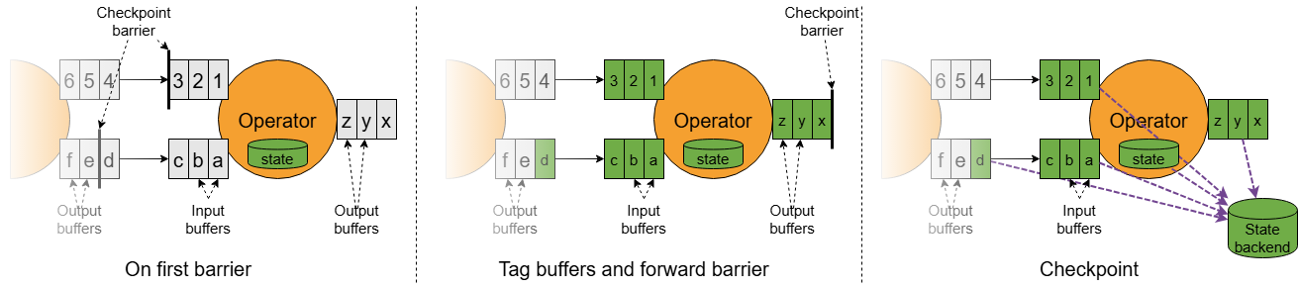
该图描述了算子如何处理未对齐的检查点屏障：
• 算子对存储在其输入缓冲区中的第一个屏障作出反应，如左侧图算子的第一个输入缓冲区，包含了屏障，以及数据3,2,1，算子将对该屏障做出反应。
• 将所有输入流的屏障添加到输出缓冲区的末尾，如中间图所示，它立即将屏障转发给下游算子。
• 算子将所有被屏障越过的记录（图中绿色块）标记为异步存储，并创建自己状态的快照，如右侧图所示。
因此，算子只是短暂地停止对输入的处理，以标记缓冲区，转发屏障，并创建其他状态的快照。
未对齐的检查点确保屏障尽可能快地到达Sink端。它特别适合至少有一个缓慢移动数据路径的应用程序，其中对齐时间可能达到几个小时。但是，由于它增加了额外的I/O压力，所以当到状态后端的I/O成为瓶颈时，它没有帮助。
注意保存点（savepoints）总是对齐的。
在未对齐检查点中，算子首先恢复被屏障越过的数据，然后开始处理来自上游算子的任何数据。除此之外，它执行与恢复对齐的检查点时相同的步骤。

状态后端
存储键/值索引的确切数据结构取决于所选择的状态后端。一个状态后端将数据存储在内存中的hashmap中，另一个状态后端使用RocksDB作为键/值存储。除了定义保存状态的数据结构外，状态后端还实现了获取键/值状态的某个时间点快照并将该快照作为检查点的一部分存储的逻辑。可以在不更改应用程序逻辑的情况下配置状态后端。
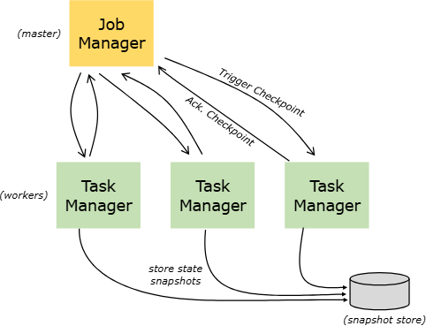

保存点
保存点是手动触发的检查点，它获取程序的快照并将其写入状态后端。它们依赖于常规的检查点机制。
保存点类似于检查点，不同之处在于它们是由用户触发的，并且不会在新的检查点完成时自动过期。

精确一次VS至少一次

批处理程序中的状态和容错

及时流处理
及时流处理（Timely Stream Processing）是有状态流处理的扩展，在其计算中，时间扮演着一些角色。在进行时间序列分析、或基于特定时间段（通常称为窗口）进行聚合、或进行事件处理（其中事件发生的时间很重要）时，都会出现及时流处理。

时间的概念
当在流程序中谈及时间时，可以指不同的时间概念，应用程序有两个不同的时间概念：处理时间（Processing Time）和事件时间（Event Time）。
- 处理时间
处理时间是指执行相应算子的机器的系统时间。例如当事件进入map()进行处理时，此时map()算子所在机器的系统时间即为map()算子的处理时间。
当流程序以处理时间来运行时（选择处理时间作为参考时间），所有基于时间的操作（如时间窗口）将使用运行相应算子的机器的系统时钟。每小时的处理时间窗口将包含在系统时钟指示整小时之间到达特定算子的所有记录。例如，如果应用程序在上午9:15开始运行，那么第一个小时处理时间窗口将包括上午9:15到上午10:00之间处理的事件，下一个窗口将包括上午10:00到上午11:00之间处理的事件，依此类推。
- 事件时间
事件时间是每个单独事件在其产生设备上生成时的时间，也就是事件产生的时间。这个时间通常在记录（record）进入Flink之前就已经嵌入到记录中了，并且可以从每个记录中提取事件时间戳。在事件时间中，时间的进展取决于数据，而不是任何挂钟。基于事件时间的程序必须指定如何生成事件时间水位线（Event Time Watermark），这是在事件时间中表示时间进展的机制。
处理时间和事件时间示意图如下：
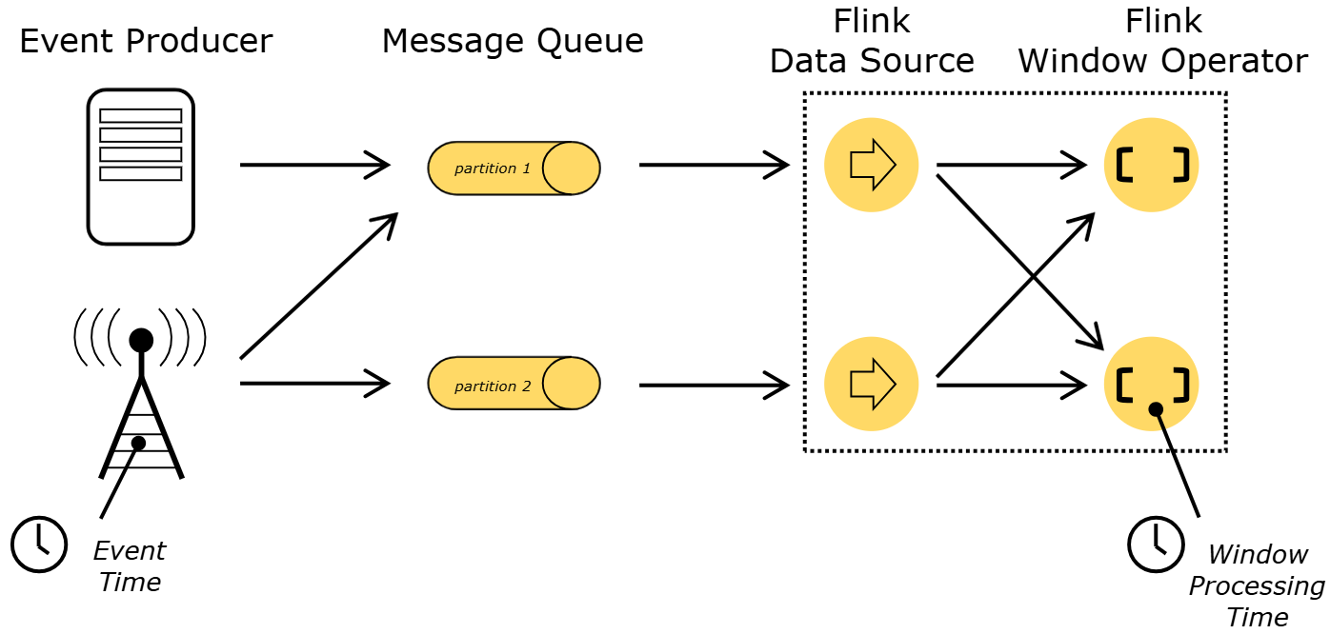
总之，应用在运行前需要指定好时间参考系。

事件时间与水位线
假设所有数据都已到达，事件时间操作将按照预期运行，即使在处理无序事件或延迟事件或重新处理历史数据时也会产生正确和一致的结果。例如，每小时的事件时间窗口将包含该小时内的事件时间戳的所有记录，而不管它们到达的顺序或处理时间。
支持事件时间的流处理器需要一种方法来度量事件时间的进展。为什么需要度量事件时间进展呢？因为在数据处理时，可能因为延迟，数据并不一定按照事件时间顺序先后到达算子的，可能上一个数据事件时间为9:13，下一个数据事件时间为8:12，当处理到事件时间为8:12的数据时，可能会误认为时间已经进展到8:12了，其实事件时间至少已经进展到9:13了。
处理时间需要设计方法来度量吗？不需要。事实上，处理时间已经使用机器的系统时间来度量了，也就是挂在墙上的时钟。
Flink中测量事件时间进展的机制是水位线（Watermark）。水位线作为数据流的一部分随数据流流动，并携带时间戳t。一个携带时间戳t的水位线表明事件时间在该流中已经达到时间t，这意味着流中不应该再有时间戳小于等于t的事件（理论上是这样，实际可能还有这样延迟的数据）。水位线可以看成是一个携带了时钟的特殊数据，当它到达算子时，算子查看水位线中的时钟，就知道现在几点了。
下图显示了带有（逻辑）时间戳和内联水位线的事件流。在本例中，事件是按顺序排列的（相对于它们的时间戳），这意味着水位线只是流中的周期性标记。
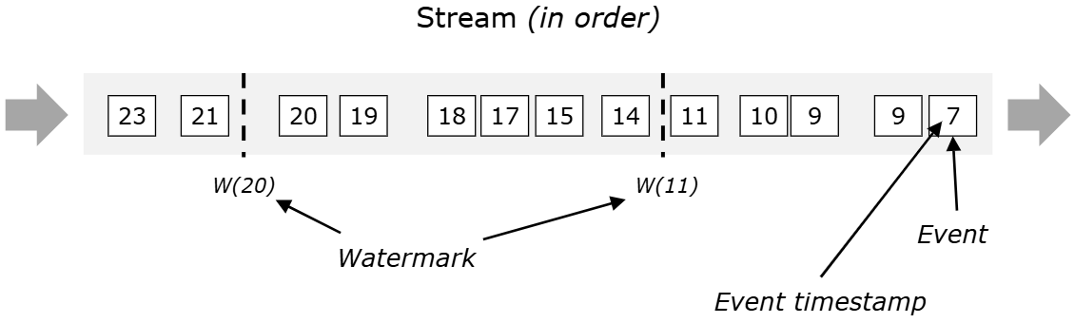
图中每个方块表示一个事件，方块中的数字表示事件时间（为了简洁，使用数字表示），该数据流中事件是按事件时间先后排列的，没有出现事件延迟到达的情况。数据流会周期性的标记水位线，它和数据一样，会向前流动，例如，当事件11处理完，数据流标记水位线为W(11)，它表明当前事件时间为11，当处理事件18时，当前事件时间仍然为11，当处理完事件20时，刚好达到下一个标记水位线的周期，水位线为W(20)，它告知数据流现在的事件时间已经为20了。
水位线对于乱序流是至关重要的，如下图所示，其中事件不是按时间戳排序的，例如：事件9比事件15更迟才到达。一般来说，水位线是一种声明，声明到流中的那个点，在某个时间戳之前的所有事件都应该已经到达，如果有些事件还没按时到达，也不管了，我先计算。一旦水位线到达一个算子，算子可以将其内部事件时钟推进到水位线的值。
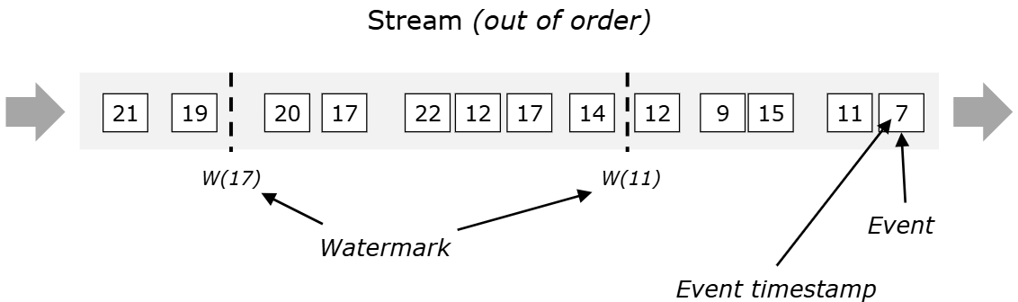
水位线如何计算的呢？计算公式
W=已处理的所有事件中最大的事件时间 – 最大允许延迟时间
或
Watermark = maxTimestamp - maxOutOfOrderness
需要注意的是，公式中的时间都是以事件时间为参考的。
- 已处理的所有事件中最大的事件时间：例如当12、9、15、11和7被处理后，已处理事件中的最大事件时间为15，
- 最大允许延迟时间：允许事件延迟的时间，基于事件时间的延迟，例如图中最大允许延迟时间为4s，
- 当7被处理以后，W = max { 7 } – 4 = 3，表示t<=3的事件应当全部到达；
- 当11被处理以后，W = max { 7, 11 } – 4 = 7，表示t<=7的事件应当全部到达；
- 当15被处理以后，W = max { 7, 11, 15 } - 4 = 11，表示t<=11的事件应当全部到达；
- 当9被处理以后，W = max {7, 11, 15, 9 } - 4 = 11，表示t<=11的事件应当全部到达；
- 当12被处理以后，W = max { 7, 11, 15, 9, 12 } - 4= 11，表示t<=11的事件应当全部到达。如果此时已经到了水位线周期性计算一次，例如每隔200ms，此时时间已经到了11。这时Flink认为小于等于11的事件已经全部到达。
事实上，当事件7,11,15,9,12进入算子内，算子的当前时间是小于11的，当W(11)进入算子，算子的时间才被推进到11。
笔者认为图中W(17)应该改为W(18)，因为W=22-4=18。

并行流中的水位线
水位线是在源函数（source function）处或直接在其之后生成的。源函数的每个并行子任务通常独立地生成其水位线。
当水位线在流程序中流动时，会推进它们所到达算子处的事件时间。每当一个算子将其事件时间向前推进时，它在下游为后续算子生成新的水位线。
一些算子使用多个输入流，例如，union，或keyBy()或partition()函数后面的算子。这样一个算子的当前事件时间是其输入流中事件时间的最小值。当它的输入流更新它们的事件时间时，算子也在更新。
下图显示了在并行流中流动的事件和水位线的示例，以及跟踪事件时间的算子。
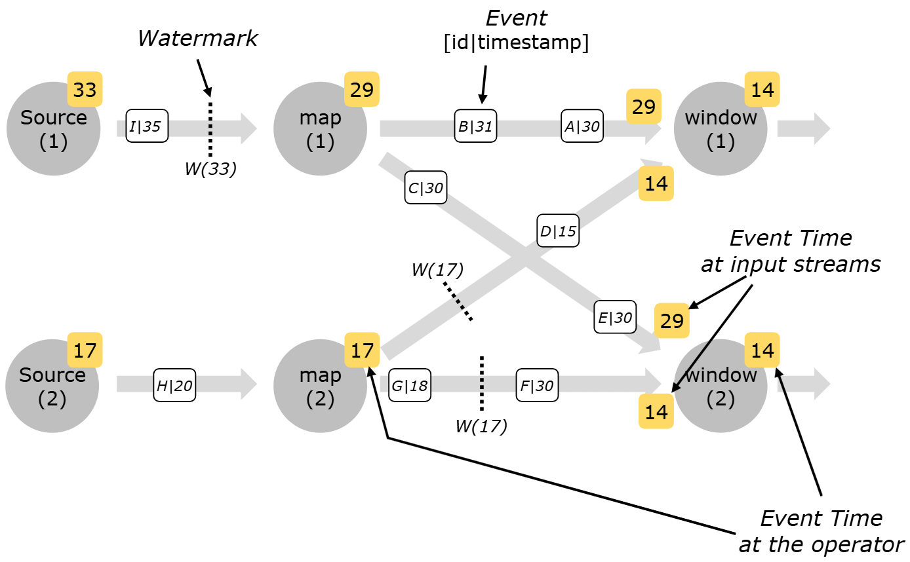
图中由id|timestamp构成的方块表示事件，其中timestamp表示事件时间。子任务的右上角黄色方块中的数字表示该子任务的事件时间。Source(1)和Source(2)两个子任务分别生成了水位线W(33)和W(17)，并将自己的事件时间推进到33和17，水位线W(33)随着数据流即将流动到map(1)，而水位线W(17)已经流过map(2)，即将到达window(1)和window(2)。一个子任务如果有多个输入流，则其当前事件时间为输入流事件时间的最小值，例如：window(1)由于map(1)的水位线W(29)和map(2)的水位线W(14)，将其事件时间推进到W(min{29,14})=W(14)。
总之，水位线用于解决基于事件时间的乱序流计算。

延迟性
在基于事件时间的有序流中，无论一个事件处理需要多长时间，只要按照事件时间有序，都不算延迟。
这里的延迟是指，在基于事件时间的乱序流中，当一个事件未在允许的延迟时间内到达。某些事件可能会违反水位线条件，这意味着即使在W(t)出现之后，还会出现时间戳<=t的事件。事实上，在许多现实世界的设置中，某些事件可以任意延迟，因此不可能指定某个事件时间戳的所有元素发生的时间。此外，即使延迟可以被限制，过多地延迟水位线通常也是不可取的，因为它会在事件时间窗的评估中导致太大的延迟。

调度

作业与调度
本节简要介绍Flink如何调度作业，以及它如何在JobManager上表示和跟踪作业状态。
Flink中的执行资源是通过任务槽定义的。每个TaskManager有一个或多个任务槽，每个任务槽可以运行一个并行任务管道。管道由多个连续的任务组成，例如MapFunction的第n个并行实例和ReduceFunction的第n个并行实例。
下图说明了这一点。考虑一个具有Source、MapFunction和ReduceFunction的程序。Source和MapFunction以并行度4执行，而ReduceFunction以并行度3执行。一个管道由“Source-MapFunction-ReduceFunction”这个序列组成。在具有2个TaskManager（每个TaskManager有3个任务槽）的集群上，程序将按照下面描述的方式执行。
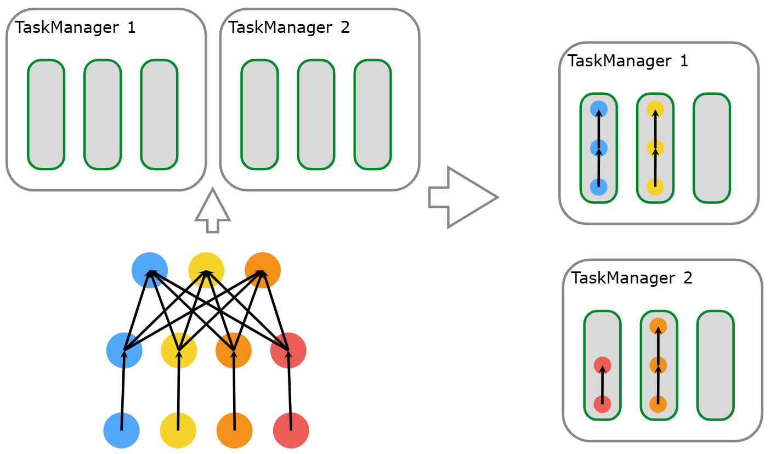
在作业执行过程中，JobManager跟踪分布式任务，决定何时调度下一个任务（或一组任务），并对已完成的任务或执行失败做出反应
JobManager接收JobGraph（客户端提交JobGraph），它是由算子（JobVertex）和中间结果（IntermediateDataSet）组成的数据流的表示形式。每个算子都有属性，比如并行度和执行的代码。此外，JobGraph还有一组附加库，这些库是执行算子代码所必需的。
JobManager将JobGraph转换为ExecutionGraph。ExecutionGraph是JobGraph的并行版本：对于每个JobVertex，它包含每个并行子任务的ExecutionVertex。一个并行度为100的算子将有一个JobVertex和100个ExecutionVertex。ExecutionVertex跟踪特定子任务的执行状态。来自一个JobVertex的所有ExecutionVertex都保存在一个ExecutionJobVertex中，该ExecutionJobVertex跟踪整个算子的状态。除了顶点，ExecutionGraph还包含IntermediateResult和IntermediateResultPartition。前者跟踪IntermediateDataSet的状态，后者跟踪其每个分区的状态。
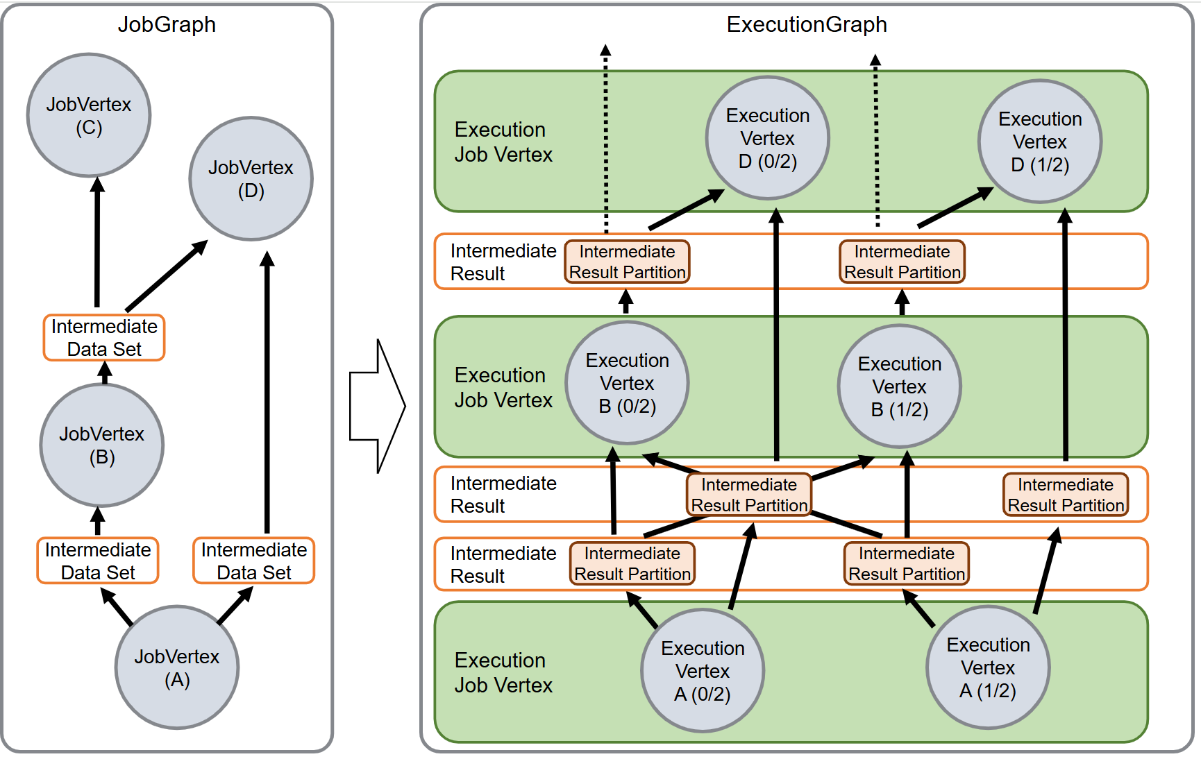
图中左侧图表示一个JobGraph。由5个JobVertex和3个IntermediateDataSet组成。右侧图是其对应并行度为2的ExecutionGraph（省略了JobVertex C，右侧图虚线所指向的）。每个JobVertex对应一个ExecutionJobVertex，因为并行度为2，每个JobVertex对应两个ExecutionVertex，由ExecutionJobVertex持有。
每个ExecutionGraph都有一个与之关联的作业状态。该作业状态表示作业执行的当前状态。
Flink作业首先处于已创建（created）状态，然后切换到运行（ running）状态，并在完成所有工作后切换到已完成（finished）状态。在失败的情况下，作业首先切换到失败（failing）状态，取消所有正在运行的任务。如果所有作业顶点都达到最终状态，并且作业不可重新启动，则作业转换为失败（failed）。如果作业可以重新启动，那么它将进入重新启动（restarting）状态。作业完全重新启动后，它将达到已创建（created ）的状态。
如果用户取消作业，它将进入取消（cancelling）状态。这还需要取消所有当前正在运行的任务。一旦所有正在运行的任务都达到最终状态，作业将转换到已取消（ cancelled）状态。
与表示全局结束状态的已完成、取消和失败状态不同，这些状态会触发作业的清理，而挂起（suspended）状态仅是局部结束状态。本地终端意味着作业的执行已经在各自的JobManager上终止，但是Flink集群的另一个JobManager可以从持久HA存储中检索作业并重新启动它。因此，达到挂起状态的作业不会被完全清理。
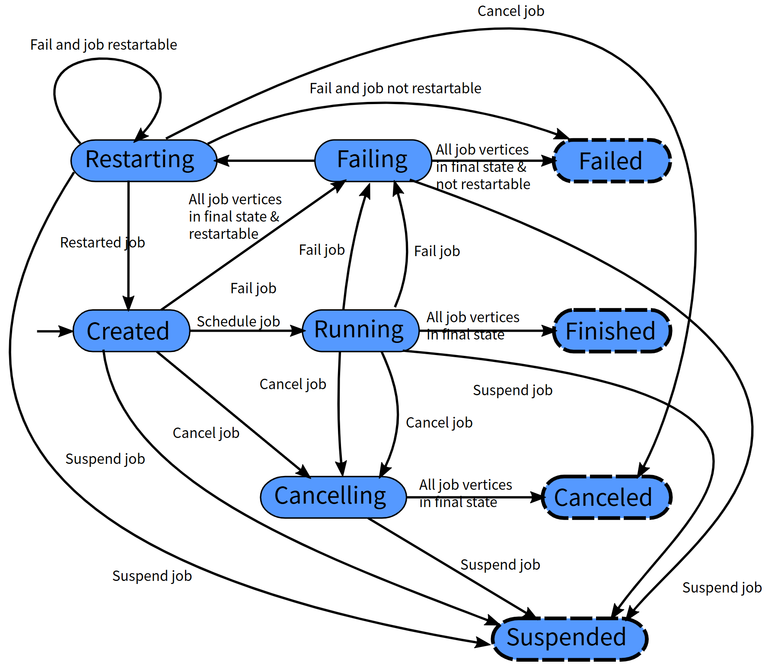
Job状态
图中展示的作业9个状态之间相互转换。Failed、Finished、Canceled和Suspended没有流出箭头，它们是作业的结束状态。
在ExecutionGraph执行期间，每个并行任务都要经历多个阶段，从创建到完成或失败。下面的图表说明了状态和它们之间可能的转换。一个任务可能被执行多次（例如在故障恢复过程中）。因此，ExecutionVertex的执行在execution中被跟踪。每个ExecutionVertex都有一个当前执行（current Execution）和先前执行（prior Executions）。
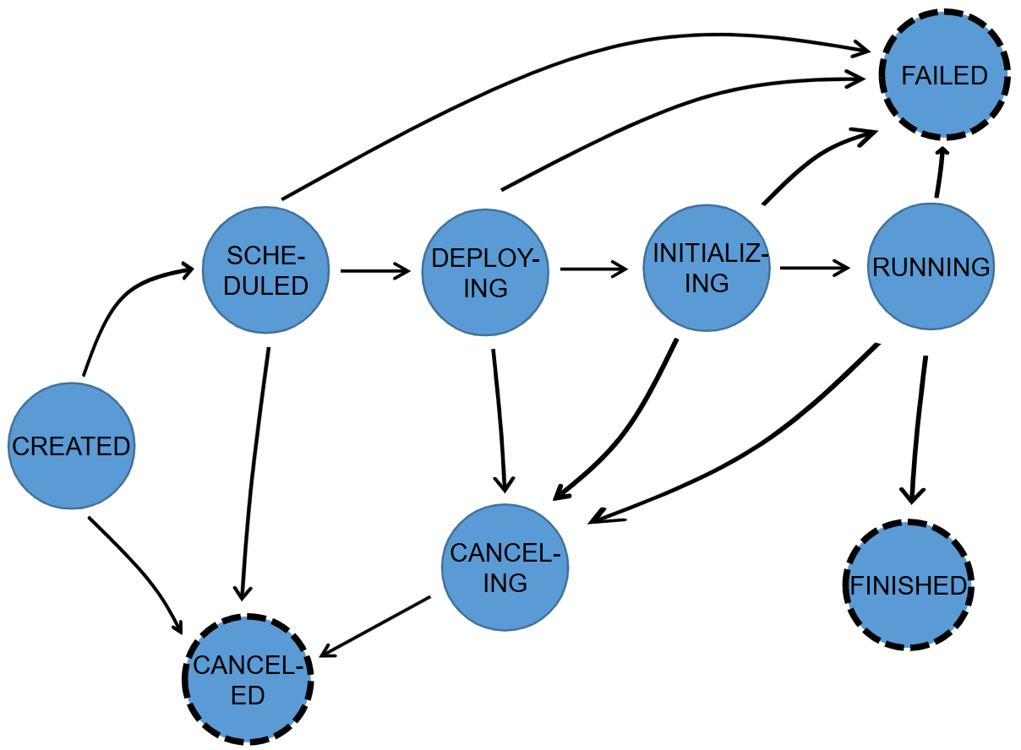
图 任务阶段

任务与调度

均衡任务调度

背景
当Flink流作业中所有顶点的并行度不一致时，Flink部署任务的默认策略有时会导致一些TaskManager的任务较多，而另一些TaskManager的任务较少，从而导致一些TaskManager的资源利用率过高，成为整个作业处理的瓶颈。
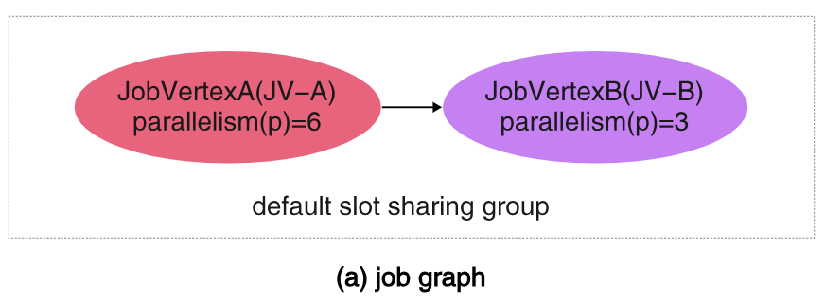
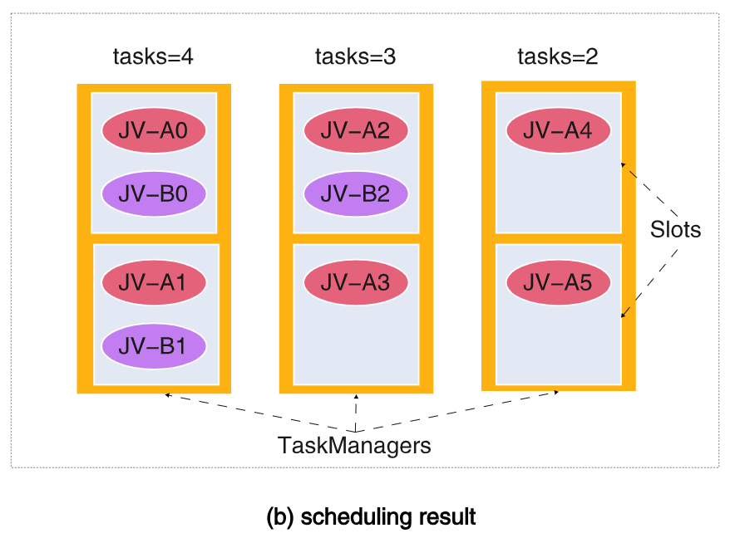
如图(a)所示，给定一个Flink作业，包含两个顶点，JobVertex-A （JV-A）和JobVertex-B (JV-B)，并行度分别为6和3，两个顶点共享同一个槽共享组（slot sharing group）。在默认的任务调度策略下，如图(b)所示，有3个TaskManager，每个TaskManager有2个槽位。JV-A的6个子任务按照第1个TaskManager的第1个槽位，第2个槽位，第2个TaskManager的第1个槽位，第2个槽位，第3个TaskManager的第1个槽位，第2个槽位依次分配；JV-B的3个子任务也是类似分配。这样跨TaskManager分配任务会导致任务负载的显著差异。具体来说，任务数量最多的TaskManager可能托管4个任务，而负载最少的TaskManager可能只有2个任务。因此，承载4个任务的TaskManager很容易成为整个作业的性能瓶颈。
因此，Flink提供了基于任务数量的均衡任务调度（ task-quantity-based balanced tasks scheduling）能力。在作业的资源视图中，它旨在确保调度到每个TaskManager的任务数量尽可能接近，从而改善TaskManager之间的资源使用倾斜。

原则
基于任务数量的负载均衡任务调度策略分两个阶段完成任务分配给TaskManager：
• 任务到槽位（tasks-to-slots）分配阶段
• 槽位到任务管理器（slots-to-TaskManagers）分配阶段
本节将使用两个示例来说明基于任务数量的任务调度策略如何在这两个阶段处理任务的过程和原理。

tasks-to-slots分配阶段
以图(c)所示的作业为例，它包含五个平行度分别为1、4、4、2、3的作业顶点。所有五个作业顶点都属于默认槽共享组。

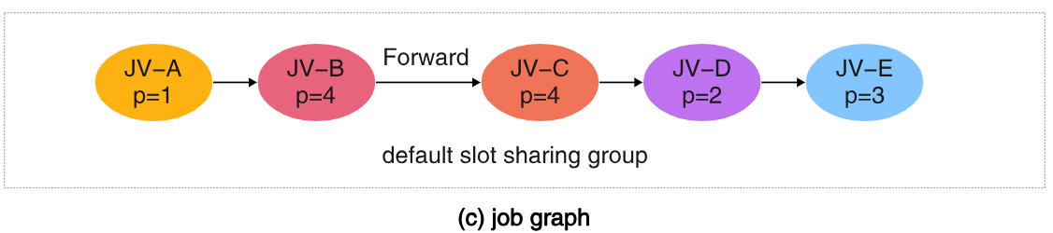
在任务到槽位分配阶段，此任务调度策略：
• 首先直接将并行度最高的顶点的任务分配给第i个槽。
即任务JV-Bi直接分配给sloti，任务JV-Ci直接分配给sloti。
• 接下来，对于属于次最大并行度的作业顶点的任务，在当前槽共享组内的槽中以循环方式分配它们，直到分配完所有任务。
如图(e)所示，在基于任务数量的分配策略下，每个插槽的任务数范围（最大-最小差值）为1，优于图(d)默认策略下的3。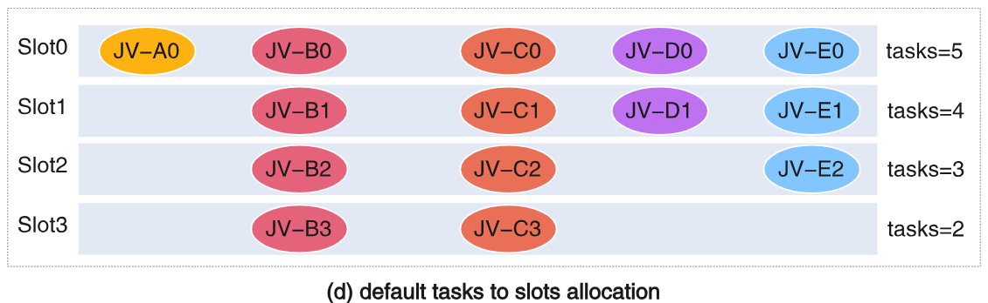

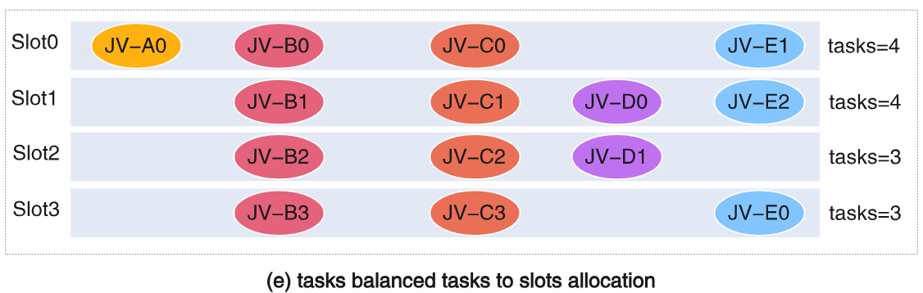
因此，这确保了跨槽位的任务数量的更均衡分布。

slots-to-TaskManagers分配阶段
如图(f)所示，给定一个Flink作业，包含两个顶点，JV-A和JV-B，并行度分别为6和3，两个顶点共享同一个槽共享组。
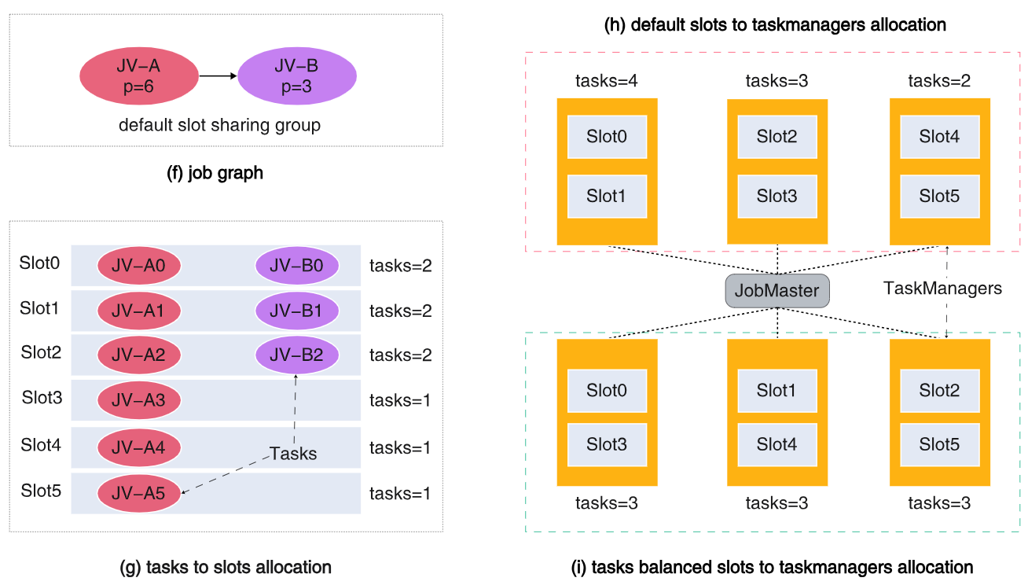
第一阶段后的分配结果如图(g)所示，其中Slot0、Slot1、Slot2各包含2个任务，其余槽位各包含1个任务。
随后:
• 该策略提交所有槽位请求，并等待当前作业所需的所有槽位资源就绪。
一旦槽位资源准备好了：
• 该策略然后根据每个请求中包含的任务数量按降序对所有槽请求进行排序。之后，它依次将每个槽位请求分配给当前任务负载最小的TaskManager。这个过程一直持续到分配了所有的槽位请求为止。
最终的分配结果如图(i)所示，其中每个TaskManager最终正好有3个任务，导致TaskManager之间的任务计数差为0。相比之下，默认策略下的调度结果如图(h)所示，TaskManager之间的任务数差为2。
因此，如果看到了上述类型的性能瓶颈，那么使用这种负载平衡任务调度策略可以提高性能。请注意，如果没有看到这些瓶颈，就不应该使用此策略。

配置使用
可在$FLINK_HOME/conf/config.yaml中配置如下选项来使用该均衡任务调度策略：
taskmanager.load-balance.mode: tasks

Flink应用开发

IDEA开发Flink源码
从github中，将Flink源码下载到本地
git clone https://github.com/apache/flink.git
如图：
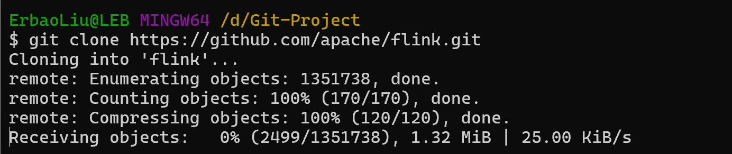

IDEA开发Flink应用
使用IDEA + Maven开发Flink应用，因此需要读者在Windows本地安装IDEA（版本2024.2.3）、Maven（版本3.9.11）、Java（版本17）。

创建项目
在项目所在目录，例如：D:\IDEA-workspace，打开Git Bash（按住Shift键，鼠标点击右键，从弹出的菜单上选择），执行Maven命令创建项目
mvn archetype:generate \
-DarchetypeGroupId=org.apache.flink \
-DarchetypeArtifactId=flink-quickstart-java \
-DarchetypeVersion=2.2.0
命令中archetypeVersion=2.2.0为Flink版本。
执行命令后，控制台会询问填写项目的groupId, artifactId和package name。例如
groupId:com.leboop.www
artifactId:FlinkApplication
package:flink.application.study
如图：
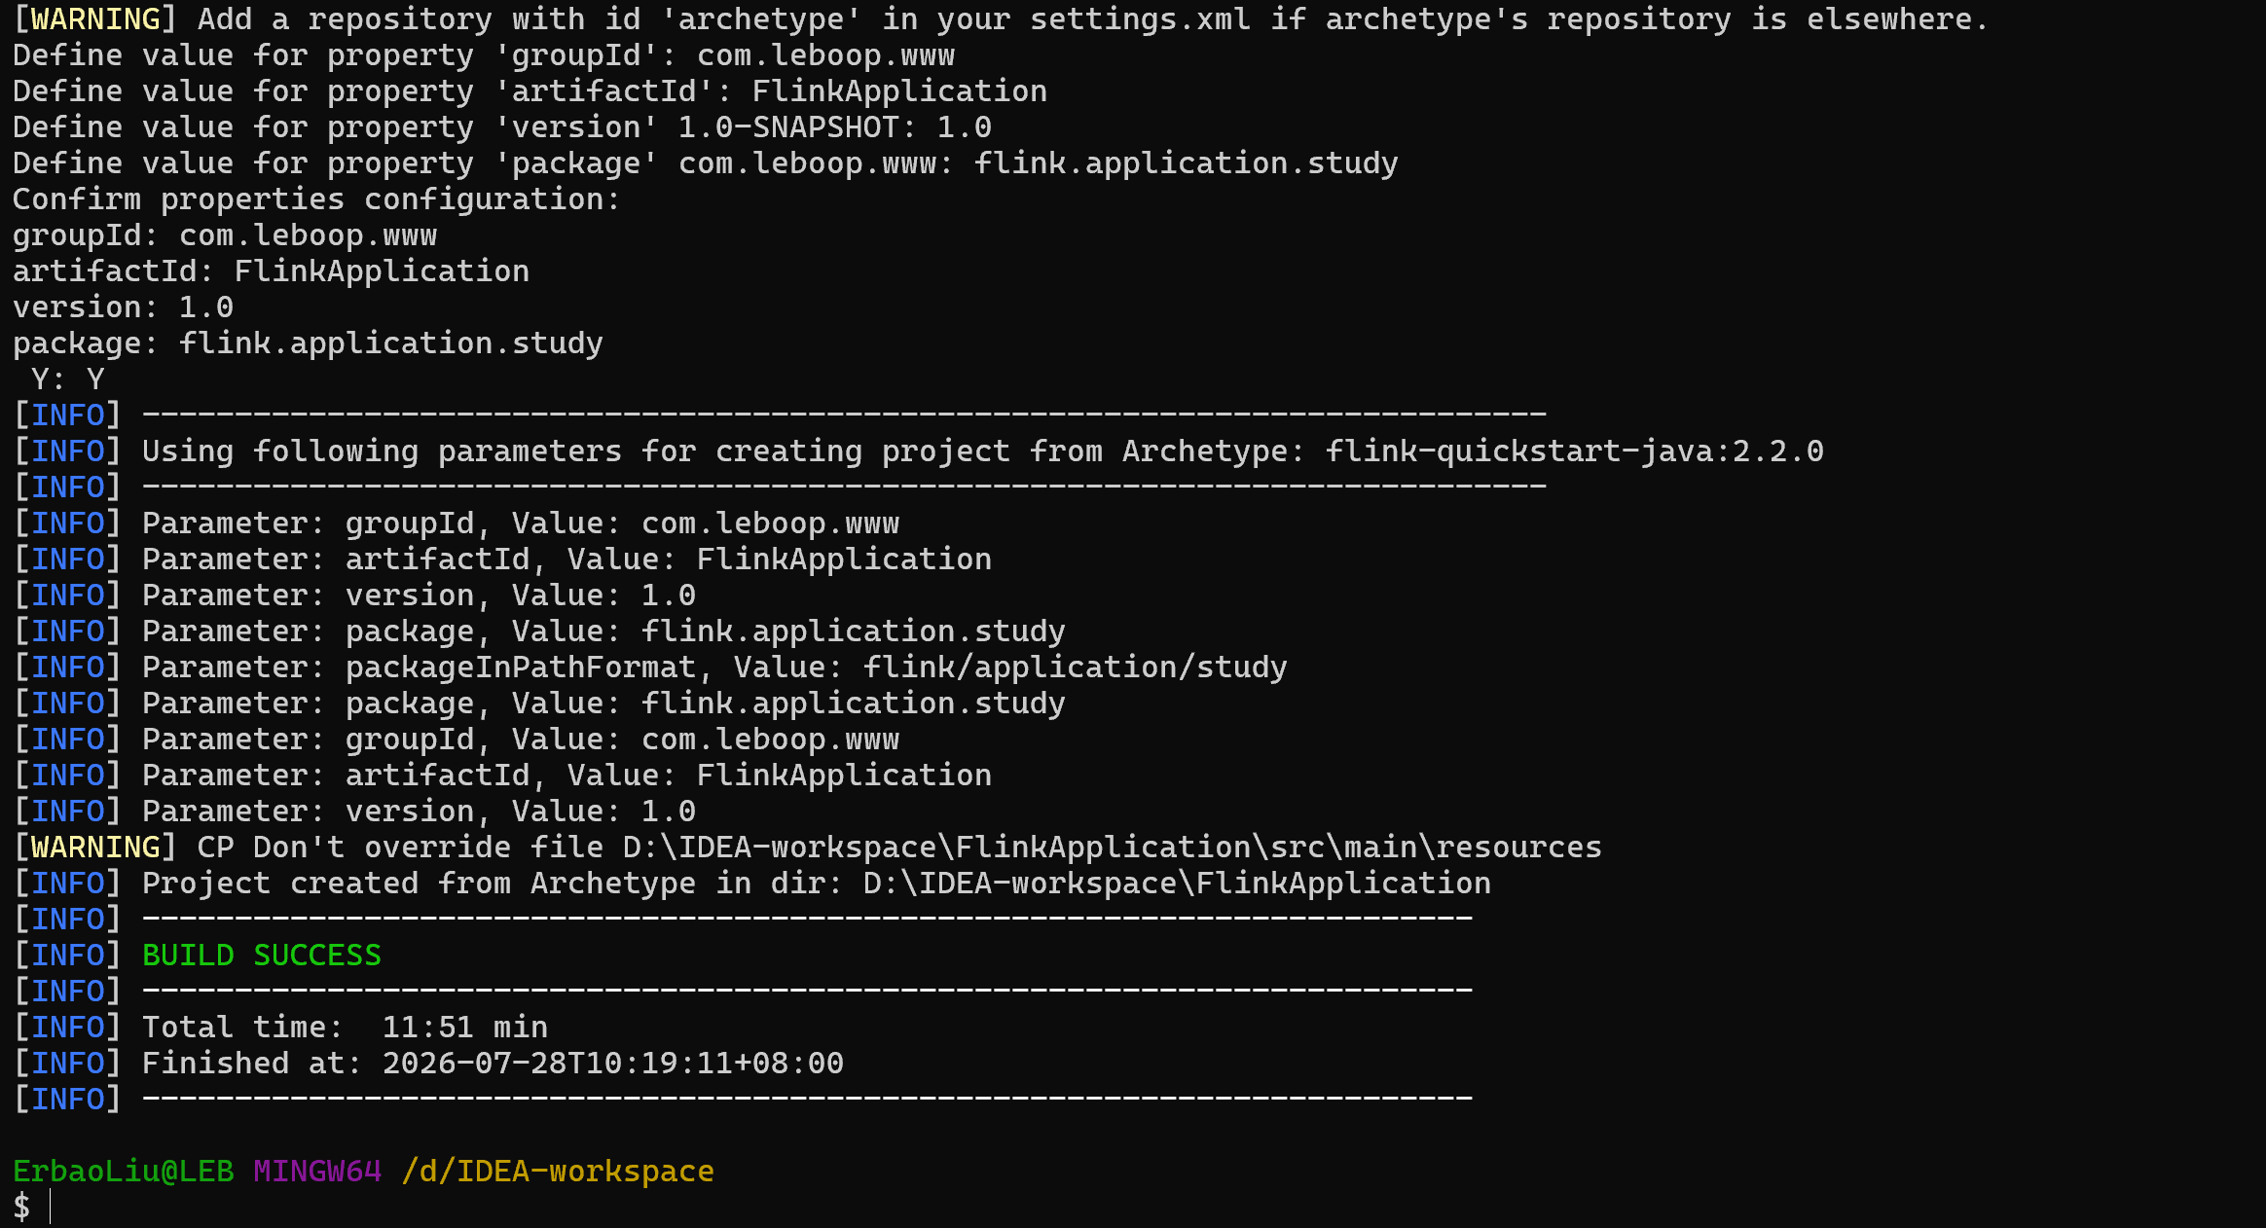
填好后确认，此时会在当前目录创建名为FlinkApplication的项目。
或在命令行执行curl命令，下载官方已经创建好的quickstart项目：
curl https://flink.apache.org/q/quickstart.sh | bash -s 2.2.0
笔者使用第一种方式创建项目。
使用IDEA打开项目，项目结构如图：
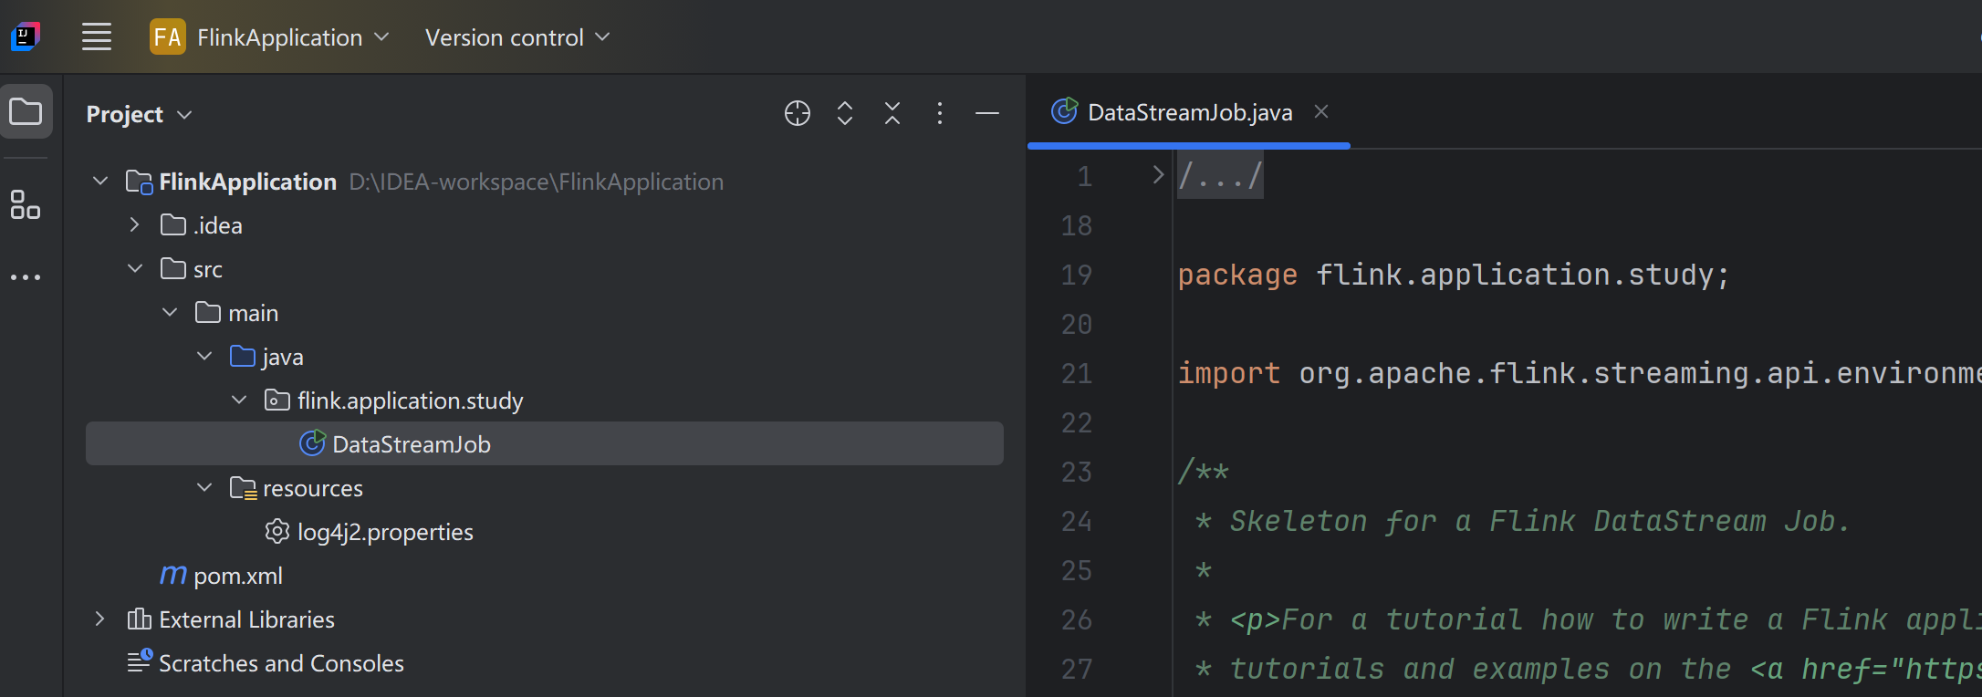
根据Java版本，修改pom.xml中Java版本
<target.java.version>17</target.java.version>

配置Maven
在IDEA中，依次打开File -> Settings，找到Maven，配置Maven，如图：
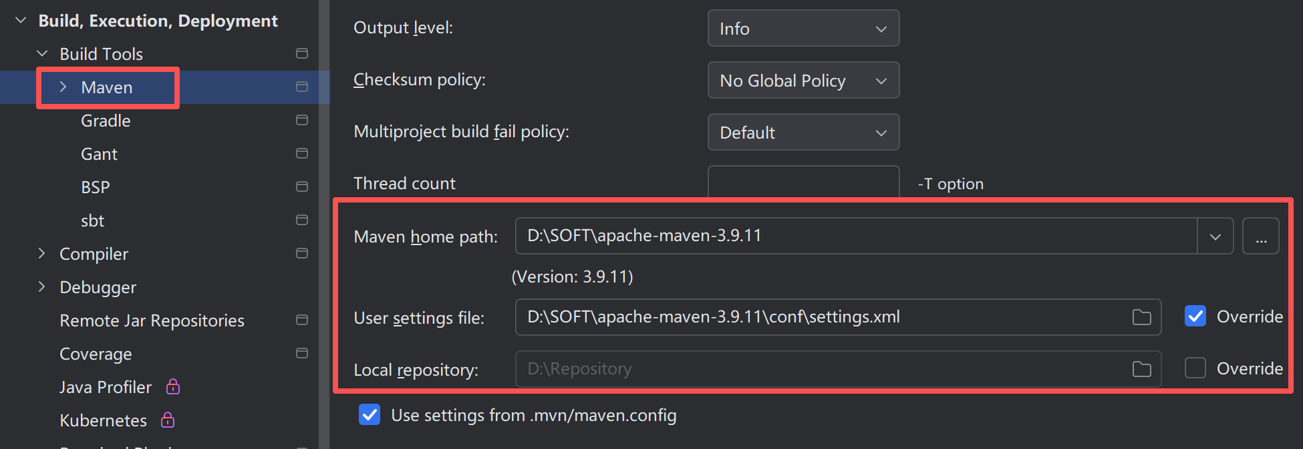
其中
- Maven home path选择Maven的安装目录即可，
- User settings file选择Maven安装目录下的conf/settings.xml，
- Local repository根据settings.xml中的配置标签<localRepository>的内容自动生成。

配置JDK
在IDEA中，依次打开File -> Project Structure，如图：
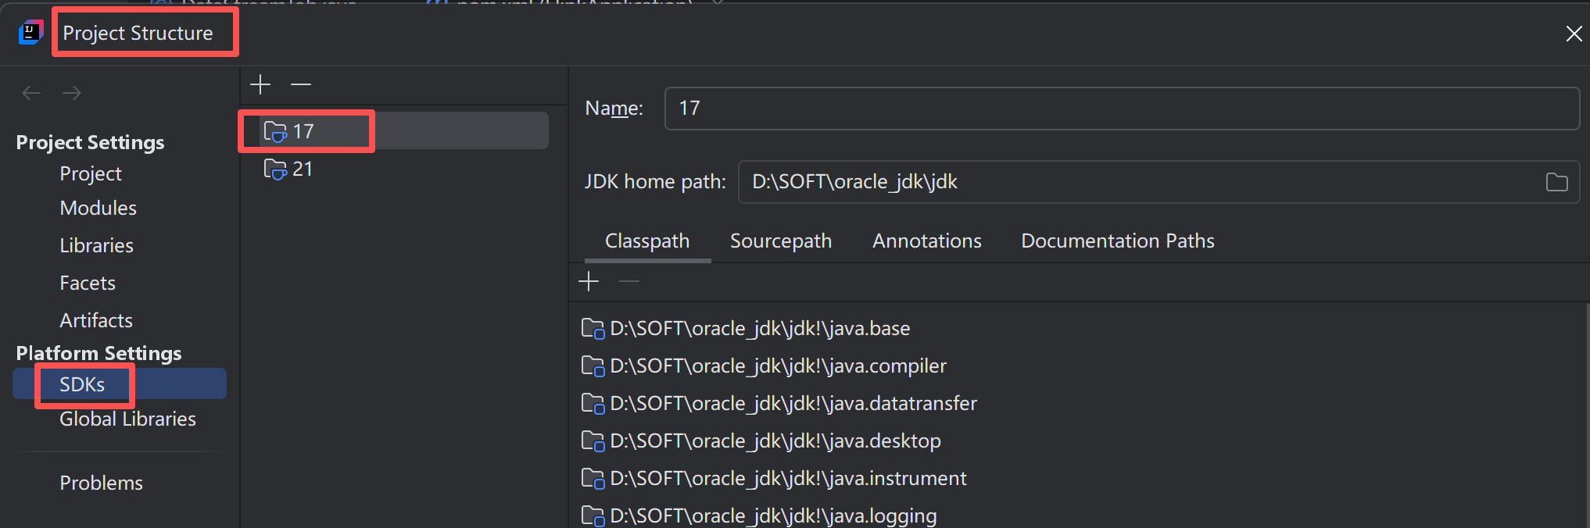
使用Java 17（Windows本地需要安装Java 17）。

配置依赖
要开始开发Flink作业，通常需要以下依赖项：
• Flink API：用于开发Job
• Connectors and formats：集成外部系统
• Testing utilities：测试作业。
Flink提供了两种Flink API：Datastream API和Table API & SQL。它们可以单独使用，也可以混合使用，这取决于使用场景。
API | 添加的依赖 | 使用语言
DataStream | flink-streaming-java | Java
Table API | flink-table-api-java | Java
Table API + DataStream | flink-table-api-java-bridge | Java
Table API with Scala | flink-table-api-scala_2.12 | Scala
Table API + DataStream with Scala | flink-table-api-scala-bridge_2.12 | Scala
如果希望通过简单地执行程序中的主类来运行作业，则需要在类路径中使用flink-clients。例如：
<dependency>
<groupId>org.apache.flink</groupId>
<artifactId>flink-streaming-java</artifactId>
<version>${flink.version}</version>
<scope>provided</scope>
</dependency>
<dependency>
<groupId>org.apache.flink</groupId>
<artifactId>flink-clients</artifactId>
<version>${flink.version}</version>
<scope>provided</scope>
</dependency>
其中scope配置为provided，是因为不需要将这些依赖打入jar吧，${flink.version}通过properties配置，例如：
<properties>
<project.build.sourceEncoding>UTF-8</project.build.sourceEncoding>
<flink.version>2.2.0</flink.version>
<target.java.version>17</target.java.version>
<scala.binary.version>2.12</scala.binary.version>
<maven.compiler.source>${target.java.version}</maven.compiler.source>
<maven.compiler.target>${target.java.version}</maven.compiler.target>
<log4j.version>2.24.3</log4j.version>
</properties>
关于使用Java、Scala还是Python语言，官网中提供的代码片段有Java和Python，如图：
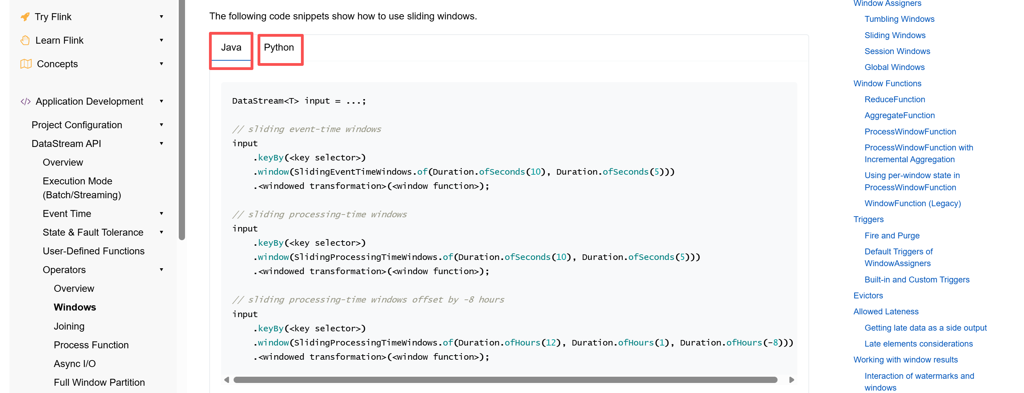
目前Flink对Java语言的支持更成熟，笔者使用Java语言。
测试API：
测试API | 添加的依赖 | 使用语言
DataStream | flink-test-utils | Java
Table API | flink-table-test-utils | Java
例如：
<dependency>
<groupId>org.apache.flink</groupId>
<artifactId>flink-test-utils</artifactId>
<version>${flink.version}</version>
<scope>test</scope>
</dependency>

<dependency>
<groupId>org.apache.flink</groupId>
<artifactId>flink-table-test-utils</artifactId>
<version>${flink.version}</version>
<scope>test</scope>
</dependency>
用户在开发与Hadoop相关的应用时，不需要在应用中添加Hadoop依赖，这是Flink集群本身要做的事情，只需要配置HADOOP_CLASS环境变量即可：
export HADOOP_CLASSPATH=`hadoop classpath`
至此，已经准备好开发一个Flink应用的环境了。

DataStream API
Flink中的数据流（DataStream）程序是在数据流上实现转换（transformation）的常规程序，例如，过滤（filtering），更新状态（updating state），定义窗口（defining windows），聚合（aggregating）。数据流最初是从各种源（Source）创建的，例如，消息队列（message queues）、套接字流（socket streams）、文件（files）。结果通过接收器（Sink）返回，例如，接收器可以将数据写入文件或标准输出（例如命令行终端）。Flink程序可以在各种上下文中运行，可以独立运行，也可以嵌入到其他程序中。执行可以在本地JVM中进行，也可以在多台机器组成的集群中进行。

什么是DataStream
DataStream API的名称来自用于表示Flink程序中的数据集合的特殊DataStream类。DataStream是可包含重复项的不可变数据集合。这些数据可以是有限的，也可以是无限的，用于处理它们的API是相同的。
在使用方面，数据流与常规Java Collection类似，但在一些关键方面有很大不同。它们是不可变的，这意味着一旦创建了它们，就不能添加或删除元素。不仅可以简单地检查其中的元素，还可以使用DataStream API操作（也称为转换）对它们进行处理。
可以通过在Flink程序中添加源来创建初始数据流。然后，可以从中派生新的流，并通过使用map、filter等API方法将它们组合起来。

开发WordCount
本节开发一个单词计数的应用程序，它统计5秒的窗口中每个单词出现的次数，这些单词来自web套接字。

Flink程序剖析
Flink程序看起来像转换数据流的常规程序。每个程序都由相同的基本部分组成：
1. 获取执行环境；
2. 加载/创建初始数据，
3. 指定对该数据的转换，
4. 指定把计算结果放在哪里，
5. 触发程序执行
代码如下：
package flink.application.study.datastream;

import org.apache.flink.api.common.JobExecutionResult;
import org.apache.flink.api.common.functions.FlatMapFunction;
import org.apache.flink.api.java.tuple.Tuple2;
import org.apache.flink.core.execution.JobClient;
import org.apache.flink.streaming.api.datastream.DataStream;
import org.apache.flink.streaming.api.datastream.DataStreamSink;
import org.apache.flink.streaming.api.environment.StreamExecutionEnvironment;
import org.apache.flink.streaming.api.windowing.assigners.TumblingProcessingTimeWindows;
import org.apache.flink.util.Collector;

import java.time.Duration;

public class WindowWordCount {

public static void main(String[] args) throws Exception {
// 1. 获取执行环境.
StreamExecutionEnvironment env = StreamExecutionEnvironment.getExecutionEnvironment();
System.out.println("StreamExecutionEnvironment=" + env);
System.out.println("default parallelism=" + env.getParallelism());

env.setParallelism(2);
System.out.println("current parallelism=" + env.getParallelism());

// 2. 加载/创建初始数据流.
DataStream<String> initDS = env.socketTextStream("localhost", 9999);

// 3. 指定对数据的转换.
DataStream<Tuple2<String, Integer>> transformedDS = initDS.flatMap(new Splitter())
.keyBy(value -> value.f0)
.window(TumblingProcessingTimeWindows.of(Duration.ofSeconds(5)))
.sum(1);

// 4. 输出计算结果.
DataStreamSink<Tuple2<String, Integer>> sinkDS = transformedDS.print();

// 5. 触发程序执行, 阻塞，等待Job完成.
JobExecutionResult result = env.execute("WindowWordCount");

// // 5. 触发程序异步执行.
// final JobClient jobClient = env.executeAsync("WindowWordCount");
// System.out.println("JobClient=" + jobClient);
// // 阻塞，等待Job完成.
// final JobExecutionResult result = jobClient.getJobExecutionResult().get();

System.out.println("JobExecutionResult=" + result);

}

public static class Splitter implements FlatMapFunction<String, Tuple2<String, Integer>> {
@Override
public void flatMap(String sentence, Collector<Tuple2<String, Integer>> out) {
for (String word : sentence.split(" ")) {
out.collect(new Tuple2<String, Integer>(word, 1));
}
}
}

}
代码说明：
- Java DataStream API的所有核心类都可以在org.apache.flink.streaming.api中找到。
- StreamExecutionEnvironment是所有Flink程序的基础。可以在StreamExecutionEnvironment上使用如下三种静态方法创建：
getExecutionEnvironment();
createLocalEnvironment();
createRemoteEnvironment(String host, int port, String... jarFiles);
- getExecutionEnvironment()方法根据上下文智能创建执行环境，如果在IDE中执行程序或作为常规Java程序，它将创建一个本地环境，将在本地机器上执行程序。如果将程序打包成一个JAR文件，并通过命令行调用它，那么Flink集群管理器将执行主方法，将返回一个执行环境，用于在集群上执行程序。
- createLocalEnvironment()方法创建本地环境。
- createRemoteEnvironment()方法创建一个远程环境，需要传入远程JobManager的地址、端口以及要执行的jar包路径。
后文将演示在Windows本地通过createRemoteEnvironment()来连接远程JobManager来执行程序，以及通过getExecutionEnvironment()本地和提交集群执行程序。
- 程序需要触发执行，有两种方式触发，同步和异步：
env.execute()
env.executeAsync()
- execute()方法会等待Job完成，然后返回JobExecutionResult，它包含了Job执行的结果；
- executeAsync()方法不需要等待Job完成，即可返回JobClient ，然后用户可通过JobClient 与Job交互，例如获取JobExecutionResult。
下面介绍三种不同方式来运行程序，包括本地运行、本地连接远程Flink集群以及打包到Flink集群运行，它们在依赖和创建流执行环境有所不同：
运行方式 | 是否注释Flink依赖 | StreamExecutionEnvironment创建
本地运行 | 是 | StreamExecutionEnvironment.getExecutionEnvironment()
本地连接Flink集群 | 是 | StreamExecutionEnvironment.createRemoteEnvironment("master", 8081, "target/FlinkApplication-1.0-SNAPSHOT.jar")
打包到Flink集群运行 | 否 | StreamExecutionEnvironment.getExecutionEnvironment()

本地运行
在master节点启动web socket
nc -lk 9999
如图：
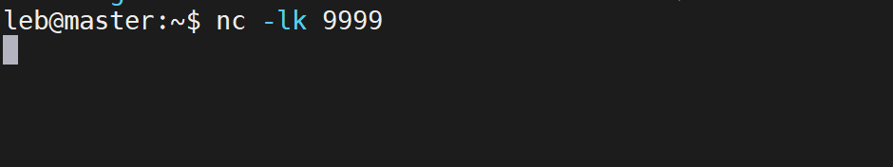
读者可以打开任何可执行该命令的系统，但需要将程序中的监听IP改为该系统IP。
本地启动程序，在Socket端输入如下内容
hello flink flink spark
等待5s以后，再输入如下内容：
haha flink demo
如图：
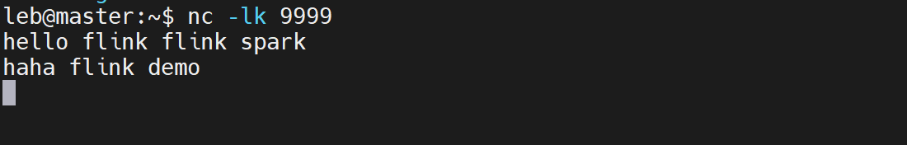
程序输出：
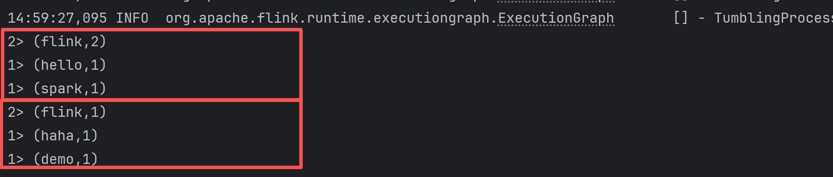
从输出日志来看，本地启动了Flink Mini Cluster，如图
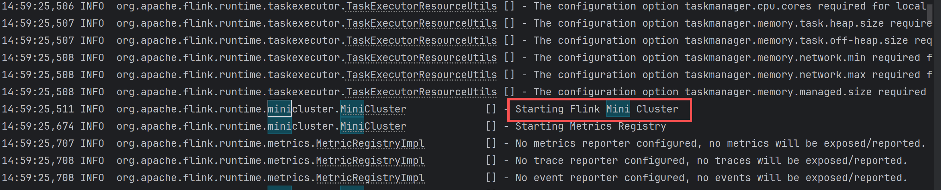
程序中打印了流式环境为LocalStreamEnvironment
StreamExecutionEnvironment=org.apache.flink.streaming.api.environment.LocalStreamEnvironment@5db250b4

本地连接远程Flink集群运行
启动Flink集群
zkServer.sh start
start-dfs.sh
start-cluster.sh
集群有两个TaskManager，每个TaskManager有1个任务槽。
连接远程Flink集群执行时，
创建流执行环境时，需要填写JobManager的地址、端口以及本地jar包路径，
StreamExecutionEnvironment env = StreamExecutionEnvironment
.createRemoteEnvironment("master", 8081, "target/FlinkApplication-1.0-SNAPSHOT.jar");
打包，如图：
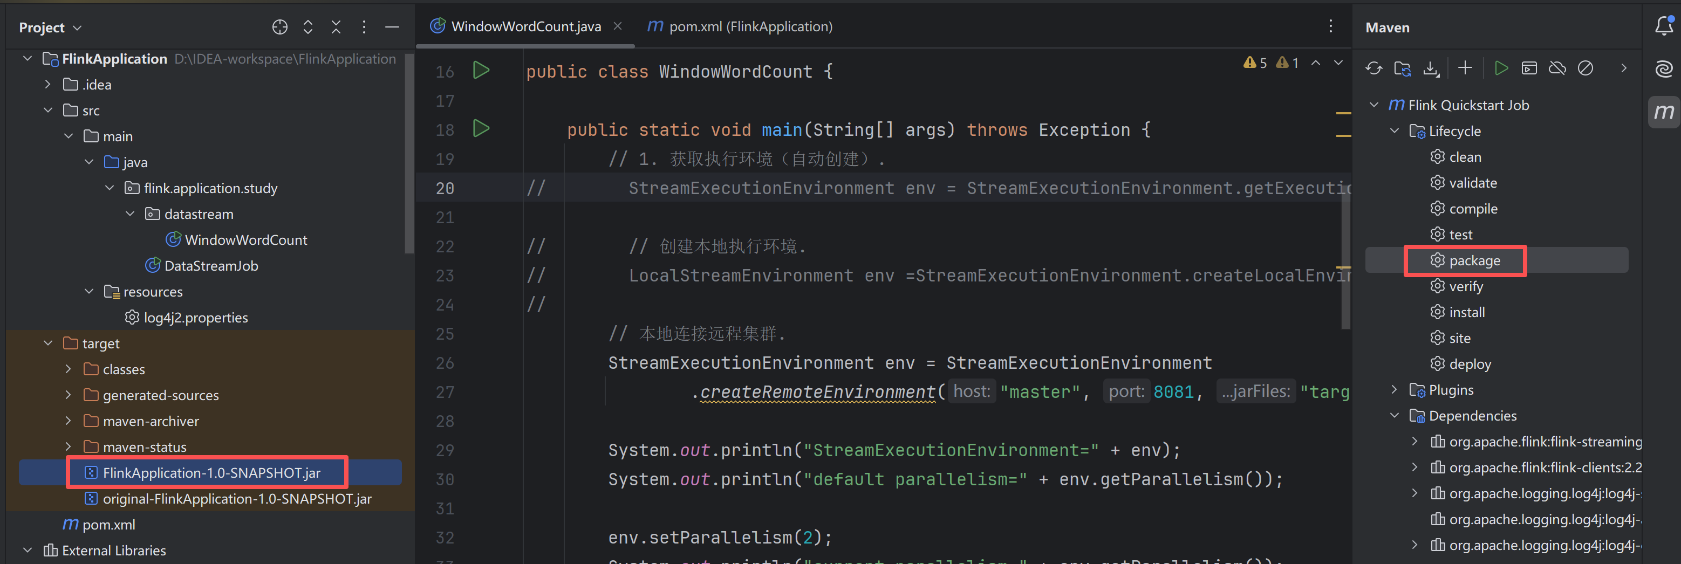
启动程序。本地输出日志
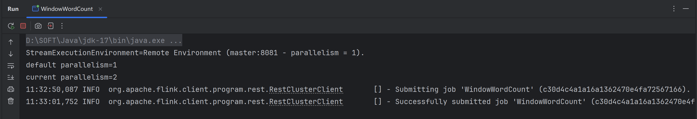
Job已经提交到集群。浏览器访问http://master:8081/，即可看到提交的Job，如图：
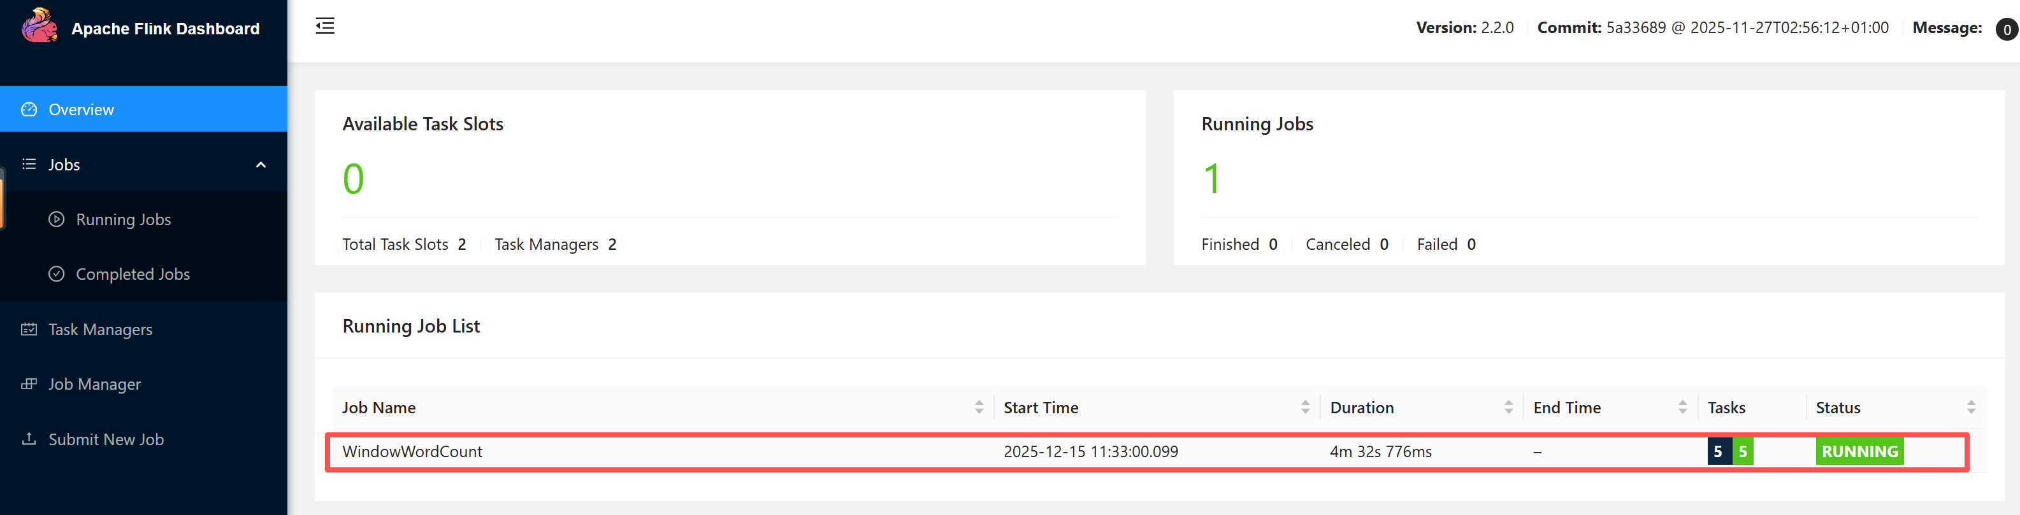
因并行度为2，Job有5个子任务，Source: Socket Stream（1个）、Flat Map（2个）和TumblingProcessingTimeWindows -> Sink: Print to Std. Out（2个），Windows和Sink形成算子链构成一个子任务，如图：
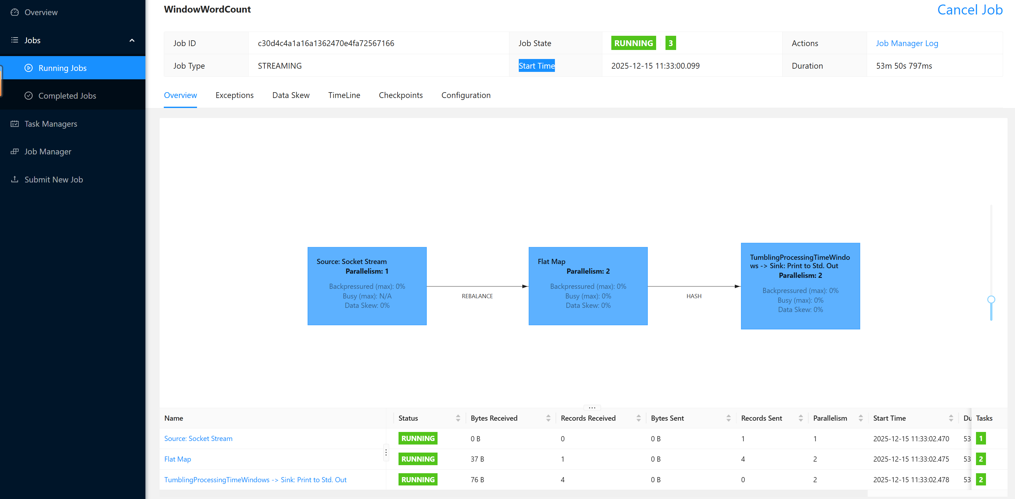
点击JobGraph的节点，可以查看算子的信息
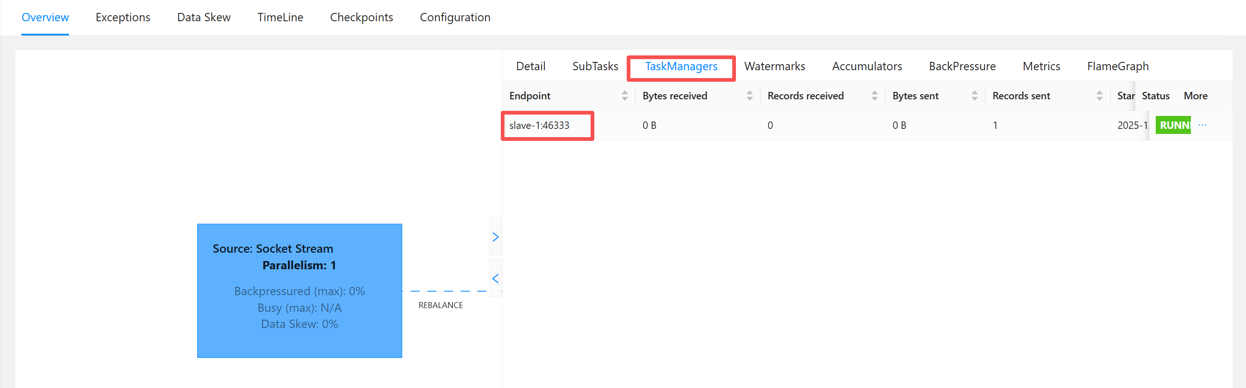
当socket端输入单词后，在TaskManager的Stdout输出如下：
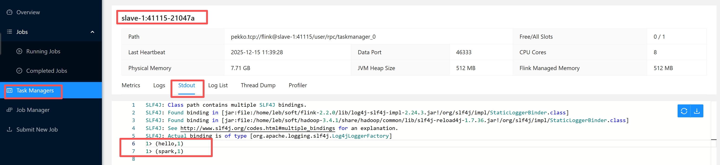
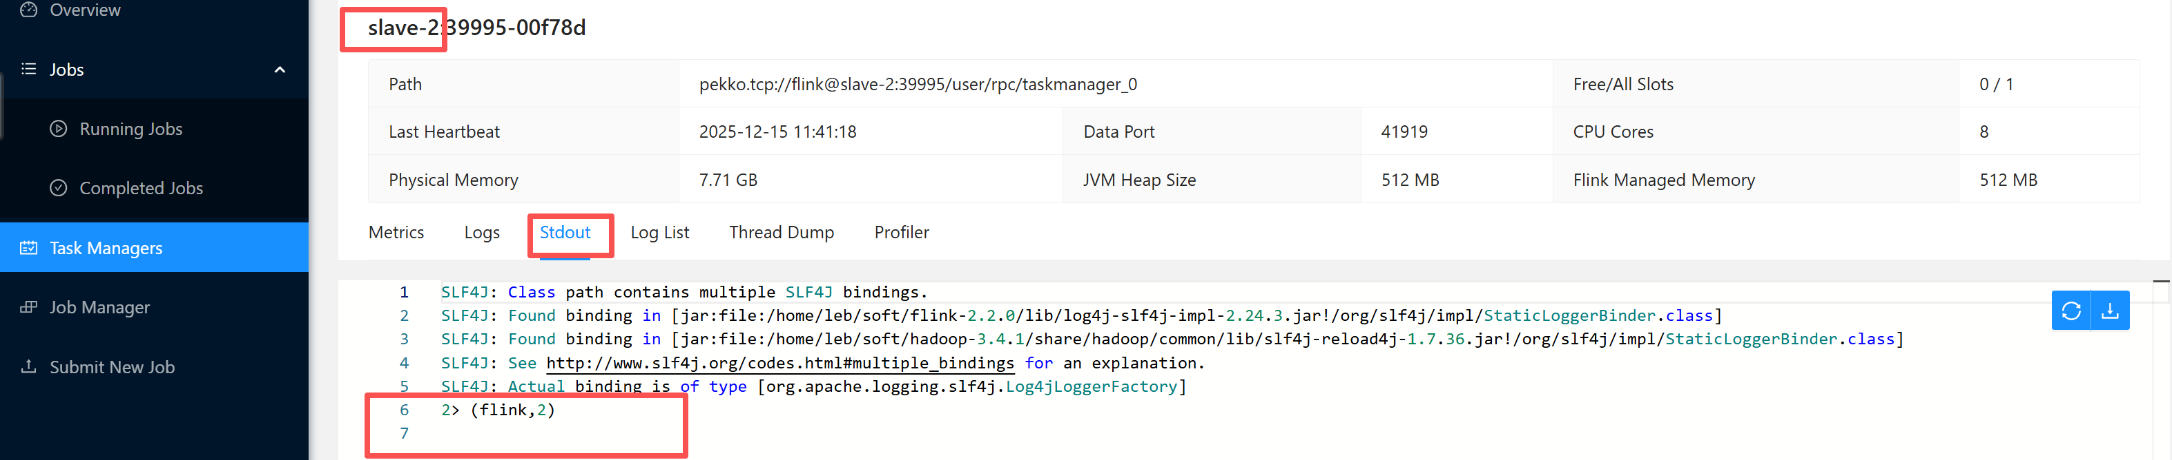
可以看到一行中的单词被分配到两个子任务处理。
终止客户端（程序），并不能停止Job，需要执行Job停止命令，或者Web UI页面取消Job。
整个应用在集群中的任务分布如图：
Flink Cluster
JobManager（master）

TaskManager（slave-1）
Task Slot
Flat Map

TumblingProcessingTimeWindows -> Sink: Print to Std. Out

TaskManager（slave-2）
Task Slot
Source: Socket Stream

Flat Map

TumblingProcessingTimeWindows -> Sink: Print to Std. Out

本地打包到Flink集群运行
将本地打包好的FlinkApplication-1.0-SNAPSHOT.jar上传到master节点，执行如下命令
flink run -c flink.application.study.datastream.WindowWordCount FlinkApplication-1.0-SNAPSHOT.jar
命令中使用-c指定主类。如图：
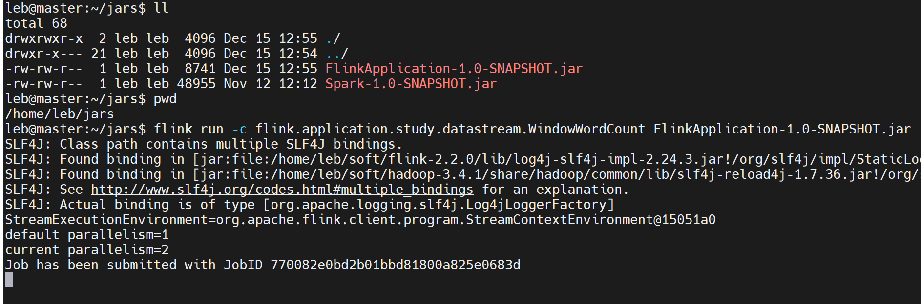
可以看到已经成功提交到集群，并生成对应的JobID。
终止客户端命令，并不能停止Job，需要执行Job停止命令，或者Web UI页面取消Job。

执行模式

两种执行模式
DataStream API支持不同的运行时执行模式，可以根据用例的需求和作业的特征从中进行选择。
有一种数据流API的“经典”执行行为，我们称之为流（STREAMING ）执行模式。这应该用于需要连续增量处理并期望无限期保持在线的无界作业。
此外，还有一种批处理风格的执行模式，我们称之为批（BATCH）执行模式。它以一种更容易让人想起批处理框架（如MapReduce）的方式执行作业。这应该用于具有已知固定输入且不连续运行的有界作业。
Flink对流和批处理的统一方法意味着在有界输入上执行的数据流应用程序将产生相同的最终结果，而不管配置的执行模式如何。注意这里的final是什么意思很重要：在STREAMING模式下执行的作业可能会产生增量更新（想想数据库中的upserts），而BATCH作业最终只会产生一个最终结果。如果解释正确，最终结果将是相同的，但到达那里的方式可能不同。
通过启用BATCH执行，我们允许Flink应用额外的优化，这些优化只有在我们知道输入是有界的情况下才能执行。例如，除了允许更有效的任务调度和故障恢复行为的不同shuffle实现之外，还可以使用不同的连接/聚合策略。我们将在下面讨论执行行为的一些细节。
BATCH执行模式只能用于有边界的作业或Flink程序。有界性是数据源的一种属性，它告诉我们来自该数据源的所有输入在执行之前是否已知，或者是否会出现新数据，可能是无限期的。反过来，如果作业的所有源都是有界的，则作业是有界的，否则为无界的。另一方面，流式执行模式既可以用于有界作业，也可以用于无界作业。
根据经验，当程序有边界时，应该使用BATCH执行模式，因为这样效率更高。当你的程序是无界的，你必须使用STREAMING执行模式，因为只有这种模式才足够通用，能够处理连续的数据流。当不清楚输入数据流是有界或无界时，可统一采用STREAMING执行模式。
可以通过如下代码设置执行模式：
StreamExecutionEnvironment env = StreamExecutionEnvironment.getExecutionEnvironment();
env.setRuntimeMode(RuntimeExecutionMode.BATCH);
也可通过命令行设置
flink run -Dexecution.runtime-mode=BATCH <jarFile>
笔者推荐通过命令行来设置，增加代码的灵活性。
可通过RuntimeExecutionMode.AUTOMATIC设置执行模式，让系统根据源的有界性来最终决定执行模式是STREAMING，还是BATCH。

两种执行模式的区别

任务调度和网络洗牌

状态后端

处理顺序

事件时间和水位线

处理时间

失败恢复
在流式执行模式下，Flink使用检查点进行故障恢复。
在批处理执行模式下，Flink将尝试回溯到中间结果仍然可用的先前处理阶段。有可能，只有失败的任务（或图中它们的上一个任务节点）必须重新启动，与从检查点重新启动所有任务相比，这可以提高处理效率和作业的总体处理时间。

Watermark
在本节中，将介绍Flink中用于处理事件时间（event time）的时间戳（timestamp）和水位线（watermark）的API。
为了处理事件时间，Flink需要知道事件时间戳，这意味着流中的每个元素都需要分配其事件时间戳。这通常是通过使用TimestampAssigner从元素中的某个字段访问或提取时间戳来实现的。时间戳分配与生成水位线密切相关，水位线告诉系统事件时间的进展情况。可以通过指定WatermarkGenerator来配置它。
下面先看一下，Watermark在API中是如何实现的。

Watermark
Watermark源码如下：
@Public
public final class Watermark implements Serializable {

private static final long serialVersionUID = 1L;

private static final ThreadLocal<SimpleDateFormat> TS_FORMATTER =
ThreadLocal.withInitial(() -> new SimpleDateFormat("yyyy-MM-dd HH:mm:ss.SSS"));

public static final Watermark MAX_WATERMARK = new Watermark(Long.MAX_VALUE);

private final long timestamp;

public Watermark(long timestamp) {
this.timestamp = timestamp;
}

public long getTimestamp() {
return timestamp;
}

public String getFormattedTimestamp() {
return TS_FORMATTER.get().format(new Date(timestamp));
}

@Override
public boolean equals(Object o) {
return this == o
|| o != null
&& o.getClass() == Watermark.class
&& ((Watermark) o).timestamp == this.timestamp;
}

@Override
public int hashCode() {
return Long.hashCode(timestamp);
}

@Override
public String toString() {
return "Watermark @ " + timestamp + " (" + getFormattedTimestamp() + ')';
}
}
从源码来看，Watermark的本质是一个long类型的timestamp，时间戳以毫秒为单位，从Java纪元1970-01-01T00:00:00Z开始，也就是说时间戳为1毫秒的Watermark表示的事件时间为1970-01-01T00:00:00Z +1ms，Watermark的最大时间戳为Long.MAX_VALUE

TimestampAssigner
为了处理事件时间，Flink需要知道事件的时间戳，这意味着流中的每个元素都需要分配事件时间戳。这通常是通过使用TimestampAssigner从元素中的某个字段访问/提取时间戳来实现的。这里需要注意的是事件产生的时间戳和Flink中事件的时间戳是两个概念，虽然它们的值有时候是一样的。Flink中事件的时间戳是从事件产生的时间戳通过TimestampAssigner提取出来的。可能是从一个字段的值转换而来，也可能是通过多个字段组合而成。
TimestampAssigner源码如下（已删除相关注释）：
@Public
@FunctionalInterface
public interface TimestampAssigner<T> {

long NO_TIMESTAMP = Long.MIN_VALUE;

long extractTimestamp(T element, long recordTimestamp);
}
该接口只提供了extractTimestamp()方法，它从元素element中抽取时间戳，如果元素中没有时间戳，则默认时间戳为Long.MIN_VALUE。recordTimestamp表示输入element携带的时间戳。
Flink提供了一些内置的TimestampAssigne实现，下面介绍几种。

SerializableTimestampAssigner
源码如下：
@PublicEvolving
@FunctionalInterface
public interface SerializableTimestampAssigner<T> extends TimestampAssigner<T>, Serializable {}
它也是一个接口，在时间戳抽取功能上与TimestampAssigner无本质区别，仅仅添加了可序列化的功能。

RecordTimestampAssigner
该时间戳分配器直接抽取输入事件的时间戳作为时间戳
@Public
public final class RecordTimestampAssigner<E> implements TimestampAssigner<E> {

@Override
public long extractTimestamp(E element, long recordTimestamp) {
return recordTimestamp;
}
}

IngestionTimeAssigner
该时间戳分配器直接将事件摄入时间（也就是事件摄入时所在系统的时间）作为时间戳
@Public
public final class IngestionTimeAssigner<T> implements TimestampAssigner<T> {

private long maxTimestamp;

@Override
public long extractTimestamp(T element, long recordTimestamp) {
// make sure timestamps are monotonously increasing, even when the system clock re-syncs
final long now = Math.max(System.currentTimeMillis(), maxTimestamp);
maxTimestamp = now;
return now;
}
}

WatermarkGenerator
TimestampAssigner是与生成Watermark是密切相关的。通过WatermarkGenerator来生成Watermark。WatermarkGenerator源码如下：
@Public
public interface WatermarkGenerator<T> {

/**
* Called for every event, allows the watermark generator to examine and remember the event
* timestamps, or to emit a watermark based on the event itself.
*/
void onEvent(T event, long eventTimestamp, WatermarkOutput output);

/**
* Called periodically, and might emit a new watermark, or not.
*
* <p>The interval in which this method is called and Watermarks are generated depends on {@link
* ExecutionConfig#getAutoWatermarkInterval()}.
*/
void onPeriodicEmit(WatermarkOutput output);
}
从源码可以看到，Watermark生成器提供了两个方法onEvent()和onPeriodicEmit()，通过它们可以实现两种Watermark生成方式：
- 周期性（ periodic）
通过onEvent()观察输入事件，并依赖框架周期性调用onPeriodicEmit()生成Watermark，这个时间间隔由ExecutionConfig.getAutoWatermarkInterval()可以查看，默认是200ms。
- 标点式（punctuated）
通过onEvent()监听标记事件（如Watermark标记），仅在检测到特定事件时立即生成Watermark。
通过WatermarkOutput发送Watermark。可以看到，onEvent()方法每个事件都会被调用一次，onPeriodicEmit()方法被周期性调用。
下面介绍一些Watermark生成器。
Watermark生成器 | 类型 | 说明
NoWatermarksGenerator | / | 不生成Watermark的生成器
BoundedOutOfOrdernessWatermarks | periodic | 用于无序流中周期性生成水位线，但允许无序的程度是有界的，可设置最大允许无序时间
AscendingTimestampsWatermarks | periodic | 用于有序流中周期性生成水位线，它是BoundedOutOfOrdernessWatermarks中无序程度为0时的特殊情况
自定义WatermarksGenerator | punctuated | 用户根据场景自定义Watermark生成器
注意到BoundedOutOfOrdernessWatermarks和AscendingTimestampsWatermarks两个水位线生成器命名并没有以Generator结尾。

NoWatermarksGenerator
Flink提供了不生成Watermark的Watermark生成器NoWatermarksGenerator，源码如下：
@Public
public final class NoWatermarksGenerator<E> implements WatermarkGenerator<E> {

@Override
public void onEvent(E event, long eventTimestamp, WatermarkOutput output) {}

@Override
public void onPeriodicEmit(WatermarkOutput output) {}
}
onEvent()和onPeriodicEmit()两个方法体都是空的，什么也不做。

BoundedOutOfOrdernessWatermarks
该Watermark生成器用于无序流场景中周期性生成Watermark，而且无序流乱序的程度是有上限的。这里有上限指的是：如果允许最大延迟时间为B，意味着一旦遇到时间戳为T的事件，后续就不会遇到比时间戳T - B更早的事件。实际中也可能会遇到，这就会导致计算结果是错误的。
该Watermark策略引入的延迟是周期间隔长度加上无序边界。
源码如下：
@Public
public class BoundedOutOfOrdernessWatermarks<T> implements WatermarkGenerator<T> {

/** The maximum timestamp encountered so far. */
private long maxTimestamp;

/** The maximum out-of-orderness that this watermark generator assumes. */
private final long outOfOrdernessMillis;

/**
* Creates a new watermark generator with the given out-of-orderness bound.
*
* @param maxOutOfOrderness The bound for the out-of-orderness of the event timestamps.
*/
public BoundedOutOfOrdernessWatermarks(Duration maxOutOfOrderness) {
checkNotNull(maxOutOfOrderness, "maxOutOfOrderness");
checkArgument(!maxOutOfOrderness.isNegative(), "maxOutOfOrderness cannot be negative");

this.outOfOrdernessMillis = maxOutOfOrderness.toMillis();

// start so that our lowest watermark would be Long.MIN_VALUE.
this.maxTimestamp = Long.MIN_VALUE + outOfOrdernessMillis + 1;
}

@Override
public void onEvent(T event, long eventTimestamp, WatermarkOutput output) {
maxTimestamp = Math.max(maxTimestamp, eventTimestamp);
}

@Override
public void onPeriodicEmit(WatermarkOutput output) {
output.emitWatermark(new Watermark(maxTimestamp - outOfOrdernessMillis - 1));
}
}
代码说明：
- maxTimestamp：到目前为止遇到的所有事件的最大时间戳。
- outOfOrdernessMillis：此Watermark生成器假定的最大无序时间。
- 构造方法：将事件最大时间戳初始化为Long.MIN_VALUE + outOfOrdernessMillis + 1，这样可以保证在onPeriodicEmit()方法中发送的最小的Watermark为Long.MIN_VALUE。
- onEvent()：该方法观测输入事件，获取事件时间，并更新目前为止遇到事件的最大时间戳。
- onPeriodicEmit()：由周期性框架调用该方法，创建新的Watermark，并发送出去，计算公式：
W= maxTimestamp - outOfOrdernessMillis – 1
公式中的时间单位都是毫秒。
在 Flink 中，Watermark(t) 的核心语义是所有时间戳小于或等于 t 的事件都已经到达（即后续不会再出现时间戳 <= t 的事件）
基于这个语义，代码中减去 1 是刻意设计的边界安全策略，具体原因如下：
- 如果 outOfOrdernessMillis = 0（即严格有序流），当前最大时间戳 maxTimestamp = 100，如果计算方式为 maxTimestamp - outOfOrdernessMillis，水位线就是 100。根据语义，水位线100 意味着“时间戳 <= 100 的事件全部到齐”。但刚刚到达的这条数据时间戳就是 100，此时立即断言 <=100 已全部到齐，会误杀后续可能到来的、同样时间戳为 100 的数据。现在减去 1 后，水位线变为 99。这意味着“断言时间戳 <= 99 的数据到齐”，将时间戳 >= 100 的数据（包括刚刚那条和未来同时间戳的数据）保留为允许延迟的余量。这完美契合“严格有序”下允许相同时间戳元素到来的需求。下面举个例子，在 Flink 中，Watermark负责触发窗口计算。一个窗口何时关闭，取决于水位线是否越过了窗口的结束时间。假设你有一个窗口是 [0, 100)（即时间戳 0 到 99 的数据）。窗口的关门条件是：当水位线时间>= 100 时，窗口触发计算并关闭。现在，你收到了第一条时间戳为100的数据。如果不减 1，水位线直接变成100。此时，窗口[0, 100)检测到水印>= 100，会立刻关闭并计算。紧接着，如果又来了一条时间戳同样为100的数据（同属上一个窗口），它就会被视为“迟到数据”而被丢弃（或进入侧输出流）。减去 1 后，水位线变成99。因为99 < 100，窗口[0, 100)检测不到关门信号，继续保持开放。因此，后到来的那条时间戳为 100 的数据，就不会被误判为延迟数据，能顺利进入下一个窗口[100,200)参与计算。
- 如果 outOfOrdernessMillis>0，
当允许无序延迟 outOfOrdernessMillis 时，期望是：当此刻最大时间戳为maxTimestamp时，后续允许时间戳为maxTimestamp - outOfOrderness的数据到达。如果不减1，水位线= maxTimestamp - outOfOrderness，因为水位线语义是“<= maxTimestamp - outOfOrderness的数据已到齐”，但是后续时间戳同样为maxTimestamp - outOfOrderness的数据会到来，所以，水印必须取 maxTimestamp - outOfOrderness - 1，这样才能确保 >= maxTimestamp - outOfOrderness 的数据都被保留。

AscendingTimestampsWatermarks
该Watermark生成器用于有序流场景中周期性生成Watermark，也就是流中事件时间是单调递增的。
源码如下：
@Public
public class AscendingTimestampsWatermarks<T> extends BoundedOutOfOrdernessWatermarks<T> {

/** Creates a new watermark generator with for ascending timestamps. */
public AscendingTimestampsWatermarks() {
super(Duration.ofMillis(0));
}
}
它继承自BoundedOutOfOrdernessWatermarks，仅仅将在构造方法中将允许的最大无序时间maxOutOfOrderness设置为0，即不允许乱序。因此它是BoundedOutOfOrdernessWatermarks的一个特例。

自定义WatermarkGenerator
下面自定义一个punctuated类型的Watermark生成器PunctuatedWatermarkGenerator。代码如下：
package flink.application.study.datastream;

import org.apache.flink.api.common.eventtime.Watermark;
import org.apache.flink.api.common.eventtime.WatermarkGenerator;
import org.apache.flink.api.common.eventtime.WatermarkOutput;

public class PunctuatedWatermarkGenerator<T> implements WatermarkGenerator<T> {
private Long maxTimestamp;

@Override
public void onEvent(T event, long eventTimestamp, WatermarkOutput output) {
maxTimestamp = Math.max(maxTimestamp, eventTimestamp);
output.emitWatermark(new Watermark(maxTimestamp));
}

@Override
public void onPeriodicEmit(WatermarkOutput output) {

}
}
对于punctuated类型的Watermark生成器，不需要实现onPeriodicEmit()方法，在onEvent()观察事件，并决定发送Watermark的时机。本案例在观察每个事件后，立即发送Watermark，当然读者也可以添加自己的判断逻辑。

WatermarkStrategy
有了TimestampAssigner和WatermarkGenerator后，如何组合它们生成Watermark呢？Flink API提供了水位线策略WatermarkStrategy接口。
WatermarkStrategy同时包含TimestampAssigner和WatermarkGenerator。源码如下（省略了一些代码和注释）：
public interface WatermarkStrategy<T>
extends TimestampAssignerSupplier<T>, WatermarkGeneratorSupplier<T> {

@Override
WatermarkGenerator<T> createWatermarkGenerator(WatermarkGeneratorSupplier.Context context);

@Override
default TimestampAssigner<T> createTimestampAssigner(
TimestampAssignerSupplier.Context context) {

return new RecordTimestampAssigner<>();
}

static <T> WatermarkStrategy<T> forMonotonousTimestamps() {
return (ctx) -> new AscendingTimestampsWatermarks<>();
}

static <T> WatermarkStrategy<T> forBoundedOutOfOrderness(Duration maxOutOfOrderness) {
return (ctx) -> new BoundedOutOfOrdernessWatermarks<>(maxOutOfOrderness);
}

static <T> WatermarkStrategy<T> forGenerator(WatermarkGeneratorSupplier<T> generatorSupplier) {
return generatorSupplier::createWatermarkGenerator;
}

static <T> WatermarkStrategy<T> noWatermarks() {
return (ctx) -> new NoWatermarksGenerator<>();
}
}
代码说明：
- forMonotonousTimestamps()：该方法创建一个拥有Watermark生成器AscendingTimestampsWatermarks的WatermarkStrategy。用于有序流。
如下代码表示WatermarkStrategy的匿名内部类
(ctx) -> new AscendingTimestampsWatermarks<>()
等价于
new WatermarkStrategy<T>() {
@Override
public WatermarkGenerator<T> createWatermarkGenerator(Context ctx) {
return new AscendingTimestampsWatermarks<>();
}
}

- forBoundedOutOfOrderness()：该方法创建一个拥有Watermark生成器BoundedOutOfOrdernessWatermarks的WatermarkStrategy。用于无序流。
- noWatermarks()：创建一个拥有不生成Watermark的生成器NoWatermarksGenerator的WatermarkStrategy。

Watermark应用
下面继续以WordCount为例演示Watermark的应用。
package flink.application.study.datastream.watermark;

import flink.application.study.datastream.Word;
import org.apache.flink.api.common.eventtime.*;
import org.apache.flink.api.common.functions.MapFunction;
import org.apache.flink.api.java.functions.KeySelector;
import org.apache.flink.streaming.api.datastream.*;
import org.apache.flink.streaming.api.environment.StreamExecutionEnvironment;
import org.apache.flink.streaming.api.functions.windowing.WindowFunction;
import org.apache.flink.streaming.api.windowing.assigners.TumblingEventTimeWindows;
import org.apache.flink.streaming.api.windowing.windows.TimeWindow;
import org.apache.flink.util.Collector;

import java.time.Duration;

public class ATWatermarkWindowWordCount {

public static void main(String[] args) throws Exception {

StreamExecutionEnvironment env = StreamExecutionEnvironment.getExecutionEnvironment();
env.setParallelism(1); // 为了尽快触发窗口计算.
System.out.println("Watermark间隔时间=" + env.getConfig().getAutoWatermarkInterval() + "ms");

// 设置为1s.
env.getConfig().setAutoWatermarkInterval(300);

DataStreamSource<String> sourceDS = env.socketTextStream("master", 9999);

// 将一行字符串转换成Word对象. 数据格式：
// word,timestamp
// hello,1000
// word,3000
SingleOutputStreamOperator<Word> wordDS = sourceDS.map((MapFunction<String, Word>) value -> {
String[] split = value.split(",");
return new Word(split[0], 1, Long.valueOf(split[1]));
});

// 拥有AscendingTimestampsWatermarks的水位线策略.
WatermarkStrategy<Word> watermarkStrategy = context -> new MyAscendingTimestampsWatermarks<>();

// 自定义实现时间戳分配器.
watermarkStrategy = watermarkStrategy.withTimestampAssigner((SerializableTimestampAssigner<Word>) (element, recordTimestamp) -> {
System.out.println("分配时间戳:" + element);
return element.getTt();
});

SingleOutputStreamOperator<Word> watermarkDS = wordDS.assignTimestampsAndWatermarks(watermarkStrategy);

// 按照word分组.
KeyedStream<Word, String> keyedStream = watermarkDS.keyBy(new KeySelector<Word, String>() {
@Override
public String getKey(Word value) throws Exception {
return value.getWord();
}
});

// 添加窗口大小为3s的滚动窗口. 注意这里窗口大小的3s也是以事件时间为度量标准，而不是系统时间.
WindowedStream<Word, String, TimeWindow> windowDS = keyedStream.window(
TumblingEventTimeWindows.of(Duration.ofMillis(3000))
);

// 输出窗口中事件.
windowDS.apply(new WindowFunction<Word, Word, String, TimeWindow>() {
public void apply(String s, TimeWindow window, Iterable<Word> input, Collector<Word> out) throws Exception {
System.out.println("窗口window=" + window + "，窗口中数据input=" + input);
}
});

// 按照count列统计和.
windowDS.sum("count")
.map(word -> "(" + word.getWord() + "," + word.getCount() + ")")
.print("->");

env.execute();

}

}

自定义Watermark生成器MyAscendingTimestampsWatermarks，这里只是为了打印一些信息，其本质仍然等价于内置的AscendingTimestampsWatermarks：
package flink.application.study.datastream.watermark;

import org.apache.flink.api.common.eventtime.Watermark;
import org.apache.flink.api.common.eventtime.WatermarkGenerator;
import org.apache.flink.api.common.eventtime.WatermarkOutput;

public class MyAscendingTimestampsWatermarks<T> implements WatermarkGenerator<T> {
private long maxTimestamp = Long.MIN_VALUE + 1;

@Override
public void onEvent(T event, long eventTimestamp, WatermarkOutput output) {
System.out.println("Watermark生成器处理事件:" + event);
maxTimestamp = Math.max(maxTimestamp, eventTimestamp);
}

@Override
public void onPeriodicEmit(WatermarkOutput output) {
Watermark watermark = new Watermark(maxTimestamp - 1);
// 默认每隔200ms打印.
// System.out.println("发送Watermark:" + watermark);
output.emitWatermark(watermark);
}
}
打开Socket，逐行输入如下内容：
hello,1000
spark,2000
word,3000
hello,4000
hello,5000
hello,6000
确保每行输入时间间隔大于代码中设置的WatermarkInterval，这样可保证每输入一行至少可发出一个Watermark，程序输出结果如下：
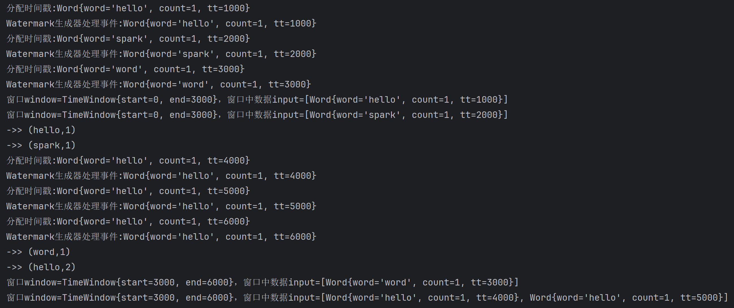
当输入第一行hello,1000后，经过算子map()处理，得到一个Word对象：
Word{word='hello', count=1, tt=1000}
由于Watermark是在map()之后wordDS上添加的，因此map()算子中没有Watermark。
代码中定义的滚动窗口大小为3000ms，会得到[0,3000)，[3000,6000)，[6000,9000)，…，这样一系列的窗口。如果开始第一个Word还没到达窗口算子，已经到了一个Watermark发送周期，此时发送Watermark为W=Long.MIN_VALUE，如果第一个Word一直没到达窗口，那么每隔一个周期发送Watermark为W=Long.MIN_VALUE，当第一个Word到达窗口算子中，此时onEvent处理该Word，更新maxTimestamp=max{Long.MIN_VALUE，1000}=1000，因为两个Word之间输入时间间隔大于一个周期，因此在第二个Word到达窗口算子之前，会发送Watermark为W=1000-1=999，这表明时间已经进展到999ms，小于等于999的事件已经全部到达，当第二个Word到达窗口算子，更新maxTimestamp=2000，会发送Watermark为W=2000-1=1999，当第三个Word到达窗口算子，更新maxTimestamp=3000，会发送Watermark为W=3000-1=2999，这表明小于等于2999的事件已经全部到达，立即触发窗口[0,3000)计算，显然第一个和第二个Word落在该窗口中，因此输出
->> (hello,1)
->> (spark,1)
当输入第六个Word，更新maxTimestamp=6000，会发送Watermark为W=6000-1=5999，触发窗口[3000,6000)计算，输出
->> (word,1)
->> (hello,2)
以上是有序流的情形，当输入为如下内容：
hello,1000
word,3000
spark,2000
hello,4000
hello,5000
hello,6000
内容中单词spark出现了延迟，导致乱序。当输入第二个Word后，触发第一个窗口[0,3000)的计算，导致延迟到达的spark不会被计算。最终输出如下：
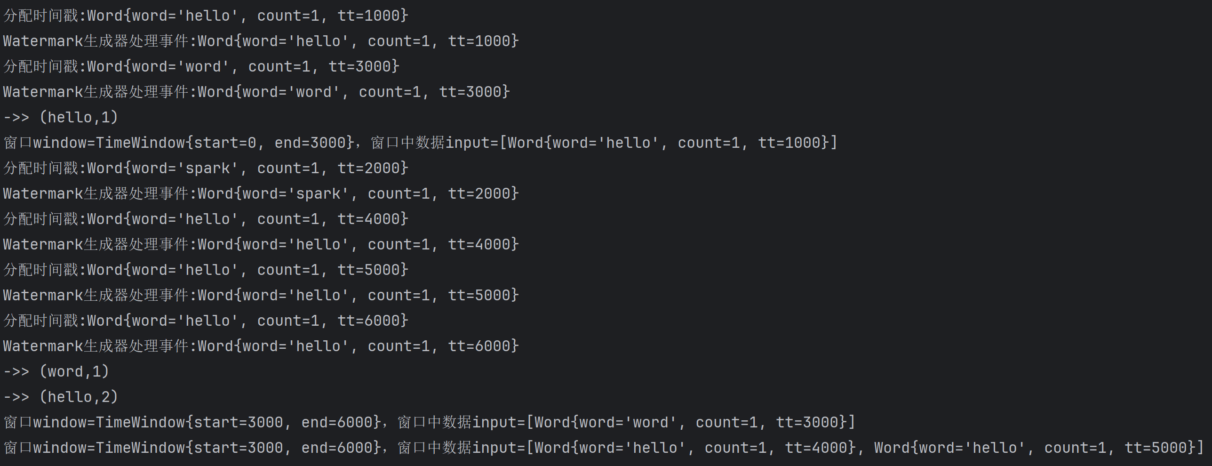
什么时候触发窗口计算，可以查看EventTimeTrigger类：
public class EventTimeTrigger extends Trigger<Object, TimeWindow> {
private static final long serialVersionUID = 1L;

private EventTimeTrigger() {}

@Override
public TriggerResult onElement(
Object element, long timestamp, TimeWindow window, TriggerContext ctx)
throws Exception {
if (window.maxTimestamp() <= ctx.getCurrentWatermark()) {
// if the watermark is already past the window fire immediately
return TriggerResult.FIRE;
} else {
ctx.registerEventTimeTimer(window.maxTimestamp());
return TriggerResult.CONTINUE;
}
}

......
}
当窗口为[0,3000)，window.maxTimestamp()为2999，因此当ctx.getCurrentWatermark()>=2999会返回TriggerResult.FIRE，触发窗口计算。
当使用BoundedOutOfOrdernessWatermarks后即可解决乱序问题。
package flink.application.study.datastream.watermark;

import flink.application.study.datastream.Word;
import org.apache.flink.api.common.eventtime.BoundedOutOfOrdernessWatermarks;
import org.apache.flink.api.common.eventtime.SerializableTimestampAssigner;
import org.apache.flink.api.common.eventtime.WatermarkStrategy;
import org.apache.flink.api.common.functions.MapFunction;
import org.apache.flink.api.java.functions.KeySelector;
import org.apache.flink.streaming.api.datastream.DataStreamSource;
import org.apache.flink.streaming.api.datastream.KeyedStream;
import org.apache.flink.streaming.api.datastream.SingleOutputStreamOperator;
import org.apache.flink.streaming.api.datastream.WindowedStream;
import org.apache.flink.streaming.api.environment.StreamExecutionEnvironment;
import org.apache.flink.streaming.api.functions.windowing.WindowFunction;
import org.apache.flink.streaming.api.windowing.assigners.TumblingEventTimeWindows;
import org.apache.flink.streaming.api.windowing.windows.TimeWindow;
import org.apache.flink.util.Collector;

import java.time.Duration;

public class BOWatermarkWindowWordCount {

public static void main(String[] args) throws Exception {

StreamExecutionEnvironment env = StreamExecutionEnvironment.getExecutionEnvironment();
env.setParallelism(1); // 为了尽快触发窗口计算.
System.out.println("Watermark间隔时间=" + env.getConfig().getAutoWatermarkInterval() + "ms");

// 设置为1s.
env.getConfig().setAutoWatermarkInterval(300);

DataStreamSource<String> sourceDS = env.socketTextStream("master", 9999);

// 将一行字符串转换成Word对象. 数据格式：
// word,timestamp
// hello,1000
// word,3000
SingleOutputStreamOperator<Word> wordDS = sourceDS.map((MapFunction<String, Word>) value -> {
String[] split = value.split(",");
return new Word(split[0], 1, Long.valueOf(split[1]));
});

// 拥有AscendingTimestampsWatermarks的水位线策略.
WatermarkStrategy<Word> watermarkStrategy = context -> new MyBoundedOutOfOrdernessWatermarks<>(Duration.ofMillis(1000));

// 自定义实现时间戳分配器.
watermarkStrategy = watermarkStrategy.withTimestampAssigner((SerializableTimestampAssigner<Word>) (element, recordTimestamp) -> {
System.out.println("分配时间戳:" + element);
return element.getTt();
});

SingleOutputStreamOperator<Word> watermarkDS = wordDS.assignTimestampsAndWatermarks(watermarkStrategy);

// 按照word分组.
KeyedStream<Word, String> keyedStream = watermarkDS.keyBy(new KeySelector<Word, String>() {
@Override
public String getKey(Word value) throws Exception {
return value.getWord();
}
});

// 添加窗口大小为3s的滚动窗口. 注意这里窗口大小的3s也是以事件时间为度量标准，而不是系统时间.
WindowedStream<Word, String, TimeWindow> windowDS = keyedStream.window(
TumblingEventTimeWindows.of(Duration.ofMillis(3000))
);

// 输出窗口中事件.
windowDS.apply(new WindowFunction<Word, Word, String, TimeWindow>() {
public void apply(String s, TimeWindow window, Iterable<Word> input, Collector<Word> out) throws Exception {
System.out.println("窗口window=" + window + "，窗口中数据input=" + input);
}
});

// 按照count列统计和.
windowDS.sum("count").map(word -> word.getWord() + "=" + word.getCount()).print("-->");

env.execute();

}

}

代码说明：
1、代码中设置了最大延迟时间为1s。
package flink.application.study.datastream.watermark;

import org.apache.flink.api.common.eventtime.Watermark;
import org.apache.flink.api.common.eventtime.WatermarkGenerator;
import org.apache.flink.api.common.eventtime.WatermarkOutput;

import java.time.Duration;

public class MyBoundedOutOfOrdernessWatermarks<T> implements WatermarkGenerator<T> {
private long maxTimestamp;

/** The maximum out-of-orderness that this watermark generator assumes. */
private final long outOfOrdernessMillis;

public MyBoundedOutOfOrdernessWatermarks(Duration maxOutOfOrderness) {
this.outOfOrdernessMillis = maxOutOfOrderness.toMillis();

// start so that our lowest watermark would be Long.MIN_VALUE.
this.maxTimestamp = Long.MIN_VALUE + outOfOrdernessMillis + 1;
}

@Override
public void onEvent(T event, long eventTimestamp, WatermarkOutput output) {
System.out.println("Watermark生成器处理事件:" + event);
maxTimestamp = Math.max(maxTimestamp, eventTimestamp);
}

@Override
public void onPeriodicEmit(WatermarkOutput output) {
output.emitWatermark(new Watermark(maxTimestamp - outOfOrdernessMillis - 1));
}
}
当第一个Word到达窗口算子中，此时onEvent处理该Word，更新maxTimestamp=max{Long.MIN_VALUE，1000}=1000，发送Watermark为W=1000-1000-1=-1，当第二个Word到达窗口算子，更新maxTimestamp=3000，会发送Watermark为W=3000-1000-1=1999，当第三个Word到达窗口算子，更新maxTimestamp=3000，会发送Watermark为W=1999，当输入第四个Word，更新maxTimestamp=4000，会发送Watermark为W=4000-1000-1=2999，此时才触发第一个窗口计算，spark会被计算在内。
程序中的算子是如何处理Watermark的呢？一般来说，算子在将给定的Watermark转发到下游之前，算子需要对其进行完整的处理。例如，WindowOperator将首先计算所有应该被触发的窗口，只有在产生所有由Watermark触发的输出后，Watermark本身才会被发送到下游。换句话说，由于Watermark的出现而产生的所有元素都将在它之前发出。

处理空闲的Source
如果其中一个输入分片split/partition/shard在一段时间内没有事件，这意味着Watermark生成器也没有得到任何新的信息来作为Watermark的基础。我们称之为空闲输入（idle input）或空闲源（idle source）。这是一个问题，因为其它分区可能仍然有事件。在这种情况下，Watermark将被保留，因为它被计算为所有不同并行Watermark的最小值。也就是，因为空闲源的存在，导致全局Watermark无法向前推进。
为了解决这个问题，可以使用WatermarkStrategy来检测空闲并将输入标记为空闲。WatermarkStrategy为此提供了一个方便的帮助器。
若某个分区在指定时间（如 Duration.ofMinutes(1)）内未发送事件，则标记该分区为空闲（Idle）。空闲期间，该分区的 Watermark 不再参与全局 Watermark 的计算。当空闲分区重新发送事件时，WatermarkStrategy 会取消其空闲标记，并继续生成 Watermark。
WatermarkStrategy
.<Tuple2<Long, String>>forBoundedOutOfOrderness(Duration.ofSeconds(20))
.withIdleness(Duration.ofMinutes(1));
下面演示一个例子。在master节点上开启两个Socket，端口分别为8888和9999，前者演示空闲的源，后者演示非空闲源。
在未使用withIdleness()时，在8888端口Socket输入如下内容
hello,1000
在9999端口Socket输入如下内容：
spark,2000
word,3000
flink,4000
hello,5000
hello,6000
程序输出
Watermark生成器处理事件:hello,1000
Watermark生成器处理事件:spark,2000
Watermark生成器处理事件:word,3000
Watermark生成器处理事件:flink,4000
Watermark生成器处理事件:hello,5000
Watermark生成器处理事件:hello,6000
可以看到并未触发窗口计算。这是因为第一个源（8888端口）的Watermark=999，第二个源（9999）的Watermark=5999，窗口算子的Watermark一直为999（两者最小），无法推进窗口算子的Watermark，导致无法触发窗口计算。
引入withIdleness()后即可解决该问题。
代码如下：
package flink.application.study.datastream.watermark;

import flink.application.study.datastream.Word;
import org.apache.flink.api.common.eventtime.WatermarkStrategy;
import org.apache.flink.api.common.functions.MapFunction;
import org.apache.flink.api.java.functions.KeySelector;
import org.apache.flink.streaming.api.datastream.*;
import org.apache.flink.streaming.api.environment.StreamExecutionEnvironment;
import org.apache.flink.streaming.api.functions.windowing.WindowFunction;
import org.apache.flink.streaming.api.windowing.assigners.TumblingEventTimeWindows;
import org.apache.flink.streaming.api.windowing.windows.TimeWindow;
import org.apache.flink.util.Collector;

import java.time.Duration;

public class IdlenessWindowWordCount {

public static void main(String[] args) throws Exception {
// 创建
StreamExecutionEnvironment env = StreamExecutionEnvironment.getExecutionEnvironment();
env.setParallelism(1); // 为了尽快触发窗口计算.

DataStreamSource<String> slowDS = env.socketTextStream("master", 8888);
DataStreamSource<String> fastDS = env.socketTextStream("master", 9999);

// WatermarkStrategy.
WatermarkStrategy<String> watermarkStrategy = context -> new MyAscendingTimestampsWatermarks<>();
watermarkStrategy = watermarkStrategy.withTimestampAssigner((event, timestamp) -> Long.parseLong(event.split(",")[1])) // 提取事件时间戳
.withIdleness(Duration.ofMillis(5000))
;

SingleOutputStreamOperator<String> watermarkSlowDS = slowDS.assignTimestampsAndWatermarks(
watermarkStrategy);
SingleOutputStreamOperator<String> watermarkFastDS = fastDS.assignTimestampsAndWatermarks(
watermarkStrategy);

// 合并流.
DataStream<String> combinedDS = watermarkSlowDS.union(watermarkFastDS);

SingleOutputStreamOperator<Word> wordDS = combinedDS.map(new Splitter());

// 按照word分组.
KeyedStream<Word, String> keyedStream = wordDS.keyBy(new KeySelector<Word, String>() {
@Override
public String getKey(Word value) throws Exception {
return value.getWord();
}
});

// 添加窗口大小为3s的滚动窗口. 注意这里窗口大小的3s也是以事件时间为度量标准，而不是系统时间.
WindowedStream<Word, String, TimeWindow> windowDS = keyedStream.window(
TumblingEventTimeWindows.of(Duration.ofMillis(3000))
);

// 输出窗口中事件.
windowDS.apply(new WindowFunction<Word, Word, String, TimeWindow>() {
public void apply(String s, TimeWindow window, Iterable<Word> input, Collector<Word> out) throws Exception {
System.out.println("窗口window=" + window + "，窗口中数据input=" + input);
}
});

// 按照count列统计和.
windowDS.sum("count")
.map(word -> "(" + word.getWord() + "," + word.getCount() + ")")
.print("->");

env.execute();

}

public static class Splitter implements MapFunction<String, Word> {
@Override
public Word map(String value) throws Exception {
String[] split = value.split(",");
return new Word(split[0], 1, Long.valueOf(split[1]));
}
}

}

Watermark对齐
在前面的段落中，我们讨论了源空闲的情况，它会阻止增加Watermark。另一方面，一个分区可能会非常快地处理记录，并相应地比其他记录更快地增加Watermark。这本身并不是一个问题。然而，对于使用Watermark来发送一些数据的下游算子来说，这实际上可能成为一个问题。
在这种情况下，与空闲源相反，下游算子（如聚合上的窗口连接）的Watermark可以继续前进。然而，这种算子可能需要缓冲来自快速输入的过多数据，因为所有输入的最小水印都被滞后输入所保留。因此，由快速输入发出的所有记录都必须在上述下游操作符状态中进行缓冲，这可能导致操作符状态的不可控增长。
为了解决这个问题，可以启用Watermark对齐，这将确保没有分区增加他们的Watermark远远超过其他。您可以分别为每个源启用对齐

当启用对齐时，您需要告诉Flink，源应该属于哪个组。您可以通过提供一个标签（例如align -group-1）来将所有共享它的源绑定在一起。此外，您必须在属于该组的所有源上告诉最大漂移和当前最小水印。第三个参数描述当前最大水印应该更新的频率。频繁更新的缺点是会有更多的RPC消息在tm和JM之间传递。
WatermarkStrategy接口中提供了withWatermarkAlignment()方法用于Watermark对齐：
default WatermarkStrategy<T> withWatermarkAlignment(
String watermarkGroup, Duration maxAllowedWatermarkDrift, Duration updateInterval){
...
}
参数说明：
- watermarkGroup
用于将多个数据源（Source）或分区（Partition）逻辑分组，同一组内的所有源共享水印对齐策略。通过组名将不同源绑定到同一协调单元，支持跨源（如 Kafka + 文件源）或跨分区（如 Kafka 多分区）的对齐
- maxAllowedWatermarkDrift
定义组内所有源的Watermark允许的最大时间差（即“漂移”），超过该值时，Flink 会暂停较快源的消费。当某个源的水印比组内其他源的最小水印晚超过 maxAllowedWatermarkDrift时，该源的消费会被暂停，暂停期间，Flink 继续消费其他源的数据，直到组内最小Watermark推进到允许范围内。
- updateInterval
控制Watermark状态汇报和协调的频率，即 Flink 多久检查一次组内Watermark状态并触发对齐操作。周期性触发对齐逻辑（如 Duration.ofSeconds(1)表示每秒检查一次）.间隔越短，响应越及时，但会增加 RPC 通信开销；间隔越长，延迟可能更高。

这里缺少一个案例。

状态和容错

Keyed DataStream
如果希望使用键控状态（Keyed State），首先需要在DataStream上指定一个键（Key），该键用于对状态（还有流本身中的记录）进行分区。可以在DataStream上使用Java API中的keyBy(KeySelector)指定Key，得到Keyed DataStream。
键选择器函数（Key Selector Function）接受一条记录作为输入，并返回该记录的键。键可以是任何类型，并且必须从确定性计算中得到。
Flink的数据模型不是基于键-值对的。因此，不需要将数据集类型物理地打包到键和值中。键是“虚拟的”：它们被定义为实际数据上的函数，以指导分组操作。
前面已经使用了KeySelector，该接口源码如下：
@Public
@FunctionalInterface
public interface KeySelector<IN, KEY> extends Function, Serializable {
KEY getKey(IN value) throws Exception;
}
IN是输入记录的类型，KEY是输出键的类型，getKey()方法从记录value中获取Key。例如：
KeyedStream<Word, String> keyedStream = watermarkDS.keyBy(new KeySelector<Word, String>() {
@Override
public String getKey(Word value) throws Exception {
return value.getWord();
}
});
该KeySelector函数的输入是Word对象，输出是单词字符串value.getWord()。
可以这样认为：KeyedStream是在DataStream上赋予一个获取Key的函数，数据内容并未发生任何变化，只是在需要的时候可以随时拿到数据的Key。

Keyed State
当数据按照Key分组或分区后，可以按照Key聚合，例如统计每个单词出现的次数，此时每个单词作为一个Key，而次数可作为聚合的值，而这个聚合的值是和Key相关的，每个Key都会有一个聚合的值，这个值称为Key的状态（State），因其与Key相关，这样的值称为键控状态（Keyed State）。
根据实际聚合或者计算场景，以及状态的类型不同，Flink内置了如下键控状态：
- 值型状态ValueState<T>
它维护单个可以更新和检索的状态值。该状态值的数据类型为T，它可以是简单的数据类型，例如Integer，也可以是复杂的数据类型，例如二元组Tuple2<Long, Long>，此时一个状态值可以维护两个Long类型的值。为了区分状态的值与通常整型值、浮点值的区别，这里使用状态值的概念。
可以使用update(T)方法更新状态值，并使用T value()检索该状态值。
- 列表型状态ListState<T>
它维护一个状态值列表，该列表中可以存储多个类型相同的状态值。因此ListState可以看成ValueState在状态值个数上的推广，而ValueState看成是ListState的特例。
同访问Java中List<T>集合一样，使用add(T)或addAll(List<T>)添加元素，使用Iterable<T> get()获取Iterable，然后通过它迭代每个状态值。还可以使用update(list <T>)覆盖现有状态值列表。
- 归约型状态ReducingState<T>
它维护单个状态值，该值表示添加到状态的所有值的归约聚合（聚合后的值类型与输入元素相同）。使用add(T)添加的元素使用指定的ReduceFunction进行归约。
- 聚合型状态AggregatingState<IN, OUT>
它维护单个状态值，该值表示添加到状态的所有值的聚合。添加该状态的元素的类型为IN,状态值的类型为OUT，与ReducingState相反，聚合类型可能与添加到状态的元素类型不同。但使用add(IN)添加的元素使用指定的AggregateFunction进行聚合。
- 映射型状态MapState<UK, UV>
它维护一个map，当一个Key的状态值是多个键-值对的形式，可以使用该类型的状态。同访问Java中Map<K,V>映射一样，使用put(UK,UV)或putAll(Map<UK,UV>)添加映射。可以使用get(UK)检索与key关联的值。分别使用entries()、keys()和values()来获取所有的键-值对、所有的键和所有的值。还可以使用isEmpty()检查该映射是否包含任何键值。
以上所有类型的状态都有一个clear()方法，用于清除当前输入元素的键的状态。
重要的是要记住，这些状态对象仅用于与状态进行交互。状态不一定存储在内部，也可能存储在磁盘或其他地方。要记住的第二件事是，从状态中获得的值取决于输入元素的键。因此，如果涉及的键不同，那么在一次用户函数调用中获得的值可能与在另一次调用中获得的值不同。
State接口源码：
@Experimental
public interface State {

/** Removes the value mapped under the current key asynchronously. */
StateFuture<Void> asyncClear();

/** Removes the value mapped under the current key. */
void clear();
}
代码说明：
- clear()方法：清除当前Key的状态值；
- asyncClear()方法：异步清除当前Key的状态值，
ValueState接口源码：
@Experimental
public interface ValueState<T> extends State {

StateFuture<T> asyncValue();

StateFuture<Void> asyncUpdate(T value);

T value();

void update(T value);
}

ValueState
计算一组集合数据的个数、总和、以及平均值。其中个数和总和构成二元组存储在ValueState中，代码如下：
package flink.application.study.datastream.state;

import org.apache.flink.api.common.functions.OpenContext;
import org.apache.flink.api.common.functions.RichFlatMapFunction;
import org.apache.flink.api.common.state.v2.ValueState;
import org.apache.flink.api.common.state.v2.ValueStateDescriptor;
import org.apache.flink.api.common.typeinfo.TypeHint;
import org.apache.flink.api.common.typeinfo.TypeInformation;
import org.apache.flink.api.java.tuple.Tuple2;
import org.apache.flink.api.java.tuple.Tuple4;
import org.apache.flink.streaming.api.environment.StreamExecutionEnvironment;
import org.apache.flink.util.Collector;

public class ValueStateDemo {
public static void main(String[] args) throws Exception {
StreamExecutionEnvironment env = StreamExecutionEnvironment.getExecutionEnvironment();
env.setParallelism(1);
env.fromData(Tuple2.of("s1", 3L),
Tuple2.of("s2", 5L),
Tuple2.of("s1", 7L),
Tuple2.of("s1", 5L),
Tuple2.of("s2", 1L))
.keyBy(value -> value.f0)
.enableAsyncState() // State V2 API.
.flatMap(new CountWindowAverage())
.print("---状态值--->");

env.execute();
}

public static class CountWindowAverage extends RichFlatMapFunction<Tuple2<String, Long>, Tuple4<String, Long, Long, Double>> {

/**
* The ValueState handle. 第一个字段计数, 第二个字段求和.
*/
private transient ValueState<Tuple2<Long, Long>> countSumValueState;

private Tuple4<String, Long, Long, Double> finalState;

@Override
public void flatMap(Tuple2<String, Long> input, Collector<Tuple4<String, Long, Long, Double>> out) throws Exception {
// access the state value
countSumValueState.asyncValue().thenApply(hisCountSum -> {
Tuple2<Long, Long> currentCountSum = (hisCountSum == null ? Tuple2.of(0L, 0L) : hisCountSum);
currentCountSum.f0 += 1; // 统计元素个数.
currentCountSum.f1 += input.f1; // 求和.

return currentCountSum;
}).thenAccept(currentSum -> {
countSumValueState.asyncUpdate(currentSum);
Double avg = 1.0 * currentSum.f1 / currentSum.f0; // 计算平均值.
finalState = Tuple4.of(input.f0, currentSum.f0, currentSum.f1, avg);
out.collect(finalState); // 发送计算结果.
});
}

@Override
public void open(OpenContext ctx) {
// 初始化状态。
ValueStateDescriptor<Tuple2<Long, Long>> descriptor =
new ValueStateDescriptor<>(
"average", // the state name
TypeInformation.of(new TypeHint<>() {})); // type information
countSumValueState = getRuntimeContext().getState(descriptor);
}

}

}
代码说明：
- fromData()：从集合中读取数据，元素格式为一个二元组，例如Tuple2.of("s1", 3L)；
- keyBy()：指定元素的第一个字段为Key，数据中包含两个Key：s1和s2；
- enableAsyncState()：支持异步状态处理，在State V2版本中引入，例如ValueState接口中的异步方法StateFuture<T> asyncValue()；
- 状态计算函数CountWindowAverage通过继承RichFlatMapFunction实现，open方法创建ValueStateDescriptor，并用于初始化ValueState，该方法开始时只执行一次；
- flatMap()方法每输入一个事件，更新状态值，并发送出去。
程序输出
---状态值--->> (s1,1,3,3.0)
---状态值--->> (s2,1,5,5.0)
---状态值--->> (s1,2,10,5.0)
---状态值--->> (s1,3,15,5.0)
---状态值--->> (s2,2,6,3.0)

ListState

MapState
下面以统计每个单词出现的次数为例介绍MapState。
package flink.application.study.datastream.state;

import org.apache.flink.api.common.functions.OpenContext;
import org.apache.flink.api.common.functions.RichFlatMapFunction;
import org.apache.flink.api.common.state.MapState;
import org.apache.flink.api.common.state.MapStateDescriptor;
import org.apache.flink.api.java.tuple.Tuple2;
import org.apache.flink.streaming.api.datastream.DataStreamSource;
import org.apache.flink.streaming.api.datastream.KeyedStream;
import org.apache.flink.streaming.api.environment.StreamExecutionEnvironment;
import org.apache.flink.util.Collector;

public class MapStateV1Demo {
public static void main(String[] args) throws Exception {
StreamExecutionEnvironment env = StreamExecutionEnvironment.getExecutionEnvironment();
env.setParallelism(1);

DataStreamSource<String> dataStreamSource = env.fromData(
"spark", "flink", "hadoop", "spark", "hadoop");

// 单词本身作为Key.
KeyedStream<String, String> keyedStream = dataStreamSource.keyBy(value -> value);

keyedStream.flatMap(new MapStateCountV1()).print("|--->");

env.execute();
}

public static class MapStateCountV1 extends RichFlatMapFunction<String, Tuple2<String, Integer>> {

private transient MapState<String, Integer> mapState;

@Override
public void flatMap(String input, Collector<Tuple2<String, Integer>> out) throws Exception {
Integer count = mapState.get(input);
count = (count == null ? 1 : count + 1);
mapState.put(input, count);
out.collect(new Tuple2<>(input, count));
}

@Override
public void open(OpenContext ctx) {
// 初始化值状态.
MapStateDescriptor<String, Integer> descriptor = new MapStateDescriptor<>(
"descriptor",
String.class,
Integer.class);

this.mapState = getRuntimeContext().getMapState(descriptor);
}

}

}
代码使用的State V1版本的API实现的。
程序读取单词，将单词本身作为Key，使用MapStateCountV1实现单词个数统计，单词作为Key，单词的个数作为Value，存在MapState中。这样每个Key的MapState中只会有一个元素。例如：<hadoop,MapState(hadoop,1)>。其实也可以使用ValueState<Integer>实现。
程序输出
|--->> (spark,1)
|--->> (flink,1)
|--->> (hadoop,1)
|--->> (spark,2)
|--->> (hadoop,2)
如果使用State V2版本的API实现，代码如下：
package flink.application.study.datastream.state;

import org.apache.flink.api.common.functions.OpenContext;
import org.apache.flink.api.common.functions.RichFlatMapFunction;
import org.apache.flink.api.common.state.v2.MapState;
import org.apache.flink.api.common.state.v2.MapStateDescriptor;
import org.apache.flink.api.java.tuple.Tuple2;
import org.apache.flink.streaming.api.datastream.DataStreamSource;
import org.apache.flink.streaming.api.datastream.KeyedStream;
import org.apache.flink.streaming.api.environment.StreamExecutionEnvironment;
import org.apache.flink.util.Collector;

public class MapStateV2Demo {
public static void main(String[] args) throws Exception {
StreamExecutionEnvironment env = StreamExecutionEnvironment.getExecutionEnvironment();
env.setParallelism(1);

DataStreamSource<String> dataStreamSource = env.fromData(
"spark", "flink", "hadoop", "spark", "hadoop");

KeyedStream<String, String> keyedStream = dataStreamSource.keyBy(value -> value).
enableAsyncState();

keyedStream.flatMap(new MapStateCountV1()).print("|--->");

env.execute();
}

public static class MapStateCountV1 extends RichFlatMapFunction<String, Tuple2<String, Integer>> {

private transient MapState<String, Integer> mapState;

@Override
public void flatMap(String input, Collector<Tuple2<String, Integer>> out) {

mapState.asyncGet(input).thenAccept(count -> {
count = (count == null ? 1 : count + 1);
mapState.put(input, count);
out.collect(new Tuple2<>(input, count));
});

}

@Override
public void open(OpenContext openContext) throws Exception {
// 初始化值状态.
MapStateDescriptor<String, Integer> descriptor = new MapStateDescriptor<>(
"descriptor",
String.class,
Integer.class);

this.mapState = getRuntimeContext().getMapState(descriptor);
}
}

}
区别：
- 在KeyStream上使用enableAsyncState()；
- 使用State V2版本API，例如：
import org.apache.flink.api.common.state.v2.MapState;
import org.apache.flink.api.common.state.v2.MapStateDescriptor;
- 对状态的处理，使用对应的异步方法。例如：
mapState.asyncGet(input).thenAccept(count -> {
......
});

ReducingState
下面以计算由整数构成的数据流中，奇数和和偶数和为例演示ReducingState使用。代码如下：
package flink.application.study.datastream.state;

import org.apache.flink.api.common.functions.OpenContext;
import org.apache.flink.api.common.functions.ReduceFunction;
import org.apache.flink.api.common.functions.RichFlatMapFunction;
import org.apache.flink.api.common.state.ReducingState;
import org.apache.flink.api.common.state.ReducingStateDescriptor;
import org.apache.flink.streaming.api.datastream.DataStreamSource;
import org.apache.flink.streaming.api.datastream.KeyedStream;
import org.apache.flink.streaming.api.environment.StreamExecutionEnvironment;
import org.apache.flink.util.Collector;

public class ReducingStateDemo {
public static void main(String[] args) throws Exception {
StreamExecutionEnvironment env = StreamExecutionEnvironment.getExecutionEnvironment();
env.setParallelism(2);
DataStreamSource<Long> dataStreamSource = env.fromData(
3L, 6L, 8L, 3L, 2L, 7L, 1L);

KeyedStream<Long, Long> keyedStream = dataStreamSource.keyBy(value -> value % 2);

keyedStream.flatMap(new ReducingWindowSum()).print("|--->");
env.execute();
}

public static class ReducingWindowSum extends RichFlatMapFunction<Long, Long> {

private transient ReducingState<Long> reducingState;

@Override
public void flatMap(Long input, Collector<Long> out) throws Exception {
reducingState.add(input); // 直接将输入数据添加到状态中.
Long state = reducingState.get();
out.collect(state);
}

@Override
public void open(OpenContext openContext) throws Exception {
// 初始化值状态.
ReducingStateDescriptor<Long> descriptor =
new ReducingStateDescriptor<>("reducingDescriptor",
new ReduceFunction<Long>() {
@Override
public Long reduce(Long value1, Long value2) throws Exception {
return value1 + value2;
}
}, Long.class);

this.reducingState = getRuntimeContext().getReducingState(descriptor);
}
}

}

程序输出结果
|--->:2> 3
|--->:2> 6
|--->:2> 14
|--->:2> 6
|--->:2> 16
|--->:2> 13
|--->:2> 14
程序虽然设置了并行度为2，但是所有数据都进入了同一个分区。通过KeySelector将数据分为两组，一组为偶数，一组为奇数，因此后续会维持两个ReducingState，奇数一个，偶数一个。在初始化ReducingState时，需要定义一个归约函数ReduceFunction，例如本案例是两个数求和。当数据3L, 6L, 8L, 3L, 2L, 7L, 1L输入到算子中，状态值如上述输出所示。

AggregatingState
下面以计算数据的平均值为例演示AggregatingState计算
package flink.application.study.datastream.state;

import org.apache.flink.api.common.functions.AggregateFunction;
import org.apache.flink.api.common.functions.OpenContext;
import org.apache.flink.api.common.functions.RichFlatMapFunction;
import org.apache.flink.api.common.state.AggregatingState;
import org.apache.flink.api.common.state.AggregatingStateDescriptor;
import org.apache.flink.api.common.typeinfo.Types;
import org.apache.flink.api.java.tuple.Tuple2;
import org.apache.flink.streaming.api.datastream.DataStreamSource;
import org.apache.flink.streaming.api.datastream.KeyedStream;
import org.apache.flink.streaming.api.environment.StreamExecutionEnvironment;
import org.apache.flink.util.Collector;

public class AggregatingStateDemo {
public static void main(String[] args) throws Exception {
StreamExecutionEnvironment env = StreamExecutionEnvironment.getExecutionEnvironment();
DataStreamSource<Long> dataStreamSource = env.fromData(
3L, 6L, 8L, 3L, 2L, 7L, 1L);

KeyedStream<Long, Long> keyedStream = dataStreamSource.keyBy(value -> 1L);

keyedStream
.flatMap(new AggregatingAvg())
.print();
env.execute();
}

public static class AggregatingAvg extends RichFlatMapFunction<Long, Double> {

private transient AggregatingState<Long, Double> aggregatingState;

@Override
public void flatMap(Long input, Collector<Double> out) throws Exception {
aggregatingState.add(input);
Double aDouble = aggregatingState.get();
out.collect(aDouble);
}

@Override
public void open(OpenContext openContext) throws Exception {
// 初始化值状态.
AggregatingStateDescriptor<Long, Tuple2<Long, Integer>, Double> descriptor =
new AggregatingStateDescriptor<>(
"descriptor",
new MyAggregateFunction(),
Types.TUPLE(Types.LONG, Types.INT)
);

this.aggregatingState = getRuntimeContext().getAggregatingState(descriptor);
}

class MyAggregateFunction implements AggregateFunction<Long, Tuple2<Long, Integer>, Double> {
@Override
public Tuple2<Long, Integer> createAccumulator() {
return new Tuple2<>(0L, 0);
}

@Override
public Tuple2<Long, Integer> add(Long value, Tuple2<Long, Integer> accumulator) {
accumulator.f0 += value;
accumulator.f1 += 1;

return accumulator;
}

@Override
public Double getResult(Tuple2<Long, Integer> accumulator) {
return accumulator.f0 * 1.0 / accumulator.f1;
}

@Override
public Tuple2<Long, Integer> merge(Tuple2<Long, Integer> a, Tuple2<Long, Integer> b) {
return null;
}
}
}

}
AggregatingState在初始化时需要使用自定义的聚合函数。该聚合函数实现具体的聚合逻辑。程序输出
22> 3.0
22> 4.5
22> 5.666666666666667
22> 5.0
22> 4.4
22> 4.833333333333333
22> 4.285714285714286

算子状态
算子状态（Operator State，或非键控状态）是绑定到一个并行算子实例的状态。Kafka连接器是在Flink中使用Operator State的一个很好的例子。Kafka消费者的每个并行实例都维护一个主题分区（partition）和偏移量（offset）的映射，作为它的算子状态，根据这个算子状态，该消费者实例消费哪个主题分区，以及已经消费的偏移量。
当并行度改变时，算子状态接口支持在并行算子实例之间重新分配状态。有不同的再分配方案。
在典型的有状态Flink应用程序中，不需要算子状态。它主要是一种特殊类型的状态，用于source/sink实现和没有可用键对状态进行分区的场景。
下面使用算子状态。
通常在函数中使用算子状态，使其称为有状态函数（stateful function），该函数可以实现CheckpointedFunction接口，CheckpointedFunction接口通过不同的重新分配方案提供对非键控状态的访问。源码如下：
@Public
public interface CheckpointedFunction {

void snapshotState(FunctionSnapshotContext context) throws Exception;

void initializeState(FunctionInitializationContext context) throws Exception;
}
源码说明：
- snapshotState()
每当必须执行检查点（checkpoint）时，就会调用snapshotState()，
- initializeState()
在每次初始化用户定义函数时被调用，可能是在函数第一次初始化时，也可能是在函数实际从较早的检查点恢复时。鉴于此，该方法不仅是初始化不同类型状态的地方，也是包含状态恢复逻辑的地方。
目前（Flink 2.2.0），支持列表样式的算子状态，即ListState<T>。状态应该是一个可序列化对象的列表，彼此独立，因此可以在重新缩放时重新分配。换句话说，这些对象是可以重新分发非键控状态的最细粒度。根据状态访问方法的不同，定义了以下重新分配方案：
- 均匀分配（Even-split redistribution）
因为并行度的存在，每个算子可以有一个或多个算子实例，每个算子实例返回一个状态元素的List。整个算子状态在逻辑上是其对应所有算子实例的状态列表的串联。例如并行度为2的map()算子，对应2个map()算子实例，每个算子实例拥有一个状态列表，对于map()算子来说，它的状态列表是2个map()算子实例状态列表的串联。在恢复/再分发时，列表被均匀地划分为并行算子所包含的子列表。每个算子实例获得一个子列表，该子列表可以为空，也可以包含一个或多个元素。例如，如果并行度为1的算子的检查点状态是一个列表，包含元素element1和element2，则当并行度增加到2时，列表被平均氛围两个子列表，element1可能最终位于算子实例0中，而element2将转到算子实例1中。
- 联合分配（Union redistribution）
每个算子实例返回一个状态元素的List。整个状态在逻辑上是所有列表的串联。在恢复/再分发时，每个算子实例获得状态元素的完整列表（串联后的列表，看成是将每个算子实例的状态列表做了Union）。如果列表可能具有很高的基数，则不要使用此功能。检查点元数据将存储每个ListState中元素的偏移量，这可能导致RPC帧大小或内存不足错误。
说白了，在算子恢复或重缩放时，首先是将该算子的每个算子实例的状态列表串联起来，对于均为分配，就是将串联起来后的状态列表均为分配给每个算子实例，而对于联合分配，将串联起来的状态列表分配给所有算子实例。
下面是一个有状态的SinkFunction的例子，它在将元素发送到外部世界之前使用CheckpointedFunction来缓冲元素。它演示了基本的均匀分配列表状态：

package flink.application.study.datastream.state;

import org.apache.flink.api.common.state.ListState;
import org.apache.flink.api.common.state.ListStateDescriptor;
import org.apache.flink.api.common.typeinfo.TypeHint;
import org.apache.flink.api.common.typeinfo.TypeInformation;
import org.apache.flink.api.java.functions.KeySelector;
import org.apache.flink.api.java.tuple.Tuple2;
import org.apache.flink.runtime.state.FunctionInitializationContext;
import org.apache.flink.runtime.state.FunctionSnapshotContext;
import org.apache.flink.streaming.api.checkpoint.CheckpointedFunction;
import org.apache.flink.streaming.api.datastream.DataStreamSource;
import org.apache.flink.streaming.api.datastream.KeyedStream;
import org.apache.flink.streaming.api.environment.StreamExecutionEnvironment;
import org.apache.flink.streaming.api.functions.ProcessFunction;
import org.apache.flink.streaming.api.functions.sink.legacy.SinkFunction;
import org.apache.flink.util.Collector;

import java.util.ArrayList;
import java.util.Arrays;
import java.util.List;

public class OperatorStateDemo {
public static void main(String[] args) throws Exception {
StreamExecutionEnvironment env = StreamExecutionEnvironment.getExecutionEnvironment();
// 启用检查点.
env.enableCheckpointing(1000L);

env.setParallelism(3);

List<Tuple2<String, Integer>> dataList = Arrays.asList(
new Tuple2<>("a", 1), new Tuple2<>("b", 2), new Tuple2<>("c", 7),
new Tuple2<>("a", 3), new Tuple2<>("a", 4),
new Tuple2<>("b", 6), new Tuple2<>("a", 8));
DataStreamSource<Tuple2<String, Integer>> sourceDS = env.fromData(dataList);

KeyedStream<Tuple2<String, Integer>, String> keyedStream = sourceDS.keyBy(
new KeySelector<Tuple2<String, Integer>, String>() {
@Override
public String getKey(Tuple2<String, Integer> value) throws Exception {
return value.f0;
}
}
);

keyedStream.process(new ProcessFunction<Tuple2<String, Integer>, Object>() {
@Override
public void processElement(Tuple2<String, Integer> value, ProcessFunction<Tuple2<String, Integer>, Object>.Context ctx, Collector<Object> out) throws Exception {
int partition = getRuntimeContext().getTaskInfo().getIndexOfThisSubtask();
System.out.println("value=" + value + " partition=" + partition);
}
});

keyedStream.addSink(new BufferingSink(3));

env.execute();
}

public static class BufferingSink implements SinkFunction<Tuple2<String, Integer>>, CheckpointedFunction {
// 缓存的阈值.
private final int threshold;

// 状态列表:用于快照时，对缓存进行快照.
private transient ListState<Tuple2<String, Integer>> checkpointedState;

// 缓存.
private List<Tuple2<String, Integer>> bufferedElements;

public BufferingSink(int threshold) {
this.threshold = threshold;
this.bufferedElements = new ArrayList<>();
}

@Override
public void invoke(Tuple2<String, Integer> value, Context context) throws Exception {
System.out.println(Thread.currentThread().getName() + "-添加元素" + value + "进入缓存");
bufferedElements.add(value);
if (bufferedElements.size() >= threshold) {
for (Tuple2<String, Integer> element : bufferedElements) {
// send it to the sink
System.out.println(Thread.currentThread().getName() + "-sink:" + element);
}
bufferedElements.clear();
}
}

@Override
public void snapshotState(FunctionSnapshotContext context) throws Exception {
System.out.println(Thread.currentThread().getName() + "-对缓存" + bufferedElements + "进行快照");
checkpointedState.update(bufferedElements);
}

@Override
public void initializeState(FunctionInitializationContext context) throws Exception {
// 初始化 ListState的描述器.
ListStateDescriptor<Tuple2<String, Integer>> descriptor =
new ListStateDescriptor<>("buffered-elements",
TypeInformation.of(new TypeHint<Tuple2<String, Integer>>() {
}));
// 初始化ListState.
checkpointedState = context.getOperatorStateStore().getListState(descriptor);

if (context.isRestored()) { //恢复后, 将快照中的元素添加到缓存中.
for (Tuple2<String, Integer> element : checkpointedState.get()) {
bufferedElements.add(element);
}
}
}
}
}
程序从集合List中读取数据，数据格式为一个二元组，第一个字段是字符串，第二个字段是数字，通过KeySelector将第一个字段作为Key，数据按照Key可分为三组，为了打印每个数据进入哪个分区，使用了process方法。在输出中可以看到，虽然设置了并行度为3，但a和c进了同一个分区，b单独进入另一个分区，还有一个分区是闲置的，通过addSink在在KeyedStream上添加了一个自定义接收器——缓冲接收器。接收器实现SinkFunction和CheckpointedFunction两个接口，前一个接口提供invoke方法，实现sink的逻辑，后一个接口提供的方法，实现对缓存进行快照，保存在状态列表中。程序设置了缓存的阈值，当缓存中的元素个数超过该阈值，输出到外界的Sink中，这里使用打印来演示外界的Sink。
程序输出
Sink: Unnamed (2/3)#0-添加元素(a,1)进入缓存
Sink: Unnamed (1/3)#0-添加元素(b,2)进入缓存
value=(b,2) partition=0
Sink: Unnamed (1/3)#0-添加元素(b,6)进入缓存
value=(a,1) partition=1
value=(b,6) partition=0
value=(c,7) partition=1
Sink: Unnamed (2/3)#0-添加元素(c,7)进入缓存
Sink: Unnamed (2/3)#0-添加元素(a,3)进入缓存
Sink: Unnamed (2/3)#0-sink:(a,1)
Sink: Unnamed (2/3)#0-sink:(c,7)
Sink: Unnamed (2/3)#0-sink:(a,3)
Sink: Unnamed (2/3)#0-添加元素(a,4)进入缓存
value=(a,3) partition=1
value=(a,4) partition=1
value=(a,8) partition=1
Sink: Unnamed (2/3)#0-添加元素(a,8)进入缓存
Sink: Unnamed (3/3)#0-对缓存[]进行快照
Sink: Unnamed (2/3)#0-对缓存[(a,4), (a,8)]进行快照
Sink: Unnamed (1/3)#0-对缓存[(b,2), (b,6)]进行快照
1/3这个线程将(b,2)，(b,6)放入一个缓存中，
2/3这个线程将(a,1)，(c,7)，(a,3)，(a,4)，(a,8)另一个缓存中，
3/3这个线程空闲，缓存为空。
三个缓存独立的，第二个缓存当添加(a,4)时，发现缓存已达到阈值，立即将缓存中的数据打印出来，然后将(a,4) ，(a,8)继续写入缓存。最终第一个缓存中的数据为(b,2)，(b,6)，第二个缓存的数据为 (a,4)，(a,8)，第三个缓存的数据为空。程序在开始时启动了每隔1秒对缓存进行快照，快照后的数据保存在状态列表中。最终BufferingSink算子有三个算子实例，第一个算子实例的状态列表存储(b,2)，(b,6)，第二个算子实例的状态列表存储(a,4)，(a,8)，第三个算子实例因为没有数据可处理，状态列表为空。

广播状态
广播状态（Broadcast State）是算子状态的特例。引入它是为了支持需要将一个流的记录广播到所有下游任务的用例，在这些用例中，它们用于在所有子任务中维护相同的状态。然后，在处理第下游任务流的记录时可以访问此状态。
广播状态接口源码如下：
@PublicEvolving
public interface ReadOnlyBroadcastState<K, V> extends State {

V get(K key) throws Exception;

boolean contains(K key) throws Exception;

Iterable<Map.Entry<K, V>> immutableEntries() throws Exception;
}

@PublicEvolving
public interface BroadcastState<K, V> extends ReadOnlyBroadcastState<K, V> {

void put(K key, V value) throws Exception;

void putAll(Map<K, V> map) throws Exception;

void remove(K key) throws Exception;

Iterator<Map.Entry<K, V>> iterator() throws Exception;

Iterable<Map.Entry<K, V>> entries() throws Exception;
}
ReadOnlyBroadcastState是一个只读的广播状态接口，其只能查看状态，不能更新状态，BroadcastState接口更像MapState接口。
下面举例。假设有两条流，
- 业务流：业务数据构成的流，流中每个数据是一个Item，它有两个属性Color和Shape，表示Item的颜色和形状；
- 规则流：需要对业务数据应用一些规则，而规则可能会随时间变化，因此也形成规则流。例如：从Item数据流中，当出现Item(Color= red,Shape=rectangle)，之后再出现颜色为red的Item时，它的形状是三角形的Item对：
（Item(red, rectangle)，Item(red, triangle)）
当业务流进入下游算子的多个实例时，每个实例都应该应用规则流中的所有规则，因此需要将规则流广播到所有下游任务，供下游所有算子实例的业务流使用。考虑到上面的规则是前后颜色相同，因此可安装颜色对Item分组。
业务流中的数据为Item对象，有两个属性Color和Shape：
package flink.application.study.datastream.state;

public class Item {
private Color color;
private Shape shape;

public Item(Color color, Shape shape) {
this.color = color;
this.shape = shape;
}

public Color getColor() {
return color;
}

public void setColor(Color color) {
this.color = color;
}

public Shape getShape() {
return shape;
}

public void setShape(Shape shape) {
this.shape = shape;
}

@Override
public String toString() {
return "Item{" +
"color=" + color.getName() +
", shape=" + shape.getName() +
'}';
}

}

Color代码如下：
package flink.application.study.datastream.state;

public class Color {
private String name;

public Color(String name) {
this.name = name;
}

public String getName() {
return name;
}

public void setName(String name) {
this.name = name;
}

@Override
public boolean equals(Object o) {
if (this == o) return true;
if (o == null || getClass() != o.getClass()) return false;

Color color = (Color) o;

return name != null ? name.equals(color.name) : color.name == null;
}

@Override
public int hashCode() {
return name != null ? name.hashCode() : 0;
}

@Override
public String toString() {
return "Color{" +
"name='" + name + '\'' +
'}';
}

}
Shape代码如下：
package flink.application.study.datastream.state;

public class Shape {
private String name;

public Shape(String name) {
this.name = name;
}

public String getName() {
return name;
}

public void setName(String name) {
this.name = name;
}

@Override
public boolean equals(Object o) {
if (this == o) return true;
if (o == null || getClass() != o.getClass()) return false;

Shape shape = (Shape) o;

return name != null ? name.equals(shape.name) : shape.name == null;
}

@Override
public int hashCode() {
return name != null ? name.hashCode() : 0;
}

@Override
public String toString() {
return "Shape{" +
"name='" + name + '\'' +
'}';
}

}
规则代码如下：
package flink.application.study.datastream.state;

public class Rule {
public String name;

public Shape first;
public Shape second;

public Rule(String name, Shape first, Shape second) {
this.name = name;
this.first = first;
this.second = second;
}

public String getName() {
return name;
}

public void setName(String name) {
this.name = name;
}

}
规则定义了规则名name，以及第一个Shape和第二个Shape。
package flink.application.study.datastream.state;

import org.apache.flink.api.common.state.MapState;
import org.apache.flink.api.common.state.MapStateDescriptor;
import org.apache.flink.api.common.state.ReadOnlyBroadcastState;
import org.apache.flink.api.common.typeinfo.BasicTypeInfo;
import org.apache.flink.api.common.typeinfo.TypeHint;
import org.apache.flink.api.common.typeinfo.TypeInformation;
import org.apache.flink.api.java.functions.KeySelector;
import org.apache.flink.api.java.typeutils.ListTypeInfo;
import org.apache.flink.streaming.api.datastream.*;
import org.apache.flink.streaming.api.environment.StreamExecutionEnvironment;
import org.apache.flink.streaming.api.functions.co.KeyedBroadcastProcessFunction;
import org.apache.flink.util.Collector;

import java.util.ArrayList;
import java.util.Arrays;
import java.util.List;
import java.util.Map;

public class BroadcastStateDemo {
public static void main(String[] args) throws Exception {
// 初始化环境.
StreamExecutionEnvironment env = StreamExecutionEnvironment.getExecutionEnvironment();

// 从集合中读取Item，模拟Item数据流
DataStreamSource<Item> itemDataStreamSource = env.fromData(Arrays.asList(
new Item(new Color("red"), new Shape("rectangle")),
new Item(new Color("blue"), new Shape("rectangle")),
new Item(new Color("red"), new Shape("triangle"))
));

// 将Item的Color作为键.
KeyedStream<Item, Color> colorPartitionedStream = itemDataStreamSource.keyBy(new KeySelector<Item, Color>() {
@Override
public Color getKey(Item value) throws Exception {
return value.getColor();
}
});

// 从集合中读取Rule，模拟Rule数据流.
DataStreamSource<Rule> ruleStream = env.fromData(Arrays.asList(
new Rule("r-t", new Shape("rectangle"), new Shape("triangle")),
new Rule("t-r", new Shape("triangle"), new Shape("rectangle"))
));

// 初始化映射状态描述器，map的key存储规则名称，value存储规则本身.
MapStateDescriptor<String, Rule> ruleMapStateDescriptor = new MapStateDescriptor<>(
"RulesBroadcastState",
BasicTypeInfo.STRING_TYPE_INFO,
TypeInformation.of(new TypeHint<Rule>() {
}));

// 注意与DataStream<T> broadcast()广播分区的区别，此处广播的是规则映射状态描述器
BroadcastStream<Rule> ruleBroadcastStream = ruleStream
.broadcast(ruleMapStateDescriptor);

BroadcastConnectedStream<Item, Rule> connectedStream = colorPartitionedStream
.connect(ruleBroadcastStream);

DataStream<String> output = connectedStream
.process(new MyKeyedBroadcastProcessFunction());

output.print("|--->");

env.execute();
}

static class MyKeyedBroadcastProcessFunction extends KeyedBroadcastProcessFunction<Color, Item, Rule, String> {

// 映射状态描述器，key存储规则名称，value存储Item列表.
private final MapStateDescriptor<String, List<Item>> mapStateDescriptor =
new MapStateDescriptor<>(
"items",
BasicTypeInfo.STRING_TYPE_INFO,
new ListTypeInfo<>(Item.class));

// 与上面定义的规则状态描述器相同.
private final MapStateDescriptor<String, Rule> ruleMapStateDescriptor =
new MapStateDescriptor<>(
"RulesBroadcastState",
BasicTypeInfo.STRING_TYPE_INFO,
TypeInformation.of(new TypeHint<Rule>() {
}));

@Override
public void processElement(Item item, ReadOnlyContext ctx, Collector<String> out) throws Exception {
// 获取映射状态，key存储规则名称，value存储Item列表.
final MapState<String, List<Item>> mapState = getRuntimeContext().getMapState(mapStateDescriptor);

final Shape shape = item.getShape(); // 例如：rectangle

// 获取广播状态.
ReadOnlyBroadcastState<String, Rule> broadcastState = ctx.getBroadcastState(ruleMapStateDescriptor);

// 遍历广播状态.
for (Map.Entry<String, Rule> entry : broadcastState.immutableEntries()) { // 例如：r-t规则.
final String ruleName = entry.getKey(); // 例如：r-t.
final Rule rule = entry.getValue(); // 例如：<rectangle,triangle>

List<Item> stored = mapState.get(ruleName); // 例如：开始为null.
if (stored == null) {
stored = new ArrayList<>();
}

if (shape.equals(rule.second) && !stored.isEmpty()) {
for (Item i : stored) {
out.collect("MATCH: " + i + " - " + item);
}
stored.clear();
}

if (shape.equals(rule.first)) { // 例如：满足条件
stored.add(item); // 把<red,rectangle>的item添加进去
}

if (stored.isEmpty()) {
mapState.remove(ruleName);
} else {
mapState.put(ruleName, stored); // <r-t,<red,rectangle>> 添加进去.
}
}
}

@Override
public void processBroadcastElement(Rule rule, Context ctx, Collector<String> out) throws Exception {
ctx.getBroadcastState(ruleMapStateDescriptor).put(rule.name, rule);
}
}

}
代码说明：
- 程序从集合中读取Item，模拟业务流，并以Color为Key，这里可以使用Color作为Key的原因是因为规则是在颜色相同时，前一个是矩形，后一个是三角形，因此可以将Item安装Color分开计算；
- 程序从集合中读取Rule，模拟规则流ruleStream，使用broadcast()将流转换为广播规则流ruleBroadcastStream，在广播时，传入了广播状态的描述器MapStateDescriptor，名称为RulesBroadcastState，状态的Key为规则名称，Value存为具体规则；
- 通过connect()方法将广播规则流连接到业务流上，形成最后的connectedStream连接流；
- 下面就可以通过自定义处理函数MyKeyedBroadcastProcessFunction()对连接流进行逻辑处理；
- 自定义处理函数实现KeyedBroadcastProcessFunction接口；
- 自定义处理函数通过processBroadcastElement处理每个广播流的元素Rule，将其name作为Key，将其本身作为Value，存储到广播状态中；
- 代码中通过mapState存储规则名称，和在该规则下匹配的Item；
- 通过processElement处理每个Item，在该方法中通过相同的描述器得到广播状态broadcastState；
- 代码中processElement的核心逻辑是，在处理某个输入item时，从广播状态中遍历每个规则，例如规则名称为r-t的规则，从mapState中获取Item，如果为空，说明之前未匹配，如果该item满足匹匹配条件，将该Item存储进去。

检查点
Flink中的每个函数和算子都可以是有状态的。有状态函数跨越各个元素或事件的处理存储数据，使状态成为任何复杂算子的关键组成部分。
为了使状态容错（fault tolerant），Flink需要对状态进行检查点（Checkpoint）。检查点允许Flink恢复流中的状态和位置，从而为应用程序提供与无故障执行相同的语义。
Flink的检查点机制与流和状态的持久存储交互。一般来说，要求：
- 可以在一定时间内重播记录的持久数据源
例如，持久消息队列Apache Kafka，RabbitMQ，Amazon Kinesis，谷歌PubSub，或文件系统HDFS，S3，GFS，NFS，Ceph，…。
- 状态的持久存储
通常是分布式文件系统，如HDFS，S3，GFS，NFS，Ceph，…。

配置
默认情况下，检查点功能是关闭的。对于应该程序来说，可以通过enableCheckpointing(long interval)方法开启检查点功能：
StreamExecutionEnvironment env = StreamExecutionEnvironment.getExecutionEnvironment();
env.enableCheckpointing(10 * 1000);
方法的参数interval是两个检查点之间的时间间隔，以毫秒为单位。该参数如果设置的过小，可能会出现上一个检查点还没完成，下一个检查点已经开始。需要根据应用场景以及状态数据合理设置该参数。
除了上述参数，下面介绍检查点的其他核心参数。
- 检查点模式（checkpointing mode）
检查点模式定义了在出现故障时系统给出的一致性保证。当检查点被激活时，数据流将被重放，以便重放处理过程中丢失的部分。对于有状态的算子和函数，检查点模式定义了系统是否绘制检查点，使得恢复的行为就像算子或函数“恰好一次”看到每条记录一样（EXACTLY_ONCE），或者检查点是否以更简单的方式绘制，通常在恢复时遇到一些重复（AT_LEAST_ONCE）。
- 检查点超时（checkpoint timeout）
允许一个检查点工作的最大时间，如果一个正在进行的检查点到达该时间还没有完成，那么它将被中止。
- 检查点间隔（checkpoint interval）
两个相邻检查点开始时间的时间间隔。例如上一个检查点工作时间为8:00-8:05，开始时间为8:00，下一个检查点时间为8:15-8:30，开始时间为8:15，则检查点时间间隔为15分钟。
- 检查点之间最短时间（minimum time between checkpoints）
如果定义检查点间隔为10分钟，而检查点因为工作时间很久，上一个检查点还未结束，下一个检查点可能已经开始，例如：上一个检查点工作时间为8:00-9:00，下一个检查点为8:10-9:00。为了确保流应用程序在检查点之间取得一定数量的进展，可以定义上一个检查点结束到下一个检查点开始的最小时间间隔，确保两个检查点不会重叠。例如，如果将此值设置为5000，则无论检查点持续时间和检查点间隔如何，下一个检查点将在前一个检查点完成后不早于5秒启动。注意，这意味着检查点间隔永远不会小于这个参数。注意，此值还意味着并发检查点的数量为1，也就是说不可能同时有两个检查点在工作。
- 并发检查点数量（number of concurrent checkpoints）
默认情况下，当一个检查点仍在进行时，系统将不会触发另一个检查点。这确保了拓扑不会在检查点上花费太多时间，也不会在处理流时取得进展。允许多个重叠的检查点是可能的，这对于具有一定处理延迟的管道来说是有趣的，例如，因为函数调用需要一些时间来响应的外部服务，但仍然希望执行非常频繁的检查点（数百毫秒），以便在失败时很少重新处理。
- 可容忍检查点失败数（tolerable checkpoint failure number）
该值定义了在整个作业进行故障转移之前可以容忍多少个连续的检查点故障。默认值为0，这意味着不允许检查点失败，并且作业将在第一次报告检查点失败时失败。这只适用于以下失败原因：Job Manager中出现IOException异常，TaskManagers上异步阶段的失败，以及超时导致的检查点过期。源自TaskManagers上同步阶段的故障总是强制对受影响的任务进行故障转移。其他类型的检查点失败（例如检查点被合并）被忽略。
- 检查点存储（checkpoint storage）
启用检查点后，状态将被持久化，以确保在发生故障时进行一致的恢复。在检查点期间存储状态的位置取决于所选择的检查点存储（Checkpoint Storage）。Flink支持两种检查点存储类型：
- JobManagerCheckpointStorage
JobManagerCheckpointStorage在JobManager的堆中存储检查点快照。
- FileSystemCheckpointStorage
当检查点存储类型配置为jobmanager，如果配置了检查点存储目录，将使用FileSystemCheckpointStorage，否则系统将使用JobManagerCheckpointStorage。当检查点存储类型配置为filesystem，必须配置检查点存储目录。
- 保留外部化检查点
外部化检查点将它们的元数据写入持久化存储，并且在作业失败或挂起时（作业状态为FAILED或SUSPENDED）不会自动清除。这种情况下，必须手动清理检查点状态，包括元数据和实际程序状态。
该参数定义了在作业取消时（CANCELED）如何清理外部化检查点。有如下三种值：
- DELETE_ON_CANCELLATION：当作业被取消时删除检查点状态，注意删除不是整个目录，而是JobID目录下的chk-xx目录。
- RETAIN_ON_CANCELLATION：当作业被取消时保留检查点状态
- NO_EXTERNALIZED_CHECKPOINTS：外部化检查点被禁用
如果选择在取消作业时保留外部化检查点，则只能手动删除检查点。
- 最大保留检查点数
例如在文件系统中保存的检查点目录结构如下：
/user-defined-checkpoint-dir
/{job-id}
|
+ --shared/
+ --taskowned/
+ --chk-1/
+ --chk-2/
+ --chk-3/
...
user-defined-checkpoint-dir为用户自定义的目录结构，{job-id}为JobID，chk-1是第一恶检查点目录，chk-2是第二个检查点目录，一个JobID每个检查点都会生成一个类似chk-加数字的目录，默认只保留最近一次检查点的目录，在检查点开始工作时，会创建对应目录，等检查点完成后，才删除旧的检查点目录。通过这个配置，可以保留多个检查点目录，在状态恢复时，可以恢复到更久的历史版本。shared目录用于可能属于多个检查点的状态，taskowned用于永远不能被JobManager丢弃的状态，exclusive用于只属于一个检查点的状态。

- 已完成任务是否继续检查点
默认情况下，Flink将继续执行检查点，即使DAG的某些部分已经完成了所有记录的处理。
- 未对齐的检查点
可以启用未对齐的检查点，以大大减少背压力下的检查点时间。这只适用于exactly-once检查点和一个并发检查点。

配置文件conf/config.yaml中关于检查点的部分配置的内容如下：
# # Execution checkpointing related parameters. Please refer to CheckpointConfig and CheckpointingOptions for more details.
# execution:
# checkpointing:
# interval: 3min
# externalized-checkpoint-retention: [DELETE_ON_CANCELLATION, RETAIN_ON_CANCELLATION]
# max-concurrent-checkpoints: 1
# min-pause: 0
# mode: [EXACTLY_ONCE, AT_LEAST_ONCE]
# timeout: 10min
# tolerable-failed-checkpoints: 0
# unaligned: false
# # Flag to enable/disable incremental checkpoints for backends that
# # support incremental checkpoints (like the RocksDB state backend).
# incremental: false
# # Directory for checkpoints filesystem, when using any of the default bundled
# # state backends.
# dir: hdfs://namenode-host:port/flink-checkpoints
# # Default target directory for savepoints, optional.
# savepoint-dir: hdfs://namenode-host:port/flink-savepoints

默认是注释掉的。这些配置将作用于所有的应用，应用代码中的配置会覆盖配置文件中相同的配置。
下面列举一些常见检查点配置的参数名，默认值，数据类型：
参数 | 默认值 | 类型 | 说明
timeout | 10 min | Duration | 检查点在被丢弃之前可能花费的最长时间。
checkpoints-after-tasks-finish | true | Boolean | 任务完成后是否检查点
num-retained | 1 | Integer | 保留检查点数量
incremental | false | Boolean | 是否创建增量检查点。对于增量检查点，只存储与前一个检查点的差异，而不是完整的检查点状态。一旦启用，在web UI中显示的状态大小或从rest API中获取的状态大小只代表增量检查点大小，而不是完整的检查点大小。一些状态后端可能不支持增量检查点并忽略此选项。
storage | none | String | 检查点存储的类型，可能的值jobmanager和filesystem，前者存储在JobManager的内存中，后者存储在文件系统中
dir | none | String | 文件系统中存储检查点数据文件和元数据的目录，该参数和storage参数结合使用
create-subdir | true | Boolean | 是否在“execution.checkpointing.dir”下创建以作业id命名的子目录。存放检查点的数据文件和元数据。
externalized-checkpoint-retention | NO_EXTERNALIZED_CHECKPOINTS | Enum | 该参数定义了在作业取消时（CANCELED）如何清理外部化检查点。有如下三种值：  - DELETE_ON_CANCELLATION：当作业被取消时删除检查点状态  - RETAIN_ON_CANCELLATION：当作业被取消时保留检查点状态  - NO_EXTERNALIZED_CHECKPOINTS：外部化检查点被禁用
data-inline-threshold | 20 kb | MemorySize | 状态数据文件的最小大小。小于该值的所有状态块都内联存储在检查点元数据文件中。此配置的最大内存阈值为1MB。
write-buffer-size | 4096 | Integer | 写入文件系统的检查点的写缓冲区的默认大小。实际的写缓冲区大小为该选项和execution.checkpoint .data-inline-threshold的最大值。
mode | EXACTLY_ONCE | Enum | 检查点模式，可能的值：  • EXACTLY_ONCE  • AT_LEAST_ONCE
max-concurrent-checkpoints | 1 | Integer | 可同时进行的检查点的最大数。如果此值为n，则在当前执行n个检查点时不会触发任何检查点。要触发下一个检查点，其中一个检查点需要完成或过期。
min-pause | 0 ms | Duration | 上一个检查点完成后，触发下一个检查点之间的最小停顿时间
interval | none | Duration | 定期调度检查点的时间间隔，每隔一定时间触发检查点
interval-during-backlog | none | Duration | 它仅在数据积压（Source报告isProcessingBacklog=true，即有大量未处理数据）时生效，替代interval作为新的调度间隔。
unaligned.enabled | false | Boolean | 启用未对齐检查点，未对齐检查点只能在execute.checkpoint.mode为EXACTLY_ONCE和execute.checkpoint.max-concurrent-checkpoints为1时启用
unaligned.forced | false | Boolean | 强制未对齐的检查点，特别是允许它们用于迭代作业。
aligned-checkpoint-timeout |  |  | 只有execute.checkpoint.unaligned.enabled为true时才相关。如果timeout为0，则检查点开始时总是不对齐的。如果timeout为正值，则检查点将开始对齐。如果在检查点期间，检查点启动延迟超过此timeout，对齐将超时，检查点屏障将开始作为未对齐的检查点工作。
注：参数名均省略了execution.checkpointing开头。注意配置文件中并没有启动检查点的配置，execution.checkpointing.interval>0就表示启用了检查点。
在流处理系统中，背压（Backpressure）​ 是指下游算子处理数据的速度低于上游数据产生的速度，导致下游数据在管道中积压的现象。这种现象会触发反压信号从下游逐级向上传播，最终迫使上游降低数据生成速率以避免系统过载。

案例演示
package flink.application.study.datastream.state;

import org.apache.flink.api.common.functions.MapFunction;
import org.apache.flink.api.common.functions.OpenContext;
import org.apache.flink.api.common.functions.RichFlatMapFunction;
import org.apache.flink.api.common.state.MapState;
import org.apache.flink.api.common.state.MapStateDescriptor;
import org.apache.flink.api.java.functions.KeySelector;
import org.apache.flink.configuration.*;
import org.apache.flink.core.execution.CheckpointingMode;
import org.apache.flink.shaded.jackson2.org.yaml.snakeyaml.util.Tuple;
import org.apache.flink.streaming.api.datastream.DataStream;
import org.apache.flink.streaming.api.datastream.KeyedStream;
import org.apache.flink.streaming.api.datastream.SingleOutputStreamOperator;
import org.apache.flink.streaming.api.environment.CheckpointConfig;
import org.apache.flink.streaming.api.environment.StreamExecutionEnvironment;
import org.apache.flink.util.Collector;
import org.apache.flink.util.ParameterTool;
import org.apache.flink.util.StringUtils;

public class CheckpointDemo {
public static void main(String[] args) throws Exception {
// 从main()方法中解析参数.
ParameterTool parameters = ParameterTool.fromArgs(args);

StreamExecutionEnvironment env = StreamExecutionEnvironment.getExecutionEnvironment();
env.setParallelism(1);

// 获取检查点默认配置,并打印.
CheckpointConfig cpConf = env.getCheckpointConfig();
System.out.println("Checkpoint Enable默认值=" + cpConf.isCheckpointingEnabled());
System.out.println("Checkpoint Mode默认值=" + cpConf.getCheckpointingConsistencyMode());
System.out.println("Checkpoint Timeout默认值=" + cpConf.getCheckpointTimeout());
System.out.println("Min Time Between Checkpoints默认值=" + cpConf.getMinPauseBetweenCheckpoints());
System.out.println("Max Concurrent Checkpoints默认值=" + cpConf.getMaxConcurrentCheckpoints());
System.out.println("Tolerable Checkpoint Failure Number默认值=" + cpConf.getTolerableCheckpointFailureNumber());

// 其它默认检查点配置.
Configuration config = cpConf.toConfiguration();
System.out.println("其他默认配置=" + config);
// 输出null, 当检查点存储为null时，Flink直接初始化为JobManagerCheckpointStorage.
System.out.println(config.get(CheckpointingOptions.CHECKPOINT_STORAGE));

// 启动检查点, 并配置检查点模式.
env.enableCheckpointing(10 * 1000, CheckpointingMode.EXACTLY_ONCE);
// 检查点存储.
config.set(CheckpointingOptions.CHECKPOINT_STORAGE, "filesystem");
// 文件系统类型:file或hdfs.
String fs = parameters.get("checkpoint.storage.fs");
if (StringUtils.isNullOrWhitespaceOnly(fs)) {
fs = "file";
}
config.set(CheckpointingOptions.CHECKPOINTS_DIRECTORY, fs + ":///flink-checkpoints-data/");
// 检查点存储类型为filesystem时, 写缓存大小.
config.set(CheckpointingOptions.FS_WRITE_BUFFER_SIZE, 16);
// 文件最小大小.
config.set(CheckpointingOptions.FS_SMALL_FILE_THRESHOLD, new MemorySize(1024));
// 最大保留检查点数.
config.set(CheckpointingOptions.MAX_RETAINED_CHECKPOINTS, 2);
// Job取消时, 是否保留检查点.
cpConf.setExternalizedCheckpointRetention(ExternalizedCheckpointRetention.RETAIN_ON_CANCELLATION);

// 用于本地IDEA运行时，状态恢复.
String checkpoint = parameters.get("execution.savepoint.path");
if (!StringUtils.isNullOrWhitespaceOnly(checkpoint)) {
System.out.println("检查点恢复路径=" + checkpoint);
config.setString("execution.savepoint.path", checkpoint);
}
// Job完成是否继续启动检查点.
config.set(CheckpointingOptions.ENABLE_CHECKPOINTS_AFTER_TASKS_FINISH, false);
env.configure(config);

System.out.println("最终外部检查点保留策略=" + cpConf.getExternalizedCheckpointRetention());
System.out.println("最终配置信息：\n" + env.getConfig());

DataStream<String> sourceDS = env.socketTextStream("master", 9999);

// 单行中的单词，以空格分隔.
SingleOutputStreamOperator<Tuple<String, Integer>> wordDS = sourceDS.map(new MapFunction<String, Tuple<String, Integer>>() {
@Override
public Tuple<String, Integer> map(String value) throws Exception {
String[] split = value.split(" ");
return new Tuple<>(split[0], 1);
}
});

// 单词本身作为Key.
KeyedStream<Tuple<String, Integer>, String> keyedStream = wordDS.keyBy(new KeySelector<Tuple<String, Integer>, String>() {
@Override
public String getKey(Tuple<String, Integer> tuple) throws Exception {
return tuple._1();
}
});

keyedStream.flatMap(new StateCount()).print("|--->");

env.execute();

}

public static class StateCount extends RichFlatMapFunction<Tuple<String, Integer>, String> {

private transient MapState<String, Integer> mapState;

@Override
public void flatMap(Tuple<String, Integer> tuple, Collector<String> out) throws Exception {
String word = tuple._1();
Integer count = mapState.get(word);
count = (count == null ? 1 : count + 1);
mapState.put(word, count);
out.collect("(" + word + "," + count + ")");
}

@Override
public void open(OpenContext ctx) {
// 初始化值状态.
MapStateDescriptor<String, Integer> descriptor = new MapStateDescriptor<>(
"descriptor",
String.class,
Integer.class);

this.mapState = getRuntimeContext().getMapState(descriptor);
}
}

}
代码说明：
- ParameterTool是Fink内置专门用于配置处理的工具；
- 可通过env.getCheckpointConfig()获取检查点配置，然后可对检查点进行一些配置，另外一些配置可通过Configuration进行，例如：
config.set(CheckpointingOptions.CHECKPOINT_STORAGE, "filesystem")
config.set("execution.checkpointing.storage", "filesystem")

本地演示
打开Socket，执行如下命令启用Socket监听端口
nc -lk 9999
本地IDEA启动程序，当第11个检查点完成后，检查点目录结构如图：
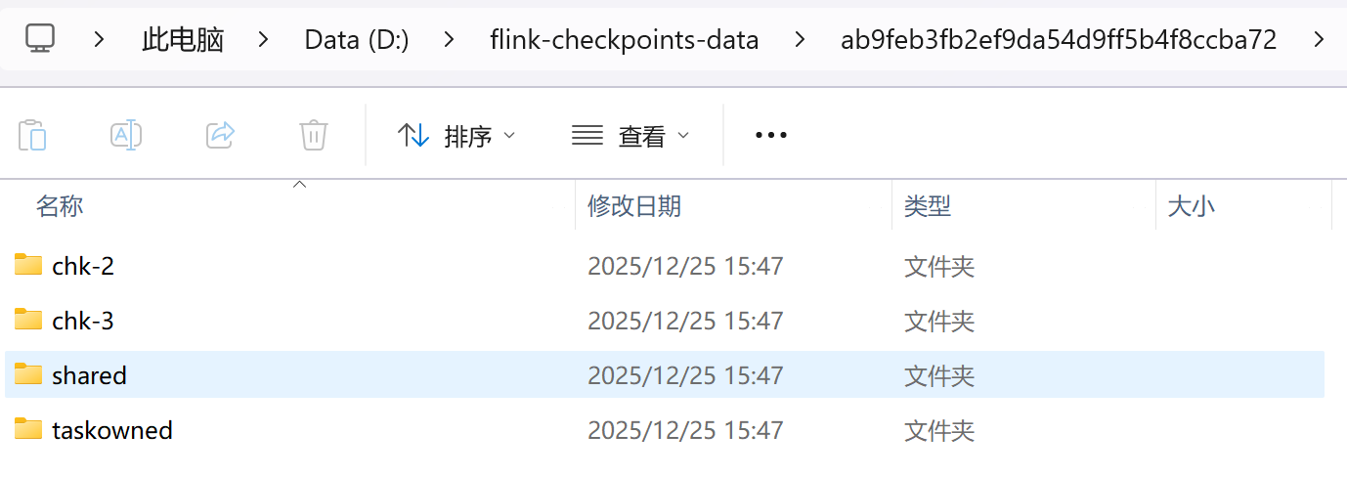
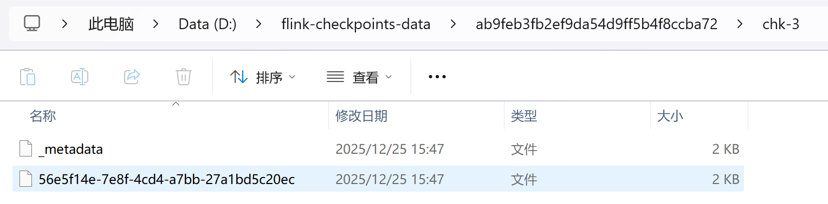
目录中保留了两个检查点（chk-xx）。chk-xx目录下有元数据文件_meta和一些状态数据文件。
在Socket端输入
Hadoop
Flink
Flink
停止程序。
下面从检查点恢复Job，在IDEA
--execution.savepoint.path /flink-checkpoints-data/ab9feb3fb2ef9da54d9ff5b4f8ccba72/chk-3
如图：
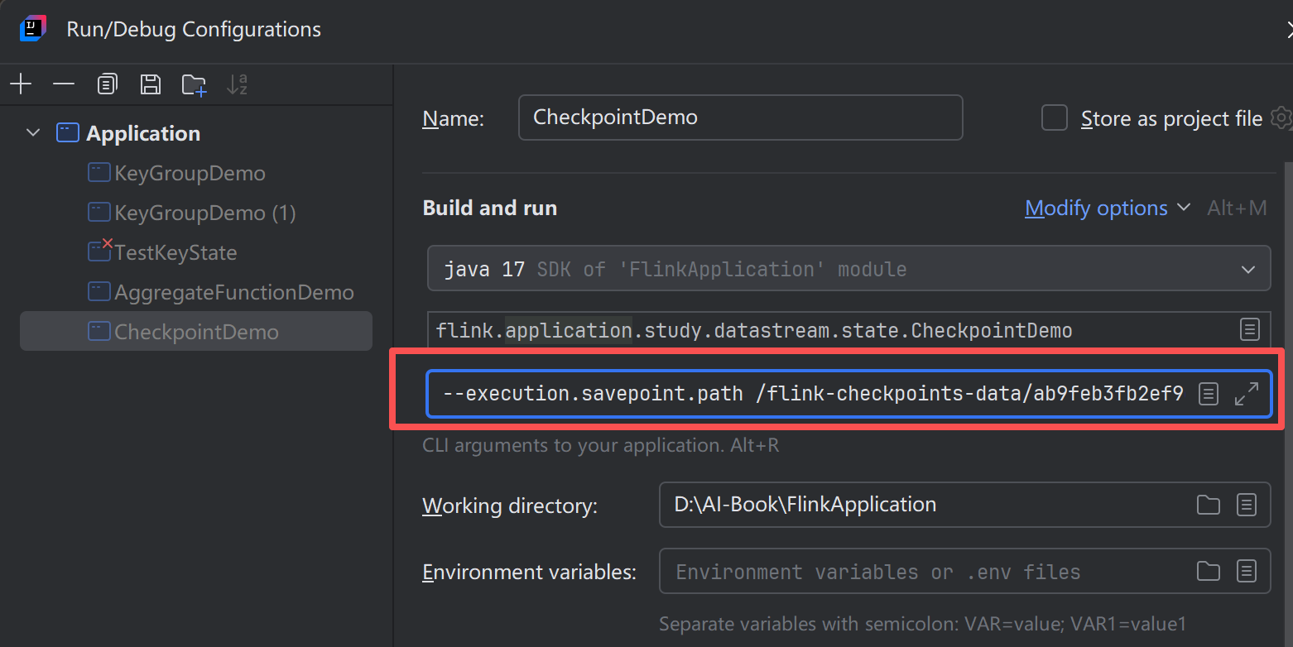
启动程序，在Socket端输入
Hadoop
Flink
Flink
程序会输出
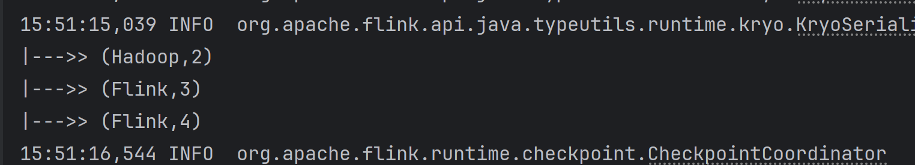
从结构可以看到程序会从检查点继续计算。

集群演示
使用IDEA将程序打包上传到集群节点，例如master节点。
启动Socket后，如下启动程序
flink run -c flink.application.study.datastream.state.CheckpointDemo FlinkApplication-1.0-SNAPSHOT.jar --checkpoint.storage.fs hdfs
命令中-c指定主类，--checkpoint.storage.fs指定程序参数，将检查点保存到HDFS文件系统。程序会在HDFS上创建检查点目录，如图：
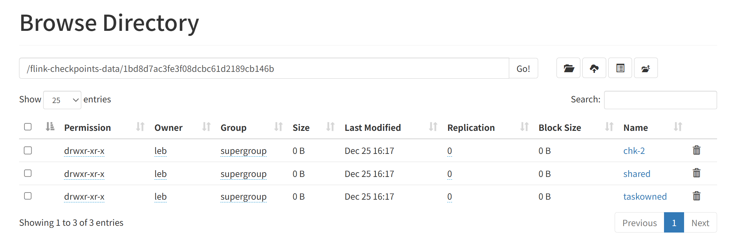
在Socket中输入上述相同内容，查看TaskManager的Stdout，如图：
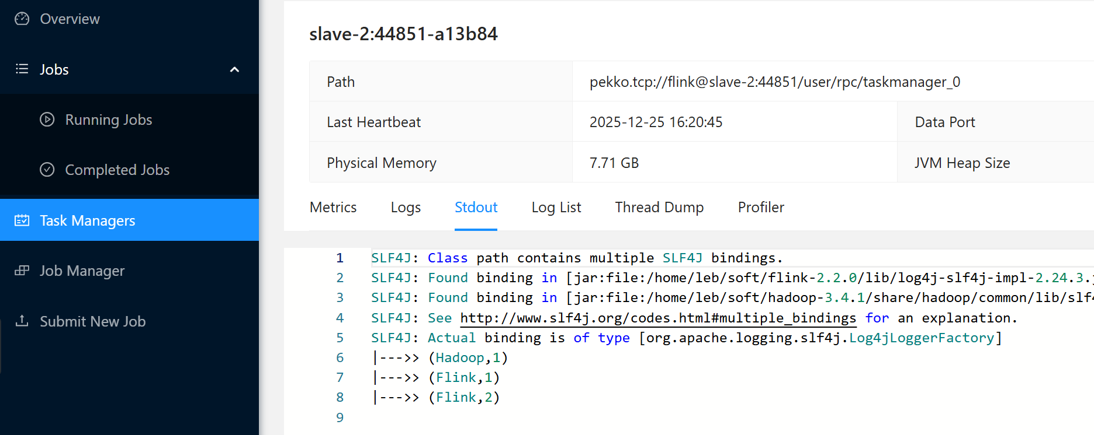
然后取消Job，下面从检查点恢复。命令如下：
flink run -s hdfs:///flink-checkpoints-data/1bd8d7ac3fe3f08dcbc61d2189cb146b/chk-29 -c flink.application.study.datastream.state.CheckpointDemo FlinkApplication-1.0-SNAPSHOT.jar --checkpoint.storage.fs hdfs
命令中-s指定检查点的目录。在Socket端输入同样内容，查看TaskManager标准输出，如图：
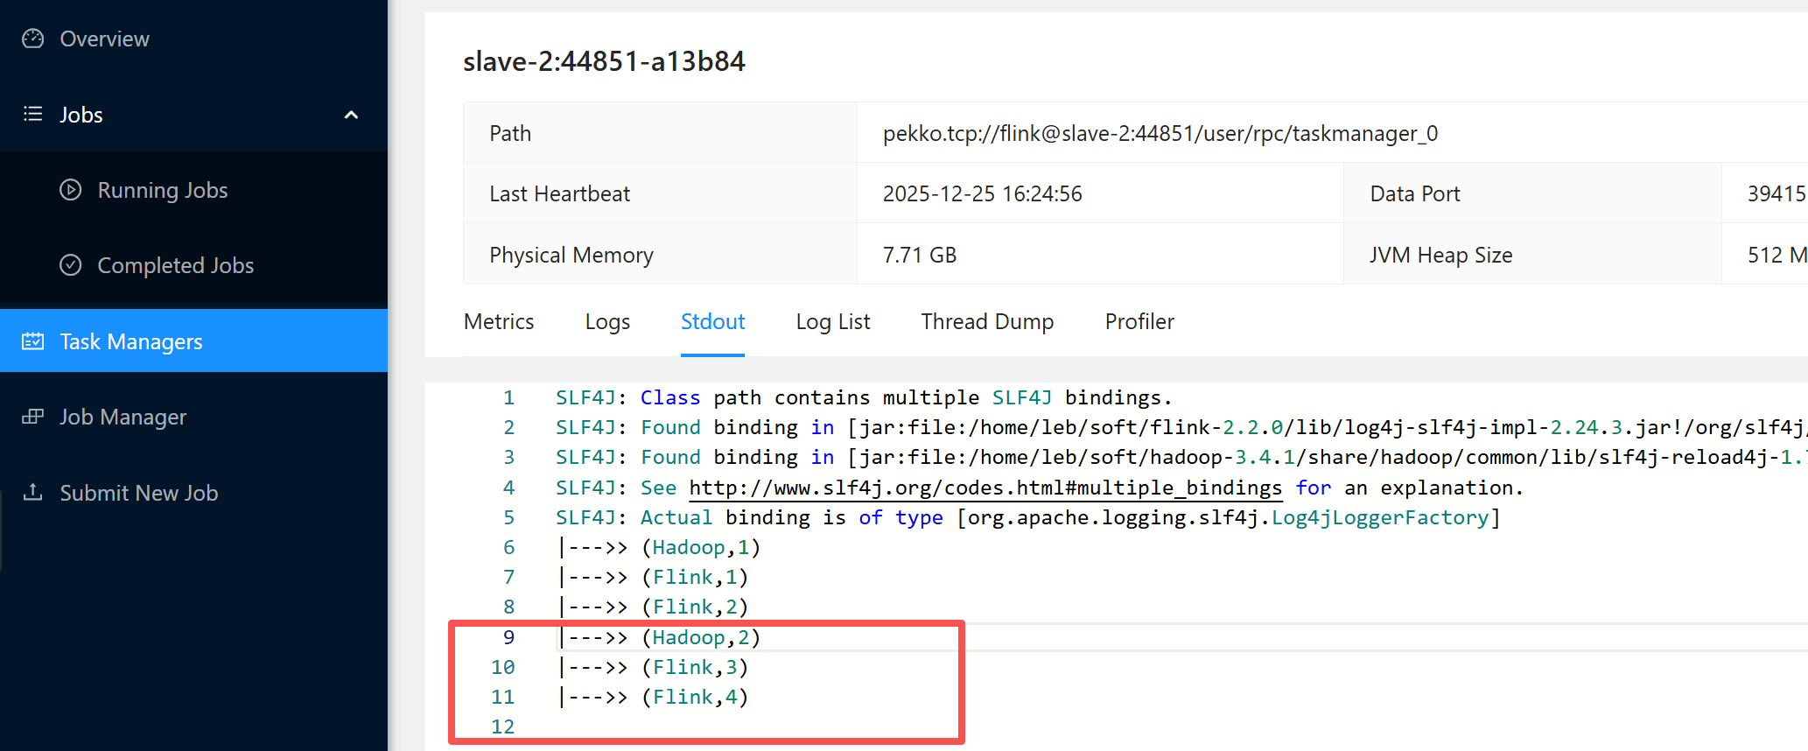
从结果可以看到Job已经恢复。
可在checkpoints页面，查看详细信息：
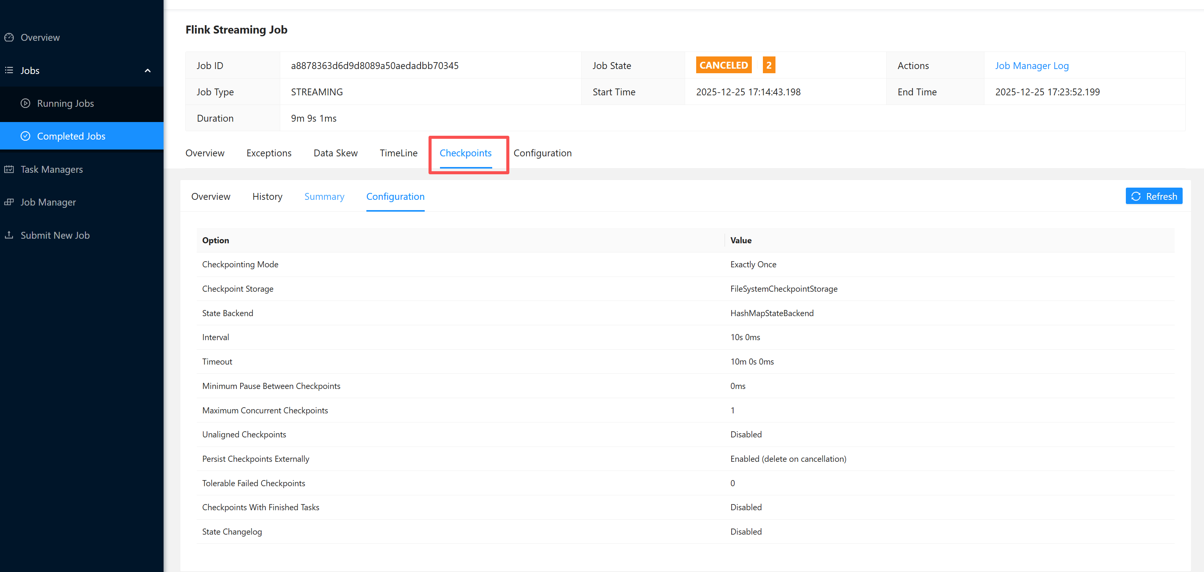
但是需要注意的是，本案例恢复依赖于演示步骤。如果恢复时，程序未启动前在Socket端输入了一些内容，那么这部分内容将会丢失。因为对于Socket源，检查点并未记录其位置。
在测试中发现，config.set(CheckpointingOptions.MAX_RETAINED_CHECKPOINTS, 2)在HDFS上失效，暂未找到原因。

保存点
保存点是流作业执行状态的一致镜像，通过Flink的检查点机制创建。可以使用保存点来停止并恢复、分叉或更新Flink作业。保存点由两部分组成：一个存放稳定存储（例如HDFS、S3等）上二进制文件的目录（通常很大）和一个相对较小的元数据文件。稳定存储上的文件表示作业执行状态镜像的净数据。保存点的元数据文件（主要）以相对路径的形式包含指向作为保存点一部分的稳定存储上的所有文件的指针。
为了允许在程序和Flink版本之间进行升级，重要的是要查看以下关于为算子分配id的部分。
如果不手动指定id，它们将自动生成。只要这些id没有更改，就可以从保存点自动恢复。生成的id取决于程序的结构，并且对程序的更改很敏感。因此，强烈建议手动分配这些id。可通过在算子之后调用uid()方法来设置：
DataStream<String> stream = env.
// Stateful source (e.g. Kafka) with ID
.addSource(new StatefulSource())
.uid("source-id") // ID for the source operator
.shuffle()
// Stateful mapper with ID
.map(new StatefulMapper())
.uid("mapper-id") // ID for the mapper
// Stateless printing sink
.print(); // Auto-generated ID
在上面的示例中，print()是无状态的，因此不是保存点状态的一部分。默认情况下，我们尝试将保存点的每个条目映射回新程序。
可以把保存点看作是保存每个有状态算子ID -> State的映射：
Operator ID | State
------------+------------------------
source-id | State of StatefulSource
mapper-id | State of StatefulMapper

配置
可通过如下三种方式配置保存点存储的目标位置：
- 通过config.yaml配置文件execute.checkpointing.savepoint-dir配置默认的保存点目标目录。
execution.checkpointing.savepoint-dir: hdfs:///flink/savepoints

- 在程序中通过StreamExecutionEnvironment配置。
env.setDefaultSavepointDir("hdfs:///flink/savepoints");
- 通过使用触发器命令指定自定义目标目录来覆盖默认设置
flink savepoint <JobID> hdfs:///flink/savepoints
<JobID>对应需要保存点的作业的ID。
目标目录必须是JobManager(s)和TaskManager(s)都可以访问的位置，例如分布式文件系统或对象存储上的位置。

保存点格式
保存点支持两种格式：
- 标准格式（canonical format）
一种跨所有状态后端的统一格式，它允许使用一个状态后端获取保存点，然后使用另一个状态后端恢复它。这种格式独立度状态后端。这是最稳定的格式，旨在保持与以前版本、模式、修改等的最大兼容性。
- 原生格式（native format）
标准格式的缺点是获取和恢复速度很慢。原生格式是使用状态后端创建特定格式的快照（例如RocksDB的SST文件）。

触发保存点
如下命令可查看保存点的帮助信息：
flink savepoint --help
触发保存点格式：
flink savepoint [-detached] [--type native|canonical] <jobId> [<targetDirectory>]

例如已经启动了Job：
flink run -c flink.application.study.datastream.state.StateBackendDemo FlinkApplication-1.0.jar
触发保存点命令
flink savepoint 62efd31c3d845bfe5f2a8c5e771be93b /fink-savepoints
或
flink savepoint 62efd31c3d845bfe5f2a8c5e771be93b hdfs:///fink-savepoints
如图：
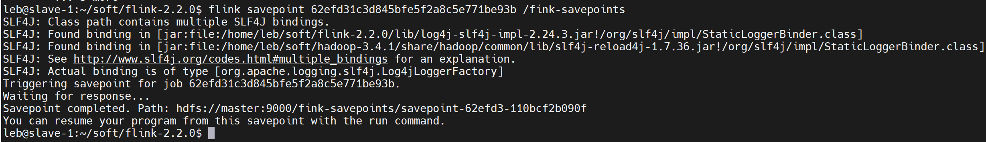
命令行需要等待保存点创建完成。输出日志中包含了保存点路径：
Savepoint completed. Path: hdfs://master:9000/fink-savepoints/savepoint-62efd3-110bcf2b090f
如图：
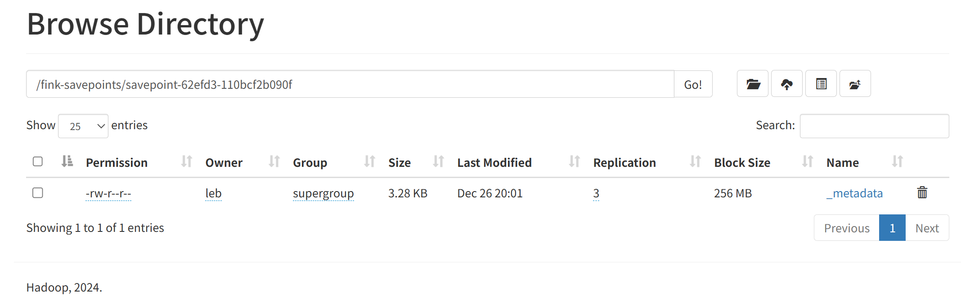
如果使用State Backend为hashmap ，元数据和保存点状态将存储在_metadata文件中，所以不要因为缺少额外的数据文件而感到困惑。
触发保存点时，还可以指定保存点格式：
flink savepoint --type canonical 62efd31c3d845bfe5f2a8c5e771be93b hdfs:///fink-savepoints
如果不需要等待保存点完成，可指定-detached模式：
flink savepoint -detached --type canonical 62efd31c3d845bfe5f2a8c5e771be93b hdfs:///fink-savepoints
如图：
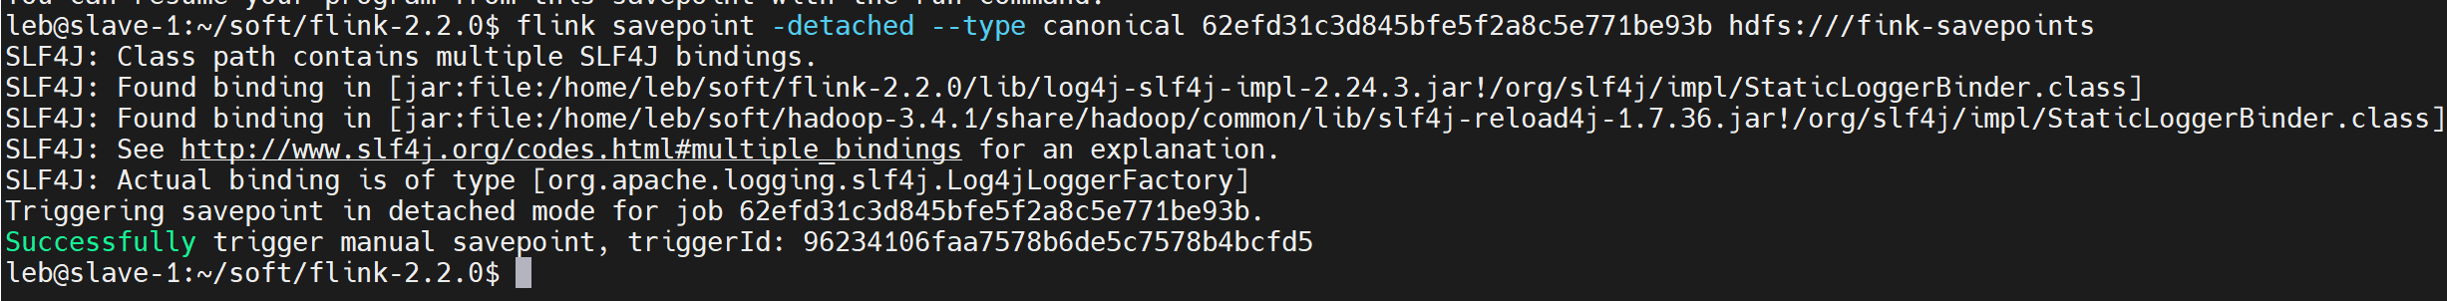
在停止任务时，也可以触发保存点，命令格式如下：
flink stop --type [native|canonical] --savepointPath [<targetDirectory>] <jobId>

从保存点恢复
flink run -s /fink-savepoints/savepoint-62efd3-2e008e6adc80 -c flink.application.study.datastream.state.StateBackendDemo FlinkApplication-1.0.jar

处理保存点
可使用如下命令删除某个保存点
flink savepoint --dispose hdfs:///fink-savepoints/savepoint-62efd3-110bcf2b090f 62efd31c3d845bfe5f2a8c5e771be93b
或者HDFS命令删除
hdfs dfs -rm -r hdfs:///fink-savepoints/savepoint-62efd3-110bcf2b090f

从概念上讲，Flink的保存点不同于检查点，就像传统数据库系统中的备份不同于恢复日志一样。
检查点的主要目的是在作业失败时提供恢复机制。检查点的生命周期由Flink管理，即检查点由Flink创建、拥有和释放，无需用户交互。因为检查点经常被触发，并且依赖于故障恢复，所以检查点实现的两个主要设计目标是：1)创建轻量级，2)尽可能快地恢复。针对这些目标的优化可以利用某些属性，例如，在执行尝试之间作业代码不会改变。
如果用户终止应用程序，则自动删除检查点（除非将检查点显式配置为保留）。
虽然保存点是用与检查点相同的机制在内部创建的，但它们在概念上是不同的，并且产生和恢复的成本可能会更高一些。它们的设计更侧重于可移植性和操作灵活性，特别是在工作更改方面。保存点的用例用于计划的手动操作。例如，这可能是Flink版本的更新，更改工作图，等等。

状态后端
Flink 1.13之前支持的State Backend有：
- MemoryStateBackend
- FsStateBackend
- RocksDBStateBackend
从Flink 1.13开始，社区重新设计了公共状态后端类，以帮助用户更好地理解本地状态存储和检查点存储的分离。此更改不会影响Flink的状态后端或检查点过程的运行时实现或特征；这只是为了更好地传达意图。
目前Flink支持的状态后端有：
- HashMapStateBackend
- EmbeddedRocksDBStateBackend
- ForStStateBackend
ForStStateBackend仍处于实验阶段，不能完全用于生产。如果没有配置，系统将使用HashMapStateBackend。
状态后端可在配置文件conf/config.yaml中，通过state.backend.type配置
state:
backend:
# Supported backends are 'hashmap', 'rocksdb', or the
# <class-name-of-factory>.
type: hashmap
可配置对应名称或者工厂类：
名称 | 工厂类
hashmap | org.apache.flink.runtime.state.hashmap.HashMapStateBackendFactory
rocksdb | org.apache.flink.state.rocksdb.EmbeddedRocksDBStateBackendFactory
forst | org.apache.flink.state.forst.ForStStateBackendFactory
在代码中，通过如下代码配置：
Configuration config = new Configuration();
config.set(StateBackendOptions.STATE_BACKEND, "rocksdb");
env.configure(config);

如果在代码中，使用EmbeddedRocksDBStateBackend等进行详细配置，或调用相关API，还需要导入如下依赖
<dependency>
<groupId>org.apache.flink</groupId>
<artifactId>flink-statebackend-rocksdb</artifactId>
<version>${flink.version}</version>
<scope>provided</scope>
</dependency>

<dependency>
<groupId>org.apache.flink</groupId>
<artifactId>flink-statebackend-forst</artifactId>
<version>${flink.version}</version>
<scope>provided</scope>
</dependency>

Flink 1.12版本
<flink.version>1.12.0</flink.version>
依赖如下导入
<dependency>
<groupId>org.apache.flink</groupId>
<artifactId>flink-streaming-java_2.12</artifactId>
<version>${flink.version}</version>
<scope>provided</scope>
</dependency>
<dependency>
<groupId>org.apache.flink</groupId>
<artifactId>flink-clients_2.12</artifactId>
<version>${flink.version}</version>
<scope>provided</scope>
</dependency>

<dependency>
<groupId>org.apache.flink</groupId>
<artifactId>flink-statebackend-rocksdb_2.12</artifactId>
<version>${flink.version}</version>
<scope>provided</scope>
</dependency>
注：Flink默认发行版已内置RocksDB和ForSt相关类，若通过配置文件（如config.yaml）设置状态后端为RocksDB或ForSt（实验性），且代码中未直接调用相关API，则无需显式添加依赖。

HashMapStateBackend
HashMapStateBackend在内部将数据作为Java堆上的对象保存。状态和窗口算子均持有哈希表，用于存储值、触发器等数据。HashMapStateBackend将数据作为对象存储在堆上，因此重用对象是不安全的。
HashMapStateBackend被鼓励用于：
• 具有大状态、长窗口、大键/值状态的作业。
• 所有高可用性设置。

EmbeddedRocksDBStateBackend
EmbeddedRocksDBStateBackend将运行中的数据保存在RocksDB数据库中，该数据库（默认情况下）存储在TaskManager本地数据目录中。与在HashMapStateBackend中存储java对象不同，数据被存储为序列化的字节数组，这些字节数组主要由类型序列化器定义，导致键比较是按字节进行的，而不是使用java的hashCode()和equals()方法。
EmbeddedRocksDBStateBackend总是执行异步快照。
EmbeddedRocksDBStateBackend是目前唯一提供增量检查点的后端。
在以下情况下鼓励使用EmbeddedRocksDBStateBackend：
• 具有非常大的状态、长窗口、大键/值状态的作业。
• 所有高可用性设置。

ForStStateBackend
ForStStateBackend是一个基于ForSt项目的状态后端，它也是一个lsm树结构的键值存储，建立在RocksDB之上。它是为分解状态管理而设计的，有关详细信息，请参阅此处。最重要的是，它可以将sst文件保存在Flink支持的远程文件系统上，比如HDFS、S3等。这允许Flink扩展状态大小，超出TaskManager的本地磁盘容量。此外，通过将sst文件放在远程文件系统上，它还可以提供一种更轻量级的方式来执行检查点和恢复。
ForStStateBackend被鼓励用于：
• 具有非常大的状态、长窗口、大键/值状态的作业。本地磁盘可能不足以存储状态。
• 所有高可用性设置。
• 首选异步状态访问。因为ForStStateBackend是唯一一个支持异步状态访问的。
• 需要轻量级检查点和恢复的作业，例如云原生应用程序。
在HashMapStateBackend和RocksDB之间进行选择时，需要在性能和可伸缩性之间做出选择。HashMapStateBackend非常快，因为每个状态访问和更新都对Java堆上的对象进行操作；但是，状态大小受到集群内可用内存的限制。另一方面，RocksDB可以根据可用磁盘空间进行扩展。然而，每个状态访问和更新都需要（反）序列化，并可能从磁盘读取数据，这导致平均性能比内存状态后端慢一个数量级。如果您正在处理非常大的状态，甚至超过可用的磁盘空间，或者您希望在云原生设置下快速重新缩放，则应该考虑使用ForStStateBackend。

在Flink中，State Backend和Checkpoint是容错机制的核心组件，两者既独立又协作。以下是它们的关系：
- State Backend
负责管理Flink作业的本地状态存储（如内存、RocksDB），提供状态的读写能力，并支持检查点（Checkpoint）的生成。
- Checkpoint
定期将本地状态以及数据流持久化到外部存储（如HDFS），用于故障恢复，属于容错机制。
可以不启用Checkpoint，但不能没有State Backend，否则Flink无法管理本地状态。作业启动时会报错，提示缺少状态后端配置。启用Checkpoint，它会基于State Backend生成检查点。
package flink.application.study.datastream.state;

import org.apache.flink.api.common.functions.FlatMapFunction;
import org.apache.flink.api.common.functions.OpenContext;
import org.apache.flink.api.common.state.MapState;
import org.apache.flink.api.common.state.MapStateDescriptor;
import org.apache.flink.api.java.functions.KeySelector;
import org.apache.flink.configuration.Configuration;
import org.apache.flink.configuration.StateBackendOptions;

import org.apache.flink.shaded.jackson2.org.yaml.snakeyaml.util.Tuple;
import org.apache.flink.streaming.api.datastream.DataStream;
import org.apache.flink.streaming.api.datastream.SingleOutputStreamOperator;
import org.apache.flink.streaming.api.environment.StreamExecutionEnvironment;
import org.apache.flink.streaming.api.functions.ProcessFunction;
import org.apache.flink.util.Collector;

public class StateBackendDemo {
public static void main(String[] args) throws Exception {

StreamExecutionEnvironment env = StreamExecutionEnvironment.getExecutionEnvironment();
env.setParallelism(2);

// 查看默认的状态后端.
String defaultBackend = env.getConfig().toConfiguration().get(StateBackendOptions.STATE_BACKEND);
System.out.println("默认的状态后端=" + defaultBackend);

// 设置状态后端.
Configuration config = new Configuration();
config.set(StateBackendOptions.STATE_BACKEND, "rocksdb");
env.configure(config);

DataStream<String> sourceDS = env.socketTextStream("master", 9999);

SingleOutputStreamOperator<Tuple<String, Integer>> wordDS = sourceDS.flatMap(new FlatMapFunction<String, Tuple<String, Integer>>() {
@Override
public void flatMap(String value, Collector<Tuple<String, Integer>> out) throws Exception {
String[] split = value.split(" ");
for (String word : split) {
out.collect(new Tuple<>(word, 1));
}
}
});

// 单词本身作为Key.
wordDS.keyBy(new KeySelector<Tuple<String, Integer>, String>() {
@Override
public String getKey(Tuple<String, Integer> tuple) throws Exception {
return tuple._1();
}
}).process(new StateProcess())
.map(v -> "(" + v._1() + "," + v._2() + ")")
.print("|--->");

env.execute();
}

public static class StateProcess extends ProcessFunction<Tuple<String, Integer>, Tuple<String, Integer>> {
private transient MapState<String, Integer> mapState;

@Override
public void processElement(Tuple<String, Integer> value, ProcessFunction<Tuple<String, Integer>, Tuple<String, Integer>>.Context ctx, Collector<Tuple<String, Integer>> out) throws Exception {
String word = value._1();
Integer count = mapState.get(word);
count = (count == null ? 1 : count + 1);
mapState.put(word, count);
out.collect(new Tuple<>(word, count));
}

@Override
public void open(OpenContext openContext) throws Exception {
super.open(openContext);
// 初始化值状态.
MapStateDescriptor<String, Integer> descriptor = new MapStateDescriptor<>(
"descriptor",
String.class,
Integer.class);

this.mapState = getRuntimeContext().getMapState(descriptor);
}
}

}

下面查看节点工作目录，以及RocksDB目录结构。
slave-1节点工作目录：
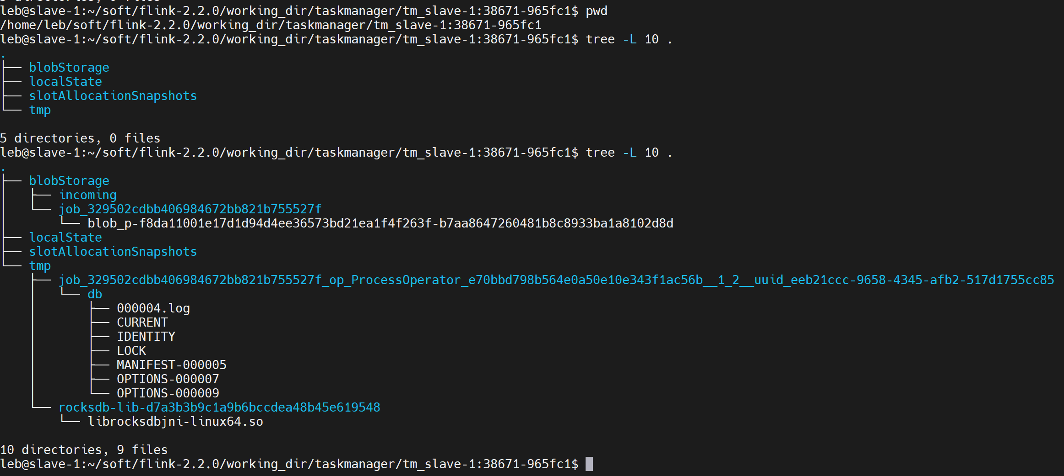
启动集群，未提交Job时，目录结构如下：
.
├── blobStorage
├── localState
├── slotAllocationSnapshots
└── tmp
提交Job后，目录结构如下：
.
├── blobStorage
│ ├── incoming
│ └── job_329502cdbb406984672bb821b755527f
│ └── blob_p-f8da11001e17d1d94d4ee36573bd21ea1f4f263f-b7aa86472**8d
├── localState
├── slotAllocationSnapshots
└── tmp
├── job_329502cdbb406984672bb821b755527f_op_ProcessOperator_e70**85
│ └── db
│ ├── 000004.log
│ ├── CURRENT
│ ├── IDENTITY
│ ├── LOCK
│ ├── MANIFEST-000005
│ ├── OPTIONS-000007
│ └── OPTIONS-000009
└── rocksdb-lib-d7a3b3b9c1a9b6bccdea48b45e619548
└── librocksdbjni-linux64.so
slave-2节点工作目录与slave-1节点类似：
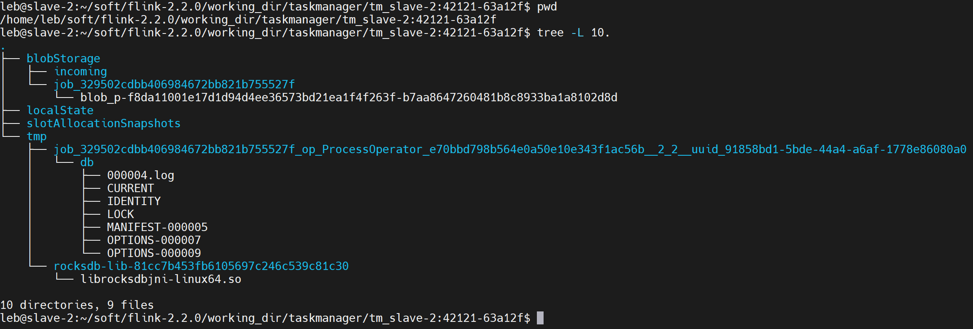
每个Job有单独的RocksDB存储当前Job的状态。RocksDB目录结构：
db
├── 000004.log
├── CURRENT
├── IDENTITY
├── LOCK
├── MANIFEST-000005
├── OPTIONS-000007
└── OPTIONS-000009
Job取消后，RocksDB目录会被清理。

用户自定义函数

Java Lambda表达式
Java 8引入了几个新的语言特性，旨在实现更快、更清晰的编码。最重要的特性是所谓的“Lambda表达式”，它打开了函数式编程的大门。Lambda表达式允许以一种直接的方式实现和传递函数，而不必声明额外的（匿名）类。

算子
算子（Operator）将一个或多个数据流转换（Transform）为一个新的数据流。程序可以将多个转换组合成复杂的数据流拓扑。
本节给出了基本转换的描述，应用这些转换后的有效物理分区，以及对Flink算子链的见解。

Transformation
常见算子如下：
算子名称 | 输入输出流 | 说明
Map | DataStream → DataStream | 输入一个元素并产生一个元素
FlatMap | DataStream → DataStream | 取一个元素并产生零个、一个或多个元素
Filter | DataStream → DataStream | 为每个输入元素计算一个布尔函数，并保留布尔函数返回true的元素
KeyBy | DataStream → KeyedStream | 逻辑上将流划分为不相交的分区。所有具有相同键的记录都被分配到同一个分区。在内部，keyBy()是通过hash分区实现的
Reduce | KeyedStream → DataStream | 键控数据流上的“滚动”约简。将当前元素与上一个归约值合并，并发出新的归约值。
Union | DataStream* → DataStream | 两个或多个数据流的联合，创建一个包含所有数据流中的所有元素的新数据流。注意：如果将一个数据流与它自己联合，将在结果流中获得每个元素两次。
Connect | DataStream,DataStream → ConnectedStream | “连接”两个保留其类型的数据流。连接允许在两个流之间共享状态。
CoMap | ConnectedStream → DataStream | 连接数据流上的map
CoFlatMap | ConnectedStream → DataStream | 连接数据流上的flatMap
Cache（已废弃） | DataStream → CachedDataStream | 缓存转换的中间结果。目前，只支持以批处理执行模式运行的作业。在第一次计算中间结果时惰性地生成缓存中间结果，以便以后的作业可以重用该结果。如果缓存丢失，将使用原始转换重新计算缓存。

Union和Connect区别：
特性 | Union | Connect
数据类型 | 输入流的数据类型须一致 | 允许两个输入流的数据类型不同
合并方式 | 所有流的数据混合为一个流，无法区分来源 | 保持两个流的独立性，通过CoMapFunction或CoFlatMapFunction分别处理两个流的数据
状态共享 | 不支持 | 支持
流数量限制 | 与多个流合并 | 与另外一个流合并
应用场景 | 适用于简单合并场景 | 适用于需要交互处理、动态控制或复杂逻辑的场景

Partitioning
Partitioner接口源码如下：
@Public
@FunctionalInterface
public interface Partitioner<K> extends java.io.Serializable, Function {

int partition(K key, int numPartitions);
}
它实现Function接口，表明它是一个函数接口，提供partition方法计算给定key的分区索引，numPartitions表示分区数。

Window
窗口（Window）是处理无限流的核心. 窗口将流分成有限大小的“桶”，我们可以对窗口内的数据进行计算。本节的重点是如何在Flink中使用窗口。
窗口Flink程序的一般结构如下所示。第一个代码片段指向键控流，而第二个代码片段指向非键控流。可以看到，唯一的区别是键控流的keyBy()调用和非键控流的window()调用变成了windowAll()。这也将作为页面其余部分的路线图。

简而言之，当属于窗口的第一个元素到达时，就会创建一个窗口，当时间（事件或处理时间）超过其结束时间戳和用户指定的允许延迟时，该窗口将被完全删除。例如，使用基于事件时间的窗口策略，每5分钟创建一个非重叠（或翻转）窗口，并且允许延迟1分钟，Flink将在12:00和12:05之间的间隔中创建一个新窗口，当具有时间戳的第一个元素到达该间隔时，它将在Watermark通过12:06时间戳时将其删除。
每个窗口都有一个触发器（Trigger）和一个窗口函数（Window Function）。该函数将包含要应用于窗口内容的计算，而Trigger指定在哪些条件下窗口被认为已准备好应用该函数。触发策略可能类似于“当窗口中的元素数量超过4个时”，或者“当Watermark通过窗口末端时”。所谓的触发窗口计算，实际上是达到窗口的触发器条件，并将窗口函数用于计算窗口中的数据。触发器还可以决定在创建和删除窗口之间的任何时间清除窗口的内容。在这种情况下，清除只涉及窗口中的元素，而不是窗口元数据。这意味着新数据仍然可以添加到该窗口。除此之外，还可以指定一个驱逐器（Evictor），它将能够在触发器触发之后，在函数应用之前和（或）之后从窗口中删除元素。
首先要确定的是流是否应该被键化。这必须在定义窗口之前完成。使用keyBy()将把无限流拆分为逻辑键控流。如果keyBy()没有被调用，你的流就没有键。对应的窗口分别称为键控窗口（Keyed Window）和非键控窗口（Non-Keyed Window）。
在非键控流的情况下，原始流将不会被分割成多个逻辑流，所有的窗口逻辑将由一个任务执行，即并行度为1。
在键控流的情况下，传入事件的任何属性都可以用作键。拥有一个键控流将允许窗口计算由多个任务并行执行，因为每个逻辑键控流可以独立于其他流进行处理。引用相同键的所有元素将被发送到相同的并行任务。

Window Assigner
在确定了流是否为键控流后，下一步是定义窗口分配器（WindowAssigner）。窗口分配器定义了如何将元素分配给窗口。这是通过在window()（用于键控流）或windowAll()（用于非键控流）中中指定WindowAssigner来完成的。
WindowAssigner负责将每个传入元素分配给一个或多个窗口。Flink预定义的窗口分配器，用于最常见的用例，即滚动窗口（tumbling windows），滑动窗口（sliding windows），会话窗口（session windows）和全局窗口（global windows）。也可以通过扩展WindowAssigner类来实现自定义窗口分配器。所有内置的窗口分配器（除了全局窗口）都基于时间将元素分配给窗口，时间可以是处理时间，也可以是事件时间。
基于时间的窗口有一个开始时间戳（包含时间戳）和一个结束时间戳（不包含时间戳），也就是左闭右开区间，例如：[开始时间戳，结束时间戳），它们一起描述了窗口的大小。在代码中，Flink在处理基于时间的窗口时使用TimeWindow，该窗口具有查询开始和结束时间戳的方法，以及另外返回给定窗口允许的最大时间戳的方法maxTimestamp()。
在下文中，我们将展示Flink的预定义窗口分配器是如何工作的，以及它们如何在数据流程序中使用。下图可视化了每个窗口分配器的工作情况。紫色圆圈表示流的元素，它们由某个键划分（在本例中为user1、user2和user3）。x轴表示时间的进程。

Tumbling Window
滚动窗口如图：
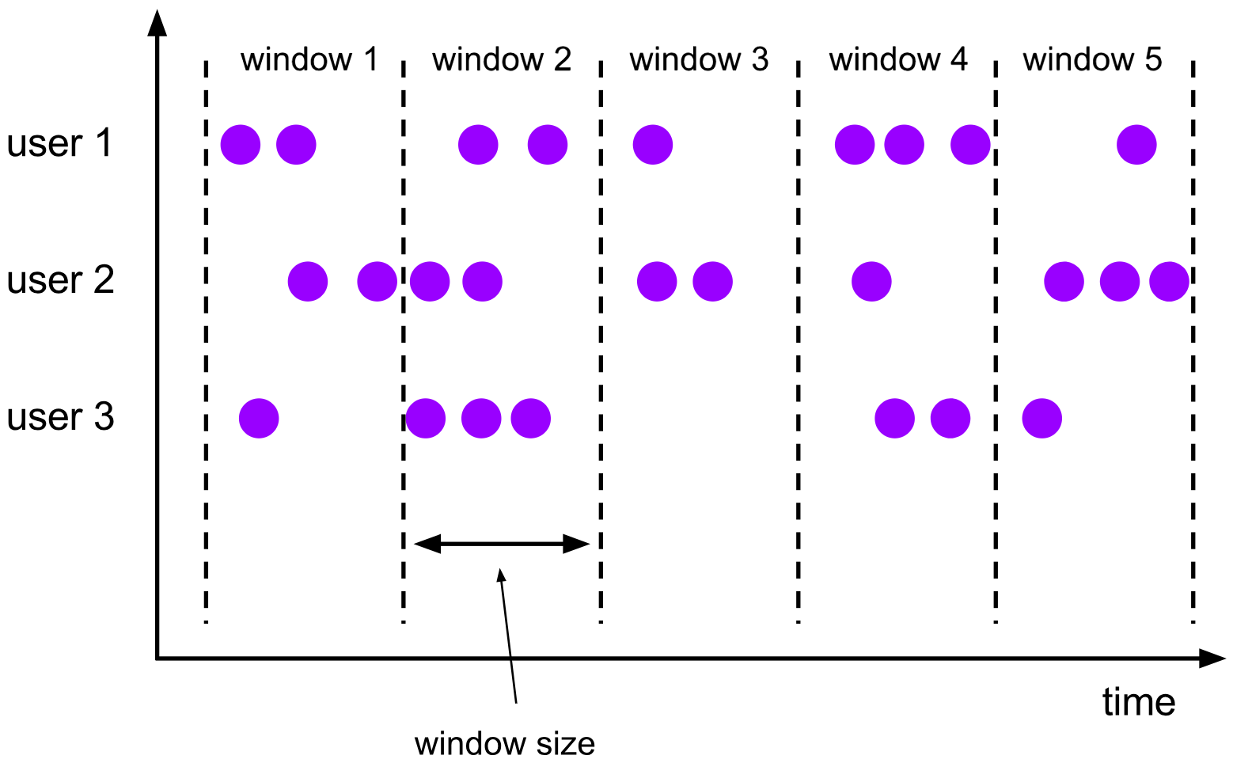
图 滚动窗口
滚动窗口有固定的窗口大小（Window Size），相互之间不重叠，例如大小为5分钟的滚动窗口：[12:00,12:05)，[12:05,12:10)，[12:10,12:15)，…。对于滚动窗口，每个元素被分配到一个窗口中。
下面以统计窗口中每个User的属性value的总和：
package flink.application.study.datastream.window;

import org.apache.flink.api.common.eventtime.*;
import org.apache.flink.streaming.api.datastream.DataStream;
import org.apache.flink.streaming.api.datastream.WindowedStream;
import org.apache.flink.streaming.api.environment.StreamExecutionEnvironment;
import org.apache.flink.streaming.api.functions.windowing.ProcessWindowFunction;
import org.apache.flink.streaming.api.windowing.assigners.TumblingEventTimeWindows;
import org.apache.flink.streaming.api.windowing.windows.TimeWindow;
import org.apache.flink.util.Collector;

import java.time.Duration;

public class TumblingWindow {
public static void main(String[] args) throws Exception {
StreamExecutionEnvironment env = StreamExecutionEnvironment.getExecutionEnvironment();
env.setParallelism(2);

// Ӽ϶Hʽݮ
DataStream<User> source = env.fromData(
new User("user1", 1000L, 1),
new User("user1", 2000L, 2),
new User("user1", 3000L, 3),
new User("user2", 4000L, 3),
new User("user3", 5000L, 4)
);

// watermark.
WatermarkStrategy<User> watermarkStrategy = context -> new AscendingTimestampsWatermarks<>();
SerializableTimestampAssigner<User> assigner = (element, recordTimestamp) -> element.getTimestamp();
DataStream<User> watermarksDS = source.assignTimestampsAndWatermarks(watermarkStrategy.withTimestampAssigner(assigner));

//Keyed Streamҥڮ
WindowedStream<User, String, TimeWindow> windowedStream =
watermarksDS.keyBy(User::getName).window(TumblingEventTimeWindows.of(Duration.ofMillis(3000)));

windowedStream.process(new ProcessWindowFunction<User, String, String, TimeWindow>() {
@Override
public void process(String key, ProcessWindowFunction<User, String, String, TimeWindow>.Context context, Iterable<User> elements, Collector<String> out) throws Exception {
int totalAge = 0;
for (User user : elements) {
totalAge += user.getValue();
}
TimeWindow timeWindow = context.window();
String windowInfo = "Window[" + timeWindow.getStart() + "," + timeWindow.getEnd() + ") | "
+ "maxTimestamp=" + timeWindow.maxTimestamp() +
", key=" + key + "," + " totalAge=" + totalAge + " | elements=" + elements;
out.collect(windowInfo);
}
}).print("|-->");

env.execute();

}
}
程序输出
|-->:2> Window[0,3000) | maxTimestamp=2999key=user1, totalAge=3 | elements=[User{user1, 1000, 1}, User{user1, 2000, 2}]
|-->:1> Window[3000,6000) | maxTimestamp=5999key=user2, totalAge=3 | elements=[User{user2, 4000, 3}]
|-->:2> Window[3000,6000) | maxTimestamp=5999key=user3, totalAge=4 | elements=[User{user3, 5000, 4}]
|-->:2> Window[3000,6000) | maxTimestamp=5999key=user1, totalAge=3 | elements=[User{user1, 3000, 3}]

代码说明：
- 从集合读取User数据；
- 在数据流上添加WatermarkStrategy；
- 在数据流上指定Key；
- 在KeyStream上添加窗口分配器TumblingEventTimeWindows，窗口大小3秒，API也提供了基于处理时间的窗口分配器TumblingProcessingTimeWindows。
- 数据分为三个Key=user1，user2和user3，但送入两个分区，分区1（user2），分区2（user1和user3），如图中所示，一个窗口中可以有多个分区，每个分区可以有多个Key。
- 滚动窗口分配器也接受一个可选的offset参数，该参数可用于更改窗口的对齐方式。例如，没有偏移，每小时滚动窗口与epoch对齐，也就是说，将获得诸如1:00:00.000 - 1:59:59.999,2:00:00.000 - 2:59:59.999等窗口。如果想改变，可以给出一个偏移量。例如，如果偏移15分钟，你会得到1:15:00.000 - 2:14:59.999,2:15:00.000 - 3:14:59.999等等。偏移量的一个重要用例是将窗口调整为UTC-0以外的时区。例如，在中国，您必须指定Duration.ofHours(-8)的偏移量。

Sliding Window
滑动窗口如图：
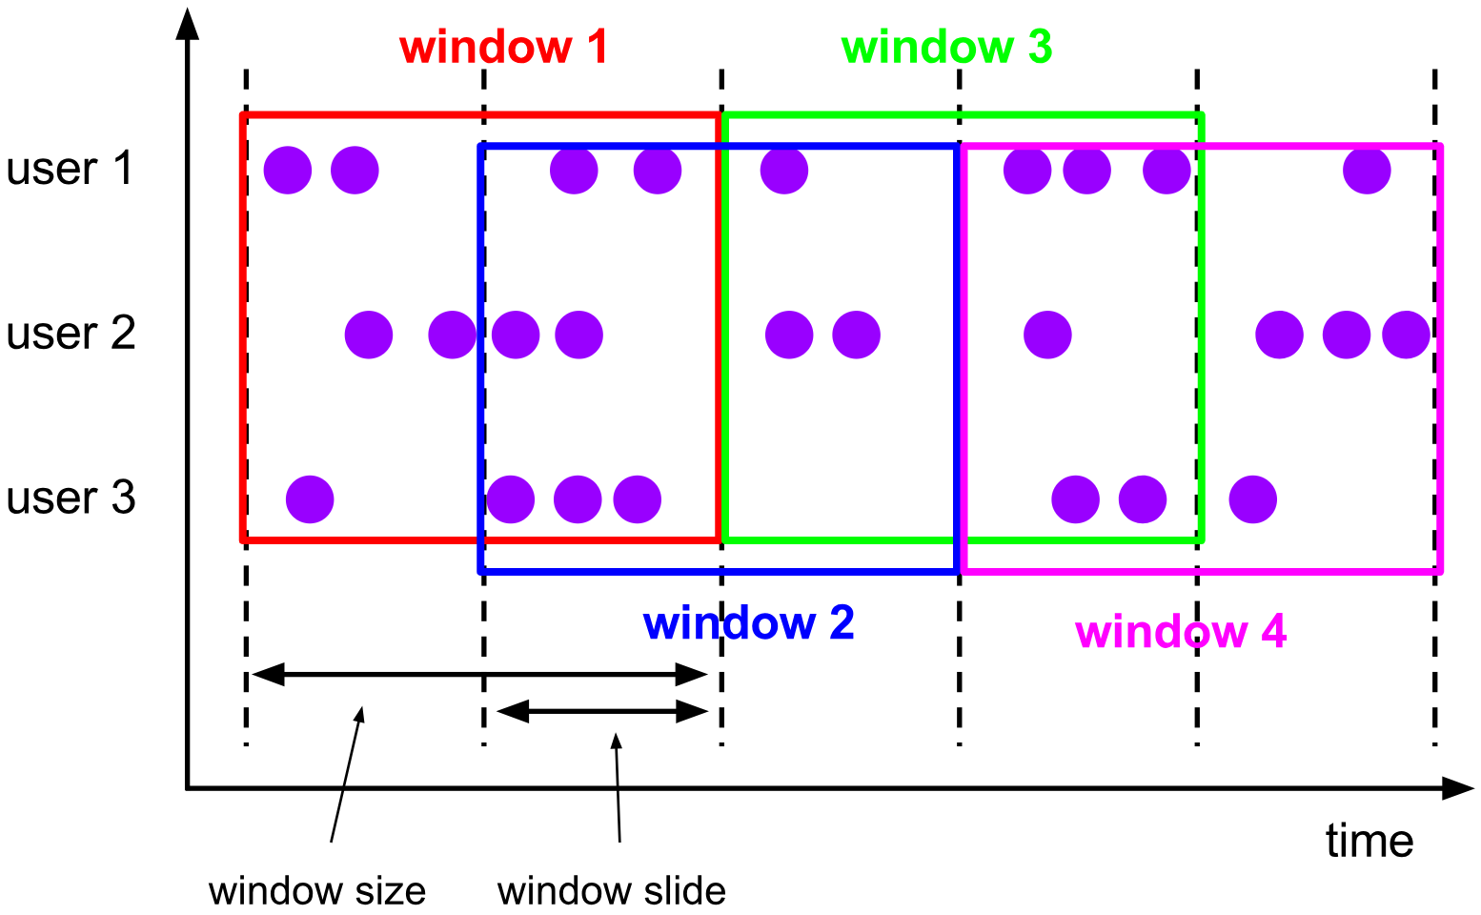
图 滑动窗口
滑动窗口与滚动窗口一样，也是有固定窗口大小。不同的是，对于滚动窗口，可以由前一个窗口滚动得到，前后两个窗口首尾连接，对于滑动窗口来说，可以由前一个窗口滑动得到，因此滑动窗口除了窗口大小外，还有一个参数窗口滑动（Window Slide），窗口滑动的大小可以小于等于或大于窗口大小，当窗口滑动小于窗口大小，窗口存在重叠，当窗口滑动等于窗口大小时，就等价于滚动窗口，当窗口滑动大于窗口大小时，相连两个窗口之间出现间隙。上图展示的是当窗口滑动小于窗口大小的情况，例如：窗口大小10分钟，窗口滑动5分钟，红色window1是第一个窗口，蓝色window2是第二个窗口，等等。也就是每隔5分钟出现一个大小为10分钟的窗口，因此，数据流的一个元素可能被分配到一个或多个窗口中。
将滚动窗口代码中窗口改为滚动窗口，其余代码不变：
WindowedStream<User, String, TimeWindow> windowedStream =
watermarksDS.keyBy(User::getName).window(SlidingEventTimeWindows.of(Duration.ofMillis(3000),Duration.ofMillis(1000)));
程序输出
|-->:2> Window[-1000,2000) | maxTimestamp=1999, key=user1, totalAge=1 | elements=[User{user1, 1000, 1}]
|-->:2> Window[0,3000) | maxTimestamp=2999, key=user1, totalAge=3 | elements=[User{user1, 1000, 1}, User{user1, 2000, 2}]
|-->:2> Window[1000,4000) | maxTimestamp=3999, key=user1, totalAge=6 | elements=[User{user1, 1000, 1}, User{user1, 2000, 2}, User{user1, 3000, 3}]
|-->:2> Window[2000,5000) | maxTimestamp=4999, key=user1, totalAge=5 | elements=[User{user1, 2000, 2}, User{user1, 3000, 3}]
|-->:2> Window[3000,6000) | maxTimestamp=5999, key=user1, totalAge=3 | elements=[User{user1, 3000, 3}]
|-->:1> Window[2000,5000) | maxTimestamp=4999, key=user2, totalAge=3 | elements=[User{user2, 4000, 3}]
|-->:2> Window[3000,6000) | maxTimestamp=5999, key=user3, totalAge=4 | elements=[User{user3, 5000, 4}]
|-->:1> Window[3000,6000) | maxTimestamp=5999, key=user2, totalAge=3 | elements=[User{user2, 4000, 3}]
|-->:1> Window[4000,7000) | maxTimestamp=6999, key=user2, totalAge=3 | elements=[User{user2, 4000, 3}]
|-->:2> Window[4000,7000) | maxTimestamp=6999, key=user3, totalAge=4 | elements=[User{user3, 5000, 4}]
|-->:2> Window[5000,8000) | maxTimestamp=7999, key=user3, totalAge=4 | elements=[User{user3, 5000, 4}]

Session Window
会话窗口（Session Window）按活跃的会话对元素进行分组。会话窗口大小为会话开始到结束。会话窗口不会重叠，没有固定的窗口大小。当会话窗口在一段时间内没有接收到元素时，会话窗口关闭。当再次接收到元素时，会话窗口打开。窗口从关闭到再次打开之间为会话间隙（Session Gap），该值可以配置为固定的值，也可以通过会话间隙抽取函数（Session Gap Extractor Function）配置。如图：
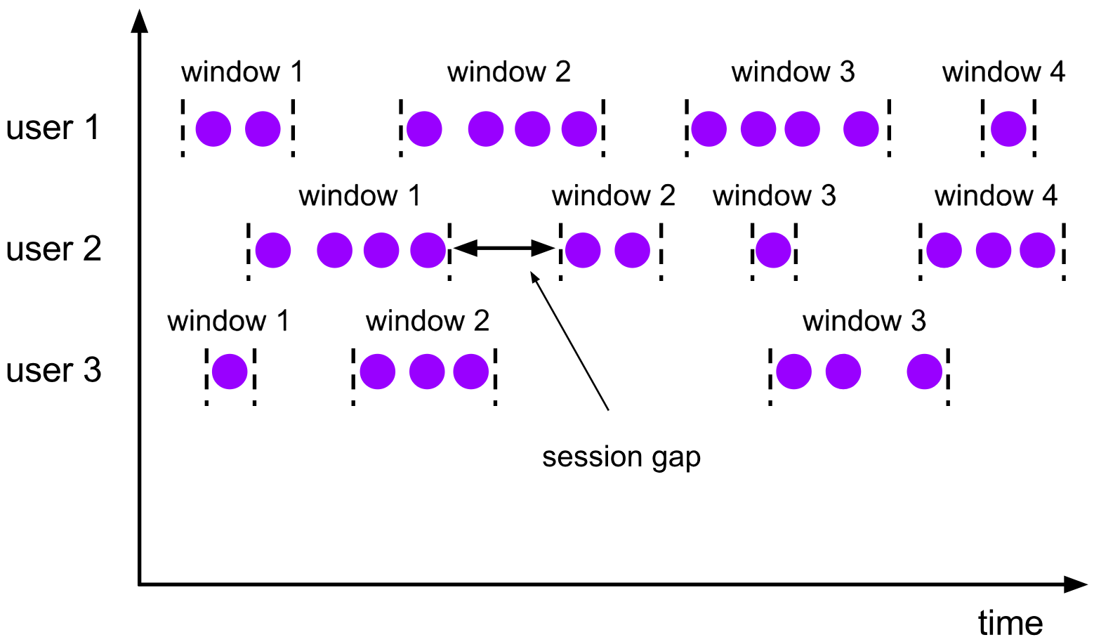
图 会话窗口
通过withGap设置静态Gap：
WindowedStream<User, String, TimeWindow> windowedStream =
watermarksDS.keyBy(User::getName).window(
EventTimeSessionWindows.withGap(Duration.ofMillis(2000)
));
程序输出
|-->:1> Window[4000,6000) | maxTimestamp=5999, key=user2, totalAge=3 | elements=[User{user2, 4000, 3}]
|-->:2> Window[1000,5000) | maxTimestamp=4999, key=user1, totalAge=6 | elements=[User{user1, 1000, 1}, User{user1, 2000, 2}, User{user1, 3000, 3}]
|-->:2> Window[5000,7000) | maxTimestamp=6999, key=user3, totalAge=4 | elements=[User{user3, 5000, 4}]

通过SessionWindowTimeGapExtractor设置动态Gap，代码如下：
WindowedStream<User, String, TimeWindow> windowedStream =
watermarksDS.keyBy(User::getName).window(
EventTimeSessionWindows.withDynamicGap(
(SessionWindowTimeGapExtractor<User>) User::getTimestamp
));
代码将User的时间戳直接作为会话间隙，程序输出
|-->:2> Window[1000,6000) | maxTimestamp=5999, key=user1, totalAge=6 | elements=[User{user1, 1000, 1}, User{user1, 2000, 2}, User{user1, 3000, 3}]
|-->:1> Window[4000,8000) | maxTimestamp=7999, key=user2, totalAge=3 | elements=[User{user2, 4000, 3}]
|-->:2> Window[5000,10000) | maxTimestamp=9999, key=user3, totalAge=4 | elements=[User{user3, 5000, 4}]

Global Session
全局窗口（Global Session）将具有相同键的所有元素赋给同一个全局窗口。此窗口方案仅在指定自定义触发器时才有用。否则，将不执行任何计算，因为全局窗口没有自然的结束，我们可以在该结束处处理聚合的元素。
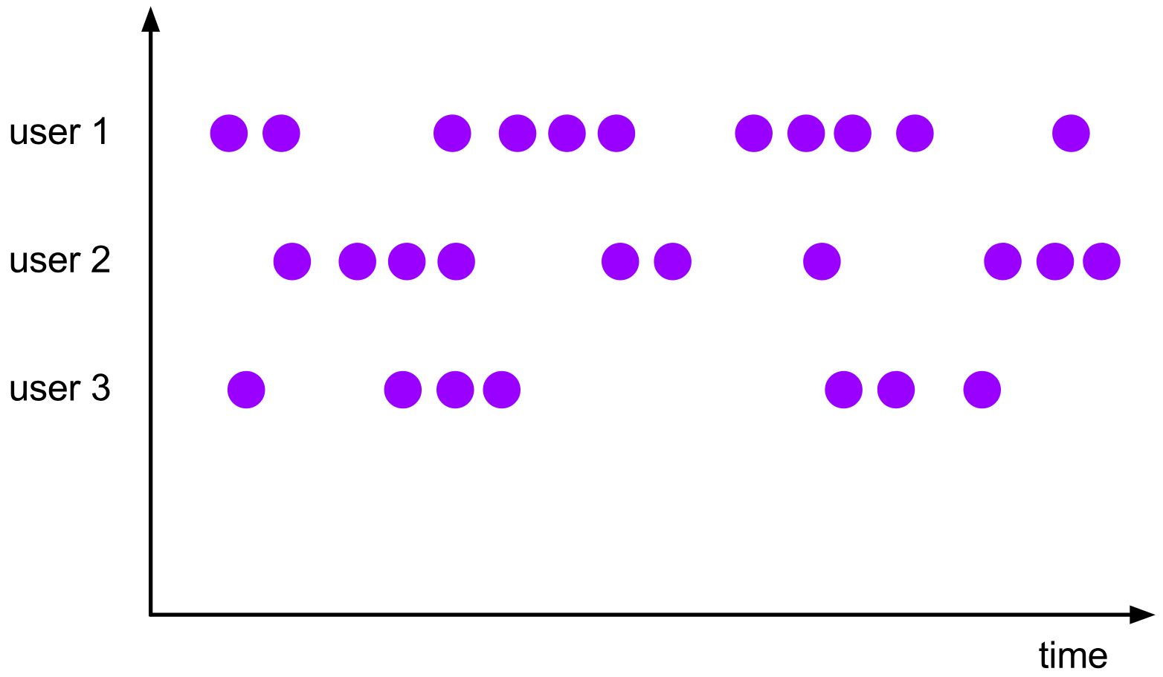
图 全局窗口
如下使用全局窗口：
WindowedStream<User, String, GlobalWindow> windowedStream =
watermarksDS.keyBy(User::getName).window(GlobalWindows.create());

如果没有手动指定自定义触发器，是不会执行计算的。

Window Function
定义窗口分配器之后，我们需要指定要在每个窗口上执行的计算。这是窗口函数的职责，当系统确定一个窗口准备好处理时，它用于处理每个（可能是键控的）窗口的元素。
窗口函数可以是ReduceFunction、AggregateFunction或ProcessWindowFunction中的一个。前两个可以更高效地执行，因为Flink可以在每个窗口到达时增量地聚合元素。ProcessWindowFunction获取窗口中包含的所有元素的Iterable，以及有关元素所属窗口的附加元信息。
带有ProcessWindowFunction的窗口转换不能像其他情况那样高效地执行，因为Flink必须在调用函数之前在内部缓冲窗口的所有元素。这可以通过将ProcessWindowFunction与ReduceFunction或AggregateFunction结合来减轻，以获得窗口元素的增量聚合和ProcessWindowFunction接收的额外窗口元数据。我们将查看每种变体的示例。

ReduceFunction
ReduceFunction指定如何组合来自输入的两个元素以产生相同类型的输出元素。Flink使用ReduceFunction来增量地聚合窗口的元素。
windowedStream.reduce(
new ReduceFunction<User>() {
@Override
public User reduce(User user1, User user2) throws Exception {
return new User(user1.getName(),
Math.max(user1.getTimestamp(), user2.getTimestamp()),
user1.getValue() + user2.getValue());
}
}
).print("|-->");
程序输出
|-->:1> User{user2, 4000, 3}
|-->:2> User{user1, 2000, 3}
|-->:2> User{user3, 5000, 4}
|-->:2> User{user1, 3000, 3}

AggregateFunction
AggregateFunction是ReduceFunction的一般化版本，它有三种类型：输入类型（IN）、累加器类型（ACC）和输出类型（OUT）。输入类型是输入流中元素的类型，AggregateFunction有一个将一个输入元素添加到累加器的方法。该接口还具有用于创建初始累加器、将两个累加器合并为一个累加器以及从累加器提取输出（OUT类型）的方法。我们将在下面的示例中看到它是如何工作的。
windowedStream.aggregate(
new AggregateFunction<User, Long, Long>() {
@Override
public Long createAccumulator() {
return 0L;
}

@Override
public Long add(User user, Long accumulator) {
return accumulator+user.getValue();
}

@Override
public Long getResult(Long accumulator) {
return accumulator;
}

@Override
public Long merge(Long a, Long b) {
return a+b;
}
}).print("|-->");

|-->:1> 3
|-->:2> 3
|-->:2> 4
|-->:2> 3

ProcessWindowFunction
在Window Assigner中已经给出该函数的例子。

Trigger

Evictor

Function
Flink提供了Function接口，源代码如下：
@Public
public interface Function extends java.io.Serializable {}
它是所有函数的基础接口，例如RichFunction，MapFunction，RichMapFunction，ProcessFunction以及自定义函数。该接口只是继承序列化接口，内部并未定义任何方法。

普通函数
例如MapFunction继承自Function：
@Public
@FunctionalInterface
public interface MapFunction<T, O> extends Function, Serializable {

O map(T value) throws Exception;
}
它定义了可逐元素处理的map方法，具体逻辑由实现类去实现。

Rich Function
Flink提供了很多类似MapFunction这样的函数，例如FilterFunction，FlatMapFunction，每个函数都提供数据处理的功能，但是无法对函数生命周期进行管理，也无法访问运行时上下文。因此Flink提供了RichFunction接口，其提供了函数生命周期管理，以及运行时上下文，源码如下：
@Public
public interface RichFunction extends Function {

@PublicEvolving
void open(OpenContext openContext) throws Exception;

void close() throws Exception;

RuntimeContext getRuntimeContext();

IterationRuntimeContext getIterationRuntimeContext();

void setRuntimeContext(RuntimeContext t);
}
其中open()和close()可由子类实现函数的生命周期管理，而getRuntimeContext()方法提供了运行时上下文，可由子类实现查询函数并行度，函数子任务索引等上下文信息。
因此，对应功能函数MapFunction，内部提供其对应的Rich函数RichMapFunction，源码如下：
@Public
public abstract class RichMapFunction<IN, OUT> extends AbstractRichFunction
implements MapFunction<IN, OUT> {

private static final long serialVersionUID = 1L;

@Override
public abstract OUT map(IN value) throws Exception;
}
它通过实现MapFunction，提供map功能方法，继承AbstractRichFunction函数提供了函数声明周期管理等。

Process Function

用户自定义函数
大多数算子都需要用户自定义的函数。本节介绍如何定义它们的不同方法。例如：
- 实现接口，普通函数接口或Rich函数接口。
- 匿名内部类
- Java Lambda表达式
代码示例如下：
package flink.application.study.datastream;

import org.apache.flink.api.common.functions.MapFunction;
import org.apache.flink.api.common.functions.RichMapFunction;
import org.apache.flink.streaming.api.datastream.DataStream;
import org.apache.flink.streaming.api.environment.StreamExecutionEnvironment;

public class UserDefinedFunction {
public static void main(String[] args) throws Exception {
StreamExecutionEnvironment env = StreamExecutionEnvironment.getExecutionEnvironment();
DataStream<String> source = env.fromData("1", "2", "3", "4");

// 匿名内部类.
source.map(new MapFunction<String, Integer>() {
public Integer map(String value) {
return Integer.parseInt(value);
}
});

// Java Lambdas.
source.map((MapFunction<String, Integer>) value -> Integer.parseInt(value));
source.map((MapFunction<String, Integer>) Integer::parseInt);

// 实现普通函数接口.
source.map(new MyMapFunction());

// 实现Rich函数接口.
source.map(new MyRichMapFunction());

env.execute();
}

static class MyMapFunction implements MapFunction<String, Integer> {
public Integer map(String value) {
return Integer.parseInt(value);
}
}

static class MyRichMapFunction extends RichMapFunction<String, Integer> {
public Integer map(String value) {
return Integer.parseInt(value);
}
}

}
这里需要介绍下普通函数和Rich的区别
Function接口源码如下：
@Public
public interface Function extends java.io.Serializable {}
Function接口仅仅实现了序列化接口，内容未声明任何内容。
MapFunction接口源码如下：
@Public
@FunctionalInterface
public interface MapFunction<T, O> extends Function, Serializable {

O map(T value) throws Exception;
}
它定义了map方法。
RichFunction接口源码如下：
@Public
public interface RichFunction extends Function {

@PublicEvolving
void open(OpenContext openContext) throws Exception;

void close() throws Exception;

RuntimeContext getRuntimeContext();

IterationRuntimeContext getIterationRuntimeContext();

void setRuntimeContext(RuntimeContext t);
}
这个接口定义了函数生命周期的方法，以及运行时上下文的方法。它丰富了Function接口的功能，这也是Rich名字的来由。
AbstractRichFunction抽象类实现了RichFunction:
@Public
public abstract class AbstractRichFunction implements RichFunction, Serializable {

private static final long serialVersionUID = 1L;

private transient RuntimeContext runtimeContext;

@Override
public void setRuntimeContext(RuntimeContext t) {
this.runtimeContext = t;
}

@Override
public RuntimeContext getRuntimeContext() {
if (this.runtimeContext != null) {
return this.runtimeContext;
} else {
throw new IllegalStateException("The runtime context has not been initialized.");
}
}

@Override
public IterationRuntimeContext getIterationRuntimeContext() {
if (this.runtimeContext == null) {
throw new IllegalStateException("The runtime context has not been initialized.");
} else if (this.runtimeContext instanceof IterationRuntimeContext) {
return (IterationRuntimeContext) this.runtimeContext;
} else {
throw new IllegalStateException("This stub is not part of an iteration step function.");
}
}

@Override
public void open(OpenContext openContext) throws Exception {}

@Override
public void close() throws Exception {}
}

RichMapFunction抽象类源码如下：
@Public
public abstract class RichMapFunction<IN, OUT> extends AbstractRichFunction
implements MapFunction<IN, OUT> {

private static final long serialVersionUID = 1L;

@Override
public abstract OUT map(IN value) throws Exception;
}
从上面来看，RichMapFunction和MapFunctio的最大的区别，前者不仅具备功能实现，还具备函数生命周期的管理。

Joining

Window Join
窗口连接（Window Join）将两个流中共享一个公共键，并且位于同一窗口的元素连接在一起。这些窗口可以通过使用窗口分配器来定义，并对来自两个流的元素进行计算。然后将来自两边的元素传递给用户定义的JoinFunction或FlatJoinFunction，用户可以在其中发出满足连接标准的结果。
一般用法可以概括如下：
stream.join(otherStream)
.where(<KeySelector>)
.equalTo(<KeySelector>)
.window(<WindowAssigner>)
.apply(<JoinFunction>);
where()方法指定stream流的键，equalTo()方法指定otherStream流的键，window()方法指定窗口，apply()方法对连接后的两个流的元素进行具体连接处理。
窗口连接类似关系数据库两个表的内连接。只不过两张表是有界的，而两个数据流可能是无界的，两个数据流的局部有界性通过窗口来定义的。窗口中的两个数据流类似两张表。
根据窗口类型不同，分为不同的窗口连接：滚动窗口连接，滑动窗口连接，会话窗口连接。

滚动窗口连接
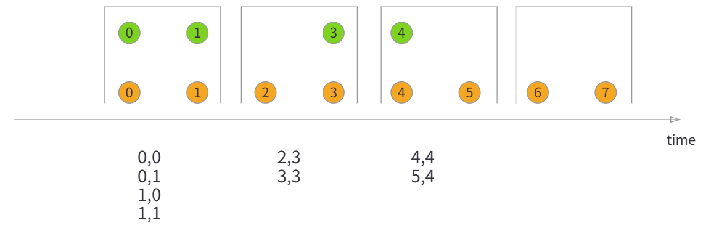
图中展示了滚动窗口连接。窗口大小为2，窗口依次为[0,2)，[2,4)，[4,6)，[6,8)，黄色圆表示stream的元素，绿色圆表示otherStream的元素，落在同一个窗口的两个流的元素具有相同的键，每个窗口连接结果如上图所示。
下面以用户购买车辆为例。一个流是用户流，另一个流是车辆流，两者均以city字段为键，一个省份的用户连接该省份的车辆，窗口大小为2毫秒，代码如下：
package flink.application.study.datastream.joining;

import org.apache.flink.api.common.eventtime.*;
import org.apache.flink.api.common.functions.JoinFunction;
import org.apache.flink.api.java.functions.KeySelector;
import org.apache.flink.streaming.api.datastream.DataStream;
import org.apache.flink.streaming.api.environment.StreamExecutionEnvironment;
import org.apache.flink.streaming.api.windowing.assigners.TumblingEventTimeWindows;

import java.time.Duration;

public class TumblingWindowJoin {
public static void main(String[] args) throws Exception {
StreamExecutionEnvironment env = StreamExecutionEnvironment.getExecutionEnvironment();
env.setParallelism(1);

DataStream<People> stream = env.fromData(
new People("安徽", "zhang", 0L),
new People("安徽", "liu", 1L),
new People("安徽", "li", 2L),
new People("安徽", "wang", 3L),
new People("贵州", "qian", 4L),
new People("贵州", "sun", 5L),
new People("北京", "zhao", 6L),
new People("北京", "duan", 7L)
).assignTimestampsAndWatermarks(new WatermarkStrategy<People>() {
@Override
public WatermarkGenerator<People> createWatermarkGenerator(WatermarkGeneratorSupplier.Context context) {
return new AscendingTimestampsWatermarks<>();
}
}.withTimestampAssigner(new SerializableTimestampAssigner<People>() {
@Override
public long extractTimestamp(People people, long recordTimestamp) {
return people.timestamp;
}
}));

DataStream<Car> otherStream = env.fromData(
new Car("安徽", "black", 0L),
new Car("安徽", "green", 1L),
new Car("安徽", "blue", 3L),
new Car("贵州", "red", 4L)
).assignTimestampsAndWatermarks(new WatermarkStrategy<Car>() {
@Override
public WatermarkGenerator<Car> createWatermarkGenerator(WatermarkGeneratorSupplier.Context context) {
return new AscendingTimestampsWatermarks<>();
}
}.withTimestampAssigner(new SerializableTimestampAssigner<Car>() {
@Override
public long extractTimestamp(Car car, long recordTimestamp) {
return car.timestamp;
}
}));

KeySelector<People, String> peopleKeySelector = new KeySelector<People, String>() {
@Override
public String getKey(People people) throws Exception {
return people.city;
}
};

KeySelector<Car, String> cartKeySelector = new KeySelector<Car, String>() {
@Override
public String getKey(Car car) throws Exception {
return car.city;
}
};

stream.join(otherStream)
.where(peopleKeySelector)
.equalTo(cartKeySelector)
.window(TumblingEventTimeWindows.of(Duration.ofMillis(2)))
.apply(new JoinFunction<People, Car, String>() {
@Override
public String join(People people, Car car) {
return people + "," + car;
}
}).print("|-->");

env.execute();

}

public static class People {
private String city;
private String name;
private Long timestamp;

public People(String city, String name, Long timestamp) {
this.city = city;
this.name = name;
this.timestamp = timestamp;
}

@Override
public String toString() {
return "People{" +
"city='" + city + '\'' +
", name='" + name + '\'' +
", timestamp=" + timestamp +
'}';
}
}

public static class Car {
private String city;
private String color;
private Long timestamp;

public Car(String city, String color, Long timestamp) {
this.city = city;
this.color = color;
this.timestamp = timestamp;
}

@Override
public String toString() {
return "Car{" +
"city='" + city + '\'' +
", color='" + color + '\'' +
", timestamp=" + timestamp +
'}';
}
}
}
程序输出
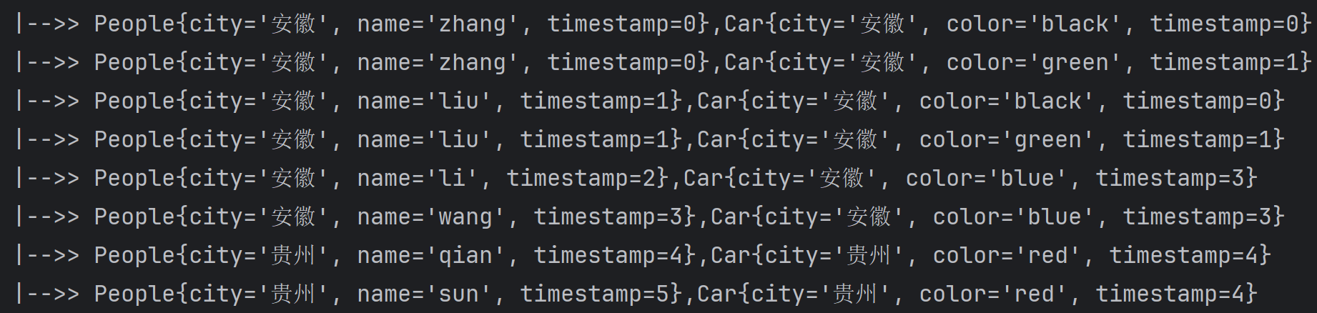

滑动窗口连接
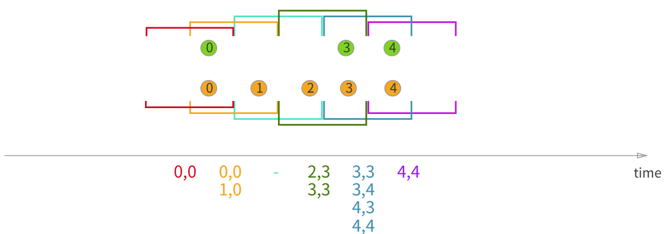
图中展示了滑动窗口连接。滑动窗口大小为2毫秒，窗口滑动为1毫秒。产生的窗口，每个窗口中的元素，以及连接结果如下所示：
序号 | 窗口 | 窗口中stream元素  （黄色） | 窗口中otherStream元素（绿色） | 连接结果
1 | [-1,1) | 0 | 0 | 0,0
2 | [0,2) | 0，1 | 0 | 0,0 1,0
3 | [1,3) | 1，2 |  | 无结果
4 | [2,4) | 2，3 | 3 | 2,3 3,3
5 | [3,5) | 3，4 | 3，4 | 3,3 3,4 4,3 4,4
6 | [4,6) | 4 | 4 | 4,4

package flink.application.study.datastream.joining;

import org.apache.flink.api.common.eventtime.*;
import org.apache.flink.api.common.functions.JoinFunction;
import org.apache.flink.api.java.functions.KeySelector;
import org.apache.flink.streaming.api.datastream.DataStream;
import org.apache.flink.streaming.api.datastream.JoinedStreams;
import org.apache.flink.streaming.api.environment.StreamExecutionEnvironment;
import org.apache.flink.streaming.api.windowing.assigners.SlidingEventTimeWindows;
import org.apache.flink.streaming.api.windowing.windows.TimeWindow;

import java.time.Duration;

public class SlidingWindowJoinDemo {
public static void main(String[] args) throws Exception {
StreamExecutionEnvironment env = StreamExecutionEnvironment.getExecutionEnvironment();
env.setParallelism(1);

DataStream<People> stream = env.fromData(
new People("安徽", "zhang", 0L),
new People("安徽", "liu", 1L),
new People("贵州", "li", 2L),
new People("贵州", "wang", 3L),
new People("贵州", "qian", 4L)
).assignTimestampsAndWatermarks(new WatermarkStrategy<People>() {
@Override
public WatermarkGenerator<People> createWatermarkGenerator(WatermarkGeneratorSupplier.Context context) {
return new AscendingTimestampsWatermarks<>();
}
}.withTimestampAssigner(new SerializableTimestampAssigner<People>() {
@Override
public long extractTimestamp(People people, long recordTimestamp) {
return people.timestamp;
}
}));

DataStream<Car> otherStream = env.fromData(
new Car("安徽", "black", 0L),
new Car("贵州", "blue", 3L),
new Car("贵州", "red", 4L)
).assignTimestampsAndWatermarks(new WatermarkStrategy<Car>() {
@Override
public WatermarkGenerator<Car> createWatermarkGenerator(WatermarkGeneratorSupplier.Context context) {
return new AscendingTimestampsWatermarks<>();
}
}.withTimestampAssigner(new SerializableTimestampAssigner<Car>() {
@Override
public long extractTimestamp(Car car, long recordTimestamp) {
return car.timestamp;
}
}));

KeySelector<People, String> peopleKeySelector = new KeySelector<People, String>() {
@Override
public String getKey(People people) throws Exception {
return people.city;
}
};

KeySelector<Car, String> cartKeySelector = new KeySelector<Car, String>() {
@Override
public String getKey(Car car) throws Exception {
return car.city;
}
};

JoinedStreams.WithWindow<People, Car, String, TimeWindow> joinedStream =stream.join(otherStream)
.where(peopleKeySelector)
.equalTo(cartKeySelector)
.window(SlidingEventTimeWindows.of(Duration.ofMillis(2), Duration.ofMillis(1)));

joinedStream.apply(new JoinFunction<People, Car, String>() {
@Override
public String join(People people, Car car) {

return people + "," + car;
}
}).print("|-->");

env.execute();

}

public static class People {
private String city;
private String name;
private Long timestamp;

public People(String city, String name, Long timestamp) {
this.city = city;
this.name = name;
this.timestamp = timestamp;
}

@Override
public String toString() {
return "People{" +
"city='" + city + '\'' +
", name='" + name + '\'' +
", timestamp=" + timestamp +
'}';
}
}

public static class Car {
private String city;
private String color;
private Long timestamp;

public Car(String city, String color, Long timestamp) {
this.city = city;
this.color = color;
this.timestamp = timestamp;
}

@Override
public String toString() {
return "Car{" +
"city='" + city + '\'' +
", color='" + color + '\'' +
", timestamp=" + timestamp +
'}';
}
}
}

程序输出：
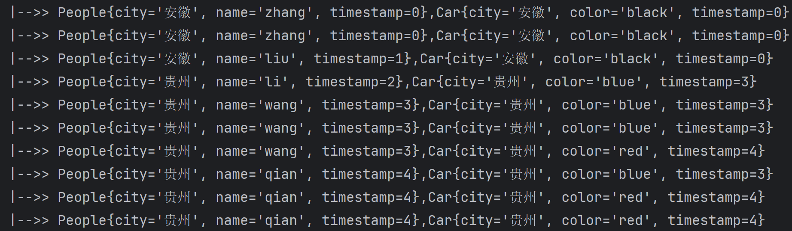

会话窗口连接
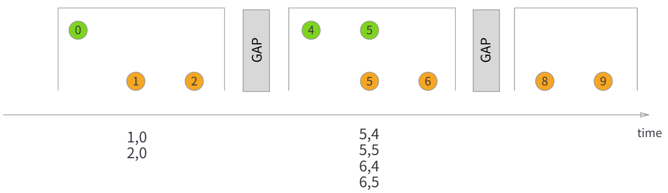
package flink.application.study.datastream.joining;

import org.apache.flink.api.common.eventtime.*;
import org.apache.flink.api.common.functions.JoinFunction;
import org.apache.flink.api.java.functions.KeySelector;
import org.apache.flink.streaming.api.datastream.DataStream;
import org.apache.flink.streaming.api.datastream.JoinedStreams;
import org.apache.flink.streaming.api.environment.StreamExecutionEnvironment;
import org.apache.flink.streaming.api.windowing.assigners.EventTimeSessionWindows;
import org.apache.flink.streaming.api.windowing.windows.TimeWindow;

import java.time.Duration;

public class SessionWindowJoinDemo {
public static void main(String[] args) throws Exception {
StreamExecutionEnvironment env = StreamExecutionEnvironment.getExecutionEnvironment();
env.setParallelism(1);

DataStream<People> stream = env.fromData(
new People("安徽", "liu", 1L),
new People("安徽", "li", 2L),
new People("贵州", "sun", 5L),
new People("贵州", "zhao", 6L),
new People("北京", "duan", 8L),
new People("北京", "duan", 9L)
).assignTimestampsAndWatermarks(new WatermarkStrategy<People>() {
@Override
public WatermarkGenerator<People> createWatermarkGenerator(WatermarkGeneratorSupplier.Context context) {
return new AscendingTimestampsWatermarks<>();
}
}.withTimestampAssigner(new SerializableTimestampAssigner<People>() {
@Override
public long extractTimestamp(People people, long recordTimestamp) {
return people.timestamp;
}
}));

DataStream<Car> otherStream = env.fromData(
new Car("安徽", "black", 0L),
new Car("贵州", "blue", 4L),
new Car("贵州", "red", 5L)
).assignTimestampsAndWatermarks(new WatermarkStrategy<Car>() {
@Override
public WatermarkGenerator<Car> createWatermarkGenerator(WatermarkGeneratorSupplier.Context context) {
return new AscendingTimestampsWatermarks<>();
}
}.withTimestampAssigner(new SerializableTimestampAssigner<Car>() {
@Override
public long extractTimestamp(Car car, long recordTimestamp) {
return car.timestamp;
}
}));

KeySelector<People, String> peopleKeySelector = new KeySelector<People, String>() {
@Override
public String getKey(People people) throws Exception {
return people.city;
}
};

KeySelector<Car, String> cartKeySelector = new KeySelector<Car, String>() {
@Override
public String getKey(Car car) throws Exception {
return car.city;
}
};

JoinedStreams.WithWindow<People, Car, String, TimeWindow> joinedStream = stream.join(otherStream)
.where(peopleKeySelector)
.equalTo(cartKeySelector)
.window(EventTimeSessionWindows.withGap(Duration.ofMillis(1)));

joinedStream.apply(new JoinFunction<People, Car, String>() {
@Override
public String join(People people, Car car) {

return people + "," + car;
}
}).print("|-->");

env.execute();

}

public static class People {
private String city;
private String name;
private Long timestamp;

public People(String city, String name, Long timestamp) {
this.city = city;
this.name = name;
this.timestamp = timestamp;
}

@Override
public String toString() {
return "People{" +
"city='" + city + '\'' +
", name='" + name + '\'' +
", timestamp=" + timestamp +
'}';
}
}

public static class Car {
private String city;
private String color;
private Long timestamp;

public Car(String city, String color, Long timestamp) {
this.city = city;
this.color = color;
this.timestamp = timestamp;
}

@Override
public String toString() {
return "Car{" +
"city='" + city + '\'' +
", color='" + color + '\'' +
", timestamp=" + timestamp +
'}';
}
}
}
程序输出：
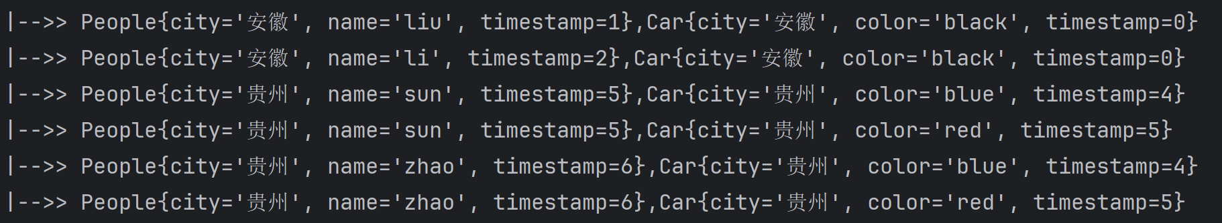

Interval Join
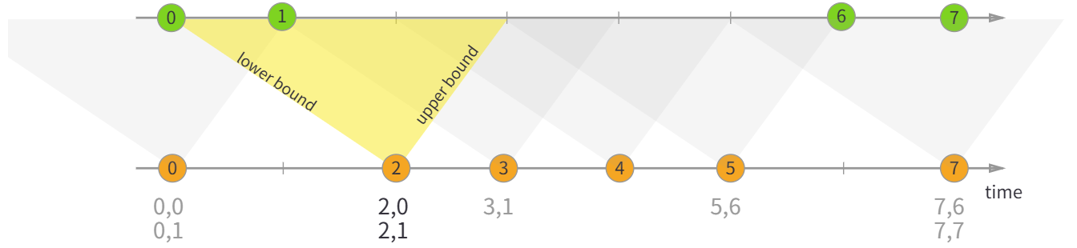
图中展示两个流的间隔连接（Interval Join）。假设下面黄色为A流，元素记为a，上面绿色为B流，元素记为b，对两个流进行Interval Join时，查看元素b的时间戳是否在元素a的时间戳的间隔范围内，即：
b.timestamp ∈ [a.timestamp + lowerBound; a.timestamp + upperBound]
并且两个元素具有共同的键，则两者可连接。
图中对应lowerBound为-2ms，upperBound为1ms，即
b.timestamp ∈ [a.timestamp – 2ms; a.timestamp +1ms]。
间隔连接目前只支持事件时间。
package flink.application.study.datastream.joining;

import org.apache.flink.api.common.eventtime.*;
import org.apache.flink.api.java.functions.KeySelector;
import org.apache.flink.streaming.api.datastream.DataStream;
import org.apache.flink.streaming.api.environment.StreamExecutionEnvironment;
import org.apache.flink.streaming.api.functions.co.ProcessJoinFunction;
import org.apache.flink.util.Collector;

import java.time.Duration;

public class IntervalJoinDemo {
public static void main(String[] args) throws Exception {
StreamExecutionEnvironment env = StreamExecutionEnvironment.getExecutionEnvironment();
env.setParallelism(1);

DataStream<People> stream = env.fromData(
new People("安徽", "zhang", 0L),
new People("安徽", "li", 2L),
new People("安徽", "wang", 3L),
new People("贵州", "qian", 4L),
new People("贵州", "sun", 5L),
new People("北京", "duan", 7L)
).assignTimestampsAndWatermarks(new WatermarkStrategy<People>() {
@Override
public WatermarkGenerator<People> createWatermarkGenerator(WatermarkGeneratorSupplier.Context context) {
return new AscendingTimestampsWatermarks<>();
}
}.withTimestampAssigner(new SerializableTimestampAssigner<People>() {
@Override
public long extractTimestamp(People people, long recordTimestamp) {
return people.timestamp;
}
}));

DataStream<Car> otherStream = env.fromData(
new Car("安徽", "black", 0L),
new Car("安徽", "green", 1L),
new Car("北京", "blue", 6L),
new Car("北京", "red", 7L)
).assignTimestampsAndWatermarks(new WatermarkStrategy<Car>() {
@Override
public WatermarkGenerator<Car> createWatermarkGenerator(WatermarkGeneratorSupplier.Context context) {
return new AscendingTimestampsWatermarks<>();
}
}.withTimestampAssigner(new SerializableTimestampAssigner<Car>() {
@Override
public long extractTimestamp(Car car, long recordTimestamp) {
return car.timestamp;
}
}));

KeySelector<People, String> peopleKeySelector = new KeySelector<People, String>() {
@Override
public String getKey(People people) throws Exception {
return people.city;
}
};

KeySelector<Car, String> cartKeySelector = new KeySelector<Car, String>() {
@Override
public String getKey(Car car) throws Exception {
return car.city;
}
};

stream.keyBy(peopleKeySelector).intervalJoin(otherStream.keyBy(cartKeySelector))
.between(Duration.ofMillis(-2), Duration.ofMillis(1))
// .upperBoundExclusive()
// .lowerBoundExclusive()
.process(new ProcessJoinFunction<People, Car, String>() {
@Override
public void processElement(People people, Car car, ProcessJoinFunction<People, Car, String>.Context ctx, Collector<String> out) throws Exception {

out.collect("左边元素时间戳=" + ctx.getLeftTimestamp() +
",右边元素时间戳=" + ctx.getRightTimestamp() +
",连接结果的时间戳=" + ctx.getTimestamp() +
"," + people + "," + car);
}
}).print("|-->");

env.execute();

}

public static class People {
private String city;
private String name;
private Long timestamp;

public People(String city, String name, Long timestamp) {
this.city = city;
this.name = name;
this.timestamp = timestamp;
}

@Override
public String toString() {
return "People{" +
"city='" + city + '\'' +
", name='" + name + '\'' +
", timestamp=" + timestamp +
'}';
}
}

public static class Car {
private String city;
private String color;
private Long timestamp;

public Car(String city, String color, Long timestamp) {
this.city = city;
this.color = color;
this.timestamp = timestamp;
}

@Override
public String toString() {
return "Car{" +
"city='" + city + '\'' +
", color='" + color + '\'' +
", timestamp=" + timestamp +
'}';
}
}
}
代码说明：
- between()方法默认是闭区间，可使用upperBoundExclusive()和lowerBoundExclusive()排除端点；
- 在ProcessJoinFunction()中可以访问左边元素和右边元素的时间戳，以及连接结果的时间戳（两者最大值）。
程序输出
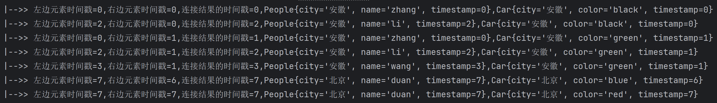

异步IO

Full Window Partition
将每个分区的所有记录单独收集到一个完整的窗口中进行处理。这种方法主要适用于批处理场景。对于非键控数据流，分区包含子任务的所有记录。对于KeyedStream，分区包含键的所有记录。
package flink.application.study.datastream.partition;

import org.apache.flink.api.common.functions.MapPartitionFunction;
import org.apache.flink.api.common.functions.RichMapFunction;
import org.apache.flink.api.java.functions.KeySelector;
import org.apache.flink.streaming.api.datastream.DataStream;
import org.apache.flink.streaming.api.datastream.KeyedStream;
import org.apache.flink.streaming.api.datastream.PartitionWindowedStream;
import org.apache.flink.streaming.api.datastream.SingleOutputStreamOperator;
import org.apache.flink.streaming.api.environment.StreamExecutionEnvironment;
import org.apache.flink.util.Collector;

public class FullWindowPartitionDemo {
public static void main(String[] args) throws Exception {
StreamExecutionEnvironment env = StreamExecutionEnvironment.getExecutionEnvironment();
env.setParallelism(3);
DataStream<Integer> dataStream = env.fromData(1, 2, 3, 4, 5, 6, 7, 8, 9, 10);
SingleOutputStreamOperator<Integer> mapDS = dataStream.map(new RichMapFunction<Integer, Integer>() {
@Override
public Integer map(Integer value) throws Exception {
int taskIndex = getRuntimeContext().getTaskInfo().getIndexOfThisSubtask();
System.out.println("taskIndex=" + taskIndex + ",value=" + value);
return value;
}
});
PartitionWindowedStream<Integer> partitionWindowedDataStream = mapDS.fullWindowPartition();
// 计算每个分区的和.
DataStream<Integer> resultStream = partitionWindowedDataStream.mapPartition(
new MapPartitionFunction<Integer, Integer>() {
@Override
public void mapPartition(
Iterable<Integer> values, Collector<Integer> out) {
int result = 0;
for (Integer value : values) {
result += value;
}
out.collect(result);
}
}
);

resultStream.print("|--Non-key Stream-->");

KeyedStream<Integer,Integer> keyedStream =dataStream.keyBy(new KeySelector<Integer, Integer>() {
@Override
public Integer getKey(Integer value) throws Exception {
return value;
}
});
PartitionWindowedStream<Integer> partitionWindowedKeyedDS = keyedStream.fullWindowPartition();
// 计算每个分区的和.
DataStream<Integer> resultKeyedStream = partitionWindowedKeyedDS.mapPartition(
new MapPartitionFunction<Integer, Integer>() {
@Override
public void mapPartition(
Iterable<Integer> values, Collector<Integer> out) {
int result = 0;
for (Integer value : values) {
result += value;
}
out.collect(result);
}
}
);

resultKeyedStream.print("|--Keyed Stream-->");

env.execute();
}
}
程序输出
taskIndex=0,value=1
taskIndex=2,value=3
taskIndex=1,value=2
taskIndex=2,value=6
taskIndex=0,value=4
taskIndex=2,value=9
taskIndex=1,value=5
taskIndex=0,value=7
taskIndex=0,value=10
taskIndex=1,value=8

|--Non-key Stream-->:3> 18
|--Non-key Stream-->:1> 22
|--Non-key Stream-->:2> 15

|--Keyed Stream-->:1> 4
|--Keyed Stream-->:3> 1
|--Keyed Stream-->:2> 9
|--Keyed Stream-->:1> 8
|--Keyed Stream-->:2> 10
|--Keyed Stream-->:1> 6
|--Keyed Stream-->:3> 7
|--Keyed Stream-->:3> 5
|--Keyed Stream-->:3> 3
|--Keyed Stream-->:3> 2

侧输出

Table API & SQL
Apache Flink提供了两个有关联的API：Table API和SQL，可用于统一的流和批处理。Table API是一个用于Java、Scala和Python的语言集成查询API，它允许以非常直观的方式组合来自关系操作符，如选择（selection）、过滤（filter）和连接（join）的查询。Flink的SQL支持基于实现SQL标准的Apache Calcite。无论输入是连续的（流）还是有界的（批处理），在两者中指定的查询都具有相同的语义并指定相同的结果。
Table API和SQL接口与Flink的DataStream API无缝集成。可以轻松地在所有API和构建在它们之上的库之间切换。例如，可以使用MATCH_RECOGNIZE子句从表中检测模式，然后使用DataStream API基于匹配的模式构建警报。
使用Table API & SQL，需要在pom.xml中添加如下依赖：
<dependency>
<groupId>org.apache.flink</groupId>
<artifactId>flink-table-api-java</artifactId>
<version>${flink.version}</version>
</dependency>
还需要添加如下依赖
<dependency>
<groupId>org.apache.flink</groupId>
<artifactId>flink-table-planner_${scala.binary.version}</artifactId>
<version>${flink.version}</version>
</dependency>
Scala版本
<scala.binary.version>2.12</scala.binary.version>
该模块连接Table API & SQL和runtime。否则程序在创建TableEnvironment时运行报错：
Could not find any factories that implement 'org.apache.flink.table.delegation.ExecutorFactory' in the classpath.
本地IDEA开发SQL，还需要添加如下依赖：
<dependency>
<groupId>org.apache.flink</groupId>
<artifactId>flink-sql-gateway</artifactId>
<version>${flink.version}</version>
<scope>${flink.scope}</scope>
</dependency>

概念和通用API
表API和SQL集成在一个联合API中。这个API的核心概念是一个表，它作为查询的输入和输出。本节展示具有Table API和SQL查询的程序的公共结构，如何注册表，如何查询表，以及如何发出表。

时间属性
Flink可以根据不同的时间概念处理数据。
处理时间（Processing time）是指正在执行相应的操作的机器的系统时间，也称为epoch时间，例如Java的System.currentTimeMillis()。
事件时间（Event time）指的是附加到每行的时间戳。它是对事件产生的时间进行编码。
事件时间

处理时间

创建TableEnvironment
TableEnvironment是Table API和SQL集成的入口点，它负责：
• 在内部目录（catalog）中注册表。
• 注册目录。
• 加载可插拔模块。
• 执行SQL查询。
• 注册用户自定义（标量、表或聚合）函数。
• 数据流DataStream和表Table之间的转换（在StreamTableEnvironment的情况下）
表总是绑定到一个特定的TableEnvironment。不可能在同一个查询中组合不同TableEnvironments中的表，例如，连接或联合它们。TableEnvironment是通过调用静态TableEnvironment.create()方法创建的。或者，用户可以从现有的StreamExecutionEnvironment中创建一个StreamTableEnvironment来与DataStream API进行互操作。StreamTableEnvironment是TableEnvironment的子接口：
@PublicEvolving
public interface StreamTableEnvironment extends TableEnvironment {
......
}

代码
package flink.application.study.table;

import org.apache.flink.streaming.api.environment.StreamExecutionEnvironment;
import org.apache.flink.table.api.EnvironmentSettings;
import org.apache.flink.table.api.TableEnvironment;
import org.apache.flink.table.api.bridge.java.StreamTableEnvironment;

public class TableEnvironmentBuilder {

public static void main(String[] args) {
TableEnvironment tEnv = buildTableEnvironment();
StreamTableEnvironment stEnv = buildStreamTableEnvironment();
}

public static TableEnvironment buildTableEnvironment() {
// Table Environment.
EnvironmentSettings settings = EnvironmentSettings
.newInstance()
.inStreamingMode() // 流模式.
//.inBatchMode() // 批模式.
.build();

return TableEnvironment.create(settings);
}

public static StreamTableEnvironment buildStreamTableEnvironment() {
// Stream Environment.
StreamExecutionEnvironment env = StreamExecutionEnvironment.getExecutionEnvironment();

return StreamTableEnvironment.create(env);
}
}
代码说明：
- 可通过EnvironmentSettings设置流模式还是批模式；
- 由StreamExecutionEnvironment创建StreamTableEnvironment需要依赖flink-table-api-java-bridge的支持。

目录Catalog
TableEnvironment维护由标识符（identifier）创建的表的目录映射。每个标识符由3部分组成：目录名、数据库名和对象名，对象名可以是表名、视图名或函数名等。目录名、数据库名、对象名构成了“目录—>数据库—>对象”的三级命名空间，一个目录下可以有多个数据库，一个数据库下可以有多个对象。如果未指定目录或数据库，则将使用当前默认目录default_catalog和默认数据库default_database。因此这里的标识符标识了对象的唯一性，例如：目录名.数据库名.对象名。
目录提供元数据，例如数据库、表、分区、视图以及访问数据库或其他外部系统中存储的数据所需的函数和信息。
数据处理最关键的方面之一是管理元数据。它可以是临时表之类的临时元数据，也可以是针对表环境注册的UDF。或者像Hive Metastore那样的永久元数据。目录提供了统一的API，用于管理元数据，并使其可通过表API和SQL查询访问。
Flink中的Catalog使用户能够引用其不同数据系统中的现有元数据，并自动将它们映射到Flink的相应元数据。例如，Flink可以自动将JDBC表映射到Flink表，并且用户不必在Flink中手动重写DDL。Catalog大大简化了与用户现有系统开始使用Flink所需的步骤，并大大增强了用户体验。
目前，Flink支持的目录类型有：GenericInMemoryCatalog、JdbcCatalog、HiveCatalog和User-Defined Catalog四种。
在依赖flink-table-api-java中已经定义了目录接口：
@PublicEvolving
public interface Catalog {
......
}

@Internal
public abstract class AbstractCatalog implements Catalog {
........
}
这里需要理解Flink中TableEnvironment维护的元数据，与数据系统中的元数据的区别以及联系。两者不是一个概念，TableEnvironment提供目录功能，对数据系统中的元数据进行映射，这样可方便在Table API中对数据系统元数据进行操作。

GenericInMemoryCatalog
GenericInMemoryCatalog是目录的内存实现。所有对象仅在会话的生命周期内可用。它通过继承AbstractCatalog实现：
@Internal
public class GenericInMemoryCatalog extends AbstractCatalog {
......
}
下面演示使用GenericInMemoryCatalog，代码如下：
package flink.application.study.table;

import org.apache.flink.configuration.Configuration;
import org.apache.flink.table.api.*;
import org.apache.flink.table.catalog.CatalogDescriptor;
import org.apache.flink.table.catalog.CommonCatalogOptions;
import org.apache.flink.table.catalog.GenericInMemoryCatalogFactoryOptions;

public class GenericInMemoryCatalogDemo {
public static void main(String[] args) {
TableEnvironment tEnv = TableEnvironmentBuilder.buildTableEnvironment();

printCurrent(tEnv);

String catalogName = "custom_catalog";
String customDatabase = "custom_database";

// // 旧API.
// GenericInMemoryCatalog customCatalog = new GenericInMemoryCatalog(catalogName, customDatabase);
// tEnv.registerCatalog(catalogName, customCatalog);

// 新API.
Configuration config = new Configuration();
// 等价GenericInMemoryCatalog.
config.set(CommonCatalogOptions.CATALOG_TYPE, GenericInMemoryCatalogFactoryOptions.IDENTIFIER);
config.set(GenericInMemoryCatalogFactoryOptions.DEFAULT_DATABASE, customDatabase);
CatalogDescriptor catalogDescriptor = CatalogDescriptor.of(
catalogName, config);
// 在TableEnvironment中的逻辑目录名称.
String logicCustomCatalog = "logic_custom_catalog";
tEnv.createCatalog(logicCustomCatalog,catalogDescriptor);

// 切换目录.
tEnv.useCatalog(logicCustomCatalog);
tEnv.useDatabase(customDatabase);

printCurrent(tEnv);

tEnv.executeSql("show databases").print();

}

public static void printCurrent(TableEnvironment tEnv){
String currentCatalog = tEnv.getCurrentCatalog();
String currentDatabase = tEnv.getCurrentDatabase();
System.out.println("currentCatalog=" + currentCatalog + ",currentDatabase=" + currentDatabase);
}
}
程序输出
currentCatalog=default_catalog,currentDatabase=default_database
currentCatalog=logic_custom_catalog,currentDatabase=custom_database
+-----------------+
| database name |
+-----------------+
| custom_database |
+-----------------+
1 row in set
代码说明：
- 可通过tEnv.getCurrentCatalog()和tEnv.getCurrentDatabase()获取当前目录和数据库；
- Table API提供了向tEnv注册目录的方式，首先定义目录配置Configuration，包括目录类型generic_in_memory以及默认数据库，定义目录描述器CatalogDescriptor时，传入目录名和目录配置，最后通过tEnv.createCatalog()传入逻辑目录名和目录描述器即可在tEnv中注册一个目录。注意：在CatalogDescriptor和tEnv.createCatalog()都传入了目录名，前者是真实的目录名，而后者是在tEnv中的目录名，后续在tEnv中使用的目录名是后者。
- 使用tEnv.useCatalog()和tEnv.useDatabase()可切换当前目录和数据库。
- 通过tEnv.executeSql()执行SQL，并获得TableResult，然后打印该结果。从TableResult命名来看，Table API中的Table有其广泛的含义，并不单单指的是类似数据库中的表。

JdbcCatalog
JdbcCatalog使用户能够通过JDBC协议将Flink连接到关系数据库。Postgres Catalog和MySQL Catalog是目前仅有的两个JDBC Catalog实现。

MySQL Catalog
下面以MySQL Catalog为例。
DataStream API提供了各种连接器，Table API也提供了相应的连接器，例如这里的flink-connector-jdbc-mysql，MySQL Catalog在该连接器中实现。Table API并没有内置MySQL驱动包，需要用户自己添加。
需要添加如下依赖
<dependency>
<groupId>org.apache.flink</groupId>
<artifactId>flink-connector-jdbc-mysql</artifactId>
<version>4.0.0-2.0</version>
</dependency>

<!-- MySQL驱动 -->
<dependency>
<groupId>mysql</groupId>
<artifactId>mysql-connector-java</artifactId>
<version>8.0.33</version>
</dependency>
注：Flink 2.2.0版本还没提供对应的依赖，这里使用的是Flink 2.0.3版本的连接器依赖。4.0.0-2.0的前半部分是连接器版本，后半部分是Flink的大版本。
MySQL实例中的数据库与在MySQL Catalog中注册的目录下的数据库处于相同的映射级别。一个MySQL实例可以有多个数据库，每个数据库可以有多个表。在Flink中，当查询MySQL目录注册的表时，用户可以使用database.table_name或者table_name。默认值是创建MySQL Catalog时指定的默认数据库。因此，Flink Catalog和MySQL Catalog之间的元空间映射如下：
Flink Catalog Metaspace Structure | MySQL Metaspace Structure
catalog name (defined in Flink only) | N/A
database name | database name
table name | table_name

MySQL Catalog在实现中的继承关系如下：
@PublicEvolving
public interface JdbcCatalog extends Catalog, Serializable {}

@PublicEvolving
public abstract class AbstractJdbcCatalog extends AbstractCatalog implements JdbcCatalog {
........
}

@Internal
public class MySqlCatalog extends AbstractJdbcCatalog {
........
}
MySqlCatalog中实现了查询数据库listDatabases()等各种方法，但用户不需要直接调用这些方法，而只需要在TableEnvironment中通过SQL或者Table API来使用，内部会调用这些方法。
下面演示MySQL Catalog的使用：
package flink.application.study.table;

import org.apache.flink.configuration.Configuration;
import org.apache.flink.connector.jdbc.core.database.catalog.factory.JdbcCatalogFactoryOptions;
import org.apache.flink.table.api.TableEnvironment;
import org.apache.flink.table.catalog.CatalogDescriptor;
import org.apache.flink.table.catalog.CommonCatalogOptions;

public class MySQLJdbcCatalogDemo {
public static void main(String[] args) {
TableEnvironment tEnv = TableEnvironmentBuilder.buildTableEnvironment();

String catalogName = "custom_catalog"; // 目录.
String defaultDatabase = "mysql"; // 数据库必须存在.

Configuration config = new Configuration();
config.set(CommonCatalogOptions.CATALOG_TYPE, JdbcCatalogFactoryOptions.IDENTIFIER);
config.set(JdbcCatalogFactoryOptions.BASE_URL, "jdbc:mysql://localhost:3306");
config.set(JdbcCatalogFactoryOptions.USERNAME, "root");
config.set(JdbcCatalogFactoryOptions.PASSWORD, "root");
config.set(JdbcCatalogFactoryOptions.DEFAULT_DATABASE, defaultDatabase);

CatalogDescriptor catalogDescriptor = CatalogDescriptor.of(catalogName, config);
String logicCatalogName = "logic_custom_catalog";
tEnv.createCatalog(logicCatalogName, catalogDescriptor);

tEnv.useCatalog(logicCatalogName);
// 必须使用 tableEnv.executeSql("show databases")查询出的数据名称.
// 报错: A database with name [mysql] does not exist in the catalog: [logic_custom_catalog].
tEnv.useDatabase("dbgpt");

System.out.println("currentCatalog=" + tEnv.getCurrentCatalog() +
",currentDatabase=" + tEnv.getCurrentDatabase());

tEnv.executeSql("show catalogs").print();
// 内部对MySQL内置数据库做了过滤, 最终结果不包含mysql等内置数据库.
tEnv.executeSql("show databases").print();

}
}
程序输出
currentCatalog=logic_custom_catalog,currentDatabase=dbgpt

+----------------------+
| catalog name |
+----------------------+
| default_catalog |
| logic_custom_catalog |
+----------------------+
2 rows in set
+---------------+
| database name |
+---------------+
| dbgpt |
| example_1 |
| hive |
| sakila |
| world |
+---------------+
5 rows in set
代码说明：
- 在创建目录之前，需要定义目录配置，除了目录类型为jdbc外，还需要定义数据库的连接信息，例如：url、数据库、用户名、密码等，数据库必须存在，否则报错，这里数据库可以是内置的数据库，例如mysql。
- 在TableEnvironment中注册目录后，MySQL的内置数据库会被MySqlCatalog类过滤掉，不会被映射，因此在TableEnvironment中不可以使用内置数据库。例如：tEnv.useDatabase("dbgpt")使用的是非内置数据看dbgpt。

PostgreSQL Catalog
PostgreSQL除了数据库还有一个额外的命名空间为schema。一个Postgres实例可以有多个数据库，每个数据库可以有多个schema，默认有一个名为“public”的schema，每个schema可以有多个表。在Flink中，当查询由Postgres Catalog注册的表时，用户可以使用schema_name.table_name或者table_name。schema_name是可选的，默认为“public”。因此，Flink Catalog与Postgres之间的元空间映射如下：
Flink Catalog Metaspace Structure | Postgres Metaspace Structure
catalog name (defined in Flink only) | N/A
database name | database name
table name | [schema_name.]table_name
对应依赖：
<dependency>
<groupId>org.apache.flink</groupId>
<artifactId>flink-connector-jdbc-postgres</artifactId>
<version>4.0.0-2.0</version>
</dependency>

<dependency>
<groupId>org.postgresql</groupId>
<artifactId>postgresql</artifactId>
<version>42.7.3</version> <!-- 推荐使用最新稳定版 -->
</dependency>
PostgreSQL的JDBC连接url格式为：jdbc:postgresql://<ip>:<port>
读者可自行实现PostgreSQL Catalog的使用。

JdbcCatalog操作
目前，Jdbc Catalog还只是一个只读目录，也就是只可查看目录元数据，不可以修改元数据，而且仅支持数据库和表的元数据查询，具体可参见AbstractJdbcCatalog抽象类实现，例如创建数据库的源码：
public void createDatabase(String name, CatalogDatabase database, boolean ignoreIfExists)
throws DatabaseAlreadyExistException, CatalogException {
throw new UnsupportedOperationException();
}
支持的查询元数据的方法如下：
databaseExists(String databaseName);
listDatabases();
getDatabase(String databaseName);
listTables(String databaseName);
getTable(ObjectPath tablePath);
tableExists(ObjectPath tablePath);
代码演示如下：

HiveCatalog
HiveCatalog有两个目的；作为纯Flink元数据的持久存储，以及作为读写现有Hive元数据的接口。Hive Metastore以小写形式存储所有元对象名称。这与区分大小写的GenericInMemoryCatalog不同。

依赖
Flink 2.2.0支持以下Hive版本：2.3.*，3.1.*。
Flink 2.2.0尚未提供Hive连接器的依赖包，这里使用Flink 1.20版本提供的Hive连接器版本依赖
<dependency>
<groupId>org.apache.flink</groupId>
<artifactId>flink-sql-connector-hive-3.1.3_2.12</artifactId>
<version>3.0.0-1.20</version>
</dependency>
3.1.3表示Hive版本，2.12表示Scala版本，1.20表示Flink版本，3.0.0-1.20表示该连接器版本。
Hive本身是基于Hadoop构建的，因此在本地开发还需要添加Hadoop的依赖
<dependency>
<groupId>org.apache.hadoop</groupId>
<artifactId>hadoop-common</artifactId>
<version>${hadoop.version}</version>
<scope>${flink.scope}</scope>
</dependency>
<dependency>
<groupId>org.apache.hadoop</groupId>
<artifactId>hadoop-mapreduce-client-core</artifactId>
<version>${hadoop.version}</version>
<scope>${flink.scope}</scope>
</dependency>

配置
在Flink集群运行时，不需要将Hadoop依赖打入包中，在环境变量中配置如下变量即可：
export HADOOP_CLASSPATH=`hadoop classpath`
本地开发时，需要将Hive的conf目录拷贝到项目中，如图：
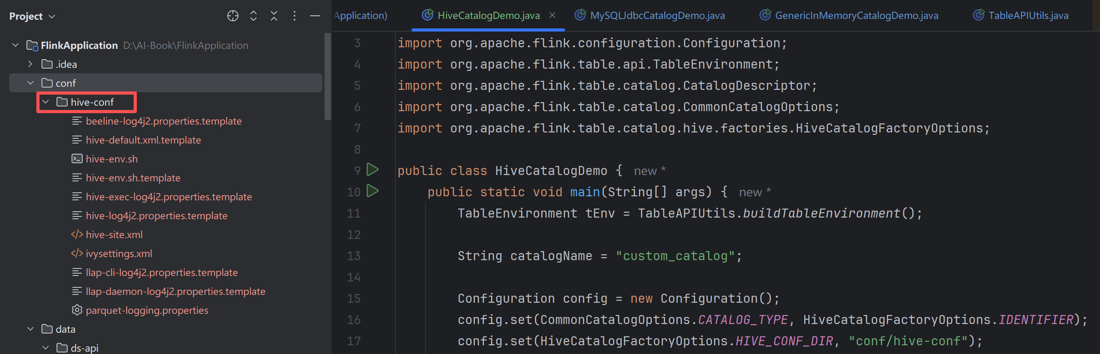

连接Hive
首先至少需要启动HDFS（命令start-dfs.sh）和Hive Metastore。
package flink.application.study.table;

import org.apache.flink.configuration.Configuration;
import org.apache.flink.table.api.TableEnvironment;
import org.apache.flink.table.catalog.CatalogDescriptor;
import org.apache.flink.table.catalog.CommonCatalogOptions;
import org.apache.flink.table.catalog.hive.factories.HiveCatalogFactoryOptions;

public class HiveCatalogDemo {
public static void main(String[] args) {
TableEnvironment tEnv = TableAPIUtils.buildTableEnvironment();

String catalogName = "custom_catalog";

Configuration config = new Configuration();
config.set(CommonCatalogOptions.CATALOG_TYPE, HiveCatalogFactoryOptions.IDENTIFIER);
config.set(HiveCatalogFactoryOptions.HIVE_CONF_DIR, "conf/hive-conf");
config.set(HiveCatalogFactoryOptions.DEFAULT_DATABASE, "default");
CatalogDescriptor catalogDescriptor = CatalogDescriptor.of(
catalogName, config
);
String logicCustomCatalogName = "logic_custom_catalog";
tEnv.createCatalog(logicCustomCatalogName, catalogDescriptor);

tEnv.useCatalog(logicCustomCatalogName);
tEnv.executeSql("show catalogs").print();
tEnv.executeSql("show databases").print();

TableAPIUtils.printCurrent(tEnv);
}
}
程序输出
+----------------------+
| catalog name |
+----------------------+
| default_catalog |
| logic_custom_catalog |
+----------------------+
2 rows in set
+---------------+
| database name |
+---------------+
| default |
| my_delta |
| test |
+---------------+
3 rows in set
currentCatalog=logic_custom_catalog,currentDatabase=default
代码说明：
- HiveCatalog需要配置目录类型为hive和hive配置文件所在目录hive-conf-dir。

HiveCatalog操作

User-Defined Catalog
目录是可插拔的，用户可以通过实现Catalog接口开发自定义目录。

Hive Session ID = c5f7ea79-da0d-4e09-80be-674f4a1b9175
2026-01-05 15:20:53,831 INFO [main] SessionState (SessionState.java:printInfo(1227)) - Hive Session ID = c5f7ea79-da0d-4e09-80be-674f4a1b9175
Exception in thread "main" java.lang.ClassCastException: class jdk.internal.loader.ClassLoaders$AppClassLoader cannot be cast to class java.net.URLClassLoader (jdk.internal.loader.ClassLoaders$AppClassLoader and java.net.URLClassLoader are in module java.base of loader 'bootstrap')
这是因为Hive 3.1.3不支持Java 17，最好使用Java 8。

数据类型
数据类型描述表生态系统中值的逻辑类型。它可用于声明操作的输入和/或输出类型。
Flink的数据类型类似于SQL标准的数据类型术语，但也包含关于值的可空性的信息，以便有效地处理标量表达式。
基于JVM的API的用户使用Table API中的org.apache.flink.table.types.DataType实例，或者在定义连接器、编目或用户定义函数时使用。
逻辑类型的声明，并不意味着传输或存储的具体物理表示，但定义了基于JVM /Python语言和表生态系统之间的边界。

数据类型列表
本节列出所有预定义的数据类型。
数据类型 |  | 说明
CHAR | 固定长度字符串 | CHAR(n)，其中n是码点的个数，n的值必须在1到2,147,483,647之间，CHAR(1)等价于CHAR
VARCHAR | 变长字符串 | VARCHAR(n)，其中n是码点的最大数目，n的值必须在1到2,147,483,647之间，VARCHAR(1)等价于VARCHAR
STRING | 字符串 | 等价于VARCHAR(2147483647)
BOOLEAN | 布尔 | 具有（可能的）三值逻辑TRUE、FALSE和UNKNOWN的布尔数据类型。
BINARY | 固定长度二进制字符串 | BINARY(n)，其中n是字节个数，n的值必须在1到2,147,483,647之间，BINARY(1)等价于BINARY
VARBINARY | 可变长度二进制字符串 | VARBINARY(n)，其中n是字节的最大数目，n的值必须在1到2,147,483,647之间，VARBINARY(1)等价于VARBINARY
BYTES |  | 等价于VARBINARY(2147483647)
DECIMAL | 具有固定精度和比例的十进制数 | DECIMAL(p, s)，其中p是一个数中的位数（精度），s是一个数中小数点右边的位数（比例）。p的值必须在1到38之间。s的值必须在0到p之间。p的默认值是10，s的默认值为0，也就是DECIMAL等价于DECIMAL(10, 0)
NUMERIC | 具有固定精度和比例的十进制数 | 与DECIMAL同义
DESCRIPTOR |  | Only supported for process table functions (PTFs).
TINYINT | 1字节带符号整数 | 范围-128 to 127
SMALLINT | 2字节带符号整数 | 范围-32768 to 32767
INTEGER | 4字节带符号整数 | 范围-2,147,483,648 to 2,147,483,647
BIGINT | 8字节带符号整数 | 范围-9,223,372,036,854,775,808 to 9,223,372,036,854,775,807
FLOAT | 4字节单精度浮点数
DOUBLE | 8字节双精度浮点数
DATE | 由年、月、日组成的日期 | 取值范围为0000-01-01 ~ 9999-12-31
TIME | 无时区的时间 | 由hour:minute:second[.fractional]组成，精度高达纳秒，取值范围为00:00:00.000000000 ~ 23:59:59.999999999。TIME(p)，其中p是小数秒的位数（精度）。p的值必须在0到9之间。如果没有指定精度，则p等于0。
TIMESTAMP | 无时区的时间戳 | 由year-month-day hour:minute:second[.fractional]组成，精度高达纳秒，取值范围为0000-01-01 00:00:00.000000000至99999-12-31 23:59:59.999999999。TIMESTAMP(p)，其中p是小数秒的位数（精度）。p的值必须在0到9之间。如果没有指定精度，则p等于6。
TIMESTAMP WITH TIME ZONE | 有时区的时间戳 | 由year-month-day hour:minute:second[.fractional] zone组成，精度高达纳秒，取值范围为0000-01-01 00:00:00.000000000 +14:59至99999-12-31 23:59:59.999999999 -14:59。
TIMESTAMP_LTZ | 本地时区时间戳 | 由year-month-day hour:minute:second[.fractional] zone组成，精度高达纳秒，取值范围为0000-01-01 00:00:00.000000000 +14:59至9999-12-31 23:59:59.999999999 -14:59。
INTERVAL YEAR TO MONTH | 年-月间隔 | 年-月间隔由+years-months组成，取值范围为-9999-11 ~ +9999-11。例如，50个月的间隔总是以+years-months的间隔格式表示：+04-02。表示4年2个月。
INTERVAL DAY TO SECOND
ARRAY | 具有相同子类型的元素数组 | 可以使用ARRAY<t>或t ARRAY声明该类型，其中t是所包含元素的数据类型。  例如，INT ARRAY等价于ARRAY<INT>。
MULTISET | 多重集，也叫bag | 它与Set的区别，就是允许重复，可以使用MULTISET<t>声明，其中t是所包含元素的数据类型。它除了维护元素本身外，还维护元素的重数（元素出现的次数）。
MAP |  | 可以使用MAP<kt, vt>声明该类型，其中kt是键元素的数据类型，vt是值元素的数据类型。map不能包含重复的键，键和值都可以包含NULL
ROW | 字段序列 | 可以使用ROW<n0 t0 'd0', n1 t1 'd1',…>来声明该类型。其中n0，n1，…为字段的唯一名称，t0，t1，…为字段的逻辑类型，d0，d1，…为字段的描述。
RAW
STRUCTURED | 结构化 | Only exposed in user-defined functions yet.
VARIANT | 半结构化 | 类似JSON
DESCRIPTOR

数据类型声明：
数据类型 | SQL方式声明 | Table API方式声明
CHAR | CHAR  CHAR(n) | DataType charDT = CHAR(10);
注：其它数据类型声明方式不再详细列举，可参见官网。
所有预定义的数据类型都在org.apache.flink.table.api.DataTypes中可用。它们都是org.apache.flink.table.types.DataType实例：
package flink.application.study.table.datatype;

import org.apache.flink.table.types.DataType;

import static org.apache.flink.table.api.DataTypes.*;

public class DataTypeDemo {
public static void main(String[] args) {
DataType t = INTERVAL(DAY(), SECOND(3));
DataType charDT = CHAR(10);
}
}

时区
TIMESTAMP和TIMESTAMP_LTZ的区别：
TIMESTAMP可以从字符串字面值指定，例如：
Flink SQL> SELECT TIMESTAMP '1970-01-01 00:00:04.001';
+-------------------------+
| 1970-01-01 00:00:04.001 |
+-------------------------+
TIMESTAMP_LTZ没有字面表示，因此不能从字面值指定，它可以从一个long类型纪元时间产生，例如：由Java System.currentTimeMillis()生成的long类型时间。
TIMESTAMP_LTZ可以用于跨时区业务，因为绝对时间点描述了不同时区中的相同瞬时点。给出在同一时间点的背景，世界上所有的机器的System.currentTimeMillis()返回相同的值，例如4001毫秒。这是绝对时间点的含义。例如：
Flink SQL> CREATE VIEW T1 AS SELECT TO_TIMESTAMP_LTZ(4001, 3);
Flink SQL> SET 'table.local-time-zone' = 'UTC';
Flink SQL> SELECT * FROM T1;
+---------------------------+
| TO_TIMESTAMP_LTZ(4001, 3) |
+---------------------------+
| 1970-01-01 00:00:04.001 |
+---------------------------+

Flink SQL> SET 'table.local-time-zone' = 'Asia/Shanghai';
Flink SQL> SELECT * FROM T1;
+---------------------------+
| TO_TIMESTAMP_LTZ(4001, 3) |
+---------------------------+
| 1970-01-01 08:00:04.001 |
+---------------------------+
例子中通过函数TO_TIMESTAMP_LTZ()将4001毫秒转化为TIMESTAMP_LTZ，当将本地时区设置为UTC时，对应的TIMESTAMP_LTZ为1970-01-01 00:00:04.001，当将本地时区设置为Asia/Shanghai时，TIMESTAMP_LTZ为1970-01-01 08:00:04.001。但TIMESTAMP就不同，无论如何设置时区，TIMESTAMP的值不变，还是那个字面量。
关于两者其他对比如表格所示：
 | TIMESTAMP | TIMESTAMP_LTZ
含义 | 无时区时间戳 | 本地时区时间戳
格式 | year-month-day hour:minute:second[.fractional] | year-month-day hour:minute:second[.fractional] zone
取值  范围 | 0000-01-01 00:00:00.000000000 to 9999-12-31 23:59:59.999999999 | 0000-01-01 00:00:00.000000000 +14:59 to 9999-12-31 23:59:59.999999999 -14:59
SQL  方式  声明 | TIMESTAMP  或  TIMESTAMP WITHOUT TIME ZONE  TIMESTAMP(p)  或  TIMESTAMP(p) WITHOUT TIME ZONE | TIMESTAMP WITH TIME ZONE  TIMESTAMP(p) WITH TIME ZONE
Java  方式  声明 | DataTypes.TIMESTAMP(p) | DataTypes.TIMESTAMP_WITH_TIME_ZONE(p)
precision | p的取值范围为0 ~ 9，默认为6，TIMESTAMP等价于TIMESTAMP(6) | p的取值范围为0 ~ 9，默认为6，TIMESTAMP等价于TIMESTAMP(6)

SQL CLI
Flink的Table & SQL API可以处理用SQL语言编写的查询，但是这些查询需要嵌入到用Java或Scala编写的程序中。此外，这些程序在提交到集群之前需要使用构建工具进行打包。这或多或少限制了Java/Scala程序员使用Flink。
SQL Client旨在提供一种简单的方式来编写、调试和提交程序到Flink集群，而不需要一行Java或Scala代码。SQL Client CLI允许在命令行上检索和可视化正在运行的分布式应用程序的实时结果。

启停SQL CLI
SQL Client是一个交互式客户端，用于向Flink提交SQL查询并将结果可视化。要启动SQL客户端，请运行安装Flink目录下的bin/sql-client.sh脚本。用户启动SQL Client CLI有两种选择，一种是启动嵌入式独立进程，另一种是连接到远程SQL网关（SQL Gateway）。SQL Client默认模式是嵌入式的。如下：
sql-client.sh
或显式使用嵌入式模式
sql-client.sh embedded
如图：
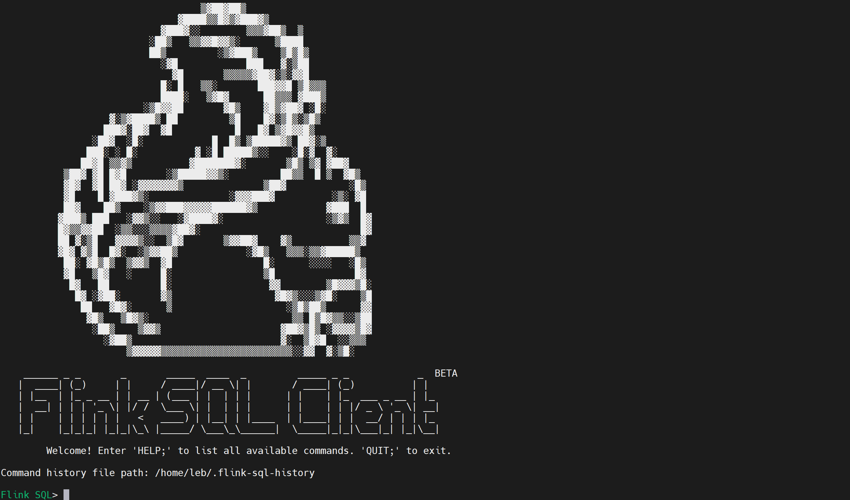
如果需要详细了解sql-client.sh命令的用法，可使用--help参数。
sql-client.sh --help
如图：
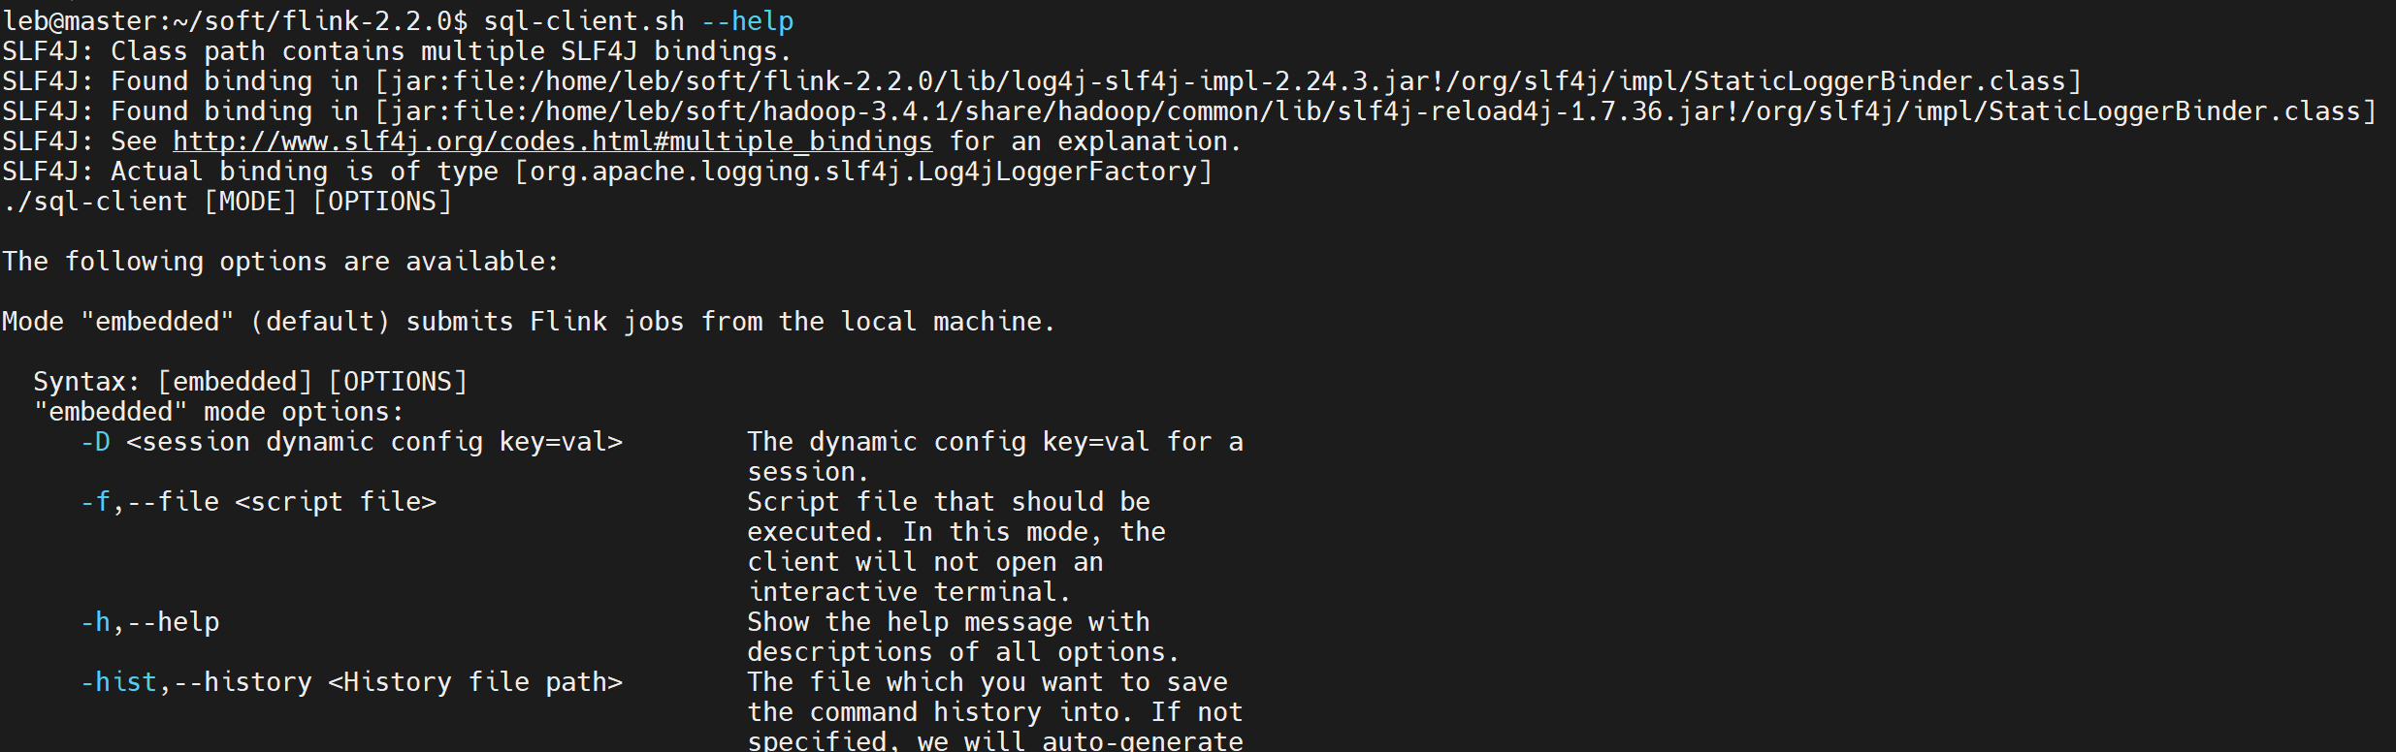

运行SQL查询
SELECT
name,
COUNT(*) AS cnt
FROM
(VALUES ('Bob'), ('Alice'), ('Greg'), ('Bob')) AS NameTable(name)
GROUP BY name;

ClassCastException: class org.apache.calcite.plan.RelOptCostImpl$Factory cannot be cast to class org.apache.flink.table.planner.plan.cost.FlinkCostFactory (org.apache.calcite.plan.RelOptCostImpl$Factory and org.apache.flink.table.planner.plan.cost.FlinkCostFactory are in unnamed module of loader org.apache.flink.table.planner.loader.PlannerModule$PlannerComponentClassLoader @590c73d3)

配置

SQL Client结果模式
SQL命令行支持三种维护和可视化结果的模式。
- table模式
表模式将结果物化到内存中，并以常规的分页表表示形式将其可视化。设置命令如下：
SET 'sql-client.execution.result-mode' = 'table';
如图：
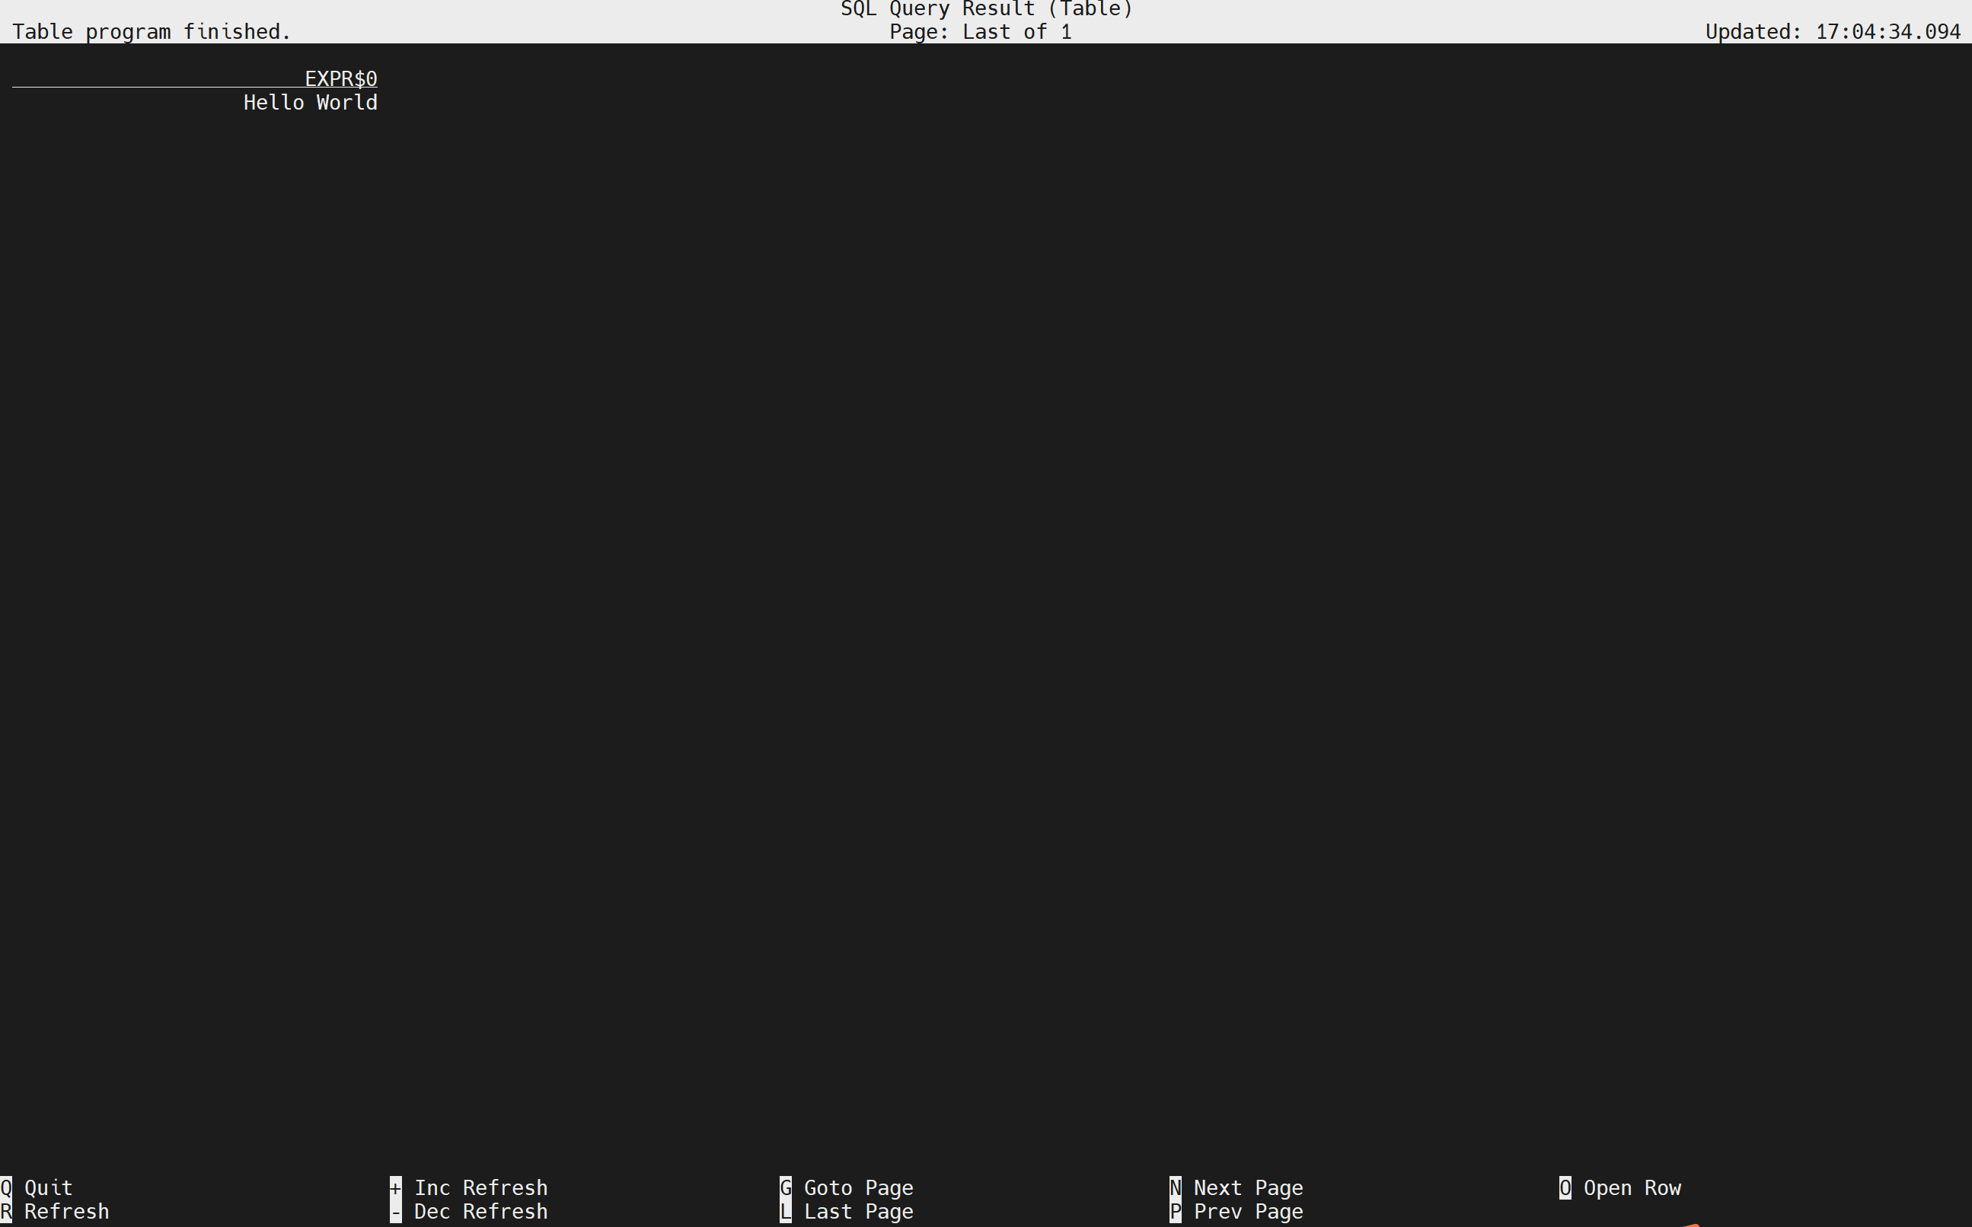
下方列出了一些操作快捷键，例如Q退出当前结果视图。
- changelog模式
changelog模式不物化结果，而是可视化由插入（+）和撤回（-）组成的连续查询产生的结果流。
SET 'sql-client.execution.result-mode' = 'changelog';
如图：
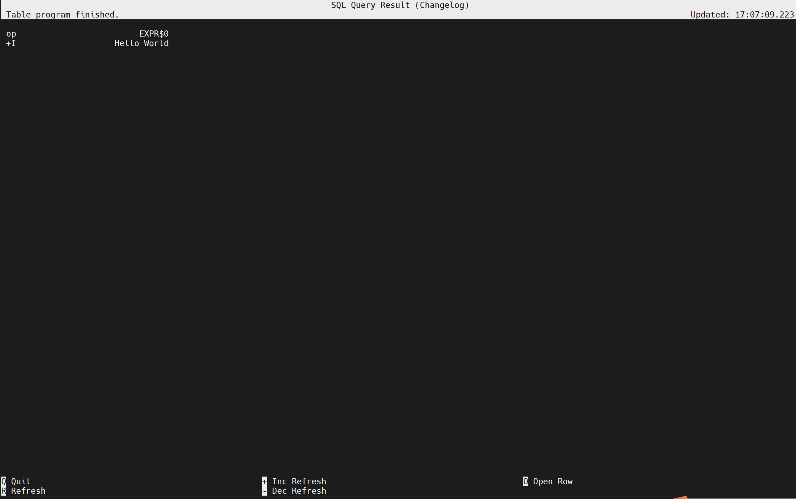
- tableau模式
tableau模式更像是一种传统的方式，它将以表格格式直接在屏幕上显示结果。显示的内容将受到查询执行类型（execution.type）的影响。
SET 'sql-client.execution.result-mode' = 'tableau';
如图：
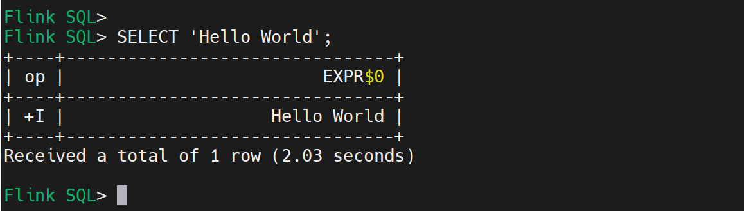

SQL Gateway
SQL Gateway是一种服务，它使远程的多个客户端能够并发地执行SQL。它提供了一种简单的方法来提交Flink Job、查找元数据和在线分析数据。
SQL Gateway由可插拔端点（endpoints）和SqlGatewayService组成。SqlGatewayService是一个处理器，端点可以重用它来处理请求。端点是允许用户进行连接的入口点。根据端点的类型，用户可以使用不同的工具进行连接。
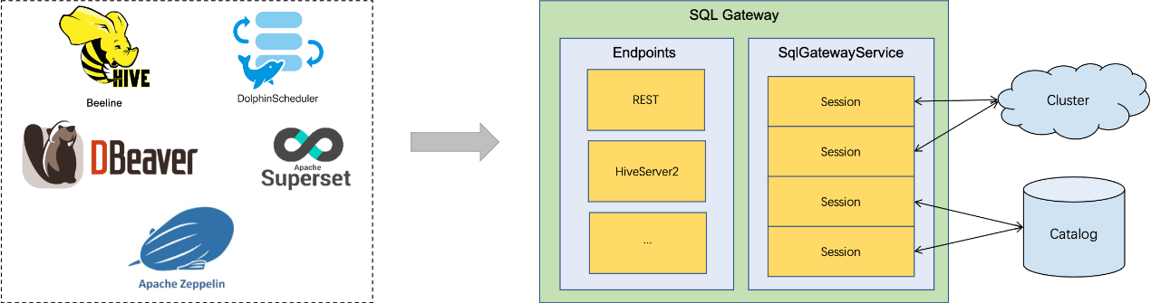

启动
使用SQL Gateway需在conf/config.yaml配置文件最后添加SQL Gateway的地址和端口配置：
sql-gateway:
endpoint:
rest:
address: "0.0.0.0"
port: 8083
然后在Flink集群节点上启动SQL Gateway，例如slave-1：
sql-gateway.sh start
如图：
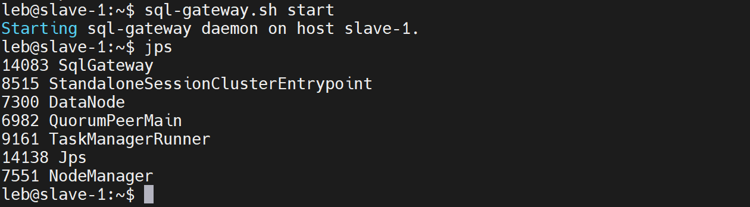
如果未配置SQL Gateway的地址和端口，可在命令行启动时指定：
sql-gateway.sh start \
-Dsql-gateway.endpoint.rest.address=0.0.0.0 \
-Dsql-gateway.endpoint.rest.port=8083
如果需要详细了解sql-gateway.sh命令的用法，可使用--help参数，例如：
$ sql-gateway.sh --help
Usage: sql-gateway.sh [start|start-foreground|stop|stop-all] [args]
commands:
start - Run a SQL Gateway as a daemon
start-foreground - Run a SQL Gateway as a console application
stop - Stop the SQL Gateway daemon
stop-all - Stop all the SQL Gateway daemons
-h | --help - Show this help message

REST端点
Flink原生支持REST端点和HiveServer2端点。默认情况下，SQL网关与REST端点捆绑在一起。REST端点允许用户使用REST API连接到SQL网关。
可在conf/config.yaml中配置端点类型，例如：
sql-gateway.endpoint.type:rest
或在命令行指定
sql-gateway.sh start -Dsql-gateway.endpoint.type=rest
下面通过curl命令来使用SQL Gateway
1、请求信息：
curl http://localhost:8083/v1/info
返回
{"productName":"Apache Flink","version":"2.2.0"}
2、请求会话：
curl --request POST http://slave-1:8083/v1/sessions
返回
{"sessionHandle":"039bf456-f545-47b5-ada6-beefe4f9a3b6"}
SQL网关使用返回结果中的sessionHandle唯一标识每个活动用户。可将其作为环境变量，然后运行SQL查询。
3、SQL查询
export sessionHandle=039bf456-f545-47b5-ada6-beefe4f9a3b6
curl --request POST http://slave-1:8083/v1/sessions/${sessionHandle}/statements/ --data '{"statement": "SELECT 1"}'
返回
{"operationHandle":"798c9cdb-4f2d-4925-8a31-7c4a31689cad"}
operationHandle用来唯一标识提交的SQL。
4、获取结果
export operationHandle=798c9cdb-4f2d-4925-8a31-7c4a31689cad
curl --request GET http://localhost:8083/v1/sessions/${sessionHandle}/operations/${operationHandle}/result/0
返回
{"resultType":"PAYLOAD","isQueryResult":true,"jobID":"c43afe6686113f3ede841f2d7fb21f3a","resultKind":"SUCCESS_WITH_CONTENT","results":{"columns":[{"name":"EXPR$0","logicalType":{"type":"INTEGER","nullable":false},"comment":null}],"rowFormat":"JSON","data":[{"kind":"INSERT","fields":[1]}]},"nextResultUri":"/v1/sessions/039bf456-f545-47b5-ada6-beefe4f9a3b6/operations/798c9cdb-4f2d-4925-8a31-7c4a31689cad/result/1"}
使用curl势必有些麻烦，可使用SQL Client远程连接SQL Gateway。需要本地客户端有该脚本，如下：
sql-client.sh gateway --endpoint http://slave-1:8083
或
sql-client.sh gateway --endpoint slave-1:8083
如图：
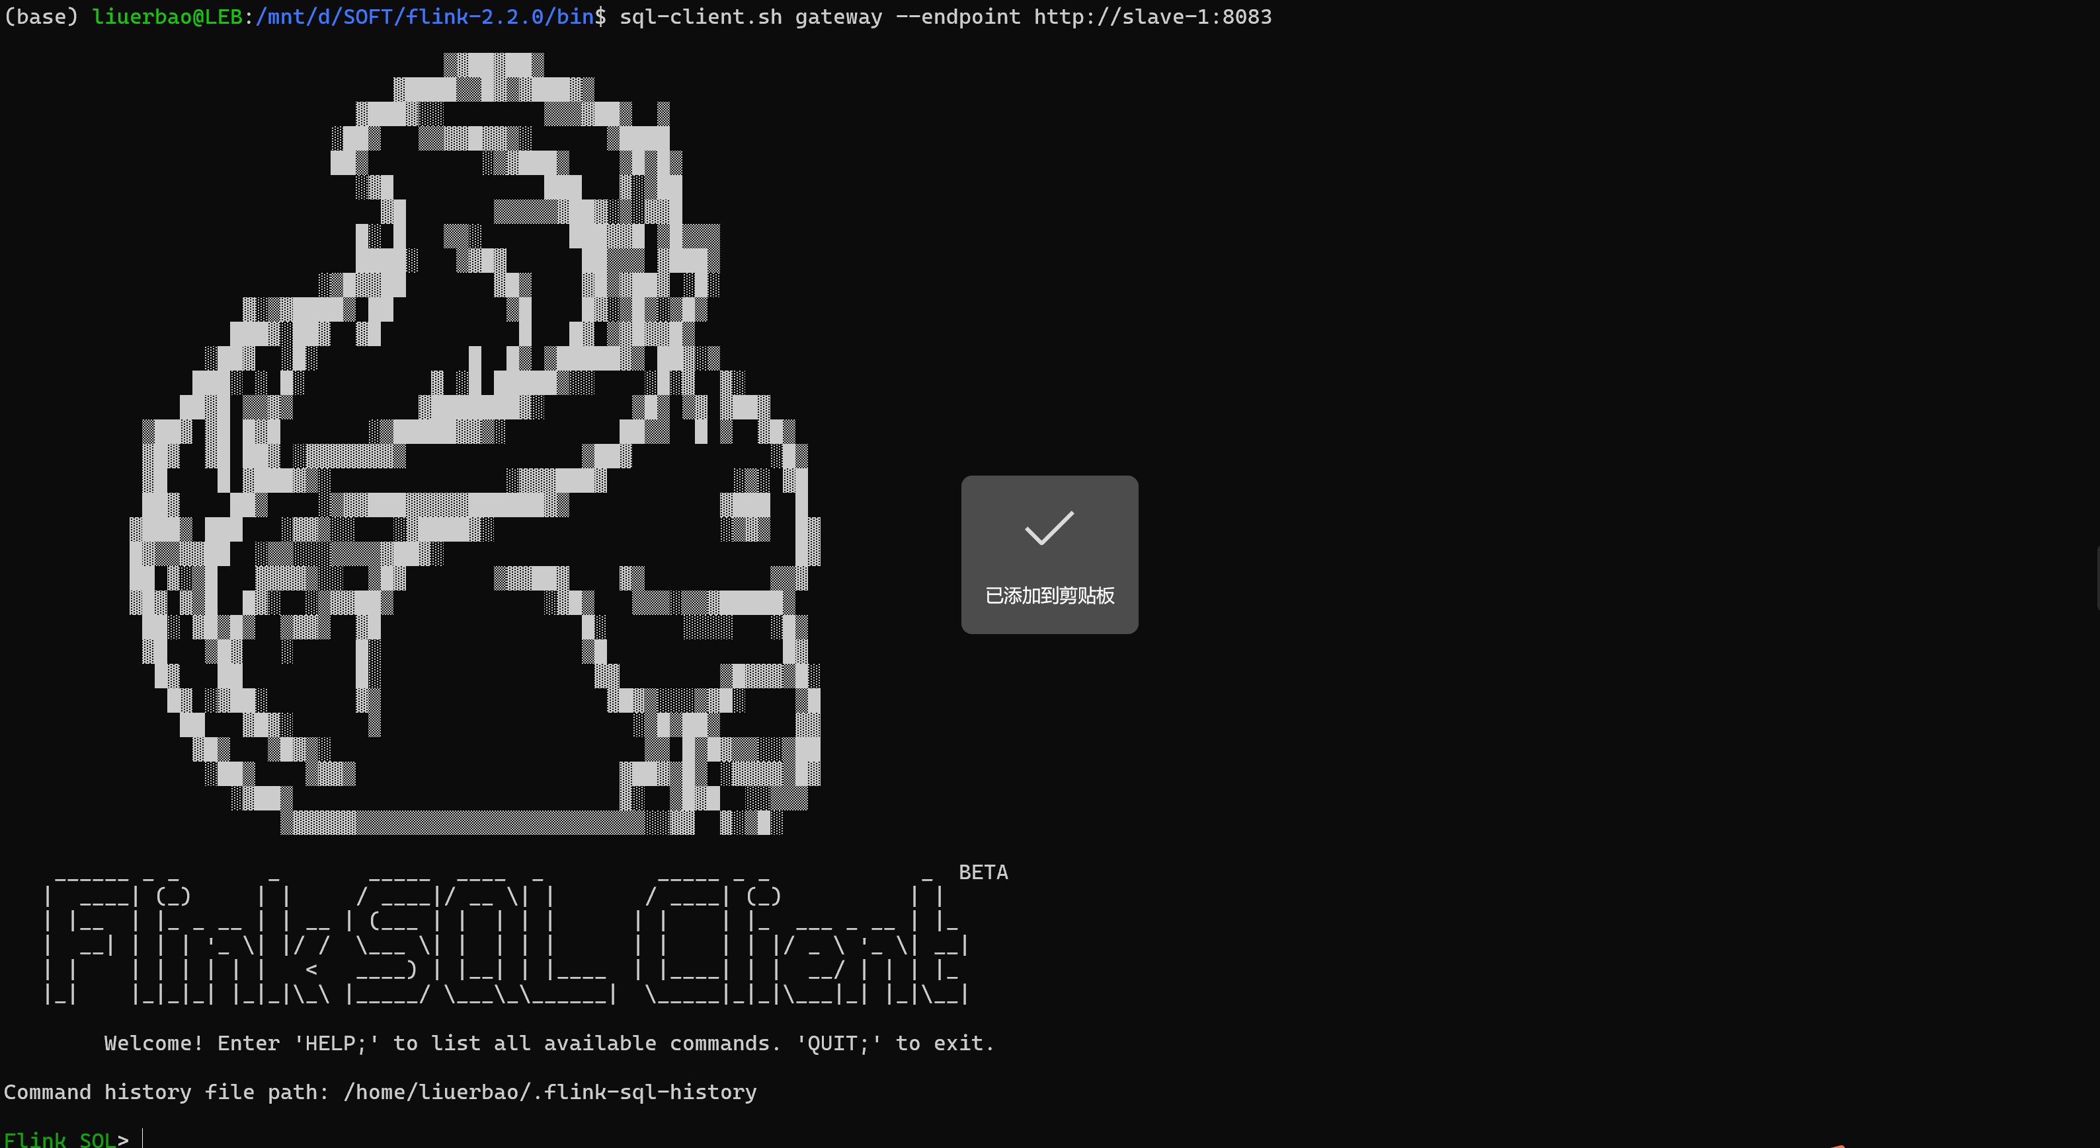

HiveServer2端点
将Hive连接器依赖包flink-sql-connector-hive-3.1.3_2.12-3.0.0-1.20.jar添加到$FLINK_HOME/lib目录下，然后启动
sql-gateway.sh start -Dsql-gateway.endpoint.type=hiveserver2 -Dsql-gateway.endpoint.hiveserver2.catalog.hive-conf-dir=$HIVE_HOME/conf > $FLINK_HOME/sql-gateway-hiveserver2.log 2>&1 &
如图：
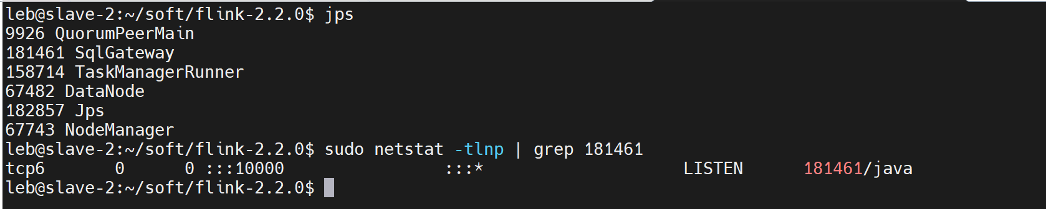
目前，Hive JDBC、Hive Beeline、Dbeaver等都经过测试，可以通过HiveServer2 Endpoint连接Flink SQL Gateway并提交SQL。
但使用beeline连接报错（暂时没找到原因）：
leb@slave-2:~/soft/flink-2.2.0$ beeline
SLF4J: Class path contains multiple SLF4J bindings.
SLF4J: Found binding in [jar:file:/home/leb/soft/hadoop-3.4.1/share/hadoop/common/lib/slf4j-reload4j-1.7.36.jar!/org/slf4j/impl/StaticLoggerBinder.class]
SLF4J: Found binding in [jar:file:/home/leb/soft/apache-hive-3.1.3-bin/lib/log4j-slf4j-impl-2.17.1.jar!/org/slf4j/impl/StaticLoggerBinder.class]
SLF4J: See http://www.slf4j.org/codes.html#multiple_bindings for an explanation.
SLF4J: Actual binding is of type [org.slf4j.impl.Reload4jLoggerFactory]
Beeline version 3.1.3 by Apache Hive
beeline> !connect jdbc:hive2://localhost:10000/default;auth=noSasl
Connecting to jdbc:hive2://localhost:10000/default;auth=noSasl
Enter username for jdbc:hive2://localhost:10000/default:
Enter password for jdbc:hive2://localhost:10000/default:
2026-01-07 20:15:06,183 WARN [main] jdbc.HiveConnection (HiveConnection.java:<init>(237)) - Failed to connect to localhost:10000
Error: Could not open client transport with JDBC Uri: jdbc:hive2://localhost:10000/default;auth=noSasl: Failed to openSession. (state=08S01,code=0)
beeline>

Flink SQL目前支持的所有语句：
SELECT (Queries)
CREATE TABLE, CATALOG, DATABASE, VIEW, FUNCTION
DROP TABLE, DATABASE, VIEW, FUNCTION
ALTER TABLE, DATABASE, FUNCTION
ANALYZE TABLE
INSERT
UPDATE
DELETE
DESCRIBE
EXPLAIN
USE
SHOW
LOAD
UNLOAD

集成DataStream API
在定义数据处理管道时，Table API和DataStream API同样重要。DataStream API在一个相对低级的命令式编程API中提供了流处理的基本要素（即时间、状态和数据流管理）。Table API抽象了许多内部元素，并提供了结构化和声明式的API。
这两个API都可以处理有界流和无界流。在处理历史数据时需要管理有界流。无界流出现在可能首先用历史数据初始化的实时处理场景中。为了高效执行，这两个API都以优化的批处理执行模式处理有界流。然而，由于批处理只是流的一种特殊情况，所以也可以在常规流执行模式下运行有界流的管道。
一个API中的管道可以端到端定义，而不依赖于另一个API。然而，出于各种原因，混合使用这两种API可能是有用的：
• 在实现DataStream API中的主管道之前，使用表生态系统轻松访问目录或连接到外部系统。
• 在实现DataStream API的主管道之前，访问一些SQL函数进行无状态数据的规范化和清理。
• 如果Table API中不存在更低级的操作（例如自定义计时器处理），则不时切换到DataStream API。
Flink提供了特殊的桥接功能，使与DataStream API的集成尽可能顺畅。
在数据流和表API之间切换会增加一些转换开销。例如，部分处理二进制数据的表运行时的内部数据结构（即RowData）需要转换为更用户友好的数据结构（即Row）。通常，这个开销可以忽略不计，但这里为了完整性而提到它。
在DataStream AP与Table API & SQL之间切换，需要添加如下依赖
<dependency>
<groupId>org.apache.flink</groupId>
<artifactId>flink-table-api-java-bridge</artifactId>
<version>${flink.version}</version>
</dependency>

配置传播
将StreamExecutionEnvironment转换为TableEnvironment时，TableEnvironment将采用传入的StreamExecutionEnvironment中的所有配置选项。然而，不能保证进一步更改StreamExecutionEnvironment配置会在实例化后传播到StreamTableEnvironment。因此，建议在切换到Table API之前尽早设置DataStream API中的所有配置选项。
从Table API到DataStream API的配置传播发生在规划（planning）期间。
下面演示将StreamExecutionEnvironment转换为TableEnvironment时的分别配置：
package flink.application.study.table.integration;

import org.apache.flink.configuration.Configuration;
import org.apache.flink.core.execution.CheckpointingMode;
import org.apache.flink.streaming.api.environment.StreamExecutionEnvironment;
import org.apache.flink.table.api.bridge.java.StreamTableEnvironment;

import java.time.ZoneId;

public class ConfigurationPropagationDemo {
public static void main(String[] args) {

StreamExecutionEnvironment env = StreamExecutionEnvironment.getExecutionEnvironment();

env.setMaxParallelism(256);
// 设置CheckpointConfig.
env.getCheckpointConfig().setCheckpointingConsistencyMode(CheckpointingMode.EXACTLY_ONCE);
// 设置ExecutionConfig.
env.getConfig().setParallelism(2);
// 通过Configuration来配置.
Configuration configuration = new Configuration();
configuration.setString("execution.checkpointing.interval", "1000");
env.configure(configuration);

// 在内部env的ExecutionConfig被设置到CatalogManager中
StreamTableEnvironment tableEnv = StreamTableEnvironment.create(env);
// 设置TableConfig, 内部会设置到Configuration中.
tableEnv.getConfig().setLocalTimeZone(ZoneId.of("Europe/Berlin"));
System.out.println("TableConfig=" + tableEnv.getConfig().getConfiguration());

}
}
程序输出
TableConfig={table.local-time-zone=Europe/Berlin}

代码说明：
- 代码中在StreamExecutionEnvironment转换为TableEnvironment前，对前者进行了配置，转换后，对TableEnvironment的配置进行了设置；
- TableEnvironment的配置通常有检查点配置CheckpointConfig、执行配置ExecutionConfig等，可通过Configuration配置并传入env，也可直接在env上配置。

DataStream和Table相互转换
代码如下：
Package flink.application.study.table.integration;

import org.apache.flink.streaming.api.datastream.DataStream;
import org.apache.flink.streaming.api.environment.StreamExecutionEnvironment;
import org.apache.flink.table.api.Table;
import org.apache.flink.table.api.bridge.java.StreamTableEnvironment;
import org.apache.flink.types.Row;

public class DataStreamAndTableConverter {
public static void main(String[] args) throws Exception {
StreamExecutionEnvironment env = StreamExecutionEnvironment.getExecutionEnvironment();
env.setParallelism(2);
StreamTableEnvironment stEnv = StreamTableEnvironment.create(env);

DataStream<String> dataStream = env.fromData("Alice", "Bob", "John");

Table inputTable = stEnv.fromDataStream(dataStream);

stEnv.createTemporaryView("InputTable", inputTable);
Table resultTable = stEnv.sqlQuery("SELECT UPPER(f0) FROM InputTable");

DataStream<Row> resultStream = stEnv.toDataStream(resultTable);

resultStream.print();

env.execute();
}
}
代码说明：
- 通过StreamTableEnvironment的fromDataStream ()和toDataStream ()方法，进行相互转化Table。

Table API
Table API是用于流和批处理的统一的关系型API。Table API查询可以在批处理或流输入上运行，而无需修改。Table API是SQL语言的超集，专为与Apache Flink一起工作而设计。Table API是Scala、Java和Python的语言集成API。与将查询指定为SQL中常见的字符串值不同，Table API查询在Java、Scala或Python中以语言嵌入的方式定义，并具有自动补全和语法验证等IDE支持。
Flink中的Table可以是虚表（VIEWS）或常规表（TABLES）。这里的虚表和常规表可分别类比关系型数据库中的视图和表，VIEWS可以从现有的Table对象（通常是Table API或SQL查询的结果）创建。而TABLES描述外部数据，如文件、数据库表或消息队列。
Flink Table可以是临时的（Temporary）或是持久的（Permanent）。临时的Table绑定到单个Flink会话的生命周期，而持久的Table在多个Flink会话和集群中可见。因为VIEWS由TABLES创建，它的临时和持久与TABLES有关。如表格所示：
Table | TABLES（Regular Table） | Temporary TABLES
Table | TABLES（Regular Table） | TABLES（Permanent）
Table | VIEWS（Virtual Table） | Temporary VIEWS
Table | VIEWS（Virtual Table） | VIEWS（Permanent）
可以注册具有与现有持久表相同标识符的临时表。临时表会遮蔽（Shadowing）持久表，并且只要临时表存在，持久表就无法访问。所有带有该标识符的查询都将对临时表执行。这可能对实验有用。它允许首先对临时表运行完全相同的查询，例如，只有一个数据子集，或者数据被混淆。一旦验证查询是正确的，就可以针对实际的生产表运行它。

API操作
 | 操作
Scan, Projection, and Filter | From | Batch，Streaming
Scan, Projection, and Filter | FromValues | Batch，Streaming
Scan, Projection, and Filter | Select | Batch，Streaming
Scan, Projection, and Filter | As | Batch，Streaming
Scan, Projection, and Filter | Where/Filter | Batch，Streaming
Column Operations | AddColumns | Batch，Streaming
Column Operations | AddOrReplaceColumns | Batch，Streaming
Column Operations | DropColumns | Batch，Streaming
Column Operations | RenameColumns | Batch，Streaming
Aggregations | GroupBy | Batch，Streaming，  Result Updating
Aggregations | GroupBy Window | Batch，Streaming
Aggregations | Over Window | /
Aggregations | Distinct | Batch，Streaming，  Result Updating
Joins | Inner Join | Batch，Streaming
Joins | Outer Join | Batch，Streaming，  Result Updating
Joins | Interval Join | Batch，Streaming
Joins | Inner Join with UDTF | Batch，Streaming
Joins | Left Outer Join with UDT | Batch，Streaming
Joins | Join with Temporal Table | /
Set Operations | Union | Batch
Set Operations | UnionAll | Batch，Streaming
Set Operations | Intersect | Batch
Set Operations | IntersectAll | Batch
Set Operations | Minus | Batch
Set Operations | MinusAll | Batch
Set Operations | In | Batch，Streaming
 | Order By | Batch，Streaming
 | Offset & Fetch | Batch，Streaming
 | Insert | Batch，Streaming

SQL语句
Flink SQL使使用标准SQL开发流应用程序变得简单。如果您曾经使用过数据库或SQL之类的系统，那么通过保持ANSI-SQL 2011兼容来学习Flink很容易。本教程将帮助您快速入门Flink SQL开发环境。

关键字
虽然还没有实现每个SQL特性，但是一些字符串组合已经保留为关键字以供将来使用。如果想使用关键字作为字段名，请确保将它们用反引号括起来，例如：`value`, `count`。
下面列举了一些关键字：
A, ABS, ABSOLUTE, ACTION, ADA, ADD, ADMIN, AFTER, ALL, ALLOCATE, ALLOW, ALTER, ALWAYS, AND, ANALYZE, ANY, ARE, ARRAY, AS, ASC, ASENSITIVE, ASSERTION, ASSIGNMENT, ASYMMETRIC, AT, ATOMIC, ATTRIBUTE, ATTRIBUTES,......

目录
Flink SQL目前支持以下CREATE语句：
CREATE CATALOG
CREATE DATABASE
CREATE TABLE
[CREATE OR] REPLACE TABLE
CREATE VIEW
CREATE FUNCTION
CREATE MODEL
在详细介绍各种语句的语法时，通常约定大括号{}表示内部内容是必选的，而中括号[]表示内部内容是可选的，尖括号<>表示占位符，后续会有具体的定义，竖线|表示或者，两者选其一，大写字母的字符串表示Flink SQL关键字，小写字母组成的字符串表示用户可根据实际来命名的。

CREATE CATALOG
语法：
CREATE CATALOG [IF NOT EXISTS] catalog_name
[COMMENT catalog_comment]
WITH (key1=val1, key2=val2, ...)
使用给定的目录属性创建目录。如果同名的目录已经存在，则会引发异常。
语法说明：
- IF NOT EXISTS
如果目录已经存在，那么什么也不会发生。
- WITH OPTIONS
用于存储与此目录相关的额外信息的目录属性。表达式key1=val1的键和值都应该是字符串字面值。目录的类型是必须的，例如：'type'='generic_in_memory'，其它选项需传入Catalog支持的属性。
例如：
CREATE CATALOG IF NOT EXISTS study_catalog
COMMENT '我的第一个目录'
WITH ('type'='generic_in_memory');

DESCRIBE CATALOG
{ DESCRIBE | DESC } CATALOG [EXTENDED] catalog_name

USE CATALOG
USE CATALOG catalog_name

SHOW CATALOGS

SHOW CURRENT CATALOG

SHOW CREATE CATALOG

ALTER CATALOG
语法：
ALTER CATALOG catalog_name
SET (key1=val1, ...)
| RESET (key1, ...)
| COMMENT 'comment'
语法说明：
- SET
在指定的目录中设置一个或多个属性。如果已经在目录中设置了特定属性，使用新值覆盖旧值。
ALTER CATALOG cat2 SET ('default-database'='db');

- RESET
将指定目录中的一个或多个属性重置为其默认值。
ALTER CATALOG cat2 RESET ('default-database');

- COMMENT
在指定的目录中设置注释。如果注释已经在目录中设置，则用新值覆盖旧值。
ALTER CATALOG cat2 COMMENT 'comment for catalog ''cat2''';

DROP CATALOG
语法：
DROP CATALOG [IF EXISTS] catalog_name
删除具有给定目录名称的目录。如果要删除的目录不存在，则抛出异常。
语法说明：
- IF EXISTS
如果目录不存在，什么也不会发生。

数据库

CREATE DATABASE
语法：
CREATE DATABASE [IF NOT EXISTS] [catalog_name.]db_name
[COMMENT database_comment]
[WITH (key1=val1, key2=val2, ...)]
使用给定的数据库属性创建数据库。如果目录中已经存在同名的数据库，则会引发异常。
语法说明：
- IF NOT EXISTS
如果数据库已经存在，则不会发生任何事情。
- WITH OPTIONS
用于存储与此数据库相关的额外信息的数据库属性。表达式key1=val1的键和值都应该是字符串字面值，这里key=value可以是自定义属性。
- catalog_name
指定数据库所在的目录，省略将在默认的目录下创建数据库。
例如：
CREATE DATABASE IF NOT EXISTS study_catalog.study_db
COMMENT '我的第一个数据库'
WITH ('author'='jack');

USE DATABASE
USE [catalog_name.]database_name

SHOW DATABASES

SHOW CURRENT DATABASE

ALTER DATABASE
语法：
ALTER DATABASE [catalog_name.]db_name SET (key1=val1, key2=val2, ...)
在指定数据库中设置一个或多个属性。如果数据库中已经设置了特定的属性，则使用新值覆盖旧值。

DROP DATABASE
语法：
DROP DATABASE [IF EXISTS] [catalog_name.]db_name [ (RESTRICT | CASCADE) ]
删除具有给定数据库名称的数据库。如果要删除的数据库不存在，则抛出异常。
语法说明：
- RESTRICT
删除非空数据库会触发异常，缺省为该模式。
- CASCADE
删除非空数据库也会删除所有相关的表和函数。

表

CREATE TABLE
语法：
CREATE TABLE [IF NOT EXISTS] [catalog_name.][db_name.]table_name
(
{ <physical_column_definition> | <metadata_column_definition> | <computed_column_definition> }[ , ...n]
[ <watermark_definition> ]
[ <table_constraint> ][ , ...n]
)
[COMMENT table_comment]
[ <distribution> ]
[PARTITIONED BY (partition_column_name1, partition_column_name2, ...)]
WITH (key1=val1, key2=val2, ...)
[ LIKE <source_table> [( <like_options> )] | AS select_query ]

语法说明：
- <physical_column_definition>
表示物理列定义，详细语法如下：
column_name column_type [ <column_constraint> ] [COMMENT column_comment]
包括列名、列类型、列约束和列注释。其中列约束详细语法如下：
[CONSTRAINT constraint_name] PRIMARY KEY NOT ENFORCED

- <metadata_column_definition>
表示元数据列定义，详细语法如下：
column_name column_type METADATA [ FROM metadata_key ] [ VIRTUAL ]
如果将metadata_key直接作为列名，可省略FROM子句
metadata column_type METADATA [ VIRTUAL ]

- <computed_column_definition>
表示计算列定义，详细语法如下：
column_name AS computed_column_expression [COMMENT column_comment]
计算列对引用同一表中声明的物理列或元数据列的表达式求值。计算列并不物理地存储在表中。计算列的数据类型从给定表达式自动派生，不需要手动声明。
表达式可以包含列、常量或函数的任意组合，但不能包含子查询。
- [ , ...n]
表示前面的项出现多个，例如多个物理列。
- <table_constraint>
表约束。它和列约束是一个意思，也就是说约束可以在列上声明，也可以单独作为一行一次性声明，详细语法
[CONSTRAINT constraint_name] PRIMARY KEY (column_name, ...) NOT ENFORCED

- <watermark_definition>
水位线定义。具体语法
WATERMARK FOR rowtime_column_name AS watermark_strategy_expression

- table_comment
表注释。
- <distribution>
表示数据分布，数据以桶（Bucket）的形式分布，支持HASH和RANGE两种分桶算法，如果未指定，则分桶的算法选择留给连接器，具体语法：
{
DISTRIBUTED BY [ { HASH | RANGE } ] (bucket_column_name1, bucket_column_name2, ...) [INTO n BUCKETS]
| DISTRIBUTED INTO n BUCKETS
}

- PARTITIONED BY
按指定的列对创建的表进行分区。如果将此表用作文件系统接收器，则会为每个分区创建一个目录。
- <source_table>
指定创建当前表的源表，格式：[catalog_name.][db_name.]table_name。
- <like_options>
指定是否包含源表的约束、分布、分区等。详细语法：
{
{ INCLUDING | EXCLUDING } { ALL | CONSTRAINTS | DISTRIBUTION | PARTITIONS }
| { INCLUDING | EXCLUDING | OVERWRITING } { GENERATED | OPTIONS | WATERMARKS }
}[, ...]
- select_query
查询子句。除了从源表来创建表，也可以从查询子句来创建表。
使用CREATE table语句注册的表既可以用作表源也可以用作表接收，只有在DML中引用它时，我们才能确定它是用作源还是用作接收。
下面详细来看各个部分。

列
- 物理列或常规列
物理列是数据库中已知的常规列。它们定义了物理数据中列的名称、类型和顺序。因此，物理列表示从外部系统读写的有效负载。连接器和格式使用这些列（按照定义的顺序）来配置自己。其他类型的列（例如元数据列或计算列）可以在物理列之间声明，但不会影响最终的物理模式。
CREATE TABLE MyTable (
`user_id` BIGINT,
`name` STRING
) WITH (
...
);

- 元数据列
元数据列是SQL标准的扩展，允许在表的每一行中访问特定于连接器（connector）和/或格式（format）的字段。元数据列由METADATA关键字表示。例如， Kafka连接器公开了一个键为timestamp 的元数据字段，数据类型为TIMESTAMP_LTZ(3)，可用于读写记录。创建表时，可基于timestamp 创建一个元数据列：
CREATE TABLE MyTable (
`user_id` BIGINT,
`name` STRING,
`record_time` TIMESTAMP_LTZ(3) METADATA FROM 'timestamp'
) WITH (
'connector' = 'kafka'
...
);
每个连接器公开的键后续再详细介绍。
为方便起见，如果要使用元数据键作为表的列名，可以省略FROM子句：
CREATE TABLE MyTable (
`user_id` BIGINT,
`name` STRING,
`timestamp` TIMESTAMP_LTZ(3) METADATA
) WITH (
'connector' = 'kafka'
...
);
为方便起见，如果列的数据类型与元数据键的数据类型不同，则运行时将执行显式强制转换。当然，这要求这两种数据类型是兼容的。
CREATE TABLE MyTable (
`user_id` BIGINT,
`name` STRING,
`timestamp` BIGINT METADATA -- cast the timestamp as BIGINT
) WITH (
'connector' = 'kafka'
...
);
TIMESTAMP_LTZ(3)将强制转换为BIGINT。
默认情况下，规划器假定元数据列可用于读取和写入。但是，在许多情况下，外部系统提供的只读元数据键比可写元数据键多。因此，可以使用VIRTUAL关键字将元数据列排除在持久化之外。
CREATE TABLE MyTable (
`timestamp` BIGINT METADATA,
`offset` BIGINT METADATA VIRTUAL,
`user_id` BIGINT,
`name` STRING,
) WITH (
'connector' = 'kafka'
...
);
其中offset是一个只读元数据键。
可读写元数据键对应的元数据列可以像普通列一样进行转换和存储。
INSERT INTO MyTable SELECT user_id, name, record_time + INTERVAL '1' SECOND FROM MyTable;

- 计算列
例如：
CREATE TABLE MyTable (
`user_id` BIGINT,
`price` DOUBLE,
`quantity` DOUBLE,
`cost` AS price * quantity -- evaluate expression and supply the result to queries
) WITH (
'connector' = 'kafka'
...
);
与虚拟元数据列类似，计算出的列不会被持久化。因此，计算列不能成为INSERT INTO语句的目标。因此，源到查询模式（用于SELECT）和查询到接收模式（用于INSERT INTO）是不同的：
source-to-query schema:
MyTable(`user_id` BIGINT, `price` DOUBLE, `quantity` DOUBLE, `cost` DOUBLE)

query-to-sink schema:
MyTable(`user_id` BIGINT, `price` DOUBLE, `quantity` DOUBLE)
MyTable作为源表是可以包含计算列，但作为目标端表不可以包含计算列。

主键约束
主键约束可单独在字段后面声明，也可以一次性在表上声明，参见上述语法中的<column_constraint>和<table_constraint>。一个表最多可定义一个主键约束，如果同时定义多个主键约束，则会抛出异常。
主键约束表明被定义为主键的一列或一组列是唯一的，它们不包含空（null）。主列中的任何一列都不能为空。因此，主键唯一地标识表中的一行。
SQL标准规定约束可以强制执行（ENFORCED）或不强制执行（NOT ENFORCED）。这将控制是否对传入/传出数据执行约束检查。Flink不拥有数据，因此我们想要支持的唯一模式是NOT ENFORCED模式。由用户来确保查询执行键完整性。
也就是说，表约束仅支持主键约束，而且还是NOT ENFORCED模式。
例如：
CREATE TABLE MyTable (
`user_id` BIGINT CONSTRAINT primary_key PRIMARY KEY NOT ENFORCED,
`name` STRING
) WITH (
'connector' = 'kafka'
...
);

分区
按指定的列对创建的表进行分区。如果将此表用作文件系统接收器，则会为每个分区创建一个目录。

分桶
Bucket在很大程度上依赖于底层连接器的语义。但是，用户可以通过指定分桶的三个组成部分来影响桶行为，第一个：桶的数量、第二个：桶算法，第三个：（如果算法允许的话）用于目标桶计算的列。分桶的列通常也称为Bucket Key。
例如：
-- Example 1
CREATE TABLE MyTable (uid BIGINT, name STRING)
DISTRIBUTED BY HASH(uid) INTO 4 BUCKETS;

-- Example 2
CREATE TABLE MyTable (uid BIGINT, name STRING) DISTRIBUTED BY (uid) INTO 4 BUCKETS;

-- Example 3
CREATE TABLE MyTable (uid BIGINT, name STRING) DISTRIBUTED BY (uid);

-- Example 4
CREATE TABLE MyTable (uid BIGINT, name STRING) DISTRIBUTED INTO 4 BUCKETS;
第一个例子指定了桶数量、桶算法HASH，用于分桶的列，它将根据字段uid值的HASH值对桶数取模，分到不同的桶中，即bucket id=HASH(uid)% 4。
第二个例子未指定桶算法，这将由连接器来选择。
第三个例子既未指定桶算法，也未指定桶数量，都将由连接器来选择。
第四个例子既未指定桶算法，也未指定分桶的列，都将由连接器来选择。
分区和分桶的区别与连接器有关，例如对于Hive分区和分桶的区别
维度 | 分区（Partitioning） | 分桶（Bucketing）
本质 | 按业务维度逻辑拆分数据（建文件夹） | 按字段哈希值物理切分数据（切文件）
字段来源 | 非表中字段（是“路径标签”） | 必须是表中的真实字段
粒度 | 粗粒度（如：日期、地区、品类） | 细粒度（如：用户ID、订单ID）
存储结构 | HDFS 路径体现：/dt=20250101/city=beijing/ | 同一分区内生成多个文件（如 00000_0, 00001_0）
数量控制 | 分区数动态增长（每天新增一个分区） | 桶数建表时固定，不可更改
主要用途 | 减少 I/O 扫描范围（避免全表扫描） | 优化 Join、抽样查询、数据均匀分布
是否支持动态增删 | ✅ 可随时添加/删除分区 | ❌ 桶数一旦设定无法修改

CTAS
还可以在一条create-table-as-select （CTAS）语句中使用查询结果创建和填充表。CTAS是使用单个命令创建表并将数据插入表的最简单和最快的方法。
CTAS有两个部分，SELECT部分可以是Flink SQL支持的任意SELECT查询。CREATE部分从SELECT部分获取生成的Schema并创建目标表。与CREATE TABLE类似，CTAS要求必须在WITH子句中指定目标表的所需选项。
CTAS的创建表操作取决于目标Catalog类型。例如，Hive Catalog在Hive中自动创建物理表。但是内存目录将表元数据注册到执行SQL的客户端内存中。
考虑一个例子：
CREATE TABLE my_ctas_table
WITH (
'connector' = 'kafka',
...
)
AS SELECT id, name, age FROM source_table WHERE mod(id, 10) = 0;
该语句在创建表时并未指定列。
生成的表my_ctas_table将相当于使用以下语句创建表并插入数据：
CREATE TABLE my_ctas_table (
id BIGINT,
name STRING,
age INT
) WITH (
'connector' = 'kafka',
...
);

INSERT INTO my_ctas_table SELECT id, name, age FROM source_table WHERE mod(id, 10) = 0;
CREATE部分可以显示指定列。最终表的字段首先包括在CREATE部分定义的字段，接着是SELECT部分的字段。在CREATE和SELECT两个部分中都有的列，保持与SELECT部分中定义的相同的列位置。如果在CREATE部分中指定列数据类型，也可以覆盖SELECT列的数据类型。例如：
CREATE TABLE my_ctas_table (
desc STRING,
quantity DOUBLE,
cost AS price * quantity,
WATERMARK FOR order_time AS order_time - INTERVAL '5' SECOND,
) WITH (
'connector' = 'kafka',
...
) AS SELECT id, price, quantity, order_time FROM source_table;
最终表的字段为：desc,cost,id,price,quantity,order_time。其中desc,cost在CREATE部分新定义，剩余字段从SELECT部分获取。
以上SQL等价于
CREATE TABLE my_ctas_table (
desc STRING,
cost AS price * quantity,
id BIGINT,
price DOUBLE,
quantity DOUBLE,
order_time TIMESTAMP(3),
WATERMARK FOR order_time AS order_time - INTERVAL '5' SECOND
) WITH (
'connector' = 'kafka',
...
);

INSERT INTO my_ctas_table (id, price, quantity, order_time)
SELECT id, price, quantity, order_time FROM source_table;
CREATE部分还允许指定主键和分桶策略。注意，主键只在NOT NULL列上工作。目前，主键只允许定义SELECT部分中的列，这些列可能为NOT NULL。CREATE部分不允许定义NOT NULL列。考虑下面的示例语句，其中id是SELECT部分中的非空列：
CREATE TABLE my_ctas_table (
PRIMARY KEY (id) NOT ENFORCED
) DISTRIBUTED BY (id) INTO 4 buckets
AS SELECT id, name FROM source_table;
等价于如下语句
CREATE TABLE my_ctas_table (
id BIGINT NOT NULL PRIMARY KEY NOT ENFORCED,
name STRING
) DISTRIBUTED BY (id) INTO 4 buckets;

INSERT INTO my_ctas_table SELECT id, name FROM source_table;
CTAS还允许通过在CREATE中指定不包含数据类型的所有列名来重新排序SELECT部分中定义的列。这个特性相当于INSERT INTO语句。指定的列必须与SELECT中的列名和列数匹配。此定义不能与新列结合使用，因为新列需要定义数据类型。例如：
CREATE TABLE my_ctas_table (
order_time, price, quantity, id
) WITH (
'connector' = 'kafka',
...
) AS SELECT id, price, quantity, order_time FROM source_table;
等价于
CREATE TABLE my_ctas_table (
order_time TIMESTAMP(3),
price DOUBLE,
quantity DOUBLE,
id BIGINT
) WITH (
'connector' = 'kafka',
...
);

INSERT INTO my_ctas_table (order_time, price, quantity, id)
SELECT id, price, quantity, order_time FROM source_table;
注：CTAS有以下限制：
- 不支持创建临时表。
- 不支持创建分区表。
- 默认情况下，CTAS是非原子的，这意味着如果在向表中插入数据时发生错误，所创建的表不会自动删除。
如果希望启用CTAS的原子性，那么应该确保：
- 接收器实现了CTAS的原子性语义。可以参考相应连接器接收器的文档，了解原子性语义是否可用。对于想要实现原子性语义的开发人员，请参考文档SupportsStaging。
- 设置选项table.rtas-ctas.atomicity-enabled为true。

WATERMARK
WATERMARK子句定义了一个表的事件时间属性。语法：
WATERMARK FOR rowtime_column_name AS watermark_strategy_expression
语法说明：
rowtime_column_name列被标记为表的事件时间属性。列的类型必须是TIMESTAMP(3)，并且是模式中的顶级列（非嵌套列）。它可以是计算列。
watermark_strategy_expression定义了水位线生成策略。它允许任意的非查询表达式，包括计算列，来计算水位线。表达式返回类型必须是TIMESTAMP(3)，它表示从Epoch开始的时间戳。返回的水位线只有在非空的情况下才会被发射，并且它的值大于之前发射的局部水位线（以保持升序）。水位线生成表达式由框架对每条记录求值。该框架将周期性地发出生成的最大水位线。如果当前水位线仍然与前一个水印相同，或者为空，或者返回的水位线的值小于最后一次发射的水位线的值，则不发射新的水位线。水位线以pipeline.auto-watermark-interval配置定义的间隔发射。如果水位线间隔为0ms，如果它不为空且大于最后一次发出的水位线，则生成的水位线将按每条记录发出。
Flink提供了几种常用的水位线策略。
- 严格升序时间戳（Strictly ascending timestamps）
WATERMARK FOR rowtime_column AS rowtime_column
发出迄今为止观测到的最大时间戳的水位线。时间戳大于最大时间戳的行不会延迟。
- 升序时间戳（Ascending timestamps）
WATERMARK FOR rowtime_column AS rowtime_column - INTERVAL '0.001' SECOND
发出一个迄今为止观测到的最大时间戳减去1的水位线。时间戳大于或等于最大时间戳的行不会延迟。
- 有界无序时间戳（Bounded out of orderness timestamps）
发出一个迄今为止观察到的最大时间戳减去指定的延迟。
WATERMARK FOR rowtime_column AS rowtime_column - INTERVAL 'string' timeUnit
例如：
WATERMARK FOR rowtime_column AS rowtime_column - INTERVAL '5' SECOND
下面语句创建了一张表，将order_time定义为时间属性，并在其上定义了水位线
CREATE TABLE Orders (
`user` BIGINT,
product STRING,
order_time TIMESTAMP(3),
WATERMARK FOR order_time AS order_time - INTERVAL '5' SECOND
) WITH ( . . . );

[CREATE OR] REPLACE TABLE
语法：
[CREATE OR] REPLACE TABLE [catalog_name.][db_name.]table_name
[(
{ <physical_column_definition> | <metadata_column_definition> | <computed_column_definition> }[ , ...n]
[ <watermark_definition> ]
[ <table_constraint> ][ , ...n]
)]
[COMMENT table_comment]
[ <distribution> ]
WITH (key1=val1, key2=val2, ...)
AS select_query
语法说明：
- 如果是REPLACE TABLE表示使用子查询替换表，如果目标表不存在，则报错，存在都替换。
- 如果是CREATE OR REPLACE TABLE表示使用子查询创建或替换目标表，如果目标表不存在，则创建，否则替换。
- 和CTAS相同，不支持分区，不支持替换临时表，非原子的，可设置table.rtas-ctas.atomicity-enabled为true。
该语句等价于，先删除表，再创建表，最后将数据插入表。例如：
REPLACE TABLE my_rtas_table
WITH (
'connector' = 'kafka',
...
)
AS SELECT id, name, age FROM source_table WHERE mod(id, 10) = 0;
等价于
DROP TABLE my_rtas_table;

CREATE TABLE my_rtas_table (
id BIGINT,
name STRING,
age INT
) WITH (
'connector' = 'kafka',
...
);

INSERT INTO my_rtas_table SELECT id, name, age FROM source_table WHERE mod(id, 10) = 0;

物化表

视图

CREATE VIEW
语法
CREATE [TEMPORARY] VIEW [IF NOT EXISTS] [catalog_name.][db_name.]view_name
[( columnName [, columnName ]* )] [COMMENT view_comment]
AS query_expression
使用给定的查询表达式创建视图。如果目录下的数据库中已经存在同名的视图，则会引发异常。
语法说明：
- TEMPORARY
创建临时视图。会覆盖已有的同名视图。
例如：
CREATE VIEW IF NOT EXISTS study_catalog.study_db.study_view
AS SELECT id, name, age FROM source_table WHERE mod(id, 10) = 0;

Queries
 |  | 是否支持流批
WHERE |  | Batch，Streaming
DISTINCT |  | Batch，Streaming
Set操作 |  | Batch，Streaming
Top-N |  | Batch，Streaming
ORDER BY |  | Batch，Streaming
LIMIT |  | Batch
WITH |  | Batch，Streaming
Deduplication |  | Batch，Streaming
Top-N |  | Batch，Streaming

VALUES子句
查询也可以从VALUES子句生成内联数据获取。每个元组对应一行，并且可以提供别名来为每个列分配名称。例如：
SELECT order_id, price FROM (VALUES (1, 2.0), (2, 3.1)) AS t (order_id, price)
VALUES子句生成了两行数据的内联表，表名为t，字段为order_id，price。

WHERE子句
语法：
SELECT select_list FROM table_expression [ WHERE boolean_expression ]
例如：
SELECT price + tax FROM Orders WHERE id = 10

DISTINCT子句
如果指定了SELECT DISTINCT，则从结果集中删除所有重复的行（每组保留一行）。
例如：
SELECT DISTINCT id FROM Orders
对于流查询，计算查询结果所需的状态可能无限增长。状态大小取决于不同行的数量。您可以提供具有适当状态生存时间（TTL）的查询配置，以防止状态过大。注意，这可能会影响查询结果的正确性。

Set操作
这里说Set操作，是因为这些子句有些类似数学中集合操作，例如集合并集，交集，差集等，将每行数据看成集合的一个元素。

UNION & UNION ALL
UNION和UNION ALL通常用于合并多个结果数据集的行，返回在表中找到的行。UNION只接受不同的行，而UNION ALL保留重复的行。例如：
Flink SQL> create view t1(s) as values ('c'), ('a'), ('b'), ('b'), ('c');
Flink SQL> create view t2(s) as values ('d'), ('e'), ('a'), ('b'), ('b');

Flink SQL> (SELECT s FROM t1) UNION (SELECT s FROM t2);
+---+
| s|
+---+
| c|
| a|
| b|
| d|
| e|
+---+

Flink SQL> (SELECT s FROM t1) UNION ALL (SELECT s FROM t2);
+---+
| c|
+---+
| c|
| a|
| b|
| b|
| c|
| d|
| e|
| a|
| b|
| b|
+---+

INTERSECT & INTERSECT ALL
INTERSECT和INTERSECT ALL返回在两个表中都找到的行。INTERSECT只取不同的行，而INTERSECT ALL保留重复的行。例如：
Flink SQL> (SELECT s FROM t1) INTERSECT (SELECT s FROM t2);
+---+
| s|
+---+
| a|
| b|
+---+

Flink SQL> (SELECT s FROM t1) INTERSECT ALL (SELECT s FROM t2);
+---+
| s|
+---+
| a|
| b|
| b|
+---+

EXCEPT & EXCEPT ALL
EXCEPT和EXCEPT ALL返回在一个表中找到而在另一个表中没有找到的行。EXCEPT只取不同的行，而EXCEPT ALL不从结果行中删除重复的行。例如：
Flink SQL> (SELECT s FROM t1) EXCEPT (SELECT s FROM t2);
+---+
| s |
+---+
| c |
+---+

Flink SQL> (SELECT s FROM t1) EXCEPT ALL (SELECT s FROM t2);
+---+
| s |
+---+
| c |
| c |
+---+

IN
如果表达式存在于给定的表子查询中，则返回true。子查询表必须由一列组成。此列必须具有与表达式相同的数据类型。
SELECT user, amount
FROM Orders
WHERE product IN (
SELECT product FROM NewProducts
);
优化器将IN条件重写为连接和组操作。

EXISTS
SELECT user, amount
FROM Orders
WHERE product EXISTS (
SELECT product FROM NewProducts
)
如果子查询至少返回一行，则返回true。只有当操作可以在连接和组操作中重写时才支持。优化器将EXISTS操作重写为连接和组操作。IN和EXISTS区别，前者需要在子查询中存在当前记录，而后者只需要子查询有结果返回即可。

ORDER BY子句
例如：
SELECT *
FROM Orders
ORDER BY order_time, order_id
ORDER BY子句根据指定的表达式对结果行进行排序。如果根据最左边的表达式，两行相等，则根据下一个表达式对它们进行比较，以此类推。如果它们根据所有指定的表达式相等，则以依赖于实现的顺序返回它们。
在流式模式下运行时，表的主排序顺序必须按时间属性升序排列。所有后续的排序都可以自由选择。但是在批处理模式中没有这个限制。

LIMIT子句
例如：
SELECT *
FROM Orders
ORDER BY orderTime
LIMIT 3
LIMIT子句限制SELECT语句返回的行数。通常，此子句与ORDER BY一起使用，以确保结果是确定性的。

WITH子句
WITH子句提供了一种编写辅助语句以用于大型查询的方法。这些语句通常被称为公共表表达式（Common Table Expression，CTE），可以认为它们定义了只针对一个查询存在的临时视图。
语法：
WITH <with_item_definition> [ , ... ]
SELECT ... FROM ...;

<with_item_defintion>:
with_item_name (column_name[, ...n]) AS ( <select_query> )
例如：
WITH orders_with_total AS (
SELECT order_id, price + tax AS total
FROM Orders
)
SELECT order_id, SUM(total)
FROM orders_with_total
GROUP BY order_id;

GROUP BY
例如：
SELECT COUNT(*)
FROM Orders
GROUP BY order_id

GROUP BY GROUPING SETS可同时对多个规则分组计算：
SELECT supplier_id, rating, COUNT(*) AS total
FROM (VALUES
('supplier1', 'product1', 4),
('supplier1', 'product2', 3),
('supplier2', 'product3', 3),
('supplier2', 'product4', 4))
AS Products(supplier_id, product_id, rating)
GROUP BY GROUPING SETS ((supplier_id, rating), (supplier_id), ())
它等价于对GROUPING SETS中每个GROUPING SET进行分组计算后，然后UNION ALL合并。
上述写法有时候特别麻烦，例如当字段特别多时，需要按照字段的每种组合进行分组，需要写
GROUP BY GROUPING SETS ((supplier_id, rating), (supplier_id), (rating), ())
因此提供一种更简洁的写法：
SELECT supplier_id, rating, product_id, COUNT(*)
FROM (VALUES
('supplier1', 'product1', 4),
('supplier1', 'product2', 3),
('supplier2', 'product3', 3),
('supplier2', 'product4', 4))
AS Products(supplier_id, product_id, rating)
GROUP BY CUBE (supplier_id, rating, product_id)
有时，我们对下面的GROUPING SETS感兴趣：
(supplier_id, rating, product_id)
(supplier_id, rating)
(supplier_id)
()
从全部字段开始，逐个删除最后一个字段，知道空集。可以使用简写方式
SELECT supplier_id, rating, COUNT(*)
FROM (VALUES
('supplier1', 'product1', 4),
('supplier1', 'product2', 3),
('supplier2', 'product3', 3),
('supplier2', 'product4', 4))
AS Products(supplier_id, product_id, rating)
GROUP BY ROLLUP (supplier_id, rating)
向上钻取分组。

HAVING子句
HAVING删除不满足条件的组行。HAVING与WHERE不同：WHERE过滤GROUP BY之前的单个行，而HAVING过滤由GROUP BY创建的组。条件中引用的每个列必须明确引用分组列，除非它出现在聚合函数中。
SELECT SUM(amount)
FROM Orders
GROUP BY users
HAVING SUM(amount) > 50

Deduplication
去重（Deduplication）操作会删除在一组列上重复的行，只保留第一个或最后一个。在某些情况下，上游ETL作业不是端到端的exactly-once；在发生故障转移的情况下，这可能导致接收器中出现重复的记录。但是，重复的记录会影响下游分析作业（例如SUM、COUNT）的正确性，因此需要在进一步分析之前进行重复数据删除。
Flink使用ROW_NUMBER()删除重复项。
语法：
SELECT [column_list]
FROM table_name
QUALIFY <rn>= 1
<rn>详细语法如下：
ROW_NUMBER() OVER ([PARTITION BY col1[, col2...]] ORDER BY time_attr [asc|desc])
语法说明：
- ROW_NUMBER()
为每行分配一个唯一的、连续的数字，从1开始。
- PARTITION BY col1[, col2...]
指定去重的列。
- ORDER BY time_attr [asc|desc]
指定排序列，它必须是一个时间属性。目前Flink支持处理时间属性和事件时间属性。按ASC排序意味着保留第一行，按DESC排序意味着保留最后一行。
- QUALIFY
过滤行，例如这里过滤出行号为1的行。
还有另外一种写法，不使用QUALIFY，例如：
SELECT order_id, user, product, num
FROM (
SELECT *,
ROW_NUMBER() OVER (PARTITION BY order_id ORDER BY proctime ASC) AS row_num
FROM Orders)
WHERE row_num = 1

Top-N

Hints
SQL提示(Hints)可以与SQL语句一起使用，以更改执行计划。

函数
Flink Table API & SQL允许用户使用函数进行数据转换。

概览

函数分类
在Flink中有两个维度来对函数进行分类。
一个维度是根据是否为系统能够函数，分为系统（或内置）函数与目录函数。系统函数没有名称空间，只能用它们的名称来引用。目录函数属于目录和数据库，因此它们具有目录和数据库名称空间，它们可以通过完全或部分限定名称引用。例如：目录名.数据库名.函数名，或数据库名.函数名，或只是函数名。
另一个维度是临时函数与持久函数的区别。临时函数是不稳定的，只在会话的生命周期内存在，它们总是由用户创建的。持久函数存在于会话的整个生命周期中，它们要么由系统提供，要么保存在目录中。
这两个维度为Flink用户提供了4类函数：
- 系统函数
- 临时系统函数
- 目录函数
- 临时目录函数

函数引用
在Flink中，用户可以通过两种方式引用函数：精确引用函数或模糊引用函数。
精确的函数引用使用户能够专门使用目录函数，并且可以跨目录和跨数据库使用，例如：
select mycatalog.mydb.myfunc(x) from mytable
或
select mydb.myfunc(x) from mytable
这只从Flink 1.10开始支持。
在模糊函数引用中，用户只需在SQL查询中指定函数的名称。例如：
select myfunc(x) from mytable;

函数解析顺序
函数解析顺序只有存在多个函数名相同的函数时才有意义。它与函数引用方式有关，当使用精确函数引用时，精确函数引用一般用于目录函数，解析顺序为：
- 临时目录函数
- 目录函数。
当使用模糊函数引用时，解析顺序
- 临时系统函数
- 系统函数
- 在会话的当前目录和当前数据库中的临时目录函数
- 在会话的当前目录和当前数据库中的目录函数
可以看到无论是哪种方式引用，都尝试优先解析为临时函数和系统函数。

系统函数

标量函数
标量函数（Scalar Function）接受0个、一个或多个值作为输入，并返回单个值作为结果。

聚合函数
聚合函数将所有行的表达式作为输入，并返回单个聚合值作为结果。

列函数
列函数用于选择或取消选择表列。列函数只在Table API中使用。
语法 | 描述
withColumns(…) | 选择指定的列
withoutColumns(…) | 取消选择指定的列
withAllColumns() | 选择所有列

命名参数

用户自定义函数
用户定义函数（User-Defined Function，UDF）是调用在查询中不能以其他方式表示的常用逻辑或自定义逻辑的扩展点。

CREATE FUNCTION
语法：
CREATE [TEMPORARY|TEMPORARY SYSTEM] FUNCTION
[IF NOT EXISTS] [catalog_name.][db_name.]function_name
AS identifier [LANGUAGE JAVA|SCALA|PYTHON]
[USING JAR '<path_to_filename>.jar' [, JAR '<path_to_filename>.jar']* ]
[WITH (key1=val1, key2=val2, ...)]

Procedure

Module

Python API
如果使用Python语言开发应用程序。Windows本地需要安装PyCharm（版本2022.3.3），Python（版本3.12），Java（版本17）。
然后使用Python提供的pip命令安装apache-flink：
pip install apache-flink==2.2.0

Flink库

Complex Event Processing

State Processor API

连接器

DataStream连接器

Data Source & Sink & Connector
什么是Source，Sink以及Connector呢？这个与我们所站的角度有关。Source可以指Flink的源端系统，Flink从这些系统读取数据，例如Kafka，File，Socket等，也可以是Flink DataStream API中提供的用于读取Kafka等源端系统的Source API。Sink类似，它指的是Flink的目标端，或输出端，或接收器等，例如Kafka，File，Socket等，Flink将数据流写入这些系统。也可以指Flink DataStream API中提供的用于写入Kafka等源端系统的Sink API。有些系统既可以作为源端，也可以作为目标端，或者两者之一。
DataStream API内置了集合（Collection）Source和Socket Source & Sink的API。
对于第三方源端或目标端系统，将Source API或Sink API单独作为Flink项目，构成Connector，提供源端和目标端的连接能力。例如：
系统 | Source | Sink
Apache Kafka | 是 | 是
Apache Cassandra | 是 | 是
Amazon DynamoDB | / | 是
Amazon Kinesis Data Streams | 是 | 是
Amazon Kinesis Data Firehose | / | 是
DataGen | 是 | /
Elasticsearch | / | 是
Opensearch | / | 是
FileSystem | 是 | 是
RabbitMQ | 是 | 是
Google PubSub | 是 | 是
Hybrid Source | 是 | /
Apache Pulsar | 是 | /
JDBC | / | 是
MongoDB | 是 | 是
Prometheus | / | 是

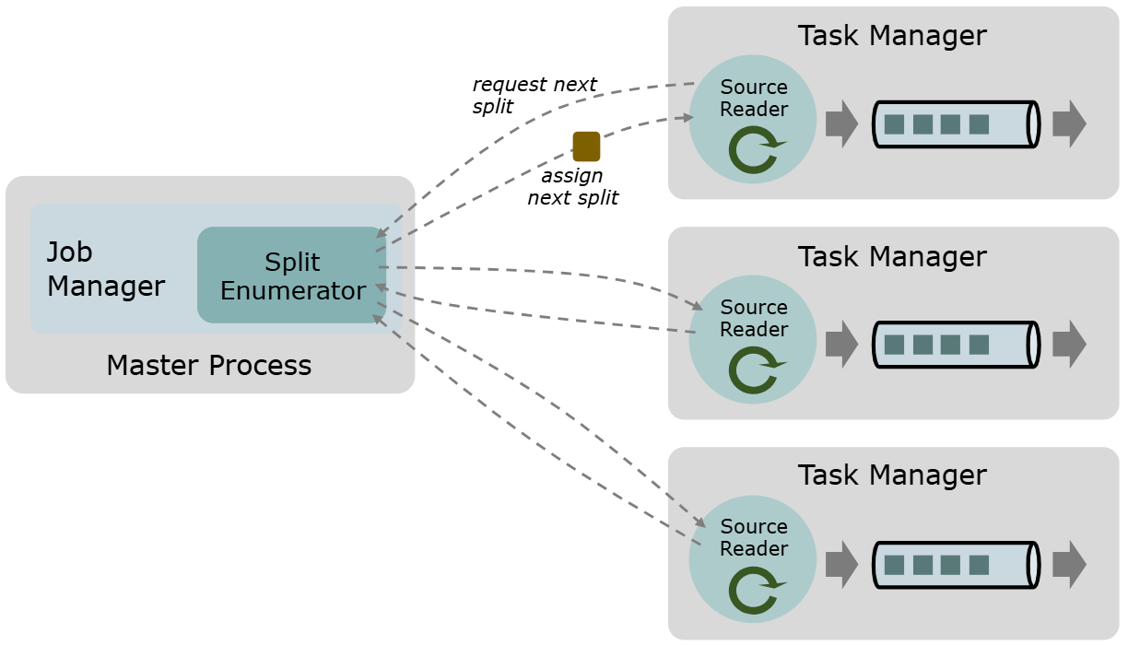

Collection Source
Flink提供了如下不同方法，从集合中读取数据：
DataStreamSource<OUT> fromData(OUT... data)
DataStreamSource<OUT> fromData(Collection<OUT> data)
DataStreamSource<OUT> fromParallelCollection(SplittableIterator<OUT> iterator, Class<OUT> type)
DataStreamSource<Long> fromSequence(long from, long to)

方法说明：
- fromSequence()方法生成以from开始，步长为1，to结束的序列；
- fromParallelCollection()方法从迭代器并行创建数据流。type指定迭代器返回的元素的数据类型。
代码如下：
package flink.application.study.datastream.datasource;

import org.apache.flink.streaming.api.datastream.DataStreamSource;
import org.apache.flink.streaming.api.environment.StreamExecutionEnvironment;
import org.apache.flink.util.NumberSequenceIterator;

import java.util.Arrays;

public class CollectionSourceDemo {
public static void main(String[] args) throws Exception {
StreamExecutionEnvironment env = StreamExecutionEnvironment.getExecutionEnvironment();
env.setParallelism(2);

DataStreamSource<Integer> ds = env.fromData(1, 2, 3, 4);
ds.print("|-ds->");

DataStreamSource<Integer> myTuples = env.fromData(Arrays.asList(1, 2, 3, 4));
myTuples.print("|-myTuples->");

DataStreamSource<Long> parallelCollectionDS = env.fromParallelCollection(new NumberSequenceIterator(1, 4), Long.class);
parallelCollectionDS.print("|-parallelCollectionDS->");

DataStreamSource<Long> sequenceDS = env.fromSequence(1, 4);
sequenceDS.print("|-sequenceDS->");

env.execute();
}
}
程序输出
|-parallelCollectionDS->:2> 3
|-parallelCollectionDS->:1> 1
|-parallelCollectionDS->:2> 4
|-parallelCollectionDS->:1> 2

|-sequenceDS->:2> 3
|-sequenceDS->:1> 1
|-sequenceDS->:1> 2
|-sequenceDS->:2> 4

|-ds->:1> 1
|-ds->:1> 3
|-ds->:2> 2
|-ds->:2> 4

|-myTuples->:2> 1
|-myTuples->:2> 3
|-myTuples->:1> 2
|-myTuples->:1> 4

Socket Source & Sink
socketTextStream(String hostname, int port)
socketTextStream(String hostname, int port, String delimiter)
socketTextStream(String hostname, int port, String delimiter, long maxRetry)
writeToSocket(String hostName, int port, SerializationSchema<T> schema)
方法说明：
- DataStream API提供了三个socketTextStream重载方法从Socket源读取数据，参数hostname和port表示连接Socket的IP和端口，delimiter表示将接收到的字符串分割成记录的字符串，maxRetry参数用于控制Socket连接失败后的重试策略，0表示不进行任何重试，立即终止程序，小于0的值表示无限重试（直到手动终止程序），大于0的值表示在Socket关闭后，每隔 1 秒​ 尝试重新连接，最多尝试 maxRetry次。
- writeToSocket()方法将数据流数据写入Socket端，schema用于指定写入Socket端的模式。
代码如下：
package flink.application.study.datastream.datasource;

import org.apache.flink.api.common.serialization.SerializationSchema;
import org.apache.flink.streaming.api.datastream.DataStreamSource;
import org.apache.flink.streaming.api.environment.StreamExecutionEnvironment;

public class SocketSourceSinkDemo {
public static void main(String[] args) throws Exception {
StreamExecutionEnvironment env = StreamExecutionEnvironment.getExecutionEnvironment();
env.setParallelism(2);

// 默认delimiter="\n", 默认maxRetry=0.
DataStreamSource<String> ds = env.socketTextStream("localhost", 9999);
ds.print("|-ds->");

env.socketTextStream("localhost", 9999, "\n");

env.socketTextStream("localhost", 9999, "\n", 3);

ds.writeToSocket("localhost", 8888, new SerializationSchema<String>() {
@Override
public byte[] serialize(String element) {
String result = element + "\n";
return result.getBytes();
}
});

env.execute();
}
}
分别启用两个Socket，端口分别为8888，9999。在9999端口输入内容
Flink
Spark
此时可在8888端口看到相同内容。

File Connector（source/sink）
文件连接器（File Connector）为BATCH和STREAMING提供了统一的Source和Sink，用于将文件读或写到Flink支持的文件系统。文件连接器为BATCH和STREAMING提供了相同的保证，并为STREAMING执行提供exactly-once语义。
连接器支持从任何（分布式）文件系统（如POSIX，S3，HDFS）以一种格式（如Avro，CSV，Parquet）读写一组文件，并产生一个流或记录。
文件连接器提供了File Source和File Sink，分别基于Source API和Sink API。File Source分为以下两个部分：SplitEnumerator和SourceReader。
- SplitEnumerator：SplitEnumerator负责发现和识别要读取的文件，并将它们分配给SourceReader。
- SourceReader：SourceReader请求它需要处理的文件，并从文件系统中读取文件。
除此之外，还需要将File Source与一种格式（Format）结合起来，这种格式允许解析CSV、解码AVRO或读取Parquet列文件。
File Source可以通过配置将读取目录作为有界源和无界源处理：
- 一个有界的文件源列出所有文件，并读取它们。
- 在配置用于定期文件发现的枚举器时，将创建无界文件源。在这种情况下，SplitEnumerator将像有界情况那样枚举，但在一定间隔后重复枚举。对于任何重复的枚举，SplitEnumerator过滤掉以前检测到的文件，只将新文件发送给SourceReader。
从文件读取或写入数据，需要在pom.xml中添加connector依赖：
<dependency>
<groupId>org.apache.flink</groupId>
<artifactId>flink-connector-files</artifactId>
<version>${flink.version}</version>
</dependency>

File Source提供了两种读取格式：
1、使用StreamFormat（流读取格式）从文件流逐条读取记录构建新的FileSource：
forRecordStreamFormat(final StreamFormat<T> streamFormat, final Path... paths)
2、使用BulkFormat（批量读取格式）从文件中读取批量记录来构建新的FileSource。
forBulkFileFormat(final BulkFormat<T, FileSourceSplit> bulkFormat, final Path... paths)
这两个方法的第一个参数指定格式，第二个参数指定文件路径。默认为有界流。
注意流格式、批量格式与之前说的文件格式的区别，前者指的是一种读取的方式，而后者指的文件数据存储的一种格式。

Reader Format

StreamFormat
StreamFormat接口源码如下：
@PublicEvolving
public interface StreamFormat<T> extends Serializable, ResultTypeQueryable<T> {

Reader<T> createReader(
Configuration config, FSDataInputStream stream, long fileLen, long splitEnd)
throws IOException;

Reader<T> restoreReader(
Configuration config,
FSDataInputStream stream,
long restoredOffset,
long fileLen,
long splitEnd)
throws IOException;

boolean isSplittable();

@Override
TypeInformation<T> getProducedType();

ConfigOption<MemorySize> FETCH_IO_SIZE =
ConfigOptions.key("source.file.stream.io-fetch-size")
.memoryType()
.defaultValue(MemorySize.ofMebiBytes(1L))
.withDescription(
"The approximate of bytes per fetch that is passed from the I/O thread to file reader.");

@PublicEvolving
interface Reader<T> extends Closeable {

@Nullable
T read() throws IOException;

@Override
void close() throws IOException;

@Nullable
default CheckpointedPosition getCheckpointedPosition() {
return null;
}
}
}
源码说明：
- 真正读取数据的是内部接口Reader，StreamFormat提供了创建Reader的createReader()方法，以及在检查点恢复时，恢复Reader的restoreReader()，参数fileLen表示整个文件长度，如果文件不可分割，splitEnd与fileLen相同，如果一个文件可分割，splitEnd表示分片（Split）结束边界之后第一个字节的偏移量。
- isSplittable()方法检查该格式是否可分割。可拆分格式允许Flink为每个文件创建多个拆分，以便Flink可以并发地读取文件的多个区域。
- getProducedType()获取此格式生成的类型。该类型将是文件源作为一个整体产生的类型。
- 配置选项FETCH_IO_SIZE，用于定义I/O线程在一次读取操作中要读取多少字节，默认是1MB。表示I/O线程每次从文件（或分片）中读取1MB的字节流，传递给Reader。
FETCH_IO_SIZE在StreamFormat以及器实现类中并未使用，而是在将StreamFormat通过装饰器StreamFormatAdapter变为BulkFormat时使用，表示Bulk的大小。

SimpleStreamFormat
Flink通过实现StreamFormat接口，提供了一个简单的流格式抽象类SimpleStreamFormat，所谓简单指的是一个文件是最小的读取单位，不可再分为多个切片：
@PublicEvolving
public abstract class SimpleStreamFormat<T> implements StreamFormat<T> {

public abstract Reader<T> createReader(Configuration config, FSDataInputStream stream)
throws IOException;

@Override
public final boolean isSplittable() {
return false;
}

@Override
public final Reader<T> createReader(
Configuration config, FSDataInputStream stream, long fileLen, long splitEnd)
throws IOException {

checkNotSplit(fileLen, splitEnd);

final long streamPos = stream.getPos();
checkArgument(
streamPos == 0L,
"SimpleStreamFormat is not splittable, but found non-zero stream position (%s)",
streamPos);

return createReader(config, stream);
}

@Override
public final Reader<T> restoreReader(
final Configuration config,
final FSDataInputStream stream,
final long restoredOffset,
final long fileLen,
final long splitEnd)
throws IOException {

checkNotSplit(fileLen, splitEnd);
stream.seek(restoredOffset);
return createReader(config, stream);
}

private static void checkNotSplit(long fileLen, long splitEnd) {
if (splitEnd != fileLen) {
throw new IllegalArgumentException(
String.format(
"SimpleStreamFormat is not splittable, but found split end (%d) different from file length (%d)",
splitEnd, fileLen));
}
}
}
源码说明：
- 从isSplittable()方法可以看出SimpleStreamFormat读取的文件不可分割；
- 从不可分割的文件读取数据，创建Reader时，要求fileLen和splitEnd相同，并且开始读取位置streamPos为0。
- SimpleStreamFormat并没有创建具体的Reader，而只是自定义了一个createReader()方法，由子类去实现。

TextLineInputFormat
针对Text文件和Csv文件，Flink分别提供了TextLineInputFormat和CsvReaderFormat两种读取格式。它们都继承自SimpleStreamFormat。
TextLineInputFormat类源码如下：
@PublicEvolving
public class TextLineInputFormat extends SimpleStreamFormat<String> {

private static final long serialVersionUID = 1L;

public static final String DEFAULT_CHARSET_NAME = "UTF-8";

private final String charsetName;

public TextLineInputFormat() {
this(DEFAULT_CHARSET_NAME);
}

public TextLineInputFormat(String charsetName) {
this.charsetName = charsetName;
}

@Override
public Reader createReader(Configuration config, FSDataInputStream stream) throws IOException {
final BufferedReader reader =
new BufferedReader(new InputStreamReader(stream, charsetName));
return new Reader(reader);
}

@Override
public TypeInformation<String> getProducedType() {
return Types.STRING;
}

@PublicEvolving
public static final class Reader implements StreamFormat.Reader<String> {

private final BufferedReader reader;

Reader(final BufferedReader reader) {
this.reader = reader;
}

@Nullable
@Override
public String read() throws IOException {
return reader.readLine();
}

@Override
public void close() throws IOException {
reader.close();
}
}
}
源码说明：
- 这种读取格式不支持从检查点恢复，这是因为无法跟踪文件中的行偏移量。；
- 创建该读取格式时，可以指定编码，默认是UTF-8。
- 该格式的类型是String，已经确定的。
- 该读取格式的Reader实际上是BufferedReader，在读取数据时，逐行读取，也就是说，之前说的一条记录，对应这种读取格式的一行数据。
- 如果需要以字符串形式逐行读取Text或Csv格式的文件，可以使用该读取格式。

CsvReaderFormat
CsvReaderFormat是一种逐记录读取Csv文件的读取格式。CsvMapper是CSV文件数据到类型为R的Java对象的映射器，默认一行数据映射一个Java对象，如何映射？通过定义的CsvSchema来约定。内部还提供了一个类型转换器Converter，将类型为R的对象转换为类型为T的最终对象。这样就可以从一行数据得到一个类型为T的Java对象了。
大概流程如下：
CSV文件数 --CsvMapper+CsvSchema--> R Java POJO
--------Converter--------> T Java POJO
在CsvReaderFormat内部提供了三个创建CsvReaderFormat的方法：
public static <T> CsvReaderFormat<T> forPojo(Class<T> pojoType) {
return forSchema(
JacksonMapperFactory::createCsvMapper,
mapper -> mapper.schemaFor(pojoType).withoutQuoteChar(),
TypeInformation.of(pojoType));
}

public static <T> CsvReaderFormat<T> forSchema(
CsvSchema schema, TypeInformation<T> typeInformation) {
return forSchema(JacksonMapperFactory::createCsvMapper, ignored -> schema, typeInformation);
}

public static <T> CsvReaderFormat<T> forSchema(
SerializableSupplier<CsvMapper> mapperFactory,
SerializableFunction<CsvMapper, CsvSchema> schemaGenerator,
TypeInformation<T> typeInformation) {
return new CsvReaderFormat<>(
mapperFactory,
schemaGenerator,
typeInformation.getTypeClass(),
(value, context) -> value,
typeInformation,
false);
}
源码说明：
- 第一个和第二个方法，内部调用的都是第三个方法，
- 第一个方法提供pojo的类型即可，例如City.class，String.class等，第二个方法需要传CsvSchema和TypeInformation，前者指定Schema，后者指定类型信息；在本例中，CSV解析的Schema是使用Jackson库根据POJO类的字段自动派生的。(注意：你可能需要添加@JsonPropertyOrder({field1, field2，…})注解到类定义中，字段的顺序与CSV文件列的顺序完全匹配)，后续举例说明。
- 第三个方法需要传入映射器工厂mapperFactory，它是一个函数接口，前两个方法通过JacksonMapperFactory::createCsvMapper创建，SerializableSupplier源码如下：
public interface SerializableSupplier<T> extends Supplier<T>, Serializable {}

@FunctionalInterface
public interface Supplier<T> {

T get();
}
这说明SerializableSupplier<CsvMapper> mapperFactory是一个无参，返回值类型为CsvMapper签名的函数，JacksonMapperFactory::createCsvMapper正好是这样签名的函数：
@Experimental
public final class JacksonMapperFactory {

public static CsvMapper createCsvMapper() {
final CsvMapper csvMapper = new CsvMapper();
registerModules(csvMapper);
return csvMapper;
}

}
第二个参数是Schema生成器函数schemaGenerator，也是一个函数接口，它是给定CsvMapper生成CsvSchema的函数。第一个方法通过
mapper -> mapper.schemaFor(pojoType).withoutQuoteChar()
来生成，通过schemaFor()方法给mapper指定Schema的类型，也就是R类型，通过withoutQuoteChar()方法指定无双引号Schema。
- 第三个方法通过new来创建CsvReaderFormat对象，它除了需要指定映射器工厂函数，Schema生成器函数，类型信息外，还需要指定转换器Converter，该转换器将R类型Java POJO转化为T类型的POJO，这里是恒等转换：
(value, context) -> value
在如下read()方法中进行类型转换：
private static final class Reader<R, T> implements StreamFormat.Reader<T> {
private final MappingIterator<R> iterator;
private final Converter<R, T, Void> converter;
private final boolean ignoreParseErrors;

public Reader(
MappingIterator<R> iterator,
Converter<R, T, Void> converter,
boolean ignoreParseErrors) {
this.iterator = checkNotNull(iterator);
this.converter = checkNotNull(converter);
this.ignoreParseErrors = ignoreParseErrors;
}

@Nullable
@Override
public T read() throws IOException {
while (iterator.hasNext()) {
try {
R nextElement = iterator.next();
return converter.convert(nextElement, null);
} catch (Throwable t) {
if (!ignoreParseErrors) {
throw t;
}
}
}
return null;
}

@Override
public void close() throws IOException {
iterator.close();
}
}

BulkFormat

StreamFormatAdapter
对于Text和CSV并没有直接提供BulkFormat读取格式，而是通过StreamFormatAdapter将对应的TextLineInputFormat和CsvReaderFormat装饰为BulkFormat：
package flink.application.study.datastream.datasource;

import org.apache.flink.connector.file.src.FileSourceSplit;
import org.apache.flink.connector.file.src.impl.StreamFormatAdapter;
import org.apache.flink.connector.file.src.reader.BulkFormat;
import org.apache.flink.connector.file.src.reader.TextLineInputFormat;
import org.apache.flink.formats.csv.CsvReaderFormat;

public class StreamFormat2BulkFormatDemo {
public static void main(String[] args) {

BulkFormat<String, FileSourceSplit> textBulkFormat =
new StreamFormatAdapter<>(new TextLineInputFormat());

BulkFormat<Pojo, FileSourceSplit> csvBulkFormat =
new StreamFormatAdapter<>(CsvReaderFormat.forPojo(Pojo.class));

}

public static class Pojo{

}
}
因为以StreamFormat格式读取文件，文件是不可以分片的，最小读取单位是一个文件，从单个文件读取时，而每个批次读取的数据大小为1M，由StreamFormat接口的参数FETCH_IO_SIZE指定并在StreamFormatAdapter使用。参见StreamFormatAdapter的如下源码：
private static TrackingFsDataInputStream openStream(
final Path file, final Configuration config, final long seekPosition)
throws IOException {

final FileSystem fs = file.getFileSystem();
final long fileLength = fs.getFileStatus(file).getLen();

final int fetchSize =
MathUtils.checkedDownCast(config.get(StreamFormat.FETCH_IO_SIZE).getBytes());
if (fetchSize <= 0) {
throw new IllegalConfigurationException(
String.format(
"The fetch size (%s) must be > 0, but is %d",
StreamFormat.FETCH_IO_SIZE.key(), fetchSize));
}

final InflaterInputStreamFactory<?> deCompressor =
StandardDeCompressors.getDecompressorForFileName(file.getPath());

final FSDataInputStream inStream = fs.open(file);
return doWithCleanupOnException(
inStream,
() -> {
final FSDataInputStream in =
deCompressor == null
? inStream
: new InputStreamFSInputWrapper(deCompressor.create(inStream));
in.seek(seekPosition);
return new TrackingFsDataInputStream(in, fileLength, fetchSize);
});
}

Writer Format

File Format

Text格式
从Text格式文件读取和写入数据：
package flink.application.study.datastream.datasource;

import org.apache.flink.api.common.eventtime.WatermarkStrategy;
import org.apache.flink.api.common.serialization.SimpleStringEncoder;
import org.apache.flink.connector.file.sink.FileSink;
import org.apache.flink.connector.file.src.FileSource;
import org.apache.flink.connector.file.src.reader.TextLineInputFormat;
import org.apache.flink.core.fs.Path;
import org.apache.flink.streaming.api.datastream.DataStream;
import org.apache.flink.streaming.api.environment.StreamExecutionEnvironment;

import java.time.Duration;

public class FileConnectorDemo {
public static void main(String[] args) throws Exception {
StreamExecutionEnvironment env = StreamExecutionEnvironment.getExecutionEnvironment();
env.setParallelism(2);

FileSource<String> fileSource = FileSource.forRecordStreamFormat(
new TextLineInputFormat(),
new Path("data/ds-api/connector/bounded-file")).build();
DataStream<String> boundedDS =
env.fromSource(fileSource, WatermarkStrategy.noWatermarks(), "bounded-file-source");
boundedDS.print("|-bounded-file-source->");

final FileSource<String> source =
FileSource.forRecordStreamFormat(new TextLineInputFormat(),
new Path("data/ds-api/connector/continuous-file"))
.monitorContinuously(Duration.ofSeconds(1L))
.build();
final DataStream<String> continuousDS =
env.fromSource(source, WatermarkStrategy.noWatermarks(), "continuous-file-source");
continuousDS.print("|-continuous-file-source->");

FileSink<String> fileSink = FileSink.forRowFormat(new Path("data/ds-api/connector/output"),
new SimpleStringEncoder<String>()).build();
continuousDS.sinkTo(fileSink);

env.execute();
}
}

CSV格式
使用CSV格式，还需要添加flink-csv依赖：
<dependency>
<groupId>org.apache.flink</groupId>
<artifactId>flink-csv</artifactId>
<version>${flink.version}</version>
</dependency>

Json格式
Flink支持通过JsonDeserializationSchema读和JsonSerializationSchema写JSON记录。它们利用Jackson库，并支持Jackson支持的任何类型，包括但不限于POJO和ObjectNode。
使用Json格式，需要在pom.xml中添加Json依赖：
<dependency>
<groupId>org.apache.flink</groupId>
<artifactId>flink-json</artifactId>
<version>${flink.version}</version>
</dependency>
下面从Text格式文件中读取Json字符串，反序列化为User对象，然后再序列化Json字符串保存到Text格式文件中。Text格式文件内容如下：
{"id": 1,"name": "zhangsan","age": 23}
{"id": 2,"name": "lisi","age": 24}
代码如下：
package flink.application.study.datastream.datasource.fileconnector;

import org.apache.flink.api.common.eventtime.WatermarkStrategy;
import org.apache.flink.api.common.functions.MapFunction;
import org.apache.flink.api.common.serialization.SimpleStringEncoder;
import org.apache.flink.connector.file.sink.FileSink;
import org.apache.flink.connector.file.src.FileSource;
import org.apache.flink.connector.file.src.reader.TextLineInputFormat;
import org.apache.flink.core.fs.Path;
import org.apache.flink.formats.json.JsonDeserializationSchema;
import org.apache.flink.formats.json.JsonSerializationSchema;
import org.apache.flink.streaming.api.datastream.DataStream;
import org.apache.flink.streaming.api.environment.StreamExecutionEnvironment;

import java.nio.charset.StandardCharsets;

public class JsonFormatDemo {
public static void main(String[] args) throws Exception {
StreamExecutionEnvironment env = StreamExecutionEnvironment.getExecutionEnvironment();

env.setParallelism(2);

// 创建文件源
Path inputPath = new Path("data/ds-api/file-connector/json/input");
FileSource<String> fileSource = FileSource.forRecordStreamFormat(
new TextLineInputFormat(), // 按行读取文本
inputPath // 文件路径
).build();

DataStream<String> textStream = env.fromSource(
fileSource,
WatermarkStrategy.noWatermarks(),
"text-source"
);

textStream.print("|--textStream-->");

JsonDeserializationSchema<User> jsonFormat = new JsonDeserializationSchema<>(
User.class);

// 使用自定义反序列化器
DataStream<User> userDS = textStream.map(jsonStr -> {
try {
jsonFormat.open(null); // 初始化mapper, 否则null.

return jsonFormat.deserialize(jsonStr.getBytes());
} catch (Exception e) {
throw new RuntimeException("JSON解析失败: " + jsonStr, e);
}
});

// 打印结果
userDS.print("|--userDS-->");

JsonSerializationSchema<User> serializationSchema = new JsonSerializationSchema<>();

DataStream<String> userStrDS = userDS.map(new MapFunction<User, String>() {
@Override
public String map(User user) throws Exception {
serializationSchema.open(null);
return new String(serializationSchema.serialize(user), StandardCharsets.UTF_8);
}
});
userStrDS.print("|--userStrDS-->");

Path outPath = new Path("data/ds-api/file-connector/json/output");
FileSink<String> fileSink = FileSink.forRowFormat(outPath, new SimpleStringEncoder<String>())
.build();
userStrDS.sinkTo(fileSink);

env.execute();
}
}
程序输出
|--textStream-->:1> {"id": 1,"name": "zhangsan","age": 23}
|--textStream-->:1> {"id": 2,"name": "lisi","age": 24}

|--userDS-->:1> User{id='1', name='zhangsan', age='23'}
|--userDS-->:1> User{id='2', name='lisi', age='24'}

|--userStrDS-->:1> {"id":"1","name":"zhangsan","age":"23"}
|--userStrDS-->:1> {"id":"2","name":"lisi","age":"24"}

Avro格式
Flink内置了对Apache Avro的支持。这允许基于Flink的Avro Schema轻松读写Avro数据。为了使用Avro格式，需要下列依赖项
<dependency>
<groupId>org.apache.flink</groupId>
<artifactId>flink-avro</artifactId>
<version>${flink.version}</version>
</dependency>

Parquet格式

Hadoop格式

Azure表存储

文件格式 | 逐记录读（Record） | 批量读（Bulk）
Text | TextLineInputFormat | StreamFormatAdapter(TextLineInputFormat)
CSV | CsvReaderFormat | StreamFormatAdapter(CsvReaderFormat)
Avro | AvroInputFormat | /
Parquet
Json | JsonSerializationSchema | /

文件格式 | 逐行写（Row） | 批量写（Bulk）
Text | SimpleStringEncoder  或自定义 | 自定义
CSV | SimpleStringEncoder  或自定义 | 有非public的CsvBulkWriter，需自定义
Avro | / | AvroWriterFactory -> AvroBulkWriter
Parquet
Json | JsonSerializationSchema | /

DataGen Connector（source）
DataGen连接器提供了一个Source实现，允许为Flink管道生成输入数据。在本地开发或不访问外部系统（如Kafka）的情况下进行演示时，它非常有用。DataGen连接器是内置的，不需要额外的依赖项。
DataGen连接器的Source实现为DataGeneratorSource，它并行产生N个数据点。它将一个序列分割成与并行源子任务一样多的并行子序列，每个子序列是有序的。在生成数据时，需要用户提供GeneratorFunction<Long, OUT>，该函数以Long类型的“索引”值来驱动数据生成过程。
元素的顺序取决于并行度。每个子序列将按顺序生成。因此，如果并行度被限制为1，这将产生一个有顺序的序列。
DataGeneratorSource内置对速率限制的支持。例如以不超过每秒100个事件的总体源速率（跨所有源子任务）生成字符串值流。
这个源总是有界的。然而，从实际的角度来看，将记录数设置为Long.MAX_VALUE，因为这个值非常巨大，可视为有效的无界源（永远不会到达终点）。
DataGeneratorSource在特定条件下可实现处理语义保证
At-least-once（至少一次）：数据不丢失，但可能重复处理。
End-to-end Exactly-once（端到端精确一次）：数据既不丢失也不重复，整个流处理流程（从数据源到外部存储）的结果严格一致。
代码演示：
package flink.application.study.datastream.datasource.datagenconnector;

import org.apache.flink.api.common.eventtime.WatermarkStrategy;
import org.apache.flink.api.common.typeinfo.Types;
import org.apache.flink.api.connector.source.util.ratelimit.RateLimiterStrategy;
import org.apache.flink.connector.datagen.source.DataGeneratorSource;
import org.apache.flink.connector.datagen.source.GeneratorFunction;
import org.apache.flink.streaming.api.datastream.DataStreamSource;
import org.apache.flink.streaming.api.environment.StreamExecutionEnvironment;

public class DataGenSourceDemo {
public static void main(String[] args) throws Exception {
StreamExecutionEnvironment env = StreamExecutionEnvironment.getExecutionEnvironment();

env.setParallelism(2);

GeneratorFunction<Long, String> generatorFunction = index -> "Number: " + index;
long numberOfRecords = 10;

DataGeneratorSource<String> source =
new DataGeneratorSource<>(generatorFunction,
numberOfRecords,
RateLimiterStrategy.perSecond(100),
Types.STRING);

DataStreamSource<String> stream =
env.fromSource(source,
WatermarkStrategy.noWatermarks(),
"Generator Source");

stream.print("|---->");

env.execute();
}
}
程序输出
|---->:1> Number: 0
|---->:2> Number: 5
|---->:2> Number: 6
|---->:2> Number: 7
|---->:1> Number: 1
|---->:1> Number: 2
|---->:2> Number: 8
|---->:1> Number: 3
|---->:1> Number: 4
|---->:2> Number: 9
代码说明：
- 代码生成10个数据点，并行度为2，速率限制为每秒不超过100个数据；
- 可以看到0~4由子任务1生成，5~9由子任务2生成，每个子任务内部数据是有序的。
GeneratorFunction源码如下：
@Experimental
public interface GeneratorFunction<T, O> extends Function {

/**
* Initialization method for the function. It is called once before the actual data mapping
* methods.
*/
default void open(SourceReaderContext readerContext) throws Exception {}

/** Tear-down method for the function. */
default void close() throws Exception {}

O map(T value) throws Exception;
}
可以看到该函数和MapFunction非常类似，将类型为T的输入value转换为类型为O的输出，该输出就是要生产的一个数据点。
DataGeneratorSource源码如下：
@Experimental
public class DataGeneratorSource<OUT>
implements Source<OUT, NumberSequenceSplit, Collection<NumberSequenceSplit>>,
ResultTypeQueryable<OUT>,
OutputTypeConfigurable<OUT> {

private static final long serialVersionUID = 1L;

private final SourceReaderFactory<OUT, NumberSequenceSplit> sourceReaderFactory;
private TypeInformation<OUT> typeInfo;

private final NumberSequenceSource numberSource;

private final GeneratorFunction<Long, OUT> generatorFunction;

public DataGeneratorSource(
GeneratorFunction<Long, OUT> generatorFunction,
long count,
RateLimiterStrategy rateLimiterStrategy,
TypeInformation<OUT> typeInfo) {
this(
new GeneratorSourceReaderFactory<>(generatorFunction, rateLimiterStrategy),
generatorFunction,
count,
typeInfo);
ClosureCleaner.clean(
rateLimiterStrategy, ExecutionConfig.ClosureCleanerLevel.RECURSIVE, true);
}

@VisibleForTesting
public GeneratorFunction<Long, OUT> getGeneratorFunction() {
return generatorFunction;
}

@Override
public Boundedness getBoundedness() {
return Boundedness.BOUNDED;
}

......
}
可以看到内置的生成函数为GeneratorFunction<Long, OUT>，已经确定了输入的类型为Long。getBoundedness()方法返回Boundedness.BOUNDED，说明是有界流，无界流为Boundedness.CONTINUOUS_UNBOUNDED。

JDBC Connector（sink）
官方还没有提供Flink 2.2版本的JDBC Connector。

Kafka Connector
Flink提供了一个Apache Kafka连接器，用于从Kafka主题读取数据和向Kafka主题写入数据，并保证exactly-once。

Table API连接器
Flink的Table API和SQL程序可以连接到其他外部系统，用于读取和写入批处理和流表。表源（Table Source）提供对存储在外部系统（如数据库、键值存储、消息队列或文件系统）中的数据的访问。表接收器（Table Sink）将表发送到外部存储系统。根据源和接收的类型，它们支持不同的格式，如CSV、Avro、Parquet或ORC。
Flink原生支持各种连接器。下表列出了所有可用的连接器。
Name | Version | Source | Sink
Filesystem |  | Bounded/Unbounded Scan | Streaming，Batch
Elasticsearch | 6.x & 7.x | / | Streaming，Batch
Opensearch | 1.x & 2.x | / | Streaming，Batch
Apache Kafka | 0.10+ | Unbounded Scan | Streaming，Batch
Amazon DynamoDB |  | / | Streaming，Batch
Amazon Kinesis Data Streams |  | Unbounded Scan | Streaming
Amazon Kinesis Data Firehose |  | / | Streaming
JDBC |  | Bounded Scan, Lookup | Streaming，Batch
Apache HBase | 1.4.x & 2.2.x | Bounded Scan, Lookup | Streaming，Batch
Apache Hive | Supported Versions | Bounded/Unbounded Scan, Lookup | Streaming，Batch
MongoDB | 3.6.x & 4.x & 5.x & 6.x & 7.0.x | Bounded Scan, Lookup | Streaming，Batch
DataGen |  | Bounded/Unbounded Scan | /
Print |  | / | Streaming，Batch
BlackHole |  | / | Streaming，Batch
注：用户也可以根据需要实现自己的自定义表源或接收器。

格式
Flink提供了一组可与表连接器一起使用的表格式。表格式是一种存储格式，它定义了如何将二进制数据映射到表列。
Flink支持以下格式：
Formats | Supported Connectors
CSV | Apache Kafka, Upsert Kafka, Amazon Kinesis Data Streams, Amazon Kinesis Data Firehose, Filesystem
JSON | Apache Kafka, Upsert Kafka, Amazon Kinesis Data Streams, Amazon Kinesis Data Firehose, Filesystem, Elasticsearch
Apache Avro | Apache Kafka, Upsert Kafka, Amazon Kinesis Data Streams, Amazon Kinesis Data Firehose, Filesystem
Confluent Avro | Apache Kafka, Upsert Kafka
Protobuf | Apache Kafka
Debezium CDC | Apache Kafka, Filesystem
Canal CDC | Apache Kafka, Filesystem
Maxwell CDC | Apache Kafka, Filesystem
OGG CDC | Apache Kafka, Filesystem
Apache Parquet | Filesystem
Apache ORC | Filesystem
Raw | Apache Kafka, Upsert Kafka, Amazon Kinesis Data Streams, Amazon Kinesis Data Firehose, Filesystem

DataGen SQL Connector
DataGen连接器允许基于内存中的数据生成来创建表。这在本地开发查询而不访问外部系统（如Kafka）时非常有用。表可以包括计算列语法，允许灵活的记录生成。
DataGen连接器是内置的，不需要额外的依赖项。
默认情况下，DataGen表是一个无界表，将为每列创建一个随机值的无限行数。此外，还可以指定总行数，从而生成有界表。
DataGen连接器可以生成符合其定义Schema的数据，应该注意的是，它处理长度受限的字段如下：
• 对于固定长度的数据类型（char/binary），字段长度只能由Schema定义，不支持自定义。
• 对于可变长度数据类型（varchar/varbinary），字段长度最初由Schema定义，自定义长度不能大于Schema定义。
• 对于超长字段（string/bytes），默认长度为100，但可以设置为小于2^31的长度。
创建DataGen表时支持的字段类型：
数据类型 | 生成器类型 | 说明
BOOLEAN | random
CHAR | random / sequence
VARCHAR | random / sequence
BINARY | random / sequence
VARBINARY | random / sequence
STRING | random / sequence
DECIMAL | random / sequence
TINYINT | random / sequence
SMALLINT | random / sequence
INT | random / sequence
BIGINT | random / sequence
FLOAT | random / sequence
DOUBLE | random / sequence
DATE | random | 始终解析为本地计算机的当前日期
TIME | random | 始终解析为本地计算机的当前时间
TIMESTAMP | random | 解析相对于本地计算机当前时间戳的过去时间戳。最大过去时间可以通过‘max-past’选项指定。
TIMESTAMP_LTZ | random | 解析相对于本地计算机当前时间戳的过去时间戳。最大过去时间可以通过‘max-past’选项指定。
INTERVAL YEAR TO MONTH | random
INTERVAL DAY TO MONTH | random
ROW | random
ARRAY | random
MAP | random
MULTISET | random
DataGen连接器表选项配置：
选项 | 必须 | 默认值 | 类型 | 描述
connector | 是 | (none) | String | 指定要使用的连接器，这里是‘datagen’
rows-per-second | 否 | 10000 | Long | 每秒生成数据行数，以控制生成速率
number-of-rows | 否 | (none) | Long | 要发出的行的总数。缺省情况下，该表是无界的。
scan.parallelism | 否 | (none) | Integer | 定义源的并行性。如果未设置，则使用全局默认并行度。
DataGen连接器字段选型配置：
选项 | 必须 | 默认值 | 类型 | 描述
fields.#.kind | 否 | random | String | “#”字段的生成器类型。可以是'sequence' 或'random'
fields.#.min | 否 | (Minimum value of type) | 与字段类型相同 | random生成器的最小值，仅适用于数字类型
fields.#.max | 否 | (Maximum value of type) | 与字段类型相同 | random生成器的最小值，仅适用于数字类型
fields.#.max-past | 否 | 0 | Duration | 时间戳随机生成器的最大过去，仅适用于时间戳类型
fields.#.length | 否 | string/bytes为100，array/map/multiset为3 | Integer | 对于可变长度字段（varchar/varbinary），默认长度由模式定义，不能设置为大于它的长度。对于超长字段（string/bytes），默认长度为100，可以设置为小于2^31的长度。对于构造字段（array/map/multiset），默认元素个数为3
fields.#.var-len | 否 | false | Boolean | 是否生成变长数据，仅适用于变长类型（varchar, string, varbinary, bytes）
fields.#.start | 否 | (none) | 与字段类型相同 | 序列生成器的起始值
fields.#.end | 否 | (none) | 与字段类型相同 | 序列发生器的结束值
fields.#.null-rate | 否 | 0 | Float | null值的比例。
注：“#”是字段名称占位符，创建表时使用具体的字段名称。对于构造数据类型ARRAY、MULTISET，使用fields.#.element对元素进行进一步配置，对MAP类型，使用fields.#.key和fields.#.value对key和value进一步配置。
下面演示一个DataGen表：
package flink.application.study.table.connector;

import flink.application.study.table.TableAPIUtils;
import org.apache.flink.table.api.TableEnvironment;

public class DataGenConnectorDemo {
public static void main(String[] args) {
TableEnvironment tEnv = TableAPIUtils.buildTableEnvironment();
String createStat = """
CREATE TABLE Orders (
boolean_f BOOLEAN,
bigint_f BIGINT,
decimal_f DECIMAL(32,2),
date_f DATE,
time_f TIME,
timestamp_f TIMESTAMP(3),
char_f CHAR(3),
varchar_f VARCHAR(5),
string_f STRING,
row_f ROW<first_name STRING, last_name STRING>,
array_int_f Array<INT>,
map_f Map<INT, STRING>,
multiset_f MULTISET<INT>
) WITH (
'connector' = 'datagen', -- 连接器类型.
'rows-per-second'='3', -- 每秒生成数据行数.
'number-of-rows'='10', -- 表的总行数.
'scan.parallelism'='2', -- 并行度.

'fields.decimal_f.kind'='random', -- 字段生成器类型.
'fields.decimal_f.min'='1', -- 最小值.
'fields.decimal_f.max'='100', -- 最大值.

'fields.bigint_f.kind'='sequence', -- 生成器类型.
'fields.bigint_f.start'='1', -- 开始值.
'fields.bigint_f.end'='100', -- 结束值.

'fields.timestamp_f.max-past'='100', -- 时间戳最大过去.

'fields.row_f.first_name.length'='2',
'fields.row_f.last_name.length'='3',

'fields.array_int_f.length'='1', -- 长度.
'fields.array_int_f.element.min'='1',
'fields.array_int_f.element.max'='100',

'fields.map_f.length'='1',
'fields.map_f.key.max'='300',
'fields.map_f.key.min'='200',
'fields.map_f.value.length'='3',

'fields.multiset_f.length'='1',
'fields.multiset_f.element.max'='30',
'fields.multiset_f.element.min'='1',

'fields.string_f.var-len'='true', -- 是否生成可变长数据.
'fields.string_f.length'='4', -- 字段的长度.

'fields.boolean_f.null-rate'='0.5' -- null值比率.
)
""";
tEnv.executeSql(createStat);

String selectStat = """
SELECT
*
FROM Orders;
""";
tEnv.executeSql(selectStat).print();

}
}
程序输出：
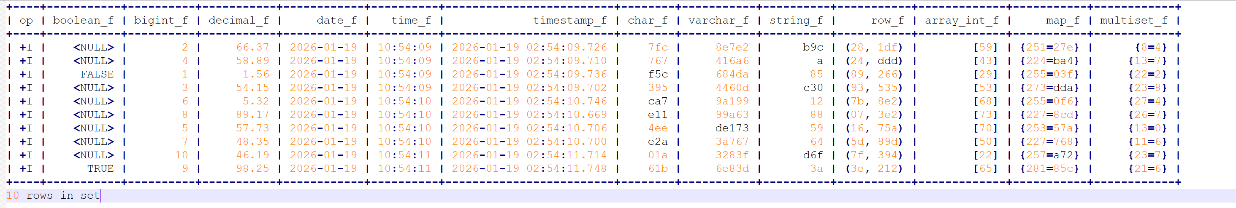

Print SQL Connector
Print连接器允许将每一行写入标准输出（standard output）或标准错误（standard error）流。
它的设计目的：
• 易于测试streaming job。
• 在生产调试中非常有用。
四种打印格式：
打印格式 | 条件
PRINT_IDENTIFIER:taskId> output | 提供PRINT_IDENTIFIER，并且parallelism > 1
PRINT_IDENTIFIER> output | 提供PRINT_IDENTIFIER provided，并且parallelism == 1
taskId> output | 不提供PRINT_IDENTIFIER，并且parallelism > 1
output | 不提供PRINT_IDENTIFIER，并parallelism == 1
注：PRINT_IDENTIFIER由连接器选型来配置，taskId表示任务ID，从1开始的整数，output表示具体的输出内容。
连接器选型配置
选项 | 必须 | 默认值 | 类型 | 说明
connector | 是 | (none) | String | 指定要使用的连接器，这里是“print”
print-identifier | 否 | (none) | String | 标识打印并在输出值前加上前缀的消息
standard-error | 否 | false | Boolean | 默认打印到标准输出，如果打印到标准错误应设置为true
sink.parallelism | 否 | (none) | Integer | 定义打印接收操作符的并行度。默认情况下，并行度由框架使用与上游链式操作符相同的并行度来确定。

下面给出一个例子。以DataGen表作为Source，Print表作为Sink。
package flink.application.study.table.connector;

import flink.application.study.table.TableAPIUtils;
import org.apache.flink.table.api.TableEnvironment;

public class PrintConnectorDemo {
public static void main(String[] args) {
TableEnvironment tEnv = TableAPIUtils.buildTableEnvironment();
String createStat = """
CREATE TABLE Orders (
boolean_f BOOLEAN,
bigint_f BIGINT
) WITH (
'connector' = 'datagen', -- 连接器类型.
'number-of-rows'='10', -- 表的总行数.
'scan.parallelism'='2', -- 并行度.
'fields.bigint_f.kind'='sequence', -- 生成器类型.
'fields.bigint_f.start'='1', -- 开始值.
'fields.bigint_f.end'='100', -- 结束值.
'fields.boolean_f.null-rate'='0.5' -- null值比率.
)
""";
tEnv.executeSql(createStat);

String printCreateStat= """
CREATE TABLE print_table WITH (
'connector' = 'print',
'sink.parallelism'='2',
'print-identifier'='-->',
'standard-error'='true'
) LIKE Orders (EXCLUDING ALL)
""";

tEnv.executeSql(printCreateStat);

String insertStat = """
INSERT INTO print_table
SELECT
boolean_f,
bigint_f
FROM Orders;
""";
tEnv.executeSql(insertStat);

}
}
程序输出
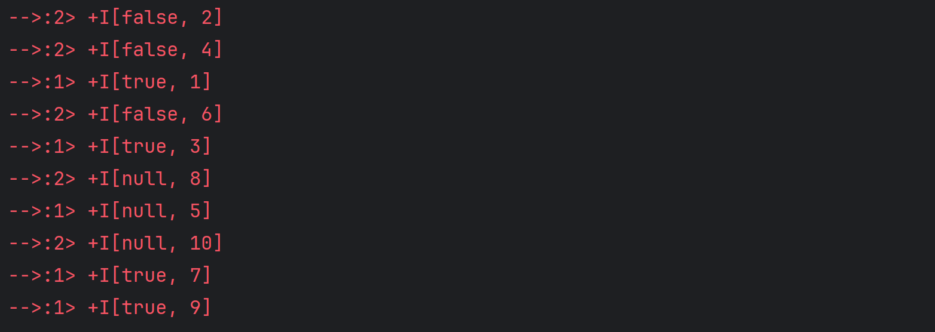

BlackHole SQL Connector
黑洞连接器允许吞下所有输入记录。它的设计目的：
• 高性能测试。
• UDF输出，而不是实质性的sink。
就像类Unix操作系统上的/dev/null设备一样。
黑洞连接器是内置的。可如下创建黑洞表
CREATE TABLE blackhole_table (
f0 INT,
f1 INT,
f2 STRING,
f3 DOUBLE
) WITH (
'connector' = 'blackhole'
);
或者，它可以基于现有的表Schema，使用LIKE子句来创建
CREATE TABLE blackhole_table WITH ('connector' = 'blackhole')
LIKE source_table (EXCLUDING ALL)
连接器选型配置：
选型 | 必须 | 默认值 | 类型 | 说明
connector | 是 | (none) | String | 指定要使用的连接器，这里是’ blackhole’
下面以DataGen表为Source，以黑洞表为Sink：
package flink.application.study.table.connector;

import flink.application.study.table.TableAPIUtils;
import org.apache.flink.table.api.TableEnvironment;

public class BlackHoleConnectorDemo {
public static void main(String[] args) {
TableEnvironment tEnv = TableAPIUtils.buildTableEnvironment();
String createStat = """
CREATE TABLE Orders (
boolean_f BOOLEAN,
bigint_f BIGINT
) WITH (
'connector' = 'datagen', -- 连接器类型.
'scan.parallelism'='2', -- 并行度.
'fields.bigint_f.kind'='random', -- 生成器类型.
'fields.bigint_f.min'='1', -- 开始值.
'fields.bigint_f.max'='100', -- 结束值.
'fields.boolean_f.null-rate'='0.5' -- null值比率.
)
""";
tEnv.executeSql(createStat);

String printCreateStat= """
CREATE TABLE blackhole_table WITH (
'connector' = 'blackhole'
) LIKE Orders (EXCLUDING ALL)
""";

tEnv.executeSql(printCreateStat);

String insertStat = """
INSERT INTO blackhole_table
SELECT
*
FROM Orders;
""";
tEnv.executeSql(insertStat);
}
}
上述例子为流的例子，会一直运行，本地IDEA运行无法观测到黑洞表内容，如果启动了Flink Cluster，可通过Flink Web UI来观察。

FileSystem SQL Connector
该连接器提供Flink支持的文件系统中的分区文件的访问。
文件系统连接器本身包含在Flink中，不需要额外的依赖项。相应的jar可以在/lib目录下的Flink发行版中找到。需要为从文件系统读取和写入行指定相应的格式。
文件系统连接器允许从本地或分布式文件系统进行读写。文件系统表可以定义为：
CREATE TABLE MyUserTable (
column_name1 INT,
column_name2 STRING,
...
part_name1 INT,
part_name2 STRING
) PARTITIONED BY (part_name1, part_name2) WITH (
'connector' = 'filesystem',
'path' = 'file:///path/to/whatever',
'format' = '...',
...
)
SQL说明：
- connector属性
必选属性。指定连接器类型，文件系统为filesystem。
- path属性
必选属性。指定文件路径，这里路径可以是目录路径，或文件路径，可以是绝对路径，或相对路径。本地路径协议file://可以省略，默认本地。建议使用file://，并使用绝对路径。
- format属性
必选属性。文件格式，支持CSV、JSON、Avro、Parquet、Orc、Debezium-JSON、Canal-JSON和Raw。
- source.monitor-interval属性
可选属性。默认情况下，文件系统连接器是有界的，也就是说，它将扫描配置的路径一次，然后关闭自己。可以通过配置source.monitor-interval选项来启用连续的目录监控。源检查新文件的时间间隔，单位秒。间隔必须大于0。每个文件都由其路径唯一标识，一旦发现，就会处理一次。

分区文件
Flink的文件系统分区支持使用标准的hive分区。但是，它不需要向表目录预先注册分区。分区是根据目录结构发现和推断的。例如，基于下面目录分区的表将被推断为包含datetime和hour分区。
path
└── datetime=2019-08-25
└── hour=11
├── part-0.parquet
├── part-1.parquet
└── hour=12
├── part-0.parquet
└── datetime=2019-08-26
└── hour=6
├── part-0.parquet
文件系统表支持分区插入和覆盖插入。参见INSERT语句。当向分区表插入覆盖时，将只覆盖相应的分区，而不是覆盖整个表。

元数据字段
以文件系统作为Source，支持如下可读的元数据字段：
Key | 数据类型 | 说明
file.path | STRING NOT NULL | 文件路径
file.name | STRING NOT NULL | 文件名
file.size | BIGINT NOT NULL | 文件大小
file.modification-time | TIMESTAMP_LTZ(3) NOT NULL | 文件修改时间
当前如果是Windows本地文件，无法使用file.name元数据。这是因为源码会将路径解析为/D:/…，从文件路径中解析file.name时，无法解析盘符“D:”中的冒号“:”，例如报错：
Caused by: java.nio.file.InvalidPathException: Illegal char <:> at index 2: /D:/AI-Book/FlinkApplication/data/sql/connector/filesystem/csv/input/age=42/user.csv

Streaming Sink
文件系统连接器支持流写，将记录写入文件。行编码格式（Row-encoded Format）为CSV和JSON。批量编码格式（Bulk-encoded Format）是Parquet、ORC和Avro。
可以直接编写SQL，将流数据插入到未分区表中。如果是分区表，可以配置分区相关的操作。

JDBC SQL Connector

Apache Kafka SQL Connector

自定义

SELECT语句
CREATE语句
DROP语句
ALTER语句
INSERT语句
ANALYZE语句
DESCRIBE语句
TRUNCATE语句
EXPLAIN语句
USE语句
SHOW语句
LOAD语句
UNLOAD语句
SET语句
RESET语句
JAR语句
JOB语句
UPDATE语句
DELETE语句
CALL语句

模型

Reporter

Metric Reporter

Trace Reporter

Event Reporter

Flink CDC
本节以Flink CDC v3.5.0为例。
官网地址：https://nightlies.apache.org/flink/flink-cdc-docs-release-3.5/
下载地址：https://github.com/apache/flink-cdc/releases
源码地址：https://github.com/apache/flink-cdc

简介

Flink CDC是什么
Flink CDC是一个实时数据和批量数据的分布式数据集成工具。如图：
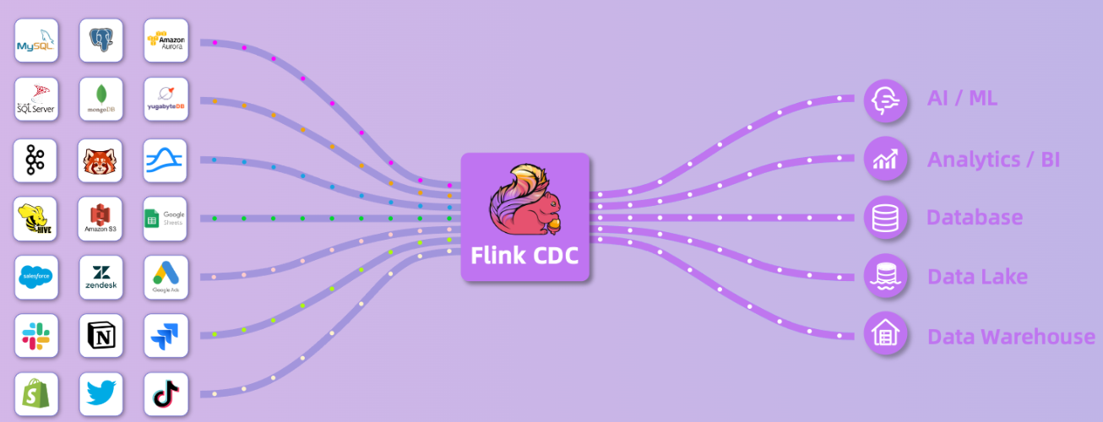
Flink CDC通过YAML配置文件来描述数据的移动和转换，让数据集成更简单和优雅。如图：
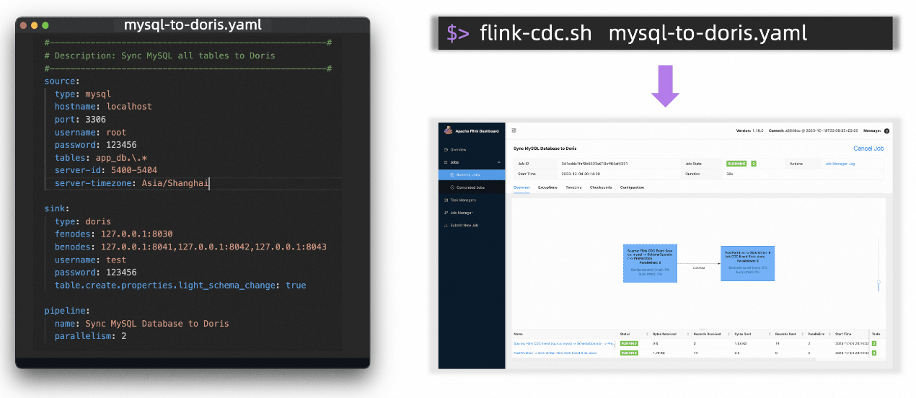
图中表示将数据从MySQ集成到Doris的YAML配置，以及运行作业。

关键特征
Flink CDC有六大特征：
- 变更数据捕获
Flink CDC支持对数据库历史数据进行分布式扫描，然后自动切换到变更数据捕获（Change Data Capture，简称为CDC）。切换使用增量快照算法，确保切换操作不会锁定数据库。也就是说，开始时会捕获整个数据库或表，后续数据库有变更，将捕获变更，而不是整个数据库或表。
- 模式演化
模式演化（Schema Evolution）指的是数据源的Schema变化，例如数据库表新增字段等。Flink CDC能够使用基于上游表的推断表结构自动创建下游表，并在变更数据捕获期间将上游DDL应用于下游系统。
- 流管道
流管道（Streaming Pipeline）指的是Flink CDC作业构成的流管道。Flink CDC作业默认以流模式运行，在实时binlog同步场景下提供亚秒级的端到端延迟，有效保证下游业务数据的新鲜度。
- 数据转换
Flink CDC支持ETL的数据转换（Data Transformation）操作，包括列投影（column projection）、计算列（computed column）、过滤表达式和经典的标量函数等。
- 全库同步
全库同步（Full Database Sync）是指将整个数据库同步到下游。通过配置捕获的数据库列表和表列表，Flink CDC支持在一个作业中将源数据库实例的所有表同步到下游。
- 精确一次语义
Flink CDC支持读取数据库历史数据，并且即使在作业失败之后，也可以精确一次（Exactly-Once）处理，继续读取CDC事件。

核心概念
Flink CDC提供了一些核心概念。

Data Pipeline
由于Flink CDC中的事件以管道方式从上游流向下游，因此整个ETL任务被称为数据管道（Data Pipeline）。
管道对应于Flink中的算子链。描述一个数据管道，需要如下组件：source、sink、pipeline、route和transform。前三个是必须的，后两个是可选的。注意Data Pipeline与这里的pipeline的区别，前者指的是整个数据管道，后者指的数据管道的一个组件pipeline。
可以使用下面的yaml文件定义一个简洁的数据管道来描述同步MySQL的app_db数据库下的所有表到Doris：
pipeline:
name: Sync MySQL Database to Doris
parallelism: 2

source:
type: mysql
hostname: localhost
port: 3306
username: root
password: 123456
tables: app_db.\.*

sink:
type: doris
fenodes: 127.0.0.1:8030
username: root
password: "".
可以使用下面的yaml文件定义一个复杂的数据管道来描述同步MySQL的app_db数据库下的所有表到Doris，并给出特定的目标数据库名称ods_db和特定的目标表名称prefix ods_：
source:
type: mysql
hostname: localhost
port: 3306
username: root
password: 123456
tables: app_db.\.*

sink:
type: doris
fenodes: 127.0.0.1:8030
username: root
password: ""

transform:
- source-table: adb.web_order01
projection: \*, format('%S', product_name) as product_name
filter: addone(id) > 10 AND order_id > 100
description: project fields and filter
- source-table: adb.web_order02
projection: \*, format('%S', product_name) as product_name
filter: addone(id) > 20 AND order_id > 200
description: project fields and filter

route:
- source-table: app_db.orders
sink-table: ods_db.ods_orders
- source-table: app_db.shipments
sink-table: ods_db.ods_shipments
- source-table: app_db.products
sink-table: ods_db.ods_products

pipeline:
name: Sync MySQL Database to Doris
parallelism: 2
user-defined-function:
- name: addone
classpath: com.example.functions.AddOneFunctionClass
- name: format
classpath: com.example.functions.FormatFunctionClass
这里我们先关注pipeline部分。预定义的管道配置选项如下
参数 | 含义 | 是否必须
name | 管道的名称，它将作为作业名称提交给Flink集群 | 否
parallelism | 管道的全局并行度，默认为1 | 否
local-time-zone | 本地时区，定义当前会话时区id | 否
execution.runtime-mode | 管道的运行时模式，包括STREAMING和BATCH，默认值为STREAMING | 否
schema.change.behavior | 定义如何处理模式更改，包括：EXCEPTION, EVOLVE, TRY_EVOLVE, LENIENT (默认值) 或IGNORE | 否
schema.operator.uid | 模式操作的唯一ID，此ID将用于算子之间的通信，并且在算子之间必须是唯一的。已弃用，使用operator.uid.prefix代替 | 否
schema-operator.rpc-timeout | SchemaOperator等待下游SchemaChangeEvent应用完成的超时时间，默认值为3分钟 | 否
operator.uid.prefix | 用于所有管道操作uid的前缀。如果不设置，所有管道操作uid将由Flink生成。建议设置此参数以确保稳定且可识别的操作uid，这有助于进行有状态升级、故障排除和Flink UI诊断 | 否
注：虽然每个参数都是可选的，但至少必须指定其中一个。也就是说，管道部分是强制性的，不能为空。
预定义管道配置选项参见flink-cdc-common的类org.apache.flink.cdc.common.pipeline.PipelineOptions，其它配置选项参见flink-cdc-cli的类org.apache.flink.cdc.cli.parser.YamlPipelineDefinitionParser，例如user-defined-function。

Data Source
数据源（Data Source）用于从外部系统访问元数据并读取变更数据。一个数据源可以同时从多个表中读取数据。
数据源的配置选项如下：
参数 | 含义 | 是否必须
type | 源的类型，如MySQL | 是
name | 源的名称 | 否
其它配置 | 构建数据源的配置，例如连接配置和源表属性等，数据源不同，配置项也不同。 | 否
可以使用yaml文件来定义一个MySQL源，例如：
source:
type: mysql
name: mysql-source #optional，description information
host: localhost
port: 3306
username: admin
password: pass
tables: adb.*, bdb.user_table_[0-9]+, [app|web]_order_\.*

Data Sink
数据接收器（Data Sink）用于应用模式变更并将变更数据写入外部系统。一个数据接收器可以同时写多个表。
数据接收器的配置选项如下：
参数 | 含义 | 是否必须
type | 接收器的类型，如MySQL | 是
name | 接收器的名称 | 否
其它配置 | 构建数据接收器的配置，例如连接配置和源表属性等，数据接收器不同，配置项也不同。 | 否
可以使用yaml文件来定义Doris接收器，例如：
sink:
type: doris
name: doris-sink
fenodes: 127.0.0.1:8030
username: root
password: ""
table.create.properties.replication_num: 1

Schema Evolution
模式演变（Schema Evolution）特性可以将上游模式DDL更改同步到下游，包括创建新表、截断表和删除表，以及增加新列、重命名列、更改列类型、删除列。
模式演变行为可以通过管道选项来指定：
pipeline:
schema.change.behavior: evolve
schema.change.behavior是枚举类型，可以设置为exception、evolve、try_evolve、lenient或ignore。
- exception（异常拦截模式）
该模式（Mode）下，禁止所有模式（Schema）变更行为。一旦上游的SchemaOperator被捕获，就会抛出一个异常。
- evolve（强制演进模式）
在这种模式下，CDC管道模式操作将把所有上游模式变更事件应用到下游sink。如果尝试失败，将从SchemaRegistry抛出一个异常并触发全局故障转移。
- try_evolve（尝试演进模式）
尝试将上游Schema变更同步到下游Sink，但容忍部分失败：若下游不支持某类变更（如字段类型不兼容），则跳过该变更的强制同步，转而对后续数据记录做“隐式类型转换”以适配Schema差异。需注意：数据转换不保证无损（如字段截断、精度丢失等）。
- lenient（宽松演进模式）
这是默认的模式演变行为。
主动转换上游Schema变更事件后，再同步到下游Sink，强制保证数据无丢失。典型示例：AlterColumnTypeEvent（修改列类型）会被拆分为 RenameColumnEvent（保留原列）+ AddColumnEvent（新增新类型列）。此外，避免意外清空表/删除表，显式屏蔽TruncateTableEvent和DropTableEvent，这类“危险操作”需通过「按事件类型控制」功能手动覆盖。
- ignore（静默忽略模式）
SchemaOperator会静默丢弃所有Schema变更事件，不会将其同步到下游Sink。当下游需继续接收“未变更列”的数据，但暂不支持Schema变更时使用。

Schema演进模式 | 变更拦截策略 | 数据完整性 | 容忍度
exception | 强制拦截 | 不涉及（阻断变更） | 不允许变更
evolve | 尝试同步，失败熔断 | 依赖下游兼容性 | 必须同步成功
try_evolve | 尝试同步，容忍失败 | 允许少量损失 | 允许部分失败
lenient | 转换后同步，保无损 | 强保障（无丢失） | 保数据优先
ignore | 静默丢弃所有变更 | 仅保未变更列数据 | 完全忽略变更
有时，可能不适合将所有模式更改事件同步到下游。例如，允许AddColumnEvent但不允许DropColumnEvent是避免删除现有数据的常见场景。这可以通过在sink块中设置include.schema.changes和exclude.schema.changes选项来实现。这称之为按事件类型控制（Per-Event Type Control）。
可在sink中配置如下选项
选项 | 含义 | 是否必须
include.schema.changes | 包含的Schema变更事件类型。如果未指定，默认包括所有类型。 | 否
exclude.schema.changes | 步包含的Schema变更事件类型。优先级高于include.schema.changes | 否
以下是可配置的模式变更事件类型的完整列表：
事件类型 | 描述
add.column | 增加新列
alter.column.type | 更改列的类型
create.table | 创建新表
drop.column | 删除列
drop.table | 删除表
rename.column | 重命名列
truncate.table | 清空表
支持部分匹配。例如，将drop传递到上面的选项中相当于传递drop.column和drop.table。
下面的YAML配置被设置为包括CreateTableEvent和列相关的事件，除了DropColumnEvent。
sink:
include.schema.changes:
exclude.schema.changes:

Table ID
Flink CDC在连接外部系统时，需要与外部系统的存储对象建立映射关系。在Flink CDC中，存储对象通过Table ID来指定。为了与大多数外部系统兼容，Table ID由一个3元组表示：（namespace, schemaName, tableName），例如PostgreSQL数据库，数据库mydb，模式default下的表orders的Table ID为mydb.default.orders。这样，通过Table ID唯一标识了外部系统中的一个存储对象。
下表列出了不同数据系统Table ID的构成，并给出了一个例子：
外部系统 | Table ID组成 | 例子
Oracle/PostgreSQL | database, schema, table | mydb.default.orders
MySQL/Doris/StarRocks | database, table | mydb.orders
Kafka | topic | orders

Route
路由（Route）指定source表映射到sink表的匹配规则。
路由的选项配置如下：
参数 | 含义 | 是否必须
source-table | 源表id，支持正则表达式 | 是
sink-table | 接收表id，支持符号替换 | 是
replace-symbol | 接收表中用于模式替换的特殊符号，将被原表名替换 | 否
description | 路由规则描述 | 否
路由模块可以包含多个源表/接收表规则。
下面给出一些例子。
将一个数据源表路由到一个数据接收表。如果将数据库mydb中的表web_order同步到Doris表ods_web_order，我们可以使用如下这个路由配置：
route:
- source-table: mydb.web_order
sink-table: mydb.ods_web_order
description: sync table to one destination table with given prefix ods_
将多个数据源表路由到一个数据接收表。同步数据库mydb中的分片表到Doris表ods_web_order，可以使用如下路由配置：
route:
- source-table: mydb\.*
sink-table: mydb.ods_web_order
description: sync sharding tables to one destination table
多个路由规则。
route:
- source-table: mydb.orders
sink-table: ods_db.ods_orders
description: sync orders table to orders
- source-table: mydb.shipments
sink-table: ods_db.ods_shipments
description: sync shipments table to ods_shipments
- source-table: mydb.products
sink-table: ods_db.ods_products
description: sync products table to ods_products
路由规则中的模式替换。如果路由源表并将其重命名为具有特定模式的sink表，可以使用replace-symbol来类似源表名，如下所示：
route:
- source-table: source_db.\.*
sink-table: sink_db.<>
replace-symbol: <>
description: route all tables in source_db to sink_db
这里指定了替换符号“<>”，接收表的表名将使用源表名替换。

Transform
Transform模块帮助用户根据表中的数据列来删除和扩展数据列。此外，它还可以帮助用户在同步过程中过滤一些不必要的数据。
Transform配置选项如下：
参数 | 含义 | 是否必须
source-table | 源表id，支持正则表达式 | 是
projection | 投影规则，支持类似于SQL中的select子句的语法 | 否
filter | 过滤规则，支持类似于SQL中的where子句的语法 | 否
primary-keys | 接收表的主键，以逗号分隔 | 否
partition-keys | 接收表的分区键，以逗号分隔 | 否
table-options | 用于自动创建表时配置表创建语句 | 否
converter-after-transform | 用于添加转换器以在转换后更改DataChangeEvent | 否
description | 转换规则描述 | 否
注：可以在一个管道YAML文件中声明多个转换规则。
pipeline:
user-defined-function:
- name: addone
classpath: org.apache.flink.cdc.udf.examples.java.AddOneFunctionClass
- name: format
classpath: org.apache.flink.cdc.udf.examples.java.FormatFunctionClass

transform:
- source-table: mydb.web_order
projection: id, order_id, UPPER(province) as new_province, localtimestamp as new_timestamp, format(id, 'id -> %d') as formatted_id, __namespace_name__ || '.' || __schema_name__ || '.' || __table_name__ identifier_name, __data_event_type__ AS op_type
converter-after-transform: SOFT_DELETE
filter: id > 10 AND order_id > 100 or new_province = 'SHANGHAI'
primary-keys: order_id, new_province
partition-keys: new_province
table-options: comment=web order
description: access metadata columns from source table
- source-table: mydb.web_seller
projection: \*, UPPER(seller_name) as seller_name
description: project fields with wildcard character from source table
- source-table: mydb.app_order
projection: UPPER(product_name) as product_name, *
description: project fields with wildcard character from source table
配置说明：
- 在projection中可以投影源表中的列，例如id，order_id，
- 在projection中可以对源表中的列重命名，例如localtimestamp，
- 在projection中可以使用计算列，例如UPPER(province)，并且在filter中，可以直接使用计算列的列名，例如new_province，
- 支持自定义函数，需要在pipeline中注册自定义函数，例如format函数，
- 在projection中，可以使用通配符“*”表示表的所有的列，当表达式开头出现*字符时，需要一个转义的反斜杠，例如：\*。
- 在projection中支持引用元数据列，例如__namespace_name__，元数据列名称以双下划线开始和结尾，支持的元数据列有：
字段 | 数据类型 | 描述
__namespace_name__ | String | 包含行的命名空间的名称
__schema_name__ | String | 包含行的Schema的名称
__table_name__ | String | 包含行的表的名称
__data_event_type__ | String | 数据变更事件的操作类型
- 在table-options指定表的选项，表选项的格式为key1=value1,key2=value2，
- converter-after-transform用于在其他转换之后更改DataChangeEvent。该选项的可用值如下：
- SOFT_DELETE
删除事件将被转换为插入事件。此转换器应与元数据__data_event_type__一起使用。然后可以实现软删除。转换将不会删除数据。相反，它将在sink中将列op_type更新为-D，并将其转换为插入记录。

部署
在安全Flink CDC之前，需要考虑Flink CDC与Flink和Java的版本兼容问题。
首先选择Flink CDC 3.5.0，而Flink CDC 3.5.0仅支持Flink1.19.*和Flink 1.20.*，本书选择Flink 1.20.3。
在Flink 1.10.0中添加了对Java 11的支持，它是运行Flink的推荐Java版本。因此生产环境，推荐使用该Java版本。
在Flink 1.18中添加了对Java 17的实验性支持。在Flink 1.19中，我们增加了对Java记录的支持。
如下Flink特性还没有在Java 17中测试过：
• Hive连接器
• HBase 1.x连接器
为了与Flink 2.2.0的Java版本一致，这里选择Java 17（生产不推荐）。
因此最终选择Java 17（生产推荐Java 11）、Flink 1.20.3和Flink CDC 3.5.0。

准备

部署Flink
Flink CDC是基于Flink的，因此需要事先安装好Flink集群。

下载安装包
登录Flink CDC下载页面，下载二进制安装包，如图：
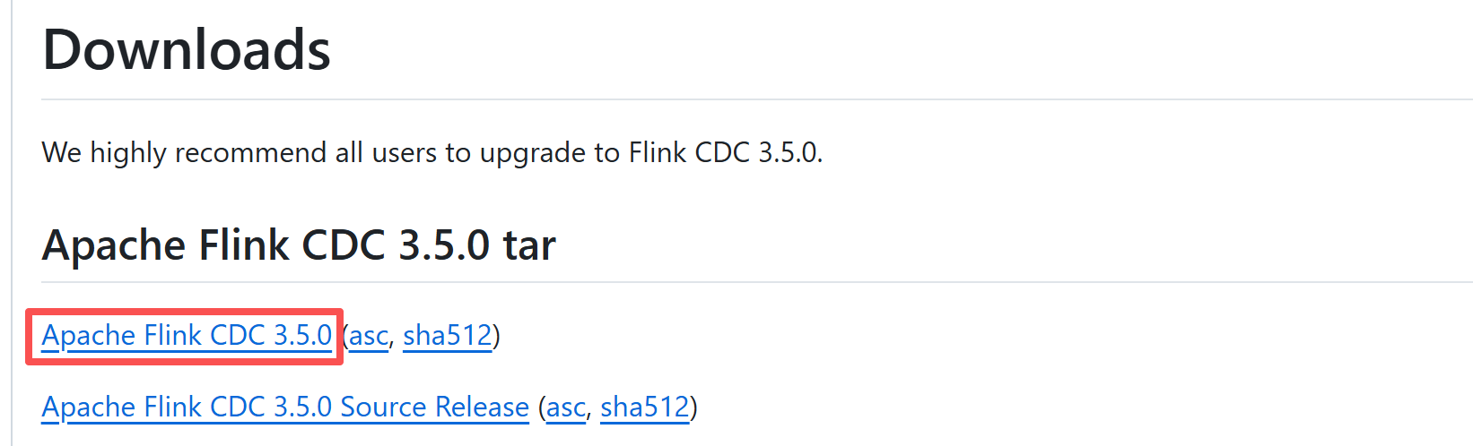
下载后，包名为flink-cdc-3.5.0-bin.tar.gz。

单机部署

解压安装包
tar -zxvf flink-cdc-3.5.0-bin.tar.gz
解压后，目录结构如图：
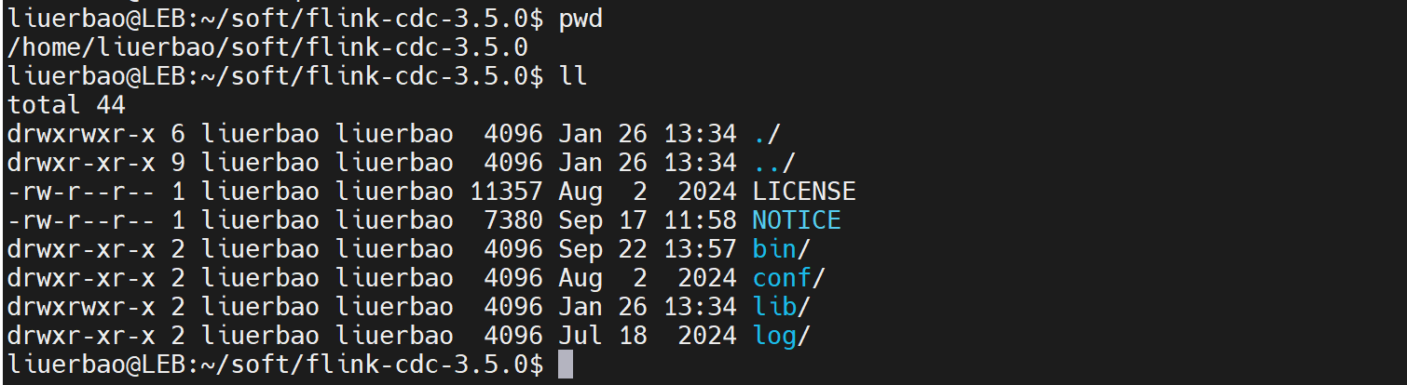

配置环境变量
打开配置文件
sudo vi /etc/profile
配置如下内容
export FLINK_CDC_HOME=/home/liuerbao/soft/flink-cdc-3.5.0
export PATH=$FLINK_CDC_HOME/bin:$PATH
使配置生效
source /etc/profile

添加依赖
需要将依赖的连接器包放置到Flink CDC的lib目录下，例如使用pipeline方式在进行将MySQL数据同步到Doris中，需要将如下两个管道连接器依赖包放置到lib目录下：
flink-cdc-pipeline-connector-doris-3.5.0.jar
flink-cdc-pipeline-connector-mysql-3.5.0.jar
如图：
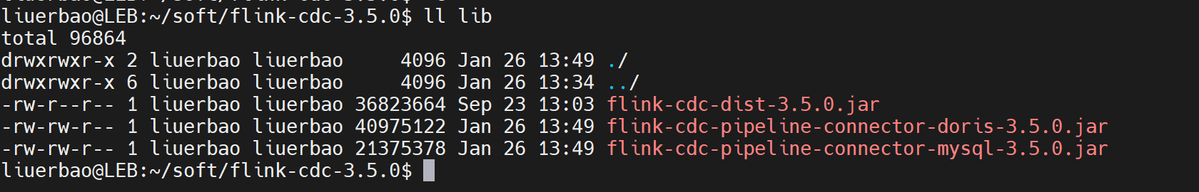
还需要将MySQL驱动包，例如：mysql-connector-java-8.0.27.jar放置在Flink的lib目录下。

测试
参见MySQL to Doris章节。

Standalone

解压安装包

YARN

Kubernetes

API
如果计划构建自己的Flink CDC连接器，或者考虑为Flink CDC做出贡献，那么可能需要更深入地了解Flink CDC的API。本文将介绍一些重要的概念和接口，以帮助您进行开发。

Event
Flink CDC环境下的事件是Flink数据流中的一种特殊记录。它描述了源端外部系统捕获的变化，由Flink CDC构建的内部运算符进行处理和转换，最后传递到数据接收器，然后写入或应用到接收器端的外部系统。

事件类型
每个变更事件包含它所属的表ID，以及事件携带的有效负载。根据有效负载的类型，我们将事件分为以下几类：
- DataChangeEvent（数据变更事件）
DataChangeEvent描述源中的数据更改。它由5个字段组成
• Table ID：所属的表ID
• Before：变更前的数据
• After：变更后的数据
• Operation type：变更操作的类型
• Meta：变更的元数据
对于操作类型字段，预定义了4种操作类型：
• Insert：新数据条目，其中before = null, after =新数据
• Delete：删除数据，before =已删除的数据，after = null
• Update：更新已存在的数据，before =更改前的数据，after =更改后的数据
• Replace：替换数据，before =替换前的数据，after =替换后的数据
- SchemaChangeEvent（Schema变更事件）
SchemaChangeEvent描述源中的模式更改。与DataChangeEvent相比，SchemaChangeEvent的有效负载描述了外部系统中表结构的变化，包括：
• AddColumnEvent：表中的新列
• AlterColumnTypeEvent：列类型变化
• CreateTableEvent：创建一个新表。也用于描述预先发出的DataChangeEvent的模式
• DropColumnEvent：删除一个列
• RenameColumnEvent：修改列名

事件流
数据变更事件没有将其Schema与之绑定。这减少了数据更改事件的大小和序列化的开销，但使其不是自描述的。那么框架如何知道如何解释数据更改事件呢？
为了解决这个问题，框架向事件流添加了一个要求：如果表是框架中的新表，则必须在任何DataChangeEvent之前发出CreateTableEvent；如果表的Schema被更改，则必须在任何DataChangeEvent之前发出SchemaChangeEvent。这个要求确保框架在处理任何数据更改之前已经知道了Schema。
如图：
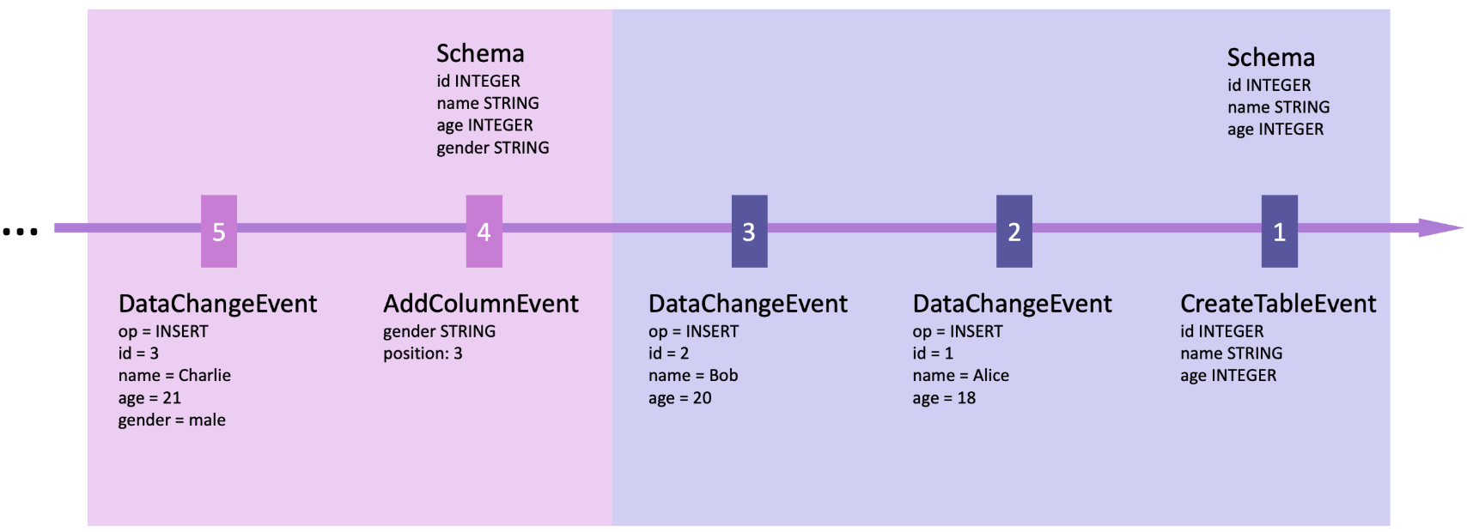
开始时，处理CreateTableEvent，处理后Schema为三个字段id，name，age。然后发送两个DataChangEvent，向表中插入两条数据。之后发送AddColumnEvent，向表中新增列gender，最后向发送DataChangeEvent，向表中插入一条新的数据。

Data Source
Data Source作为EventSource和MetadataAccessor的工厂而工作，构建源的运行时实现：从外部系统捕获更改并提供元数据。
EventSource是一个Flink源，它读取更改，将其转换为事件，然后发送给下游Flink操作。
MetadataAccessor作为外部系统的元数据读取器，通过列出命名空间、模式和表，并提供给定表ID的表模式（表结构）。

Data Sink
与数据源对称，数据接收器由EventSink和MetadataApplier组成，它们写入数据更改事件并将模式更改（元数据更改）应用于外部系统。
EventSink是一个Flink sink，它接收来自上游操作的更改事件，并将它们应用到外部系统。目前我们只支持Flink的Sink V2 API。
MetadataApplier将用于处理模式更改。当框架从源接收到模式更改事件时，在进行一些内部同步和刷新之后，它将通过该应用程序将模式更改应用到外部系统。

Flink CDC Sources
Flink CDC Sources是Apache Flink的一组Source Connector，使用更改数据捕获（CDC）从不同的数据库摄取更改。一些CDC源集成了Debezium作为捕获数据变化的引擎。所以它可以充分利用Debezium的能力。
支持的Source Connector（或者CDC Connector）有
Connector | Database | Driver
mongodb-cdc | • MongoDB: 3.6, 4.x, 5.0, 6.0, 6.1, 7.0 | MongoDB Driver: 4.11.2
mysql-cdc | • MySQL: 5.6, 5.7, 8.0.x  • RDS MySQL: 5.6, 5.7, 8.0.x  • PolarDB MySQL: 5.6, 5.7, 8.0.x  • Aurora MySQL: 5.6, 5.7, 8.0.x  • MariaDB: 10.x  • PolarDB X: 2.0.1 | JDBC Driver: 8.0.28
oceanbase-cdc | • OceanBase CE: 3.1.x, 4.x  • OceanBase EE: 2.x, 3.x, 4.x | OceanBase Driver: 2.4.x
oracle-cdc | • Oracle: 11, 12, 19, 21 | Oracle Driver: 19.3.0.0
postgres-cdc | • PostgreSQL: 9.6, 10, 11, 12, 13, 14 | JDBC Driver: 42.5.1
sqlserver-cdc | • Sqlserver: 2012, 2014, 2016, 2017, 2019 | JDBC Driver: 9.4.1.jre8
tidb-cdc | • TiDB: 5.1.x, 5.2.x, 5.3.x, 5.4.x, 6.0.0 | JDBC Driver: 8.0.27
db2-cdc | • Db2: 11.5 | Db2 Driver: 11.5.0.0
vitess-cdc | • Vitess: 8.0.x, 9.0.x | MySql JDBC Driver: 8.0.26

下表显示了Flink CDC连接器与Flink的版本对应关系：
Flink® CDC Version | Flink® Version
1.0.0 | 1.11.*
1.1.0 | 1.11.*
1.2.0 | 1.12.*
1.3.0 | 1.12.*
1.4.0 | 1.13.*
2.0.* | 1.13.*
2.1.* | 1.13.*
2.2.* | 1.13.*, 1.14.*
2.3.* | 1.13.*, 1.14.*, 1.15.*, 1.16.*
2.4.* | 1.13.*, 1.14.*, 1.15.*, 1.16.*, 1.17.*
3.0.* | 1.14.*, 1.15.*, 1.16.*, 1.17.*, 1.18.*
3.1.* | 1.16.*, 1.17.*, 1.18.*, 1.19.*
3.2.* | 1.17.*, 1.18.*, 1.19.*, 1.20.*
3.3.* | 1.19.*, 1.20.*
3.4.* | 1.19.*, 1.20.*
3.5.* | 1.19.*, 1.20.*

支持读取数据库快照，即使发生故障，也能以一次处理方式继续读取binlogs。
2. 数据流API的CDC连接器，用户可以在单个作业中消费多个数据库和表上的更改，而无需部署Debezium和Kafka。
3. 用于表/SQL API的CDC连接器，用户可以使用SQL DDL创建CDC源来监视单个表上的更改。
下表显示了连接器的当前特性：
Connector | No-lock Read | Parallel Read | Exactly-once Read | Incremental Snapshot Read
mongodb-cdc | ✅ | ✅ | ✅ | ✅
mysql-cdc | ✅ | ✅ | ✅ | ✅
oracle-cdc | ✅ | ✅ | ✅ | ✅
postgres-cdc | ✅ | ✅ | ✅ | ✅
sqlserver-cdc | ✅ | ✅ | ✅ | ✅
oceanbase-cdc | ❌ | ❌ | ❌ | ❌
tidb-cdc | ✅ | ❌ | ✅ | ❌
db2-cdc | ✅ | ✅ | ✅ | ✅
vitess-cdc | ✅ | ❌ | ✅ | ❌

MySQL CDC Connector
MySQL CDC连接器允许从MySQL数据库读取快照数据和增量数据。本节描述如何设置MySQL CDC连接器以对MySQL数据库运行SQL查询。

依赖
本地开发，需要导入Maven依赖，如下：
<dependency>
<groupId>org.apache.flink</groupId>
<artifactId>flink-connector-base</artifactId>
<version>${flink.version}</version>
</dependency>

<dependency>
<groupId>org.apache.flink</groupId>
<artifactId>flink-connector-mysql-cdc</artifactId>
<version>${flink.cdc.version}</version>
</dependency>

<dependency>
<groupId>mysql</groupId>
<artifactId>mysql-connector-java</artifactId>
<version>8.0.27</version>
</dependency>
- 和Flink 2.2.0不同，Flink 1.20.3需要导入连接器基础依赖flink-connector-base，
- 首先MySQL连接器的GPLv2许可证与Flink CDC项目不兼容，无法在预构建的连接器jar包中提供MySQL驱动包，需要导入MySQL驱动包，
- 需要导入MySQL CDC连接器依赖包。
在Flink集群中运行，因集群并未提供该依赖，需要将flink-sql-connector-mysql-cdc-3.5.0.jar放入$FLINK_HOME/lib/目录下。

设置MySQL
Flink的MySQL CDC连接器底层使用的是Debezium，因此必须在Debezium MySQL连接器监视的所有数据库上定义一个具有适当权限的MySQL用户。
- 创建MySQL用户
例如创建密码为flinkcdc的用户flinkcdc：
CREATE USER 'flinkcdc'@'%' IDENTIFIED BY 'flinkcdc';

- 授予用户所需的权限
执行SELECT VERSION();可查看MySQL版本。对于MySQL 5.7以及之前版本，使用如下语法：
GRANT SELECT, RELOAD, SHOW DATABASES, REPLICATION SLAVE, REPLICATION CLIENT ON *.* TO 'flinkcdc' IDENTIFIED BY 'flinkcdc';
对于MySQL 5.7+（尤其是8.0+）中，使用如下语法：
GRANT SELECT, RELOAD, SHOW DATABASES, REPLICATION SLAVE, REPLICATION CLIENT ON *.* TO 'flinkcdc'@'%';

当scan.incremental.snapshot.enabled启用（默认启用）时，不再需要RELOAD权限。
- 最终确定用户的权限
FLUSH PRIVILEGES;

当为大型数据库创建初始一致性快照时，已建立的连接可能会在读取表时超时。可以通过在MySQL配置文件中配置interactive_timeout和wait_timeout来防止这种行为。
- interactive_timeout
服务器在关闭交互式连接之前等待活动的秒数，所谓忙碌超时。阅读器一直从MySQL读取数据，这个时间是有超时限制的。
- wait_timeout
服务器在关闭非交互式连接之前等待活动的秒数，所谓空闲超时。阅读器一直没有从MySQL读取数据，这个时间是有超时限制的。
查看全局和当前会话默认配置
SELECT @@session.interactive_timeout;
SELECT @@session.wait_timeout;

SELECT @@global.interactive_timeout;
SELECT @@ global.wait_timeout;
设置全局和当前会话配置
SET GLOBAL interactive_timeout = 3600;
SET GLOBAL wait_timeout = 3600;

SET SESSION interactive_timeout = 3600;
SET SESSION wait_timeout = 3600;
也可以在配置文件中配置，Windows中MySQL的配置文件路径为C:\ProgramData\MySQL\MySQL Server 8.0\my.ini，在文件中的[mysqld]段下添加/修改以下内容
[mysqld]
interactive_timeout = 28800
wait_timeout = 28800

设置server id
每个用于读取binlog的MySQL数据库客户端都应该有一个唯一的id，称为server id。MySQL服务器将使用此id来维护网络连接和binlog位置。因此，如果不同的作业共享相同的server id，可能会导致从错误的binlog位置读取。因此，建议通过SQL提示为每个阅读器设置不同的server id，例如，假设源并行度为4，那么我们可以使用
SELECT * FROM source_table /*+ OPTIONS('server-id'='5401-5404') */;
为4个源阅读器中的每一个阅读器分配唯一的server id。

连接器选项
选项 | 是否必须 | 默认值 | 类型 | 描述
connector | 是 | (none) | String | 指定要使用的连接器，这里是‘mysql-cdc’
hostname | 是 | (none) | String | MySQL数据库服务器的IP地址或主机名
username | 是 | (none) | String | 连接MySQL数据库服务器时使用的用户名
password | 是 | (none) | String | 连接MySQL数据库服务器时使用的密码
database-name | 是 | (none) | String | 要监控的MySQL服务器的数据库名称。支持正则表达式来监视与正则表达式匹配的多个数据库。
table-name | 是 | (none) | String | 要监控的MySQL数据库的表名。支持正则表达式来监视多个表。当定期匹配表名时，它将通过字符串'\\.’将用户填写的数据库名和表名连接起来，形成一个全路径正则表达式，然后使用该正则表达式匹配MySQL数据库中表的全限定名。
port | 否 | 3306 | Integer | MySQL数据库服务器的连接端口号

'database-name' = '(^(test).*|^(tpc).*|txc|.*[p$]|t{2})',
'table-name' = '(t[5-8]|tt)'
它将使用database-name\\.table-name作为模式来匹配表，如上面的例子使用模式(^(test).*|^(tpc).*|txc|.*[p$]|t{2})\\.(t[5-8]|tt)匹配txc.tt, test2.test5。

可用的元数据
Key | 数据类型 | 描述
table_name | STRING NOT NULL | 包含行的表的名称
database_name | STRING NOT NULL | 包含该行的数据库名称
op_ts | TIMESTAMP_LTZ(3) NOT NULL | 数据库中变更的时间。如果从表的快照而不是从binlog中读取记录，则该值始终为0
row_kind | STRING NOT NULL | 表示变更的行类型，如果源操作选择为每条记录输出‘row_kind’列，则下游SQL操作在处理行收缩（row retraction）时可能会因为这个新添加的列而无法进行比较。建议仅在简单的同步作业中使用此元数据列。  ‘+I’表示INSERT消息，‘-D’表示DELETE消息，‘-U’表示UPDATE_BEFORE消息，’+U’表示UPDATE_AFTER消息。

数据类型映射
MySQL中有TINYINT、TINYINT UNSIGNED、TINYINT UNSIGNED ZEROFILL和SMALLINT数据类型，它们的范围如下：
类型 | 存储空间 | 有符号范围 | 无符号范围
TINYINT | 1 字节 | -128 ~ 127 | 0 ~ 255
TINYINT UNSIGNED | 1 字节 | 不支持 | 0 ~ 255
TINYINT UNSIGNED ZEROFILL | 1 字节 | 不支持 | 0 ~ 255  （显示填充前导零）
SMALLINT | 1 字节 | 32,768 ~ 32,767 | 0 ~ 65,535
在Flink SQL中有TINYINT和SMALLINT类型，但没有TINYINT UNSIGNED和TINYINT UNSIGNED ZEROFILL类型，从无符号范围以及存储空间来看，可以使用Flink SQL中的SMALLINT来兼容它们。
整型数据类型映射：
MySQL type | Flink SQL type | 说明
BOOLEAN  TINYINT(1)  BIT(1) | BOOLEAN
TINYINT | TINYINT
SMALLINT  TINYINT UNSIGNED  TINYINT UNSIGNED ZEROFILL | SMALLINT
INT  MEDIUMINT  SMALLINT UNSIGNED  SMALLINT UNSIGNED ZEROFILL | INT
BIGINT  INT UNSIGNED  INT UNSIGNED ZEROFILL  MEDIUMINT UNSIGNED  MEDIUMINT UNSIGNED ZEROFILL | BIGINT
BIGINT UNSIGNED  BIGINT UNSIGNED ZEROFILL  SERIAL | DECIMAL(20, 0)
数值型数据类型映射：
MySQL type | Flink SQL type | NOTE
FLOAT  FLOAT UNSIGNED  FLOAT UNSIGNED ZEROFILL | FLOAT
REAL  REAL UNSIGNED  REAL UNSIGNED ZEROFILL  DOUBLE  DOUBLE UNSIGNED  DOUBLE UNSIGNED ZEROFILL  DOUBLE PRECISION  DOUBLE PRECISION UNSIGNED  DOUBLE PRECISION UNSIGNED ZEROFILL | DOUBLE
NUMERIC(p, s)  NUMERIC(p, s) UNSIGNED  NUMERIC(p, s) UNSIGNED ZEROFILL  DECIMAL(p, s)  DECIMAL(p, s) UNSIGNED  DECIMAL(p, s) UNSIGNED ZEROFILL  FIXED(p, s)  FIXED(p, s) UNSIGNED  FIXED(p, s) UNSIGNED ZEROFILL  where p <= 38 | DECIMAL(p, s)
NUMERIC(p, s)  NUMERIC(p, s) UNSIGNED  NUMERIC(p, s) UNSIGNED ZEROFILL  DECIMAL(p, s)  DECIMAL(p, s) UNSIGNED  DECIMAL(p, s) UNSIGNED ZEROFILL  FIXED(p, s)  FIXED(p, s) UNSIGNED  FIXED(p, s) UNSIGNED ZEROFILL  where 38 < p <= 65 | STRING | The precision for DECIMAL data type is up to 65 in MySQL, but the precision for DECIMAL is limited to 38 in Flink. So if you define a decimal column whose precision is greater than 38, you should map it to STRING to avoid precision loss.
其它数据类型映射：
MySQL type | Flink SQL type | NOTE
YEAR | INT
DATE | DATE
TIME [(p)] | TIME [(p)]
TIMESTAMP [(p)]  DATETIME [(p)] | TIMESTAMP [(p)]
CHAR(n) | CHAR(n)
VARCHAR(n) | VARCHAR(n)
BIT(n) | BINARY(⌈(n + 7) / 8⌉)
BINARY(n) | BINARY(n)
VARBINARY(N) | VARBINARY(N)
TINYTEXT  TEXT  MEDIUMTEXT  LONGTEXT | STRING
TINYBLOB  BLOB  MEDIUMBLOB  LONGBLOB | BYTES | 目前MySQL的BLOB数据类型只支持长度不大于2,147,483,647（2 ** 31 - 1）的BLOB
ENUM | STRING
JSON | STRING
SET | ARRAY<STRING> | 由于MySQL中的SET数据类型是一个字符串对象，可以有零个或多个值，因此它始终映射到字符串数组

空间数据类型映射：
MySQL type | Flink SQL type | 说明
GEOMETRY  POINT  LINESTRING  POLYGON  MULTIPOINT  MULTILINESTRING  MULTIPOLYGON  GEOMETRYCOLLECTION | STRING | MySQL中的空间数据类型将被转换为具有固定Json格式的STRING
MySQL中除GEOMETRYCOLLECTION外的空间数据类型将被转换为固定格式的Json字符串：
{"srid": 0 , "type": "xxx", "coordinates": [0, 0]}
Json格式说明：
- 字段srid标识定义几何图形的SRS，如果没有指定SRID，则SRID 0是新几何值的默认值。由于只有MySQL 8+在定义空间数据类型时支持特定的SRID，所以在低版本的MySQL中，字段srid总是为0。
- 字段type标识空间数据类型，如POINT/LINESTRING/POLYGON。
- 字段coordinates 表示空间数据的坐标。
对于GEOMETRYCOLLECTION空间数据类型，它将被转换为如下固定格式的Json字符串：
{"srid": 0 , "type": "GeometryCollection", "geometries": [{"type":"Point","coordinates":[10,10]}]}
字段geometries是一个包含所有空间数据的数组。
不同空间数据类型映射的示例如下：
Spatial data in MySQL | Json String converted in Flink
POINT(1 1) | {"coordinates":[1,1],"type":"Point","srid":0}
LINESTRING(3 0, 3 3, 3 5) | {"coordinates":[[3,0],[3,3],[3,5]],"type":"LineString","srid":0}
POLYGON((1 1, 2 1, 2 2, 1 2, 1 1)) | {"coordinates":[[[1,1],[2,1],[2,2],[1,2],[1,1]]],"type":"Polygon","srid":0}
MULTIPOINT((1 1),(2 2)) | {"coordinates":[[1,1],[2,2]],"type":"MultiPoint","srid":0}
MultiLineString((1 1,2 2,3 3),(4 4,5 5)) | {"coordinates":[[[1,1],[2,2],[3,3]],[[4,4],[5,5]]],"type":"MultiLineString","srid":0}
MULTIPOLYGON(((0 0, 10 0, 10 10, 0 10, 0 0)), ((5 5, 7 5, 7 7, 5 7, 5 5))) | {"coordinates":[[[[0,0],[10,0],[10,10],[0,10],[0,0]]],[[[5,5],[7,5],[7,7],[5,7],[5,5]]]],"type":"MultiPolygon","srid":0}
GEOMETRYCOLLECTION(POINT(10 10), POINT(30 30), LINESTRING(15 15, 20 20)) | {"geometries":[{"type":"Point","coordinates":[10,10]},{"type":"Point","coordinates":[30,30]},{"type":"LineString","coordinates":[[15,15],[20,20]]}],"type":"GeometryCollection","srid":0}

增量快照读取

例子
下面同步如下MySQL表：
CREATE TABLE orders (
order_id INT AUTO_INCREMENT PRIMARY KEY,
order_date DATETIME DEFAULT CURRENT_TIMESTAMP,
customer_name VARCHAR(255) NOT NULL,
price DECIMAL(10, 2) NOT NULL,
product_id INT NOT NULL,
order_status BOOLEAN DEFAULT FALSE
) ENGINE=InnoDB DEFAULT CHARSET=utf8mb4;
创建一个MySOL CDC表
CREATE TABLE orders (
db_name STRING METADATA FROM 'database_name' VIRTUAL,
table_name STRING METADATA FROM 'table_name' VIRTUAL,
operation_ts TIMESTAMP_LTZ(3) METADATA FROM 'op_ts' VIRTUAL,
row_kind STRING METADATA FROM 'row_kind' VIRTUAL,

order_id INT,
order_date TIMESTAMP(0),
customer_name STRING,
price DECIMAL(10, 5),
product_id INT,
order_status BOOLEAN,
PRIMARY KEY(order_id) NOT ENFORCED
) WITH (
'connector' = 'mysql-cdc',
'hostname' = 'localhost',
'port' = '3306',
'username' = 'flinkcdc',
'password' = 'flinkcdc',
'database-name' = 'flinkcdc',
'table-name' = 'orders'
);

Oracle CDC Connector

SQLServer CDC Connector

Postgres CDC Connector

MongoDB CDC Connector

Db2 CDC Connector

TiDB CDC Connector

OceanBase CDC Connector

Vitess CDC Connector

Pipeline Connectors
Flink CDC提供了几个source和sink连接器来与外部系统进行交互。通过将发布的jar添加到Flink CDC环境中，并在YAML管道定义中指定连接器，您可以使用开箱即用的连接器。
Connector | Supported Type | External System
Apache Doris | Sink | • Apache Doris: 1.2.x, 2.x.x, 3.x.x
Elasticsearch | Sink | • Elasticsearch: 6.x, 7.x, 8.x
Iceberg | Sink | • Apache Iceberg
Fluss | Sink | • Fluss
Kafka | Sink | • Kafka
MySQL | Source | • MySQL: 5.6, 5.7, 8.0.x  • RDS MySQL: 5.6, 5.7, 8.0.x  • PolarDB MySQL: 5.6, 5.7, 8.0.x  • Aurora MySQL: 5.6, 5.7, 8.0.x  • MariaDB: 10.x  • PolarDB X: 2.0.1
Postgres | Source | • PostgreSQL
OceanBase | Sink | • OceanBase: 3.x, 4.x
Paimon | Sink | • Paimon: 0.6, 0.7, 0.8, 0.9, 1.0
StarRocks | Sink | • StarRocks: 2.x, 3.x
MaxCompute | Sink | • MaxCompute
下表显示了Flink CDC管道连接器与Flink的版本配套关系：
Flink® CDC Version | Flink®  Version | Pipeline Source  （新增） | Pipeline Sink  （新增） | Notes
3.0.x | 1.17.*,  1.18.* | Mysql | StarRocks,  Doris
3.1.x | 1.17.*,  1.18.*,  1.19.* | / | Paimon,  Kafka | only flink-cdc 3.1.1 support flink 1.19.*
3.2.x | 1.17.*,  1.18.*,  1.19.* | / | ElasticSearch
3.3.x | 1.19.*,  1.20.* | / | OceanBase,  MaxCompute
3.4.x | 1.19.*,  1.20.* | / | Iceberg
3.5.x | 1.19.*,  1.20.* | Postgres | Fluss

MySQL Connector
MySQL连接器允许从MySQL数据库读取快照数据和增量数据，并提供端到端的全库数据同步功能。本节描述如何设置MySQL连接器。

依赖
需要添加MySQL连接器依赖
<dependency>
<groupId>mysql</groupId>
<artifactId>mysql-connector-java</artifactId>
<version>8.0.27</version>
</dependency>

Connector选项
选项 | 是否必须 | 默认值 | 类型 | 描述
hostname | 是 | (none) | String | MySQL数据库服务器的IP地址或主机名
port | 否 | 3306 | Integer | MySQL数据库服务器的端口号
username | 是 | (none) | String | MySQL用户名
password | 是 | (none) | String | MySQL密码
tables | 是 | (none) | String | 要监控的MySQL数据库的表名列表。支持正则表达式来监视多个表。点“.”被视为数据库名和表名的分隔符。如果需要在正则表达式中使用点“.”来匹配任何字符，则必须用反斜杠转义。如  db0.\.*, db1.user_table_[0-9]+, db[1-2].[app|web]order_\.*
tables.exclude | 否 | (none) | String | 要排除的MySQL数据库的表名，用法与tables类似
schema-change.enabled | 否 | true | Boolean | 是否发送schema变更事件，使下游sink能够响应，实现表结构同步
server-id | 否 | (none) | String | 该数据库客户端的数值ID或数值ID范围，数值ID语法类似于‘5400’，数值ID范围语法类似于‘5400-5408’，建议在‘scan.incremental.snapshot ’启动时使用数字ID范围。每个ID必须在MySQL集群中所有当前运行的数据库进程中是唯一的。这个连接器作为另一个服务器（使用这个唯一的ID）加入MySQL集群，因此它可以读取binlog。默认情况下，生成一个介于5400和6400之间的随机数，建议设置一个显式的值。
connect.timeout | 否 | 30s | Duration | 在尝试连接到MySQL数据库服务器后，连接器在超时之前应该等待的最长时间。该值不能小于250ms
connect.max-retries | 否 | 3 | Integer | 重试构建MySQL数据库服务器连接的最大重试次数
connection.pool.size | 否 | 20 | Integer | 连接池大小
jdbc.properties.* | 否 | 20 | String | 自定义JDBC URL属性。如 'jdbc.properties.useSSL' = 'false'
heartbeat.interval | 否 | 30s | Duration | 跟踪最新可用binlog偏移量的心跳事件发送间隔
debezium.* | 否 | (none) | String | 过Debezium的属性传递到Debezium嵌入式引擎，该引擎用于从MySQL服务器捕获数据更改。例如：'debezium.snapshot.mode' = 'never'
include-comments.enabled | 否 | false | Boolean | 是否启用包括表和列注释，默认为false，如果设置为true，表和列注释将被发送。启用此选项将对内存使用产生影响。
treat-tinyint1-as-boolean.enabled | 否 | true | Boolean | 是否将TINYINT(1)视为布尔值
use.legacy.json.format | 否 | true | Boolean
metadata.list | 否 | false | String | 从SourceRecord传递到下游的可读元数据列表，可以在转换模块中使用，按‘,’分割。可用的可读元数据有：op_ts

启动读取位置选项配置
选项 | 是否必须 | 默认值 | 类型 | 描述
scan.startup.mode | 否 | initial | String | MySQL CDC消费者可选的启动模式，可以是“initial”，“earliest-offset”，  “latest-offset”，“specific-offset”，“timestamp”和“snapshot”
scan.startup.specific-offset.file | 否 | (none) | String | binlog文件名，用于“specific-offset”启动模式
scan.startup.specific-offset.pos | 否 | (none) | Long | binlog文件位置，用于“specific-offset”启动模式
scan.startup.specific-offset.gtid-set | 否 | (none) | String | GTID集，用于“specific-offset”启动模式
scan.startup.specific-offset.skip-events | 否 | (none) | Long | 跳过的事件数，用于“specific-offset”启动模式
scan.startup.specific-offset.skip-rows | 否 | (none) | Long | 跳过的行数，用于“specific-offset”启动模式
scan.startup.timestamp-millis | 否 | (none) | Long | 启动模式为“timestamp”时读取的毫秒时间戳位置。

- 启动模式
- initial
默认模式，首次启动时，先对监控的数据库表执行全量快照，把表当前所有数据读一遍，之后再持续读取最新的binlog变更。
- earliest-offset
跳过快照阶段，直接从最早可访问的binlog偏移量开始读取binlog 事件。
- latest-offset
首次启动时，不对监控表做快照，直接从binlog的末尾开始读取。这意味着只会获取connector启动后发生的新变更。
- specific-offset
跳过快照阶段，从指定的binlog偏移量开始读取binlog事件。偏移量可通过两种方式指定：
方式 1：binlog文件名 + 位置（如 mysql-bin.000001:12345）；
方式 2：若MySQL开启了GTID，也可用GTID集合指定。
- timestamp
跳过快照阶段，从指定的时间戳开始读取binlog事件（binlog 本身包含事件发生的时间戳）。
- snapshot
仅执行快照阶段，快照读取完成后就退出，不会持续读取binlog增量。
source:
type: mysql
scan.startup.mode: specific-offset
scan.startup.specific-offset.file: 'mysql-bin.000003'
scan.startup.specific-offset.pos: 4
scan.startup.specific-offset.gtid-set: 24DA167-...

source:
type: mysql
scan.startup.mode: timestamp
scan.startup.timestamp-millis: 1667232000000

source:
type: mysql
scan.startup.mode: earliest-offset
#scan.startup.mode: latest-offset
#scan.startup.mode: snapshot

选项 | 是否必须 | 默认值 | 类型 | 描述
scan.incremental.snapshot.chunk.size | 否 | 8096 | Integer | 表快照的块大小（行数），当读取表快照时，捕获的表被分割成多个块。
scan.snapshot.fetch.size | 否 | 1024 | Integer | 读取表快照时每个轮询的最大读取大小
scan.incremental.close-idle-reader.enabled | 否 | false | Boolean
scan.newly-added-table.enabled | 否 | false | Boolean
scan.binlog.newly-added-table.enabled | 否 | false | Boolean
scan.parse.online.schema.changes.enabled | 否 | false | Boolean
scan.incremental.snapshot.unbounded-chunk-first.enabled | 否 | false | Boolean
scan.incremental.snapshot.backfill.skip | 否 | false | Boolean

数据类型映射
参见MySQL CDC Connector。

可用的Source度量
指标可以帮助理解作业的进度，以下是Flink支持的指标：
Group | Name | Type | Description
namespace.schema.table | isSnapshotting | Gauge | 表是否正在快照
namespace.schema.table | isStreamReading | Gauge | 表是否为流读取
namespace.schema.table | numTablesSnapshotted | Gauge | 已快照的表的数量
namespace.schema.table | numTablesRemaining | Gauge | 未被快照的表的数量
namespace.schema.table | numSnapshotSplitsProcessed | Gauge | 正在处理的分片的数量
namespace.schema.table | numSnapshotSplitsRemaining | Gauge | 尚未处理的分片的数量
namespace.schema.table | numSnapshotSplitsFinished | Gauge | 已处理的分割数
namespace.schema.table | snapshotStartTime | Gauge | 快照开始的时间
namespace.schema.table | snapshotEndTime | Gauge | 快照结束的时间
注:
- 组名是namespace.schema.table。其中namespace是实际的数据库名，schema是实际的模式名，table是实际的表名。
- 对于MySQL，命名空间将被设置为默认值空“”，例如组名test_database.test_table。

Postgres Connector

Doris Connector

connector选项
选项 | 是否必须 | 默认值 | 类型 | 描述
type | 是 | (none) | String | 指定要使用的sink，这里是‘doris’
name | 否 | (none) | String | Sink的名称
fenodes | 是 | (none) | String | Doris集群FE的http地址，如127.0.0.1:8030
benodes | 否 | (none) | String | Doris集群BE的http地址，如127.0.0.1:8040
jdbc-url | 否 | (none) | String | Doris集群的JDBC地址，例如：JDBC:mysql://127.0.0.1:9030/db
username | 是 | (none) | String | Doris集群用户名
password | 否 | (none) | String | Doris集群密码
auto-redirect | 否 | false | String | 是否通过FE重定向写，直接连接BE写入
charset-encoding | 否 | false | Boolean | http客户端的字符集编码，默认为UTF-8
sink.enable.batch-mode | 否 | true | Boolean | 是否使用批处理的方式写入Doris
sink.enable-delete | 否 | true | Boolean | 是否开启删除功能
sink.max-retries | 否 | 3 | Integer | 向数据库写入记录失败时的最大重试次数
sink.flush.queue-size | 否 | 2 | Integer | 批处理写入的队列大小
sink.buffer-flush.max-rows | 否 | 50000 | Integer | 单个批处理中刷新记录的最大数目
sink.buffer-flush.max-bytes | 否 | 10485760  (10MB) | Integer | 在单个批处理中刷新的最大字节数
sink.buffer-flush.interval | 否 | 10s | String | 刷新间隔持续时间。如果超过此时间，则将异步刷新数据
sink.ignore.update-before | 否 | true | Boolean | 在CDC场景下，当上游的主键与下游的主键不一致时，更新前的数据需要作为删除的数据传递给下游，否则不能删除数据。\n“ + ”默认为忽略，即执行upsert语义
sink.properties. | 否 | (none) | String | StreamLoad参数。例如: sink.properties.strict_mode: true
table.create.properties.* | 否 | (none) | String | 创建表的Properties配置，例如：table.create.properties.replication_num: 1
table.create.auto-partition.properties.* | 否 | (none) | String

说明：
- table.create.auto-partition.properties.*

数据类型映射
Flink CDC Type | Doris Type | Note
TINYINT | TINYINT
SMALLINT | SMALLINT
INT | INT
BIGINT | BIGINT
DECIMAL | DECIMAL
FLOAT | FLOAT
DOUBLE | DOUBLE
BOOLEAN | BOOLEAN
DATE | DATE
TIMESTAMP [(p)] | DATETIME [(p)]
TIMESTAMP_LTZ [(p)] | DATETIME [(p)]
CHAR(n) | CHAR(n*3) | 在Doris中，字符串以UTF-8编码存储，因此英文字符占用1字节，中文字符占用3字节。这里的长度乘以3。CHAR的最大长度为255。一旦超过，它将自动转换为VARCHAR类型
VARCHAR(n) | VARCHAR(n*3) | 同上。这里的长度乘以3。VARCHAR的最大长度为65533。一旦超过，它将自动转换为STRING类型
BINARY(n) | STRING
VARBINARY(N) | STRING
TIME | STRING | Doris不支持TIME数据类型，为了兼容需要转换为STRING类型
STRING | STRING

Kafka Connector

Paimon Connector

Fluss Connector

StarRocks Connector

Elasticsearch Connector

MaxCompute Connector

OceanBase Connector

Iceberg Connector

Pipeline Connector和Flink CDC Source的区别：
- 前者通过YAML开发作业，然后通过flink-cdc.sh命令来提交作业，后者通过代码或者SQL开发作业，然后通过flink命令来提交作业；
- Fink CDC Source可以看成是Flink Table/SQL Connector在CDC上的扩展，Pipeline Connector是其他Connector的高级封装，通过配置化完成CDC。

案例
本节使用Flink的Local Standalone部署模式（1个JobManager和2个TaskManager）、Flink CDC本地部署模式来演示。

MySQL to Doris（Pipeline）
本节使用Pipeline Connector演示同步MySQL到Doris。
本节使用Pipeline Connector演示同步MySQL到Doris，MySQL端（源端）使用MySQL Connector，Doris端（目标端）使用Doris Connector。
这种方式首次启动可同步表结构和全量数据，以及后续数据变更和Schema变更，无需事先创建表，而且通过配置可实现新表同步。

环境准备
需要安装MySQL、Doris。这里MySQL安装在Windows上，Doris、Flink和Flink CDC均安装在同一个Ubuntu上，该Ubuntu通过WSL2安装在Windows上。读者自行安装。
使用Doris本机部署模式，包括1个BE和1个FE。
需要将如下两个管道连接器依赖包放置到Flink CDC的lib目录下：
flink-cdc-pipeline-connector-doris-3.5.0.jar
flink-cdc-pipeline-connector-mysql-3.5.0.jar
如图：
还需要将MySQL驱动包mysql-connector-java-8.0.27.jar放置在Flink的lib目录下。

准备MySQL数据
-- create database
CREATE DATABASE app_db;

USE app_db;

-- create orders table
CREATE TABLE `orders` (
`id` INT NOT NULL,
`price` DECIMAL(10,2) NOT NULL,
PRIMARY KEY (`id`)
);

-- insert records
INSERT INTO `orders` (`id`, `price`) VALUES (1, 4.00);
INSERT INTO `orders` (`id`, `price`) VALUES (2, 100.00);

-- create shipments table
CREATE TABLE `shipments` (
`id` INT NOT NULL,
`city` VARCHAR(255) NOT NULL,
PRIMARY KEY (`id`)
);

-- insert shipments
INSERT INTO `shipments` (`id`, `city`) VALUES (1, 'beijing');
INSERT INTO `shipments` (`id`, `city`) VALUES (2, 'xian');

-- create products table
CREATE TABLE `products` (
`id` INT NOT NULL,
`product` VARCHAR(255) NOT NULL,
PRIMARY KEY (`id`)
) COMMENT='产品表11';

-- insert products
INSERT INTO `products` (`id`, `product`) VALUES (1, 'Beer');
INSERT INTO `products` (`id`, `product`) VALUES (2, 'Cap');
INSERT INTO `products` (`id`, `product`) VALUES (3, 'Peanut');
上述SQL创建了app_db数据库，在该数据库下创建了三张表，分别为orders、shipments、products。

创建Doris数据库
Doris连接器目前不支持自动创建数据库，需要先创建一个对应的数据库。
使用Doris Web UI登录http://localhost:8030/，执行如下SQL创建数据库：
create database app_db;

创建YAML配置
创建一个YAML文件，文件名为mysql-to-doris.yaml，内容如下：
################################################################################
# Description: Sync MySQL all tables to Doris
################################################################################
source:
type: mysql
hostname: 172.24.64.1
port: 3306
username: flinkcdc
password: flinkcdc
tables: app_db.\.*
server-id: 5400-5404
server-time-zone: Asia/Shanghai
jdbc.properties.allowPublicKeyRetrieval: true
scan.startup.mode: initial
scan.binlog.newly-added-table.enabled: true
include-comments.enabled: true

sink:
type: doris
fenodes: 172.24.79.25:8030
username: root
password: ""
table.create.properties.light_schema_change: true
table.create.properties.replication_num: 1

pipeline:
name: Sync MySQL Database to Doris
parallelism: 2
注：
- 如果server-time-zone 配置为UTC，这与MySQL东八区时区不一致，后续提交作业会报错。这里设置Asia/Shanghai（东八区）。
- 并行度设置为2，全量数据可正常同步，但是新增的数据无法正常同步，不报错，具体原因暂时未找到，可暂时将其设置为1。

提交Job
启动Flink集群，如图：
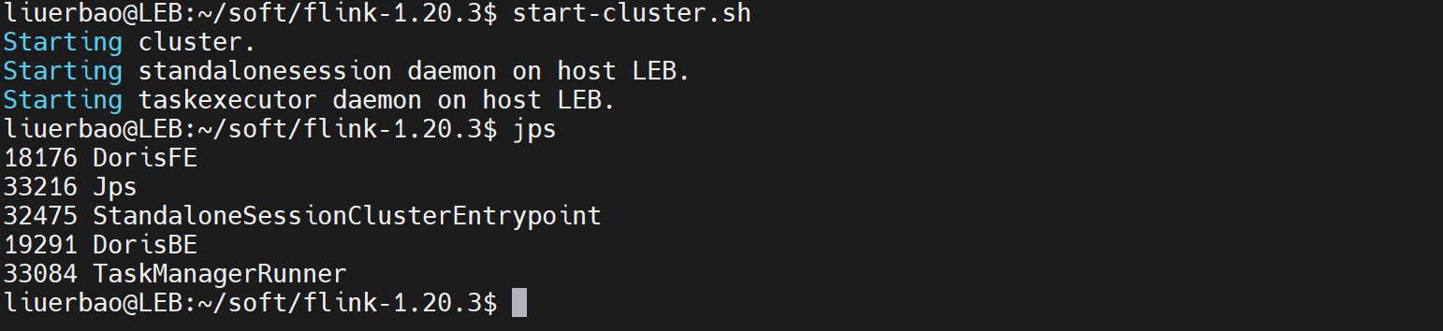
如果要启动多个TaskManager节点，执行如下命令
taskmanager.sh start
这样后续在提交作业时，可以设置并行度为2：
执行如下命令提交作业：
flink-cdc.sh mysql-to-doris.yaml
如图：
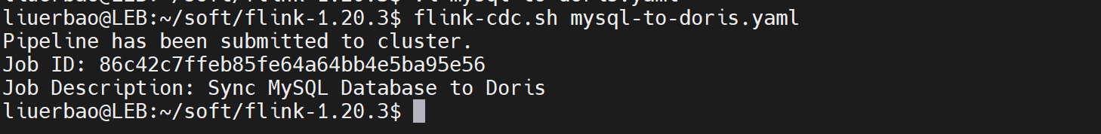
作业提交成功后，登录FlinK Web UI如图：
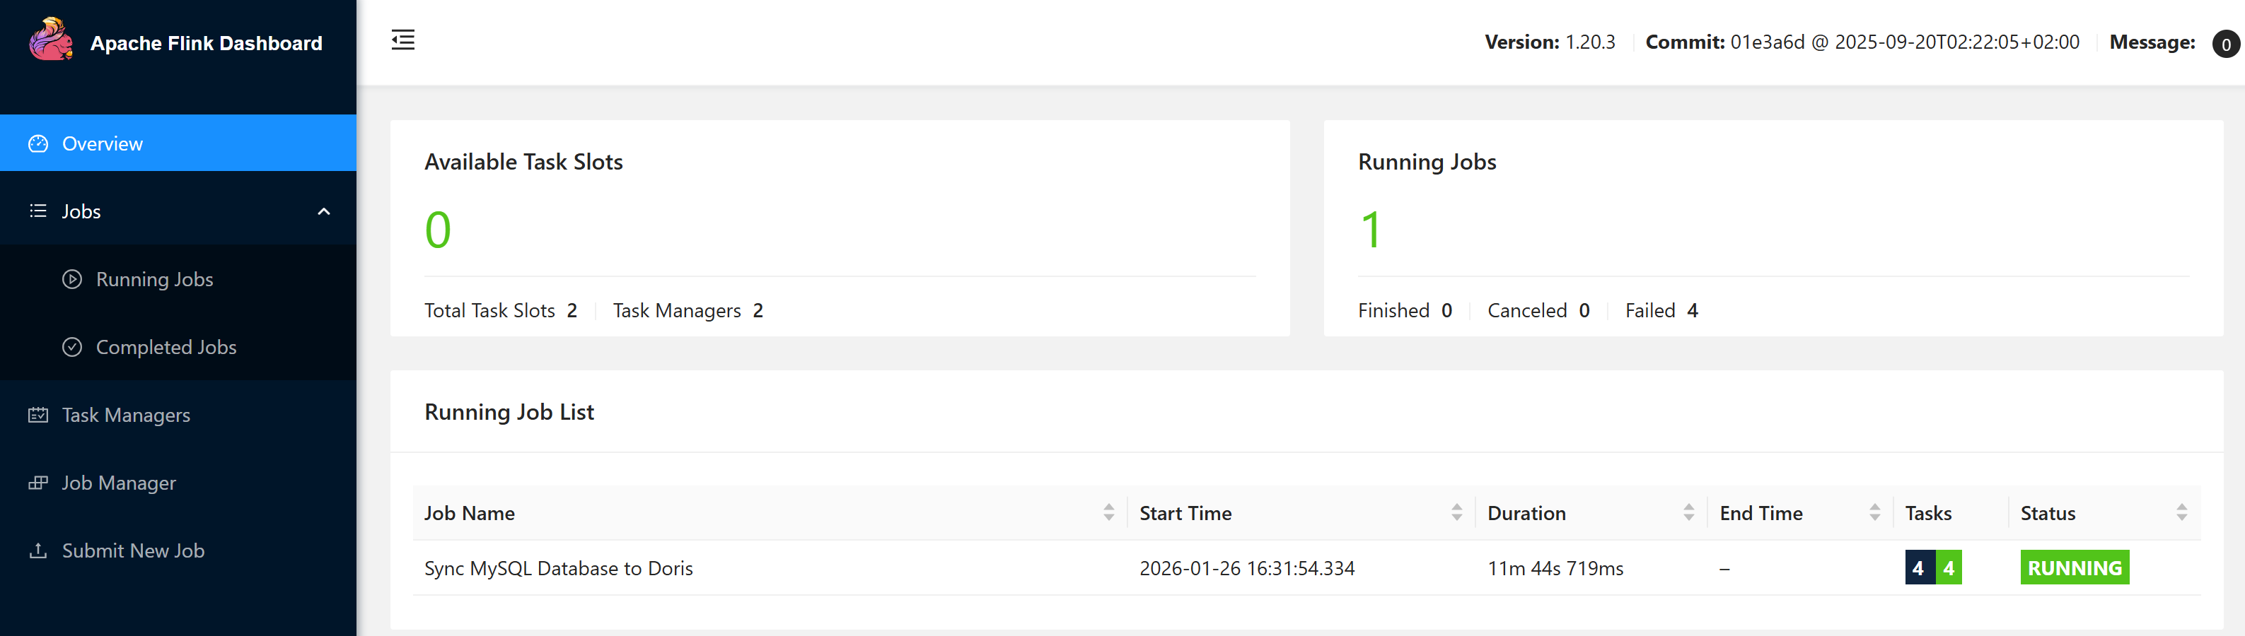
如果作业失败，查看日志（Flink安装目录下的log目录下，或者在Flink Web UI上查看）。
可能会遇到如下问题：
- Flink CDC所在机器无法访问MySQL服务
报错信息如下：Caused by: java.sql.SQLException: null, message from server: "Host '******' is not allowed to connect to this MySQL server"。
解决方法：
CREATE USER 'root'@'%' IDENTIFIED BY 'root';
GRANT ALL PRIVILEGES ON *.* TO 'root'@'%';
FLUSH PRIVILEGES;
'root'@'%'表示使用数据库用户名root在任意服务器上均可访问MySQL服务。
- MySQL时区与YAML配置时区不一致
报错信息如下：Caused by: org.apache.flink.table.api.ValidationException: The MySQL server has a timezone offset (28800 seconds ahead of UTC) which does not match the configured timezone UTC. Specify the right server-time-zone to avoid inconsistencies for time-related fields。
原因分析：这是因为YAML配置中时区为UTC，而MySQL 服务器时区是东八区（UTC+8）。查看时区配置：
SELECT @@global.time_zone
查询结果可能为SYSTEM，它表示实际时区由操作系统决定，在中国服务器上通常是东八区。查看东八区和UTC时间差异
SELECT NOW(),UTC_TIMESTAMP();
如图：
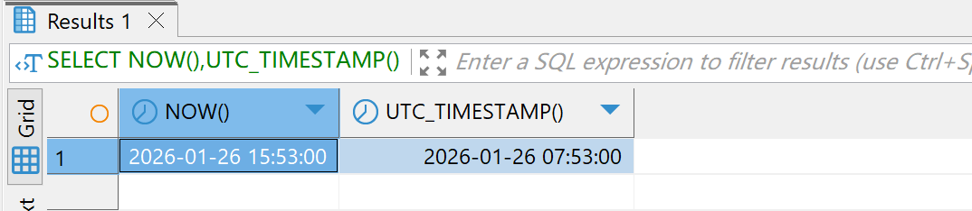
当前时间（东八区）比UTC时间快8个小时。
解决方法：将YAML配置文件中server-time-zone配置为Asia/Shanghai（东八区）。
- JDBC 默认禁止自动检索公钥
报错信息如下：Caused by: com.mysql.cj.exceptions.UnableToConnectException: Public Key Retrieval is not allowed。
原因分析：从 MySQL 8.0 开始，默认身份验证插件是 caching_sha2_password，它比旧的 mysql_native_password 更安全。当 JDBC 驱动无法通过其他方式完成认证（例如 SSL 未启用、密码加密需要服务器公钥），它会尝试向服务器请求公钥来加密密码。但出于安全考虑，JDBC 默认禁止自动检索公钥。
解决方法：配置jdbc.properties.allowPublicKeyRetrieval为true。
可通过Doris Web UI查看同步结果：
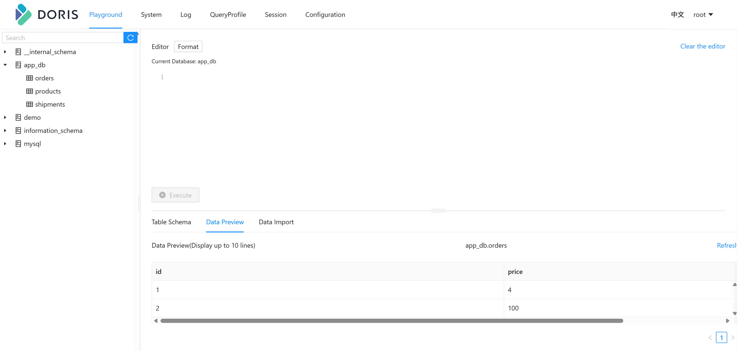

数据变更
- 插入数据
INSERT INTO app_db.orders (id, price) VALUES (3, 100.00);
可正常同步。
- 更新数据
UPDATE app_db.orders SET price=400.00 WHERE id=1;
可正常同步。
- 删除数据
DELETE FROM app_db.orders WHERE id=2;
可正常同步。

Schema变更
- 增加列
ALTER TABLE app_db.orders ADD amount INT NULL;
可正常同步。
- 修改列类型
ALTER TABLE app_db.orders MODIFY COLUMN amount BIGINT;
ALTER TABLE app_db.orders MODIFY COLUMN amount VARCHAR(100);
ALTER TABLE app_db.orders MODIFY COLUMN amount VARCHAR(200);
注：
（1）如果Doris不支持将VARCHAR转换为DECIMAL类型，则无法转换。
- 重命名列
ALTER TABLE app_db.orders RENAME COLUMN amount TO new_amount;
可正常同步。

- 删除列
ALTER TABLE app_db.orders DROP COLUMN new_amount;
可正常同步。
- 创建表
在MySQL中创建一张新表：
-- 1. 创建表
CREATE TABLE students (
id INT AUTO_INCREMENT PRIMARY KEY,
name VARCHAR(50) NOT NULL,
age INT
) ENGINE=InnoDB DEFAULT CHARSET=utf8mb4;

-- 2. 插入三条数据
INSERT INTO students (name, age) VALUES
('张三', 20),
('李四', 22),
('王五', 21);
可以看到新表默认不会被同步到Doris中。当设置scan.binlog.newly-added-table.enabled为true时，新增表可以被同步。
- 修改注释

ALTER TABLE app_db.orders COMMENT='订单表';
修改注释不会被同步。但可以通过设置include-comments.enabled为true，作业第一次执行时同步。

MySQL to Doris（Flink CDC Source）
本节使用Flink CDC Source演示同步MySQL到Doris，MySQL端（源端）使用MySQL CDC Connector，Doris端（目标端）使用Doris官网提供的Flink Doris Connector。
这种方式首次启动可同步全量数据，以及后续数据变更，但首次启动无法同步表结构（需要事先创建表），以及后续Schema变更。

环境准备
需要将
flink-sql-connector-mysql-cdc-3.5.0.jar
flink-doris-connector-1.20-25.1.0.jar
mysql-connector-java-8.0.27.jar
放置到Flink的lib目录下。Doris连接器可在Doris官网下载：
https://doris.apache.org/download#doris-ecosystem
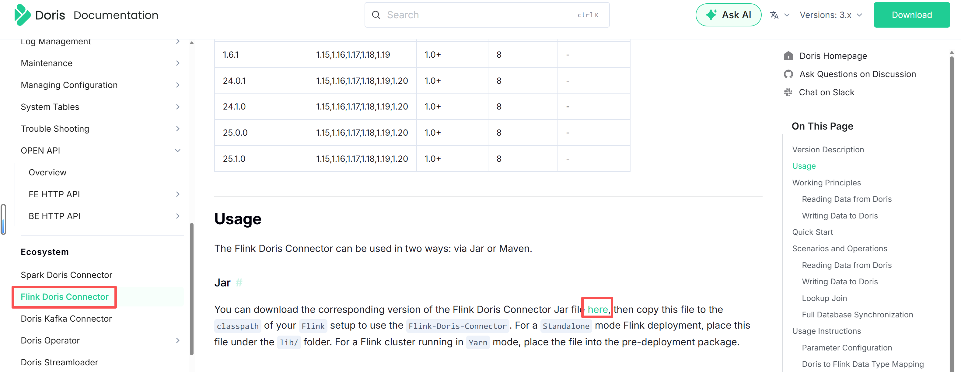
当flink-sql-connector-mysql-cdc-3.5.0.jar放入Flink lib目录下，无法执行flink-cdc.sh，报错如下：
Caused by: java.lang.ClassNotFoundException: org.apache.flink.cdc.runtime.typeutils.EventTypeInfo

准备MySQL数据
同Pipeline。

创建Doris数据库
数据库创建同Pipeline。还需要创建对应的表，以orders为例：
CREATE TABLE `orders` (
`id` int NULL,
`price` decimal(10,2) NULL
) ENGINE=OLAP
UNIQUE KEY(`id`)
DISTRIBUTED BY HASH(`id`) BUCKETS AUTO
PROPERTIES (
"replication_allocation" = "tag.location.default: 1",
"min_load_replica_num" = "-1",
"is_being_synced" = "false",
"storage_medium" = "hdd",
"storage_format" = "V2",
"inverted_index_storage_format" = "V2",
"enable_unique_key_merge_on_write" = "true",
"light_schema_change" = "true",
"disable_auto_compaction" = "false",
"enable_single_replica_compaction" = "false",
"group_commit_interval_ms" = "10000",
"group_commit_data_bytes" = "134217728",
"enable_mow_light_delete" = "false"
);
注：建表语句可从上述同步后的Doris中DDL获取。

创建Flink CDC表
启动Flink SQL客户端：
sql-client.sh
执行如下SQL，创建数据库以及对应的表，并查询数据：
SET 'execution.checkpointing.interval' = '3s';

CREATE DATABASE app_db;

USE app_db;

DROP TABLE IF EXISTS app_db.orders_source;
DROP TABLE IF EXISTS app_db.orders_sink;

CREATE TABLE app_db.orders_source (
id INT NOT NULL,
price DECIMAL(10,2) NOT NULL,
PRIMARY KEY(id) NOT ENFORCED
) WITH (
'connector' = 'mysql-cdc',
'hostname' = '172.24.64.1',
'port' = '3306',
'server-id' = '5400-5404',
'username' = 'flinkcdc',
'password' = 'flinkcdc',
'database-name' = 'app_db',
'table-name' = 'orders'
);

CREATE TABLE app_db.orders_sink (
id INT NOT NULL,
price DECIMAL(10,2) NOT NULL
) WITH (
'connector' = 'doris',
'fenodes' = '172.24.79.25:8030',
'table.identifier' = 'app_db.orders',
'username' = 'root',
'password' = '',
'sink.enable-delete' = 'true'
);

提交Job
INSERT INTO app_db.orders_sink
SELECT id,price FROM app_db.orders_source;
成功后，如图：
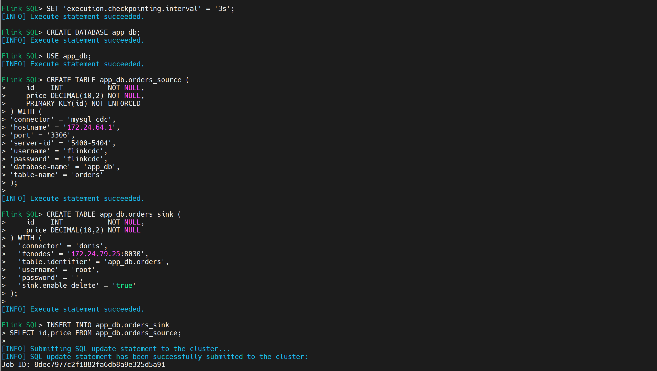
Flink Web UI作业如图：
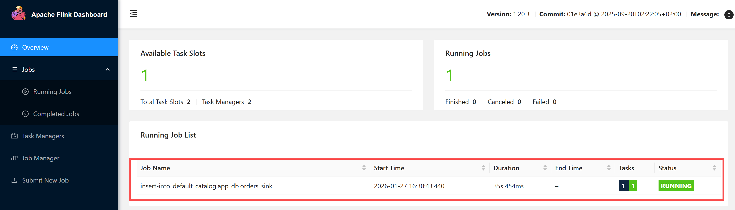

数据变更
支持插入数据、更新数据、删除数据。

Schema变更
不支持Schema变更。

MySQL to Doris（Flink Doris Connector）
本节使用Flink Doris Connector演示同步MySQL到Doris，MySQL端（源端）使用MySQL CDC Connector， Doris端（目标端）使用Doris官网提供的Flink Doris Connector。
这种方式首次启动可同步表结构和全量数据，以及后续数据变更和部分Schema变更。因本节使用的是flink run命令，支持部分Schema变更，如果要支持更多的Schema变更，需要通过代码实现，详细可参见Doris官网。

环境准备
同Flink CDC Source。

准备MySQL数据
同Pipeline。

创建Doris数据库
同Pipeline。

提交Job
使用flink run命令提交作业，命令格式如下：
flink run \
-c org.apache.doris.flink.tools.cdc.CdcTools \
$FLINK_HOME/lib/flink-doris-connector-1.20-25.1.0.jar \
<mysql-sync-database|oracle-sync-database|postgres-sync-database|sqlserver-sync-database|mongodb-sync-database> \
--database <doris-database-name> \
[--job-name <flink-job-name>] \
[--table-prefix <doris-table-prefix>] \
[--table-suffix <doris-table-suffix>] \
[--including-tables <mysql-table-name|name-regular-expr>] \
[--excluding-tables <mysql-table-name|name-regular-expr>] \
--mysql-conf <mysql-cdc-source-conf> [--mysql-conf <mysql-cdc-source-conf> ...] \
--oracle-conf <oracle-cdc-source-conf> [--oracle-conf <oracle-cdc-source-conf> ...] \
--postgres-conf <postgres-cdc-source-conf> [--postgres-conf <postgres-cdc-source-conf> ...] \
--sqlserver-conf <sqlserver-cdc-source-conf> [--sqlserver-conf <sqlserver-cdc-source-conf> ...] \
--sink-conf <doris-sink-conf> [--table-conf <doris-sink-conf> ...] \
[--table-conf <doris-table-conf> [--table-conf <doris-table-conf> ...]]
命令说明：
- -c org.apache.doris.flink.tools.cdc.CdcTools
指定类名。
- $FLINK_HOME/lib/flink-doris-connector-1.20-25.1.0.jar
指定依赖jar包。
- mysql-sync-database
数据库同步类型，mysql-sync-database表示MySQL数据库同步。
- --database
指定目标Doris数据库。
例如：
flink run \
-Dexecution.checkpointing.interval=10s \
-Dparallelism.default=1 \
-c org.apache.doris.flink.tools.cdc.CdcTools \
$FLINK_HOME/lib/flink-doris-connector-1.20-25.1.0.jar \
mysql-sync-database \
--database app_db \
--mysql-conf hostname=172.24.64.1 \
--mysql-conf port=3306 \
--mysql-conf username=flinkcdc \
--mysql-conf password=flinkcdc \
--mysql-conf database-name=app_db \
--including-tables "orders|products|shipments" \
--sink-conf fenodes=172.24.79.25:8030 \
--sink-conf username=root \
--sink-conf password="" \
--sink-conf jdbc-url=jdbc:mysql://172.24.79.25:9030 \
--sink-conf sink.label-prefix=label \
--table-conf replication_num=1
命令执行成功后，如图：
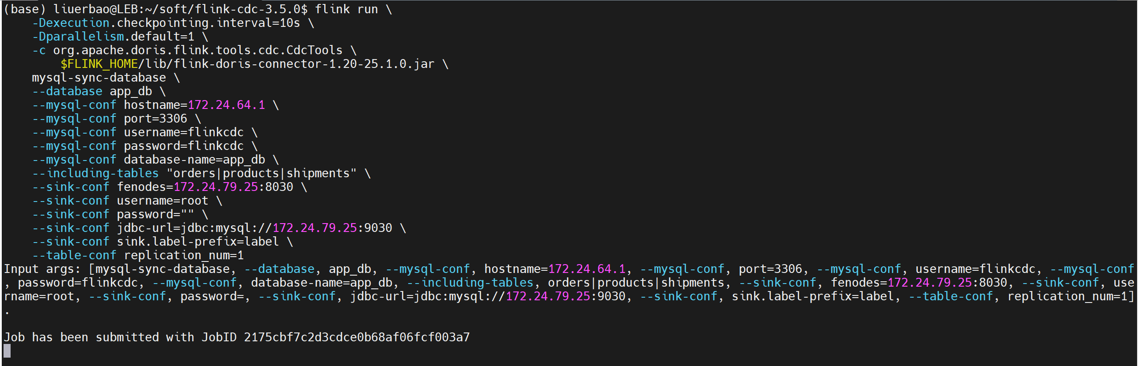
Flink Web UI作业如图：
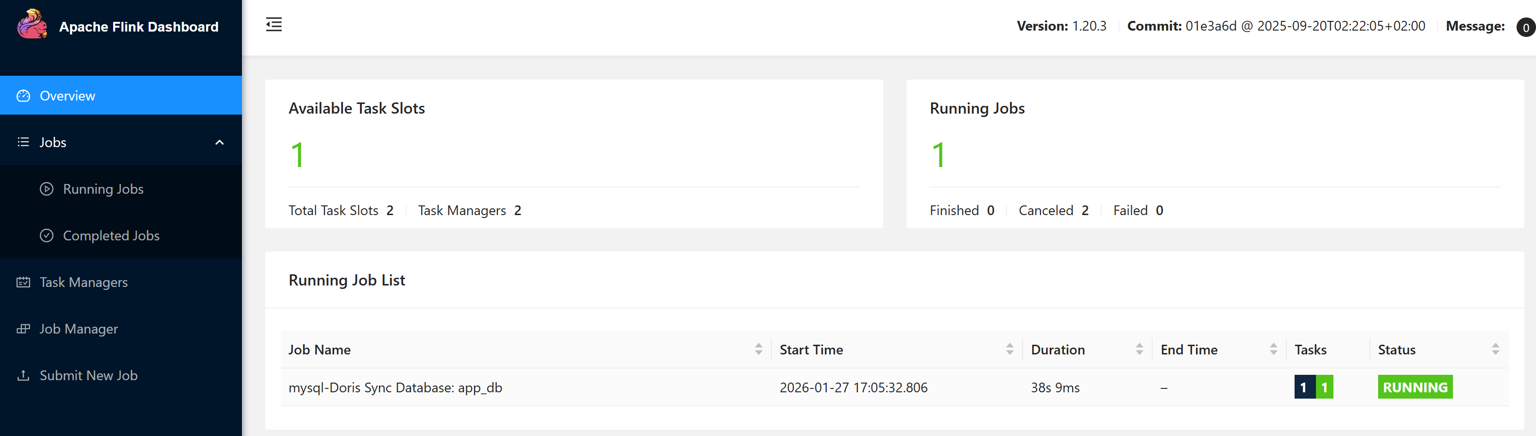

数据变更
支持插入数据、更新数据、删除数据。

Schema变更
支持增加列、不支持修改列类型、重命名列、删除列、创建表和修改注释。

Flink Agent
Flink Agent版本：v0.1.1
Flink版本:1.20.3
下载地址：https://flink.apache.org/downloads/

简介
虽然Flink Agent提供了Python API和Java API，还是推荐使用Python API。

部署

准备工作
安装好Flink。
需要将opt目录下的python包复制到lib目录下：
cp $FLINK_HOME/opt/flink-python-1.20.3.jar $FLINK_HOME/lib/

Flink Agents部署

安装Python
- 推荐Python 3.10 or 3.11
这里使用Conda来安装Python，它可以管理多个Python版本。事先安装好Conda。
conda create -n py311 python=3.11 -y
如图：
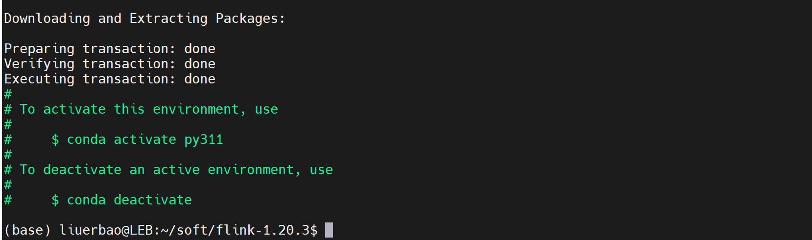
激活py311环境
conda activate py311
如图：
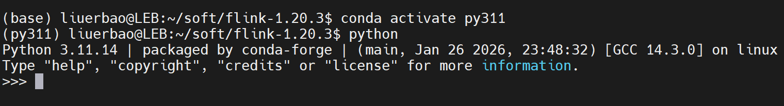
取消环境
conda deactivate
如果没有找到python命令，请尝试使用python3。笔者的系统两者均支持：
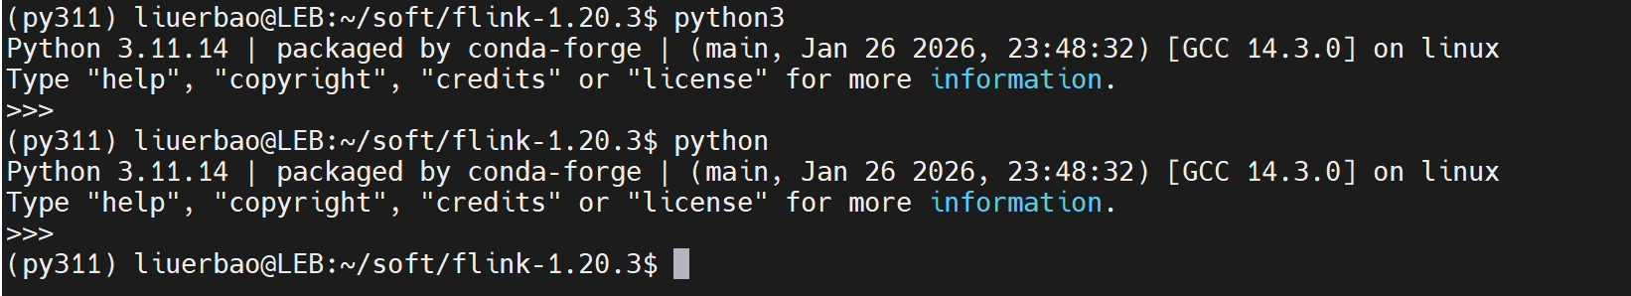

配置PYTHONPATH
Flink运行在自己的JVM进程中，需要PYTHONPATH环境变量来定位flink -agents的Python包。需要将PYTHONPATH设置为flink-agents的安装目录。打开配置文件：
sudo vi /etc/profile
添加PYTHONPATH：
# added by flink-agents.
export PYTHONPATH=$(python -c 'import sysconfig; print(sysconfig.get_paths()["purelib"])')
它其实是如下的路径：
使配置生效
source /etc/profile

安装flink-agents包
使用Python提供的pip命令安装
pip install flink-agents
成功后如图：
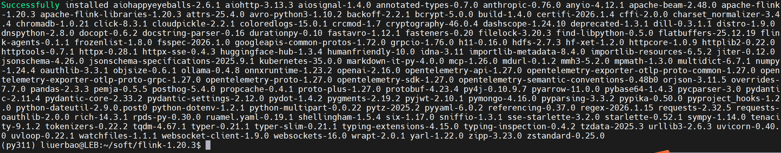
除了安装flink-agents，它还会安装flink-agents需要的其他Python包，以及Flink Agents Jar包（所在目录：$PYTHONPATH/flink_agents/lib/flink-agents-dist-0.1.1.jar）。

Flink Agents提供了两种方式运行Job。

Run without Flink

Run in Flink

使用Flink的Local Standalone部署环境。

安装Flink Agents Java包
将Flink Agents Java包复制到Flink的lib目录下：
cp $PYTHONPATH/flink_agents/lib/flink-agents-dist-0.1.1.jar $FLINK_HOME/lib/
如图：
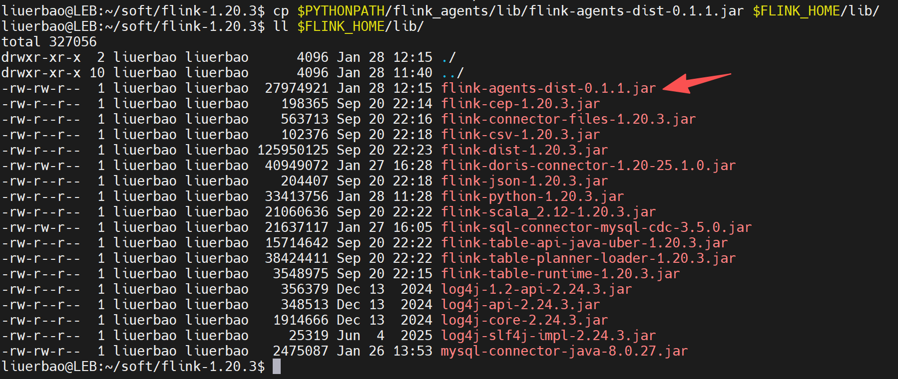

本地开发

Python
本地开发也是需要安装Conda，然后安装Python3.11，如下：
conda create -n py311-flink-agents python=3.11 -y
安装flink-agents
pip install flink-agents
安装成功后，如图：
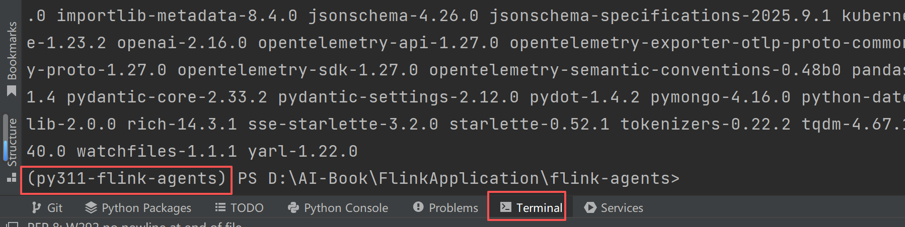
需要安装Flink，并配置环境变量，可将Flink安装包解压到D:\SOFT目录下：
D:\SOFT\flink-1.20.3
将flink-agents-dist-0.1.1.jar复制到Flink的lib目录下。
环境变量配置：
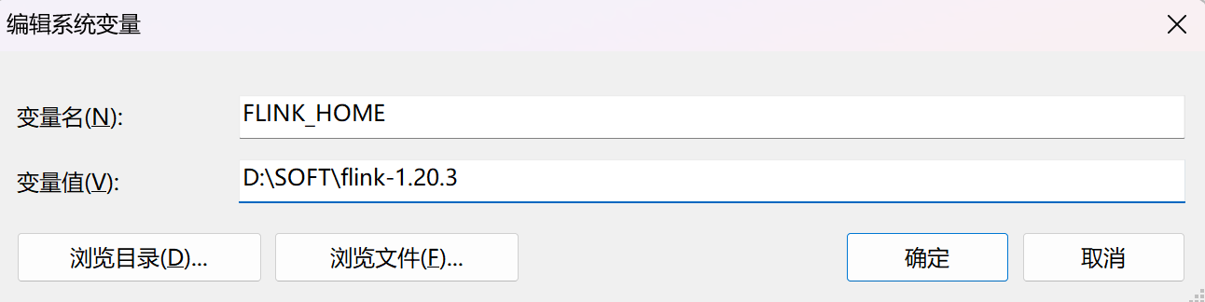
否则本地运行缺少Java相关类。
Caused by: java.io.IOException: Found local file path with authority 'C:' in path 'file://C://Users//

Java

构建Agent

Embedding Models
目前嵌入模型仅支持Python API。不支持支持Java API。
目前仅基于文本的嵌入模型。不支持多模态嵌入（multimodal embeddings）。

内置Providers

Ollama
nomic-embed-text
all-minilm
mxbai-embed-large

访问Ollama嵌入模型库以获得完整和最新的可用嵌入模型列表。

https://ollama.com/

OpenAI

自定义Providers

Flink ML

Flink优化

内存调优

SQL调优

数据倾斜

